C.W. Ceram

Secretul Hitiţilor
Descoperirea unui imperiu antic

C.W. Ceram este pseudonimul lui Kurt W. Marek. Marek s-a născut la Berlin în timpul primului război mondial şi a lucrat ca ziarist, critic de teatru şi chiar editor înainte de a-şi pune numeroasele talente în slujba scrisului. Secretul hitiţilor, a doua carte a sa, a fost publicată pentru prima dată în 1955. Kurt W. Marek a murit în 1972.

Prefaţă
Hititologia este una din cele mai noi ramuri ale arheologiei. Istoria evoluţiei sale, care constituie subiectul prezentei cărţi, abundă de erori ridicole, de dificultăţi greu de surmontat şi de triumfuri neaşteptate, care fac din cercetarea trecutului o ocupaţie atât de captivantă. Arheologul a cunoscut perioade de speranţă debordantă şi de dezamăgire fără margini, iar cercetătorul însărcinat cu descifrarea scrierilor a îndurat frustrări interminabile.
Descoperirea hitiţilor este o aventură extrem de pasionantă a spiritului uman. În puţin mai mult de o sută de ani, un popor căruia nu i se cunoştea decât numele a devenit parte integrantă a istoriei civilizaţiei noastre. Mai sunt încă multe de aflat despre Imperiul Hitiţilor, dar începutul a fost făcut cu dreptul.
Literatura ştiinţifică abundă de confuzii privind ortografia numelor. Redarea fonetică a numelor din limba turcă clasică şi modernă diferă în mod evident de la o limbă la alta. Mai mult, nici chiar savanţii care folosesc aceeaşi limbă nu cad întotdeauna de acord. Găsim numele Boghazköy redat în diferite moduri, Bogaz-kdy şi Boghaz-keui. Cititorul neiniţiat nu are de unde să ştie că este vorba despre locul unde era situată localitatea hitită Hattuşaş – Hattuşaş (sau Hatuscha sau Hattusa). Pentru consecvenţă, am ales să utilizez ortografia dr. O.R. Gurney, care reprezintă după părerea mea sistemul cel mai uşor de citit dintre variantele în germană şi engleză.
În concluzie, câteva cuvinte prin care să îmi exprim recunoştinţa. Mi-ar fi fost practic imposibil să actualizez această lucrare, în ceea ce priveşte cercetările care sunt în plină desfăşurare chiar şi în prezent, dacă nu aş fi avut ocazia să vizitez unele din locurile unde se fac săpături importante. Îi rămân îndatorat profesorului Carl Kathjens de la Universitatea din Hamburg pentru invitaţia pe care mi-a făcut-o la cel de-al XXII-lea Congres al Orientaliștilor de la Istanbul. Acolo am avut ocazia să port numeroase discuţii extrem de interesante, care la rândul lor au stat la baza participării mele la mai multe excursii ştiinţifice în Imperiul Hitiţilor.
Astfel am putut explora Alaja Hüyük sub îndrumarea arheologului care conducea săpăturile, dr. Hamit Zubeyr Kosay, fost director general al Muzeelor şi Antichităţilor din Turcia. Săpăturile de la Kültepe mi-au fost explicate de soţia arheologului (la acea vreme directoare a expediţiei), dr. Nimet Ozgüc. Îi sunt, de asemenea, îndatorat profesorului Kurt Bittel, în prezent director al Institutului German de Arheologie din Istanbul, pentru că mi-a facilitat prima vizită la Boghazköy şi Yazilikaya, unde a lucrat între anii 1931-1939. Tot profesorul Bittel a fost cel care, în lungile conversaţii pe care le-am purtat la Istanbul, mi-a oferit o primă prezentare sistematică a istoriei hitiţilor în general şi a celor mai recente săpături în aşezări hitite în special – domenii în care este aproape imposibil să pătrunzi fără un ajutor iniţial
Presupun că cel mai mult îi datorez profesorului Helmuth T. Bossert de la Universitatea din Istanbul, descoperitorul şi arheologul de la Karatepe. Încă de la început, domnia sa a manifestat un interes deosebit pentru proiectul meu. În toamna anului 1951 am fost invitat să iau parte la expediţia sa, desfăşurată până la începerea anotimpului ploios. (Mulţumindu-i profesorului Bossert, mulţumesc în mod automat şi Societăţii Istorice din Turcia, Directoratului General al Muzeelor şi Antichităţilor din Turcia şi Facultăţii de Litere a Universităţii din Istanbul, instituţii care au făcut posibile aceste săpături). Nu voi uita niciodată ospitalitatea domniei sale în mijlocul sălbăticiei, cordialitatea care domina acea atmosferă de muncă, discuţiile pe care le purtam seara, adunaţi în jurul mesei şi acompaniaţi de urletele şacalilor ce răsunau în depărtare. Nu voi puţea uita nici lungile conversaţii despre ultimele descoperiri purtate cu dr. U. Bahadir Alkim şi dr. Halet Çambel, cu un alt oaspete al expediţiei, cu părintele O’Callaghan, care între timp a murit într-un accident tragic în apropiere de Bagdad, şi cu dr. Muhibbe Dargan, cea mai tânără asistentă a profesorului Bossert.
Le sunt extrem de recunoscător dr. Bahadir Alkim şi soţiei domniei sale, Handan Alkim. Nu numai că au fost nişte gazde fermecătoare în timpul celei de-a doua şederi a mele la Karatepe, în 1953. Dar dr. Alkim a avut şi bunăvoinţa de a examina o primă schiţă a prezentei cărţi. Domniei sale, precum şi dr. Franz Steinherr, în prezent la Ambasada Germaniei din Ankara, le datorez numeroase sugestii importante.
După terminarea cărţii, profesorii Bossert şi Bittel, precum şi dr. Margarete Riemschneider, mi-au mai acordat încă puţin din preţiosul timp disponibil pentru a citi manuscrisul şi m-au ajutat să corectez o scrie de erori care se strecoară în mod inevitabil într-o lucrare de acest gen.
Îmi exprim totodată recunoştinţa pentru generozitatea revistei Life, care mi-a pus la dispoziţie material ilustrativ din abundenţă. Revista Life mi-a permis să aleg dintre toate fotografiile făcute în Anatolia de fotograful său Max Scheler, de a cărui plăcută companie m-am bucurat în timpul celei de-a doua călătorii în Turcia. În carte sunt reproduse şaptesprezece fotografii semnate Max Scheler. Am reprodus, de asemenea, câte o fotografie de dr. (gambei şi de Kurt Lange (Oberstdorf), din colecţia Kofler-Truniger (Lucerna) şi Kilper Verlag de la Stuttgart. Sursele tuturor ilustraţiilor se găsesc la sfârşitul lucrării, unde sunt indicaţi şi autorii citatelor pe care le-am inserat în text.

Octombrie 1955 C.W. Ceram

Notă privind citatele
Aproape toate traducerile din surse egiptene şi hitite citate în prezenta lucrare există în mai multe variante, care diferă destul de mult, în funcţie de opiniile personale ale cercetătorilor şi de contextul ştiinţific dominant în momentul în care a fost făcută respectiva traducere. Când le-am inclus în această carte, pentru a-i îndeplini scopurile, am înlăturat comentariile ştiinţifice care le însoţeau şi le-am pus cap la cap, pentru a forma texte continue. Citatele din limba egipteană provin din lucrările lui Adolf Erman, Günther Roeder, Hermann Ranke, Alexander Scharff şi Siegfried Schott; cele din hitită se bazează în primul rând pe traduceri de H. T. Bossert, Johannes Friedrich şi Heinrich Zimmern, ale căror texte au fost reproduse în parte în cărţi şi publicaţii semnate de Anton Moortgat şi Margarete Riemschneider. Cititorul interesat să afle mai multe despre acest subiect va găsi în Bibliografie (Grupele 1 şi 6) informaţii suplimentare în dreptul numelor menţionate anterior.

Partea I

Enigma existenței hitiților

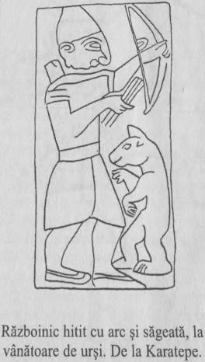

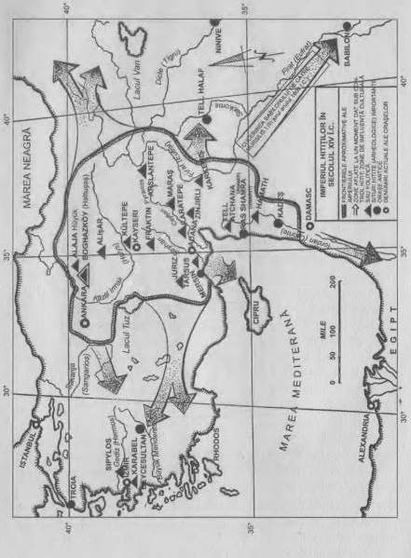
Capitolul întâi

Descoperiri arheologice şi supoziţii fanteziste

Când în vremuri îndepărtate şi nebuloase pentru a se odihni în braţele mult iubitei sale Hera, el a înotat din Asia în Europa. Dardanelele, tânărul Leandru a traversat Hellespontul înot aşa cum numim astăzi strâmtoarea care uneşte Marea Mediterană cu Marca Marmara, au fost întotdeauna mai degrabă o linie de legătură decât una despărţitoare între Asia Mică şi Europa de Sud-Est. De-a lungul acestei strâmtori au invadat egeenii Grecia. Marele rege persan Xerxes I a lovit din aceeaşi direcţie, în 480 î.Ch. O sută cincizeci de ani mai târziu, Alexandru cel Mare a adus înapoi în Asia Mică armele şi cultura greacă, traversând aceeaşi fâşie îngustă de apă. Turcia din zilele noastre a fost încă de la începuturi o intersecţie aglomerată străbătută de numeroase armate, un câmp de luptă şi un creuzet în care s-au amestecat mai multe naţiuni. Aici, istoria şi-a arătat faţa cea mai sălbatică, iar miza a fost de fiecare dată moartea sau supravieţuirea – ca întotdeauna atunci când, chiar şi în prezent, Estul se ciocneşte cu Vestul, lată de ce pentru noi, care trăim în secolul XX după naşterea lui Christos, evenimentele care s-au derulat în această arenă cu douăzeci de secole înainte de Christos, când hitiţii indo-europeni au descins în Asia Mică, au un bizar aer contemporan. Pentru că „aceasta a fost prima dată”, ca să-l citez pe hititologul Albrecht Götze, „când popoarele europene au pătruns în lumea civilizată”. Autorul adaugă că această invazie a fost „primul conflict istoric dintre Est şi Vest”.
Una dintre cele mai ciudate întorsături ale istoriei face ca poporul care a stat la baza acestei ciocniri să nu fi fost „descoperit” de istorici decât în urmă cu câteva decenii. Faptul că arheologii sunt deja capabili să-i interpreteze limba şi scrierea şi să realizeze o istorie relativ completă a acestei naţiuni care s-a stins în urmă cu peste trei mii de ani este aproape un miracol.
Subiectul prezentei cărţi îl constituie modul în care oamenii de ştiinţă au reuşit, prin săpături arheologice, prin cercetări şi prin raţionamente dintre cele mai subtile, să adune o cantitate uluitoare de informaţii într-un timp atât de scurt.
Dacă dorim să aflăm în ce stare se afla o ramură ştiinţifică într-o perioadă anume, tot ce trebuie să facem este să consultăm o enciclopedie. Şi asta deoarece încă de la publicarea primului lexicon cuprinzător al artelor şi ştiinţelor la mijlocul secolului XVIII, enciclopedia franceză (Encyclopédie) intrată în istorie, aceste lucrări au izbutii să conserve prin îmbălsămare cunoştinţele unei epoci întregi. Să aruncăm deci o privire asupra articolului despre hitiţi apărut în ediţia din 1871 a Neues Konversationslexicon a lui Meyer, enciclopedia germană clasică. Nici nu e necesară mai mult decât o privire, pentru că articolul sună în felul următor:
„Trib canaanit întâlnit de israeliţi în Palestina, au locuit în apropierea Hebronului, laolaltă cu amoriţii; mai târziu pot fi regăsiţi mai în nord, în regiunea Bethel, unde sunt plătitori de tribut lui Solomon. Şi mai târziu un trib hitit independent, cu o guvernare monarhică, a locuit mai în nord, lângă Siria.”
Asta e tot. Hitiţilor nu li se acordă mai mult de câteva rânduri. Articolul nu este numai ridicol de scurt, este totodată eronat în toate punctele esenţiale. Aceste câteva rânduri nu fac altceva decât să sintetizeze puţinele informaţii care se regăsesc în Biblie.
Altfel spus, în 1871, istoricii nu ştiau aproape nimic despre hitiţi. În prezent ştim că în al doilea mileniu î.Ch., această naţiune era o mare putere a cărei dominaţie se întindea în toată Asia Mică până în Suia, care a cucerit Babilonul şi a purtat războaie victorioase împotriva Egiptului. Din poziţia avantajoasă în care ne aflăm acum, ni se pare de-a dreptul incredibil faptul că o forţă politică atât de influentă, care avea o cultură, o scriere şi un cod de legi proprii, s-a transformat într-un popor necunoscut, uitat, pe care arheologii şi istoricii nu l-au băgat în seamă până în secolul XX d.Ch. Redescoperirea hitiţilor a fost subită şi dramatică. Câţiva oameni de ştiinţă, angajaţi într-o muncă de pionierat pe platourile golaşe din Asia Mică, au readus această civilizaţie necunoscută la viaţă. Cum au făcut-o – iată o poveste fascinantă. Cu siguranţă, încă de la prima lopată de pământ adusă la suprafaţă, au fost ajutaţi de un noroc imens. Dar înainte de a vorbi despre asta, să aruncăm o privire asupra regiunii al cărei trecut îl vom dezgropa pas cu pas, alături de oamenii de ştiinţă.

Asia Mică este un apendice al marelui continent Asia. Nu e doar o anexă, ci chiar o reflexie în miniatură. Anticii au numit-o Asia Mică pentru că, credeau ei, contururile şi forma sa în general erau o replică a continentului: un podiş în centru, munţi înalţi pe margini, terase abrupte pe toate laturile. Asemănarea nu este sută la sută completă, dar în acele timpuri, anticii nu cunoşteau limitele nordică şi estică ale Asiei.
În zilele noastre, călătorul străbate Asia Mică purtat de trenuri pe căile ferate, de camioane, autobuze şi autovehicule de provenienţă americană. Dar această regiune trebuie traversată călare. Aşezat în şaua scârţâitoare de lemn pe care o folosesc băştinaşii, vezi ţinutul în adevărata sa lumină – cea a unei regiuni în afara timpului. Chiar şi în prezent, în centrul Anatoliei (denumirea înseamnă „ţinut îndreptat spre soare-răsare”) veţi întâlni care trase de boi. Ale căror roţi. Nişte discuri solide de lemn, străbat pustietatea bătută de vânt, scârţâind asemeni unor iele prevestitoare de moarte. Satele cenuşii se ghemuiesc sub soarele arzător la fel ca în urmă cu peste trei mii cinci sute de ani, când primii negustori asirieni au plecat din bogatul Assur, „măreţul oraş”, pentru a-şi vinde mărfurile în inima Anatoliei. Casele de aici sunt şi în prezent ridicate din cărămizi de lut nears – cărămizi care crapă şi se sfărâmă sub soarele necruţător şi se dizolvă încet sub ploaia măruntă şi rară. Cu cât este mai sărac şi mai neglijat un sat, cu atât seamănă mai mult cu creaţia inspirată a unei imaginaţii bizare. Casele acestea din chirpici rezistă rareori mai mult de douăzeci de ani. Când se prăbuşesc, fiii şi nepoţii familiei le ridică din nou, peste vechile ruine. Aşa se creează „straturile arheologice”.
Asia Mică nu este mai mare decât Spania, Germania sau California şi este mai mică decât provincia australiană Queensland. Se spune că la Kayseri, situat în centrul Asiei Mici, iarna este asemeni celei din nordul Germaniei, iar vara se aseamănă cu cea din sudul Franţei. În trecătorile din Munţii Taurus, urşii vânează şi în zilele noastre, haitele de lupi atacă turmele de oi, iar şerpii periculoşi se întind la soare pe stânci. La căderea nopţii, hiena se strecoară prin labirintul de tufişuri ţepoase şi şacalul îşi urlă serenada nocturnă.
În nord-est se cultivă ceai, în sud-est, bumbac şi citrice. Lângă Adana am văzut o dată un ţăran îngrijind o livadă minusculă de lămâi, pe care o apărau de vânt ruinele unor pereţi antici; iar în Yazilikaya, un sanctuar religios hitit de lângă Boghazköy, am văzut un ţăran care-i ducea nevestei cepe pe care le cultiva de-a lungul unui zid străjuit de zei sculptaţi în relief. În luncile râurilor şi de-a lungul ţărmurilor înguste se cultivă tutun şi mac, grâu şi măsline. Dar cât de puţine sunt aceste lunci înverzite!
Nu există niciun fluviu navigabil în toată Asia Mică. Cel mai mare curs de apă este Kâzâl Irmak, cunoscut în antichitate drept Halys. Acesta este râul pe care Cresus n-a îndrăznit să-l traverseze înainte de a consulta Oracolul de la Delfi. Oracolul i-a spus că da că trece râul, un imperiu măreţ va fi distrus.

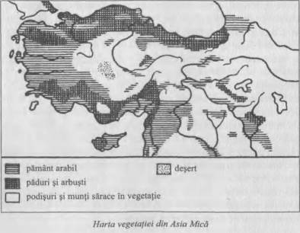

Prezicerea s-a adeverit: Cresus şi-a pierdut imperiul, nereuşind să-l distrugă pe cel al perşilor. Venind din est, râul Halys face un ocol larg în Anatolia Centrală, după care îşi taie drum prin munţii din nord şi se varsă în mare.
O treime din Asia Mică o constituie podişul plat şi ars de soare, cu vegetaţie puţină, printre care se zăresc stânci golaşe; pustietatea este întreruptă ici-colo doar de luciul albastru al apei din imense lacuri sărate. Acest peisaj e de o monotonie sublimă; toate culorile par uscate, ca şi cum ar fi fost arse până au devenit un smalţ tare ca piatra. Podişul mai are o trăsătură terifiantă. Dacă ţi se întâmplă să întâlneşti un călăreţ singuratic, te trece un fior de groază. Pe măsură ce te apropii de un lanţ muntos, ai sentimentul distinct al unei ameninţări, al unor pericole necunoscute care te aşteaptă. Când dai peste o aşezare de bordeie din lut, prima impresie este că ai nimerit într-un oraş al fantomelor; în aerul ce tremură sub valurile de căldură, uşile caselor te privesc aidoma unor ochi lipsiţi de viaţă. Apar bărbaţii; femeile nu trebuie să iasă la vedere, iar roiul de copii curioşi este îndepărtat dintr-o mişcare a mâinii. Bărbaţii se apropie încet, fără ca pe feţele lor împietrite să se citească vreo urmă de curiozitate. Formează un cerc în jurul tău şi te examinează în tăcere. Ţi se oferă un pahar cu ceai, ţie, străinul, şi în timp ce sorbi din el încerci să zâmbeşti jenat înspre cercul taciturn ce te înconjoară. Nici urmă de insistenţa gălăgioasă a Levantului, ori de splendorile colorate ale unui Orient de poveste. Oamenii de aici au un rar simţ al demnităţii care pare extrem de potrivit cu peisajul. De parcă natura înconjurătoare le-ar fi format temperamentul.
Popoarele care au luptat pentru Asia Mică au fost atât de numeroase şi de diverse încât în întreaga antichitate timpurie nu s-au unit (cu o singură excepţie) în regate mari care să reziste o perioadă mai îndelungată. Încă din al patrulea mileniu î.Ch., locuitorii acestei regiuni au format hoarde, triburi şi mici state care se duşmăneau între ele…
O singură dată în istoria timpurie a acestui pământ a reuşit un popor să unifice toate triburile eterogene şi să întemeieze o confederaţie care a devenit în scurt timp una din marile puteri din Orientul Apropiat. Influenţa culturală a acestui nou stat s-a întins până în lumea grecilor – şi poate a pătruns în civilizaţia greacă la niveluri mai profunde decât ne-am putea imagina la momentul actual.

În anii 1830, un francez îşi pregătea expediţia în această regiune. Era nevoit să îşi planifice călătoria în necunoştinţă de cauză, fapt ce constituia un dezavantaj. În timpul pregătirilor, a avut deseori ocazia să se plângă de relatările altor exploratori, care ofereau puţine informaţii despre regiunea respectivă. La sosirea în Turcia, scria: „Deşi toate informaţiile erau incomplete, am pornit înspre nord cu caravana, la 18 iulie 1834.”
Puţin mai târziu, după o călătorie solitară prin maiestuosul platou golaş, a ajuns în sătucul Boghazköy, situat în cotul râului Halys, cum era acesta cunoscut în antichitate. În apropierea aşezării a dat peste nişte ruine care l-au lăsat fără grai. I-a fost imposibil, însă, să stabilească momentul istoric căruia îi aparţinea oraşul în ruină.
Acest aventurier şi călător împătimit. Charles-Felix-Marie Texier, era unul din numeroşii exploratori ai trecutului care au apărut în secolul al XIX-lea. Cercetările acestora erau, ca să spunem aşa, o consecinţă a nevoilor emoţionale ale secolului în care trăiau. Tehnologia oferea o scrie de perspective extraordinare pentru viitor. Astfel încât temelia istorică existentă părea să se prăbuşească sub greutatea noului destin al omenirii.
În căutarea vechiului oraş Tavium, unde celţii invadatori se aşezaseră în secolul III î.Ch., Texier a dat peste câteva indicii în satul Boghazköy şi s-a hotărât să le verifice. S-a căţărat pe un drum desfundat, de-a lungul căruia cocioabe din lut păreau gata să se prăbuşească, a urcat din ce în ce mai sus pe dealurile tot mai abrupte, şi deodată:
În faţa lui au apărut blocuri gigantice de piatră, aliniate în şiruri lungi şi drepte. Deşi erodate de secolele ce trecuseră peste ele, minele aveau fără nicio îndoială forma unei construcţii, alcătuind macheta unui complex imens, întortocheat şi bizar. Texier a continuat să urce, a ajuns la ruinele unui zid de fortificaţie şi l-a măsurat cu pasul. Avea o lungime de câţiva kilometri.
Când a ajuns în vârful dealului, s-a oprit şi a cuprins priveliştea cu privirea. A desenat în minte un cerc în jurul minelor pe care le avea în faţa ochilor şi şi-a dat seama că ele trebuie să fi alcătuit la un moment dat un oraş de mărimea Atenei, la apogeul gloriei sale. Cine construise o aşezare atât de măreaţă? Era acesta oraşul Tavium pe care îl căuta?
A mers mai departe, până a ajuns la două porţi măreţe tăiate în zid. Pe una dintre ele apărea figura unui bărbat, sculptată în relief. Era probabil un rege, căci sculptura avea dimensiuni supraumane şi era realizată într-un mod bizar, aşa cum nu mai văzuse până atunci. Cealaltă poartă era împodobită cu statui ale unor lei. Texier a încercat să-i deseneze şi i-a rugat şi pe însoţitorii săi să facă nişte schiţe. Dar desenatorii erau copii ai secolului lor şi îi caracteriza acea indolenţă mic-burgheză predominantă în Franţa lui Louis Philippe (Ludovic Filip); erau capabili să admire monumentalitatea, dar nu şi să o redea. Prin urmare, desenele pe care ni le-au lăsat moştenire reprezintă nişte lei extrem de convenţionali, cu priviri încruntate ce amintesc de stilul Biedermeier şi cu coame buclate.
Texier a făcut imediat o primă tentativă de interpretare. „Obsedat de ideea găsirii vechiului oraş Tavium, am fost tentat să cred că aceste ruine erau un Templu al lui Jupiter, cu sanctuarul menţionat de Strabon… Dar ulterior m-am văzut obligat să renunţ la această idee”, scrie el. După care mărturiseşte: „… Niciun edificiu din era romană nu ar putea fi încadrat aici; grandoarea şi ciudăţenia acestor ruine m-au dezorientat complet atunci când am încercat să găsesc numele istoric al oraşului…”
Ulterior, pe când îşi pregătea prezentarea pentru presă, francezul a avut ocazia să citească însemnările unui distins anticar care a vizitat Boghazköy la un an după el. Este vorba despre William Hamilton care, la douăzeci şi cinci de ani, l-a ajutat pe lordul Elgin să sustragă sculpturile de la Partenon pentru a le duce în Anglia. Hamilton a presupus şi el că ruinele erau cele ale oraşului Tavium. Cu toate acestea, Texier a mai studiat o dată materialul pe care îl avea la îndemână despre Tavium, a ajuns la concluzia că era imposibil ca misteriosul oraş să fie aşezarea romană şi şi-a declarat convingerea că era vorba despre Pteria, unde Cresus şi Cirus au purtat celebra bătălie.
Dar pe Texier îl aşteptau alte surprize. Un localnic l-a condus de la Boghazköy de-a lungul unei cărări dificile care traversa pe diagonală valea adâncă a unui râu. Au urcat vreo două ore bune înainte de a ajunge pe un platou situat faţă în faţă cu dealul pe care descoperise oraşul în mine. Şi aici a găsit Texier locul care este numit în prezent Yazilikaya („Stânca cu Inscripţii”). Stânci abrupte se înălţau spre cer, iar în mijlocul lor, o despicătură largă forma o încăpere naturală. Aici, pereţii fuseseră şlefuiţi într-o oarecare măsură şi erau ornamentaţi cu sculpturi destul de ciudate. Texier a văzut zei înaintând rigizi în procesiuni solemne de-a lungul pereţilor, având capetele încoronate cu coifuri ţuguiate şi veşmintele încinse la brâu. A înaintat de-a lungul despicăturii în stâncă care cotea uşor la dreapta şi a dat peste alte sculpturi, siluete îmbrăcate diferit şi purtând pe cap tiare în locul coifurilor ţuguiate. Două dintre personajele sculptate aveau aripi; altele ţineau obiecte neidentificate în mâini, sau se sprijineau pe grumajii altor personaje, sau erau urmate de animale.
Uimit la vederea acestor bizare procesiuni sculptate în piatră, Texier a căutat ieşirea. În acel moment a observat în stânga sa un pasaj îngust, care ducea într-o despicătură şi mai strâmtă între stânci. S-a oprit la intrare: doi demoni înaripaţi tăiaţi în stâncă, de o parte şi de alta a pasajului, păzeau cu străşnicie încăperea de orice intrus, Şi-a continuat drumul, ezitând, şi a dat cu ochii peste o altă procesiune pe peretele abrupt din partea de vest. Doisprezece războinici sau zei? — mărşăluiau cu paşi rigizi unul în spatele celuilalt, înaintând cu încrâncenare; doisprezece bărbaţi la paradă, cu coifuri ţuguiate pe capete şi cu săbii încovoiate pe umeri. Pe peretele opus, un personaj uriaş îmbrăţişa protector un alt bărbat, de dimensiuni mai mici. Deasupra braţului său întins, un desen de forma unei flori, compus din mai multe semne asemănătoare unor hieroglife. În mod cert simboluri, dar pentru ce? Texier a aruncat o privire de jur-împrejur, după care s-a întors în prima încăpere.
Aici a remarcat şi mai multe astfel de semne, unele atât de şterse de vreme încât de-abia mai puteau fi desluşite. Erau oare simple ornamente? Sau reprezentau o scriere?
Texier s-a întors la ieşirea principală. S-a oprit, s-a uitat la podişul ce i se întindea în faţa ochilor şi a observat rămăşiţele unor ziduri. Au fost oare clădiri aici? Porţi care păzeau intrarea în incinta îngustă dintre stânci? Pe măsură ce privea ruinele, a devenit aproape sigur că se afla în faţa unui sanctuar din antichitate, a unui templu extrem de bizar sculptat în stâncă. Dar cine îl ridicase şi ce popor se închina aici?
Şi-a îndreptat privirea peste vale, înspre ruinele de la Boghazköy, a privit viroagele şi culmile zimţate, arse de soarele nemilos. Trebuie că Dumnezeu a muncit cu pumnii încleştaţi la făurirea acestui ţinut. Iar o naţiune măreaţă şi-a impus voinţa pe aceste tărâmuri, şi-a satisfăcut nevoia de a clădi, ridicând blocuri de stâncă în vârful pustietăţii stâncoase, atât de temeinic, încât ruinele zidurilor au rezistat până astăzi – ziduri care unesc crestele abrupte pentru a forma parapete solide. Asemenea monumente impresionante nu puteau fi concepute decât de regi influenţi, aflaţi în fruntea unei ţări puternice şi bogate.
În 1839, Texier a publicat la Paris cele câteva volume ale ambiţioasei sale cărţi de călătorie, Descrierea Asiei Mici în care mărturiseşte că se afla în faţa unei enigme de neînţeles. Asta deoarece, din perspectiva cunoştinţelor istorice din secolul al XIX-lea, în Asia Mică nu existase niciun popor atât de măreţ.

În realitate, descrierile lui Texier nu erau altceva decât un motiv de jenă pentru ştiinţa arheologiei. Specialiştii au fost bineînţeles descumpăniţi în momentul în care s-au văzut în faţa unui material pictografic şi descriptiv atât de vast, căruia nu-i puteau da de cap. În plus, arheologia era încă o ştiinţă tânără, iar în deceniile de după 1830, majoritatea specialiştilor erau interesaţi în principal de săpăturile fascinante care se derulau în Egipt şi Mesopotamia. Lepsius şi Mariette descopereau minuni în ţinutul faraonilor; Botta şi Layard aduceau la lumină civilizaţia asirienilor.
Însă în ciuda faptului că atenţia le era îndreptată în altă parte, arheologii nu au putut trece întru totul cu vederea misterioasele ruine din Anatolia turcă, deoarece primeau pe zi ce trecea tot mai multe informaţii noi.
William Hamilton nu doar a vizitat Boghazköy la scurt timp după Texier, ci a şi descoperit în apropiere o altă zonă cu ruine, în satul Alaja Hüyük. Între anii 1859 şi 1861, doi turişti germani, Barth şi Mordtmann, au furnizat descrieri mai exacte ale ruinelor de la Boghazköy şi au completat schiţele pe care Texier le realizase în grabă. Francezul Langlois a colindat regiunea din jurul Tarsului în 1861. Şi începând din 1862, omul de ştiinţă francez Georges Perrot a străbătut întreaga Anatolie, explorând-o cu minuţiozitate şi descoperind o mulţime de noi monumente fascinante. Printre altele, a găsit în ruinele de la Boghazköy o stâncă teşită, acoperită cu simboluri. Unele erau atât de erodate, încât păreau simple zgârieturi în piatră, dar aspectul lor general semăna cu semnele găsite de Texier la Yazilikaya. Această stâncă, denumită Nishan Tash, s-a dovedit a fi una din cele mai importante descoperiri, dar la momentul respectiv a fost înghiţită în materialul extrem de bogat pe care Perrot, împreună cu artistul Edmond Guillaume care îl însoţea, a început să îl publice în 1872.
Doar zece ani mai târziu, în anul 1882, arheologul german Karl Humann a realizat mulaje după unele din reliefurile de la Yazilikaya şi a furnizat primele planuri fiabile ale ruinelor descoperite la Boghazköy. Humann era în mod deosebit potrivit pentru această sarcină, deoarece lucrase ca inginer constructor înainte de a fi sedus de farmecul arheologiei şi de deveni cunoscut în întreaga lume ca descoperitor al altarului de la Pergam.

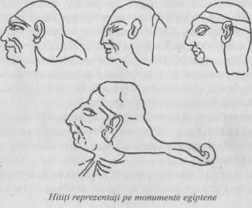

Perrot şi-a prezentat descoperirile din Anatolia în Istoria artei în antichitate, publicată în 1887. S-a aventurat chiar să înainteze câteva ipoteze privind unele din sculpturi şi din grupurile de simboluri.
Câţiva specialişti dintre contemporanii săi i-au acceptat în cele din urmă ipotezele, convinşi de relatările a doi exploratori americani, care descriau nişte lespezi pe care le văzuseră în timpul expediţiei din Siria, în 1870. Aceste suprafeţe cu inscripţii, denumite Pietrele de la Hamath după locul în care au fost descoperite, urmau să introducă o nouă fază în încercarea de a rezolva enigma ruinelor din Anatolia. În realitate, cei doi americani nu au fost primii exploratori care le-au văzut. Ele fuseseră descoperite de fapt cu cincizeci şi opt de ani în urmă, de către unul din cei mai interesanţi exploratori ai secolului al XIX-lea.

În 1809, un bărbat cu barbă, îmbrăcat într-un costum oriental, urca la bordul unui vas ce făcea legătura între insula Malta şi Siria. Îşi spunea Şeicul Ibrahim şi se prezenta drept un comerciant în slujba Companiei Indiilor de Est. A rămas în Siria trei ani şi jumătate şi a fost cel mai neobişnuit negustor ce a umblat vreodată între Alep şi Damasc. În loc să facă comerţ, Şeicul Ibrahim îi vizita pe învăţaţii locului, cerându-le să-l introducă în studiul limbilor, al istoriei şi al geografiei zonei, acordând o atenţie specială Coranului. Şi-a întrerupt studiile doar pentru a călători: la sud, în Ţara Sfântă, la est spre Eufrat, apoi prin valea Orontelui. S-a urcat pe Muntele Sfânt Hor, unde Aaron a părăsit această lume, a fost arestat în Nubia ca spion, a fost expulzat din ţară şi a ajuns în Egipt. Un paşă, provocându-l să-şi demonstreze cunoştinţele despre legile musulmane, l-a supus unui examen în faţa a doi savanţi arabi. Aventurierul a trecut examenul şi a dovedit nişte cunoştinţe excepţionale, astfel încât i s-a permis un pelerinaj de patru luni la Mecca, „oraşul interzis”, după care i s-a dat voie să li se alăture celor opt mii de pelerini ce urcau pe Muntele Arafat. După încheierea pelerinajelor, a primit titlul de „hagiu”. În 1817, la vârsta de treizeci şi trei de ani, a murit pe neaşteptate la Cairo, pe când plănuia alte călătorii şi a fost înmormântat ca hagiu, cu o ceremonie solemnă, într-un cimitir musulman.
Numele adevărat al „Şeicului Ibrahim” era Johann Ludwig Burckhardt, născut la Basel în 1784, descendent al unei familii de patricieni elveţieni care a dat lumii până în prezent numeroşi diplomaţi şi istorici de marcă. Colecţia sa de manuscrise orientale, ce conţinea aproximativ trei sute cincizeci de volume, a fost dăruită Universităţii din Cambridge după moartea sa, iar jurnalele pe care le-a ţinut s-au dovedit o mină de aur pentru geografi, etnografi, filologi şi arheologi. Cărţile pe care n-a apucat decât să le planifice au fost publicate de editori, care s-au inspirat din aceste jurnale.
În una din aceste cărţi, Travels in Syria and the Holy Land (Călătorii în Siria şi în Ţara Sfântă) (Londra, 1822), Burckhardt descrie o piatră pe care o văzuse încastrată în colţul unei clădiri din bazarul de la Hamath, pe malul râului Oronte: „O piatră purtând o serie de figuri şi semne de mici dimensiuni, care par să fie un fel de scriere hieroglifică, deşi nu seamănă cu cea din Egipt.”
În 1822, cu şaptesprezece ani înainte de apariţia cărţilor de călătorie ale lui Texier, bineînţeles că nimeni nu a acordat nici cea mai mică atenţie acestei remarce, cu atât mai mult cu cât era umbrită de poveşti ale unor aventuri cu mult mai palpitante. Au trecut cincizeci şi opt de ani până când doi americani, J.A. Johnson şi dr. Jessup, au ajuns şi ei să viziteze bazarul din Hamath. Cei doi aveau, se pare, un spirit de observaţie la fel de dezvoltat ca „Şeicul Ibrahim”, pentru că au zărit nu doar piatra pe care o descoperise Burckhardt înaintea lor, dar încă alte trei pietre „cu o serie de figuri şi semne de mici dimensiuni”. Un an mai târziu, Johnson şi-a prezentat descoperirea în faţa Societăţii Americane de Explorare a Palestinei. Dar nu a fost în măsură să furnizeze nicio schiţă făcută la faţa locului. În momentul în care se apropiase de pietre, vrând să le atingă, băştinaşii au început să protesteze gălăgios, gesticulând frenetic şi părând gata să-l atace. În mod evident, semnele misterioase făceau obiectul unui cult superstiţios încă din timpuri străvechi. Această supoziţie a fost confirmată la scurt timp după aceea, când la Alep a fost descoperită o altă piatră acoperită cu „hieroglife”. Băştinaşii le atribuiau simbolurilor puteri tămăduitoare; cei care sufereau de o boală de ochi des întâlnită în Orient străbăteau distanţe mari pentru a veni să atingă piatra cu fruntea, drept pentru care suprafaţa ci devenise de multă vreme netedă şi lucioasă.
A mai trecut un an până când un alt om de ştiinţă a avut ocazia să examineze pietrele în linişte, fără a fi împiedicat în vreun fel. Este vorba despre William Wright, un misionar irlandez care se afla în acea perioadă în Damasc. Norocul, care a jucat un rol atât de important în nenumărate descoperiri, i-a venit în ajutor, în 1872, guvernatorul Siriei, un musulman fundamentalist cu vederi înguste, ostil pasiunii occidentale pentru investigaţii, a fost înlocuit din funcţie. Succesorul său, paşa Subhi, s-a dovedit a fi un spirit liberal luminat. Auzind despre pietrele de la Hamath, i-a permis părintelui William Wright să îl însoţească într-o vizită. Între timp, alte două grupuri de exploratori ajunseseră la Hamath şi încercaseră în zadar să vadă deja faimoasele pietre. Dar Wright, spre deosebire de predecesorii săi, se bucura de susţinerea guvernatorului, iar paşa şi-a arătat bunăvoinţa în modul cel mai eficient cu putinţă: trimiţând soldaţi la faţa locului. Cu ajutorul acestora, Wright a scos pietrele din zidurile clădirilor – sarcină dificilă, întreruptă deseori de demonstraţii ale băştinaşilor, care erau ferm convinşi că pietrele lecuiesc reumatismul, asemenea pietrei de la Alep, despre care se credea că vindecă oftalmia.
Pietrele au fost depozitate temporar în casa de oaspeţi a paşei, iar unul dintre cei care le-au cărat a povestit că pe străzi se revărsa o mulţime furibundă. Se zvonea că fanaticii intenţionau să atace clădirea şi să distrugă pietrele, preferând să le vadă sfărâmate decât trimise în străinătate. Se spunea că poliţia era de partea populaţiei din Hamath.
„Mi-am dat seama în acel moment că izbucnise o criză”, scrie Wright. Însoţit de un soldat înarmat, irlandezul a coborât în stradă. Ochii tuturor erau aţintiţi asupra lui, ameninţători şi plini de ură. S-a adresat mulţimii, asigurându-i pe răzvrătiţi că paşa le va plăti o despăgubire generoasă în schimbul pietrelor. Oamenii au replicat batjocoritor: ştiau ei cât valorează asemenea promisiuni băneşti. Auzindu-le reacţia, Wright a adoptat o poziţie mai fermă.
Le-a spus că trebuie să se împrăştie şi să se întoarcă la treburile lor. Dacă izbucnesc violenţe, a zis el, paşa va ordona pedepse îngrozitoare.
Wright s-a întors extrem de agitat la casa de oaspeţi. „Am petrecut o noapte albă, plină de griji”, scrie el.
În cursul nopţii nu s-a mai înregistrat niciun incident. A doua zi dimineaţa, paşa Subhi, spre mirarea localnicilor, care au rămas fără grai în faţa gestului său, a plătit despăgubirea promisă. Dar indignarea, eliminată temporar de discursul hotărât al irlandezului şi împăcată cu banii paşei, a izbucnit din nou. Dervişi sălbatici fugeau pe străzi, strigând că o ploaie incandescentă de stele căzuse în timpul nopţii. Ploaia de meteoriţi fusese, într-adevăr, neobişnuit de strălucitoare. Localnicii au trimis o delegaţie la paşă, căci acesta ar fi putut fi un semn din Ceruri care anunţa că pietrele nu trebuie mişcate din loc, nu?
Paşa a reflectat îndelung înainte de a răspunde. Apoi a întrebat dacă stelele căzătoare au cauzat vreo stricăciune. Omorâseră vreun om sau vreun animal? Membrii delegaţiei au fost nevoiţi să recunoască că nu se întâmplase nimic de genul acesta. Drept pentru care, paşa a pus o întrebare demnă de Solomon: ce semn mai bun al aprobării Cerurilor ar fi putut primi decât acest spectacol splendid de stele strălucitoare?
Şi astfel s-a încheiat disputa. Agitaţia a scăzut treptat în intensitate. Pietrele au fost transportate la Constantinopol. William Wright a primit permisiunea să realizeze mulaje după ele, pe care le-a trimis la British Museum.

Texier văzuse ruine în nordul Anatoliei, pe care nu a ştiut să le situeze în timp. Wright se afla în posesia unor mulaje ale inscripţiilor de la Hamath şi nu ştia să le interpreteze. În acea perioadă, cercetătorii nu aveau, fireşte, niciun motiv pentru care ar fi putut bănui vreo legătură între ruinele din Anatolia şi pietrele din Siria; nu exista nicio dovadă a unei astfel de legături. În acest punct însă W.H. Skeene şi George Smith de la British Museum au descoperit lângă Jerablus, pe malul drept al Eufratului, o cantitate impresionantă de ruine. Au făcut cercetări şi au identificat în mod corect aşezarea ca fiind oraşul Karkemiş, cunoscut din surse asiriene.

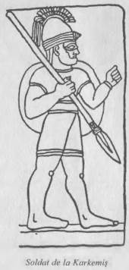

Câteva lovituri întâmplătoare cu târnăcopul au adus în scurt timp la lumină figuri care erau, de asemenea, acoperite cu simboluri misterioase. Semnele acestea fascinante, capete, mâini şi picioare umane, capete de animale, amestecate cu cercuri, semicercuri, cârlige şi obeliscuri (formând împreună, în mod evident, o scriere coerentă) au început dintr-o dată să apară la tot pasul. Cel mai uimitor era faptul că descoperirile nu se limitau la nordul Siriei. F.J. Davis a găsit aceleaşi simboluri lângă un relief monumental din Irviz în munţii Taurus. Ieşeau, de asemenea, la iveală sigilii, toate purtând aceeaşi scriere. N-a trecut mult până când a fost înlăturată şi ultima îndoială şi s-a ajuns la concluzia că hieroglifele descoperite de Texier împreună cu sculpturile reprezentând zei de la Yazilikaya erau cel puţin asemănătoare cu cele găsite în Siria. În cele din urmă, misterioasa scriere a fost descoperită în apropiere de Smirna (oraşul Izmir de azi, din Turcia – n. ed. rom).
Acest aspect îi intriga cel mai mult pe specialişti. Căci dacă simbolurile aparţineau într-adevăr unei scrieri (după toate probabilităţile), atunci trebuie să fi existat la un moment dat un stat atât de puternic încât scrierea sa să fi fost folosită de pe ţărmurile Mării Egee în întreaga Anatolie şi până departe în Siria – un popor cu o scriere unificată, şi deci cu o cultură unificată. Dar în afara acestor simboluri,

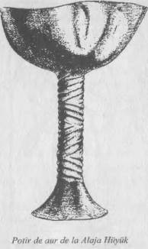

şi a câtorva monumente care semănau mult între ele, nu exista nicio dovadă a existenţei unei asemenea naţiuni. Nu apăreau nici măcar indicii în tradiţiile şi patrimoniul de mituri şi legendele altor popoare. Sau poate tocmai aceasta să fi fost explicaţia? Să fi existat oare unele citate care nu fuseseră înţelese cum trebuie până atunci?
În 1879 (când era deja evident că toate discuţiile purtate în jurul acestui subiect nu ajunseseră la niciun rezultat), un cercetător britanic a examinat sculpturile în piatră găsite pe dealurile din apropiere de Smirna. Un an mai târziu a ţinut o prelegere în faţa Societăţii de Arheologie Biblică de la Londra. Lucrarea sa era ticsită cu trimiteri la Biblie şi prezenta o teză ce părea, din perspectiva ştiinţifică, extrem de nesăbuită.
Vorbitorul, Archibald Henry Sayce, avea doar treizeci şi patru de ani la vremea respectivă, dar era deja unul din cei mai remarcabili orientalişti ai timpului său. Sayce şi-a exprimat convingerea că toate monumentele şi inscripţiile misterioase descoperite în deceniile anterioare în locuri atât de îndepărtate unele de altele din Asia Mică şi nordul Siriei trebuie atribuite hitiţilor – un popor menţionat în Biblie care fusese până atunci considerat ca lipsit de importanţă şi care nu făcuse niciodată obiectul cercetărilor istorice.

Capitolul doi

Biblia şi noi cercetări

Cu patru ani în urmă, în 1876, Archibald Henry Sayce intuise deja adevărul – din pură întâmplare, în cursul studiilor biblice pe care le întreprindea pe cont propriu. Scriind despre pietrele de la Hamath un an mai târziu, făcuse presupunerea îndrăzneaţă că simbolurile bizare reprezentau fără nicio îndoială un tip de scriere şi susţinuse chiar că îi poate distinge câteva dintre trăsăturile caracteristice. În 1879 a publicat un articol intitulat fără echivoc „Hitiţii din Asia Mică”. Dar de-abia în anul 1880, la un an după călătoria la Smirna, a ţinut discursul epocal în faţa celor de la Societatea de Arheologic Biblică. Prelegerea a creat o asemenea agitaţie, încât Sayce s-a bucurat o perioadă de notorietatea dubioasă de „inventator” al hitiţilor.
La drept vorbind, acuzaţia era eronată din toate punctele de vedere. Cu doi ani în urmă, Wright, misionarul, publicase deja un scurt articol în British and Foreign Evangelical Review (Revista Evanghelică din Marea Britanie şi din străinătate), în care susţinea că recentele descoperiri din Asia Mică aparţineau poporului cunoscut sub numele de hitiţi. Dar lucrarea sa nu s-a bucurat de prea mare atenţie; Wright şi-a prezentat teza timid, fără tam-tam-ul pe care l-ar fi meritat un astfel de anunţ. Lui Sayce i-a revenit sarcina să spună lucrurilor pe nume, cu forţă şi într-o manieră frapantă, ceea ce a şi făcut.
Prelegerea lui Sayce a dat naştere unor dezbateri aprinse, care s-au deplasat rapid din sfera ştiinţifică în arena mai largă a opiniei publice. O naţiune dispărută în urmă cu trei mii de ani a devenit brusc subiect de prima pagină în cotidienele din întreaga Anglie – căci britanicii erau, şi sunt şi în zilele noastre, fascinaţi de arheologie ca niciun alt popor din Europa. Deşi alimentate de dovezi concrete puţin numeroase, discuţiile erau aprinse. Şi au ajuns la un punct culminant în 1884, când William Wright a publicat o carte care nu numai că furniza informaţii noi, dar purta şi titlul provocator The Empire of the Hittites, with Decipherment of the Hittite Inscriptions by Professor A.H. Sayce (Imperiul Hitiţilor, cu descifrarea inscripţiilor hitite de către profesorul A. H. Sayce). În lumina informaţiilor actuale, conţinutul acestei cărţi pare limitat, dar se poate spune că o dată cu apariţia sa începe istoria hititologiei. Teza sa provocatoare, conform căreia hitiţii ar fi controlat un adevărat imperiu, a făcut imposibilă ignorarea acestora în continuare. Din acel moment, vlăstarul şubred şi accidental al studiilor orientale a început să se dezvolte şi a devenit o disciplină ştiinţifică de sine stătătoare.
Cartea lui Wright era senzaţională, deoarece descria o descoperire unică în arheologie. Nu era vorba despre informaţii obţinute prin săpături sistematice, sau despre confirmarea unei teorii deja enunţate. Dimpotrivă, subiectul era o naţiune întreagă, care fusese readusă la lumină datorită unor descoperiri accidentale în locurile cele mai disparate. Wright făcea afirmaţia şocantă conform căreia Asia Mică fusese dominată de o a treia mare putere – o putere a cărei existenţă o uitaseră până şi grecii şi romanii acum peste două mii de ani.
Declaraţiile îndrăzneţe ale lui Wright erau extrem de controversate, mai ales din cauza dovezilor foarte puţine la număr. Căci chiar şi atunci când se lua ca punct de plecare o dovadă palpabilă, investigaţiile se împotmoleau la scurt timp în cea mai întunecată beznă. Da, Biblia vorbea despre hitiţi, dar…
În Biblia ebraică erau numiţi Hittim, denumire căreia Luther i-a dat forma germană Hethiter. Traducătorii englezi ai Bibliei au redat acest nume prin Hittites, francezii le-au spus iniţial Hétheens, iar ulterior au adoptat şi ei forma de Hittites. Dar Cartea Cărţilor îi menţiona aparent drept unul dintr-o serie de triburi minore. De exemplu, în Iosua 3:10: „pe Canaanei, pe Hetei (hitiţi – n. ed. rom.), pe Hevei, pe Terezei, pe Gherghesei, pe Amorei şi pe Iebuseii Avraam (Facerea, 23:3–4) are puţin mai multe de spus atunci când se descrie pe sine drept un străin în faţa fiilor lui Het şi le cere un loc de veci „ca să-mi îngrop moarta”. Acesta este un indiciu conform căruia hitiţii trebuie să fi fost la un moment dat adevăraţii stăpâni ai Pământului Făgăduinţei. În alt pasaj, unde Biblia prezintă aşezarea geografică a diferitelor naţiuni (Numerii, 13:30), numele hitiţilor apare din nou: „Amalec locuieşte în partea de miazăzi a ţării, Heteii, Heveii, Iebuseii şi Amoreii locuiesc în munţi, iar Canaaneii locuiesc pe lângă mare şi pe lângă râul Iordanului.” Din aceste pasaje şi din încă alte câteva menţionări în Biblie s-ar putea trage concluzia că hitiţii au fost unul din triburile ce locuiau în Siria, care nu se deosebea cu nimic de vecinii săi. Există totuşi un pasaj care ar fi trebuit să le dea istoricilor de gândit cu mult înainte de afirmaţiile lui Sayce, dacă oamenii de

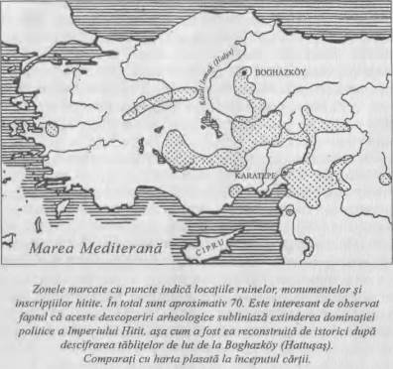

ştiinţă din secolul al XIX-lea nu ar fi fost atât de prudenţi în utilizarea Bibliei ca sursă de informaţii pentru studiul istoriei. Este vorba despre Regi IV, 7:6: „Domnul făcuse să se audă în tabăra sirienilor un zgomot de care şi nechezat de cai, vuietul unei mari oştiri. Şi au zis ei unul către altul: de bună seamă regele lui Israel a tocmit să vină împotriva noastră pe regii Heteilor şi pe ai Egiptului.” Spre deosebire de toate referinţele biblice anterioare, unde hitiţii sunt citaţi laolaltă cu triburi care nu şi-au făcut simţită influenţa asupra istoriei, împăraţii hitiţi sunt numiţi aici în aceeaşi suflare cu cei mai importanţi monarhi ai lumii antice, faraonii egipteni – ba chiar sunt citaţi înaintea faraonilor. Dar asta era tot ce putea oferi Biblia în legătură cu subiectul respectiv. Erau oare aceste dovezi suficiente pentru a susţine teoria conform căreia hitiţii se aflaseră la cârma unui imperiu?
Evident, Sayce şi Wright nu îşi bazau afirmaţiile doar pe aceste informaţii. Cei doi au căutat şi alte dovezi, care să le susţină teoria – şi o dată spartă gheaţa, râul a început să curgă la vale. Imediat după apariţia Imperiului Hitiților, au început să sosească tot felul de confirmări, laolaltă cu contraargumente furtunoase. Următorul pas era, logic, testarea noii teorii din perspectiva tuturor surselor deja cunoscute, în special a informaţiilor deţinute la vremea respectivă de egiptologi şi asirologi. Dar aceste surse nu au dezvăluit nicio dovadă importantă. Totuşi, două elemente frapante au apărut la lumină. Nu vorbeau asirienii în mod repetat despre „Ţara Hatti” (sau „Chatti”)? Şi nu făceau egiptenii trimiteri constante la bătăliile cu „Heta”? (Heta reprezintă interpretarea arbitrară a cuvântului hieroglific egiptean Ht – scrierea egipteană nu folosea vocale, astfel încât pronunţia pe care o atribuim noi astăzi cuvintelor egiptene nu este neapărat egipteană; s-ar putea spune mai degrabă că este „egiptologică”, adică o pronunţie bazată pe presupunerile egiptologilor). Sursele egiptene furnizau dovezi ale faptului că faraonul Tutmes al III-lea (în secolul al XV-lea î.Ch.) fusese obligat să plătească tribut unui oarecare popor hitit. Pereţii templelor egiptene erau acoperiţi cu relatări detaliate ale războaielor glorioase pe care le purtase marele Ramses al II-lea împotriva hitiţilor din Siria şi din care ieşise învingător. Cercetătorii se aflau, de asemenea, în posesia textului complet al tratatului de pace (cu o rezonanţă incredibil de modernă) care încheiase aceste războaie: o înţelegere pecetluită cu căsătoria dintre o prinţesă hitită şi faraon.
Anumite detalii din grandioasele poveşti de război ale egiptenilor şi mai ales caracterul tratatului de pace ar fi trebuit să le dea de gândit istoricilor şi arheologilor. Alte relatări din antichitate păreau să confirme naraţiunile egiptene. Regele asirian Tiglatpilasar I (în jurul anului 1100 î.Ch.) vorbeşte despre bătălii victorioase în „Ţara Hatti”. Timp de circa patru sute de ani, hitiţii sunt menţionaţi frecvent în analele militare asiriene, de fiecare dată drept o naţiune organizată în mici oraşe-regat, care nu a devenit niciodată un duşman periculos şi care a fost prin urmare înghiţită de Imperiul Asirian în 717 î.Ch., după căderea cetăţii Karkemiş – eveniment care nu pare nicidecum să fi zdruncinat Asia Mică din temelii. Ar fi putut această naţiune descrisă în relatările din vremea sa doar ca un duşman învins de fiecare dată, să construiască o civilizaţie ce se întindea de pe ţărmurile Mării Egee cuprinzând aproape întreaga Anatolic? În prezent, cunoscând adevărul, ne este uşor să spunem că numai perioada în care referirile la un popor hitit apar în relatările egiptene şi asiriene ar fi trebuit să fie un indiciu ce vorbea de la sine despre puterea reală a acestei naţiuni. De la domnia lui Tutmes până la căderea Karkemişului s-au scurs nu mai puţin de şapte sute de ani. Un popor capabil să hărţuiască atâta timp cele două superputeri din Orientul Apropiat trebuie să fi fost organizat într-un imperiu demn de luat în considerare.
Dar arheologii şi istoricii anilor 1880 s-au străduit în zadar să explice de ce aşa ceva nu ar fi fost posibil. L-au contrazis cu tărie pe Sayce, care oferea opiniei publice, de la o lună la alta, tot mai multe lucrări, susţinute de descoperiri noi sau diferite. Ani de zile însă, nimeni nu a contestat supoziţia despre care ştim în prezent că era complet eronată, conform căreia hitiţii erau o naţiune din nordul Siriei care s-a extins, din diverse motive, în nord, în Anatolia. Contemplate din perspectiva acestei teorii, obiectivele politicii militare şi cele ale politicii culturale ale hitiţilor se băteau cap în cap. S-ar fi zis că hitiţii şi-au purtat războaiele exclusiv în sud şi şi-au extins aparent influenţa culturală în nord şi nord-vest, într-un mod cât se poate de paşnic.
Evident, această supoziţie era bizară. Dar unde anume se greşea? Oricine ar fi aflat răspunsul şi ar fi publicat adevărul ar fi fost la vremea respectivă ridiculizat şi catalogat drept nebun de legat. În anii 1880, naţiunea hitită pur şi simplu nu putea fi încadrată în niciun tablou istoric coerent şi purtător de sensuri. O dată făcută marea descoperire, arheologia părea să fi ajuns într-un impas.
În această situaţie, norocul le-a sărit încă o dată în ajutor cercetătorilor, în 1887. Ca sub lumina unui fulger, mare parte din supoziţiile ce erau încă obscure au devenit brusc clare, văzute dintr-o perspectivă diferită. Lumina aceasta nouă a fost rezultatul unui incident ridicol petrecut la sute de kilometri depărtare, care a furnizat o importantă cheie de descifrare a misterului hitiţilor.
Conform legendei, soţia unui ţăran egiptean, enervată peste măsură, a ridicat de pe jos câteva bucăţi de lut ars pe care le-a aruncat înspre un grup de europeni turbulenţi, care-şi băgau nasul peste tot, inspectând împrejurimile din Tell el Amarna, localitate aflată la circa 360 de kilometri de Cairo, pe malul stâng al Nilului în josul fluviului. Femeia încerca să-i alunge pe străini; a reuşit însă exact contrariul. Aceştia au început să

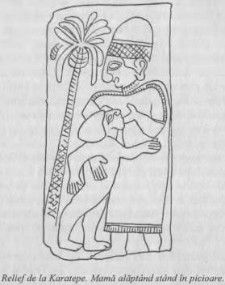

caute mai multe astfel de obiecte în jur: şi au dat peste cea mai importantă arhivă de tăbliţe din lut găsită vreodată, cea conţinând documentele oficiale ale domniei regelui eretic Amenofis al IV-lea.
Nu putem fi siguri că acest incident chiar a avut loc, deoarece niciun arheolog profesionist nu era de faţă când s-au descoperit primele tăbliţe din preţioasa arhivă. Tot ce ştim cu siguranţă este că spre sfârşitul anului 1887, o pane din tăbliţe era oferită spre vânzare în pieţele din Egipt. Inscripţiile au ajuns apoi în mâinile negustorilor de antichităţi din Cairo, care la rândul lor le-au vândut cu zece piaştri bucata. Fiindcă guvernul egiptean adoptase deja regulamente stricte privind comercializarea antichităţilor, localnicii preferau să vândă tăbliţele pe piaţa neagră, acţiune din care câştigau cu mult mai mult decât dacă ar fi predat obiectele găsite autorităţilor, în schimbul unei sume simbolice, în 1888, circa două sute de tăbliţe şi fragmente de tăbliţe erau oferite spre vânzare în Cairo. Sayce le-a văzut şi i-a anunţat pe cei interesaţi. Instituţiile şi colecţionarii au început rapid să le achiziţioneze, iar primele bucăţi au fost trimise la Londra şi Berlin.
Traficul acesta de tăbliţe din lut a avut şi ciudăţeniile lui. Astfel, un negustor arab pe nume Abd-el-Haj din Gizeh şi-a arătat o parte din oferta de tăbliţe unui angajat al muzeului din Bulaq. Acesta a declarat că tăbliţele erau clar nişte falsuri şi a refuzat să le cumpere. Drept pentru care, negustorul, susţinând în continuare că sunt originale, s-a grăbit să le vândă colecţionarului vienez Theodor Graf.
În prezent ştim că aceste tăbliţe de la Amarna erau originale. Muzeul din Berlin a achiziţionat colecţia lui Graf şi s-a văzut în posesia a aproximativ 160 de exponate, dintre care unele aveau dimensiuni enorme. În acel moment, un profesionist, marele arheolog britanic William Flinders Petrie, a preluat frâiele cercetărilor. A început prin a stabili sursa tăbliţelor şi în urma investigaţiilor, a pornit săpăturile de la Tell el Amarna din noiembrie 1891. A continuat să sape acolo până la sfârşitul lui martie 1892, făcând o serie de descoperiri senzaţionale. Arhivele au furnizat informaţii fascinante despre un anumit segment al mijlocului celui de-al doilea mileniu î.Ch.
Tăbliţele de la Amarna erau uşor de citit, deoarece scrierea cuneiformă în care erau redate fusese descifrată de mult. Limba era akkadiana (babiloniana), care era limba diplomaţiei în

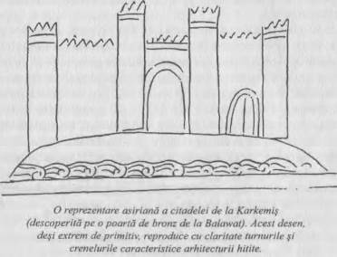

Orientul Antic. Printre documentele descoperite se aflau şi numeroase scrisori care furnizau informaţii (necesare de multă vreme) despre importanţa anumitor conducători ai altor popoare (de pildă, ai statului Mitanni), cărora nu li se cunoşteau până la acea dată decât numele. Printre acestea, unele misive regale care se coborau până la a cerşi fără ruşine, în modul cel mai sfruntat cu putinţă, trimise de alţi regi care aveau îndrăzneala de a-l numi pe faraon „frate”, dar care erau refuzaţi cu grosolănie când îi cereau acestuia să le trimită una dintre fiice pentru a o include în harem, deşi ei înşişi erau obligaţi să-şi trimită în semn de supunere propriile fete în haremul regelui egiptean. Tuşratta, regele din Mitanni, îi scria faraonului Amenofis al III-lea: „Ai avut dintotdeauna o prietenie foarte strânsă cu tatăl meu. Acum că noi doi suntem prieteni, prietenia noastră este de zece ori mai mare decât cea cu tatăl meu. Aşa că îi spun fratelui meu: să-mi dea fratele meu de zece ori mai mult decât i-a dat tătălui meu. Să-mi trimită fratele meu foarte mult aur, nemăsurat de mult aur; să-mi trimită tratele meu mai mult aur decât i-a trimis tatălui meu!”
Acesta nici măcar nu este un exemplu singular flagrant, ci o scrisoare tipică.
S-au găsit sute de astfel de scrisori. Dar nu acest tip de descoperire, oricât de interesantă ar fi fost, i-a entuziasmat pe egiptologi şi pe hititologi. Arhivele erau importante din punctul lor de vedere deoarece conţineau corespondenţa diplomatică a unuia din cei mai interesanţi faraoni egipteni. Amarna era noua capitală pe care Amenofis al IV-lea (circa 1370–1350 î.Ch.) o construise pentru el însuşi. Amenofis a fost un intelectual idealist pe tronul faraonilor, un visător care nu vedea realităţile politice fiindcă nu vroia să le vadă. A avut viziunea unei relaţii noi între om şi zei şi a condamnat vechii zei egipteni, întregul panteon al Egiptului. Un singur zeu conta în ochii lui: Zeul Soarelui. Faraonul însuşi şi-a schimbat numele din Amenofis în Akhenaton, „cel prin care Aton Zeul Soarelui este satisfăcut”. A încercat în acelaşi timp să îşi impună credinţa întregii naţiuni egiptene. Nu e deci de mirare că preoţimea egipteană conservatoare s-a opus ideilor sale. Nu este deloc surprinzător nici faptul că turbulenţele interne nu au fost singurul rezultat al politicii faraonului; popoarele vecine, situate la frontierele Egiptului şi veşnic gata de luptă, au profitat bineînţeles de situaţia creată de un faraon mai interesat de filosofia religioasă decât de acţiunile militare. Aşa că nu au aşteptat mult timp înainte de a ataca din nou.
În enormele arhive de la Amarna, care au putut fi citite imediat, existau numeroase relatări ale incursiunilor grupurilor de războinici hitiţi dincolo de frontiera din nordul îndepărtat al statului egiptean, aflată în Siria. S-au găsit însă în arhive şi scrisori hitite care indicau relaţii mai amiabile între cele două popoare. O tăbliţă, în special, îi fusese trimisă de un „rege Hatti” cu melodiosul nume Suppiluliuma lui Akhenaton, pentru a-l felicita pe ereticul egiptean cu ocazia urcării pe tron. Această scrisoare, fiind adresată unui faraon a cănii poziţie în timp fusese de mult stabilită, le-a furnizat savanţilor prima dată sigură a domniei unui rege hitit. Iar variatele subiecte tratate în scrisorile de la Amarna au dovedit pentru prima oară, fără nicio îndoială, că Sayce şi Wright avuseseră dreptate: hitiţii au fost într-adevăr o mare putere, însă nu erau originari din nordul Siriei, aşa cum se Presupusese până atunci. A devenit evident faptul că ei trebuie să fi pătruns în Siria dinspre Asia Mică, şi asta nu înainte de anul 1400 î.Ch.

Două dintre scrisorile din vasta corespondenţă de la Amarna erau redactate într-o scriere cuneiformă descifrabilă, însă într-o limbă încă neinteligibilă. Denumite „scrisorile de la Arzawa”, fiindcă îi erau adresate unui rege de la Arzawa încă necunoscut, aceste două documente aveau să se dovedească de o importanţă capitală pentru cercetările din domeniul hititologiei. Foarte probabil, scrisorile acestea lipsite de interes ar fi sfârşit îngropate în seiful vreunui muzeu dacă Ernest Chantre, un arheolog francez, n-ar fi găsit la Boghazköy, în 1893, fragmente de tăbliţe de lut inscripţionate, fără nicio îndoială, în aceeaşi limbă neinteligibilă „Arzawa”. Descoperirea a dat naştere unei noi întrebări: a existat un popor care vorbea aceeaşi limbă şi care a dominat în acelaşi timp ţinutul din nordul marelui cot al râului Halys şi ţărmurile mediteraneene din Asia Mică? Problema era atât de fascinantă încât câţiva ani mai târziu, un om de ştiinţă a cărui specialitate era de fapt asirologia s-a simţit obligat să-şi pună întreaga energic în slujba rezolvării ei. Şi a şi reuşit să dezlege misterul.
Înainte de a discuta însă despre munca lui, să dăm un exemplu despre modul în care săpăturile se derulau deja, chiar dacă neştiinţa şi nesiguranţa dominau metodele utilizate la acea vreme. Fără a avea cunoştinţe tehnice temeinice, însă mânaţi de cea mai devastatoare pasiune, exploratorii începuseră deja să sape.

O scurtă excursie de lucru a stat la baza primelor săpături din ţara hitiţilor.
În timpul unei călătorii în sud-estul Turciei, trei arheologi germani, Otto Puchstein. Karl Humann şi dr. Felix von Luschan, au auzit despre o serie de reliefuri interesante de la Zinjirli, pe dealurile de la poalele munţilor Taurus. Deşi aveau doar puţin timp la dispoziţie (grupul lor urma să părăsească Turcia peste două zile), Puchstein şi von Luschan nu au ezitat nicio secundă. S-au deplasat la faţa locului pentru a vedea despre ce este vorba. Au găsit imediat opt lespezi cu reliefuri în situ, expresie care înseamnă în jargonul arheologilor „în locul şi în poziţia originală”. Mândria de a fi primii descoperitori ai plăcilor le-a fost însă repede umbrită. Au aflat că reliefurile fuseseră dezgropate, nu cu mult timp înainte, de către Hamdy Bei, directorul general al muzeelor din Turcia, care ar putea fi numit atât primul cât şi cel mai bun arheolog turc. Se vedea clar, însă, că terenul de-abia fusese zgâriat la suprafaţă şi că putea ascunde relicve cu mult mai bogate. Patru ani mai târziu, beneficiind de sprijin din partea Comitetului de studii Orientale din Berlin, Humann a fost împuternicit să meargă la Constantinopol, pentru a cerc permisiunea de a săpa la Zinjirli şi să organizeze o expediţie.
Pentru acea vreme, modul în care şi-a pregătit Humann expediţia era exemplar. Cu câţiva ani în urmă, Schliemann atacase săpăturile de la Troia cu o neglijenţă exuberantă. Pe multe şantiere arheologice din acele timpuri, săpăturile nu erau cu mult diferite de jefuirea de morminte: era o vânătoare de comori mai degrabă decât o cercetare ştiinţifică. Humann însă a reunit un grup de arheologi excelent. A achiziţionat corturi, paturi de campanie, echipamente pentru bucătărie, a angajat supraveghetori, zidari, tâmplari, fierari şi un bucătar. Le-a asigurat colegilor săi toate aparatele fotografice necesare, precum şi o serie de instrumente specifice. La expediţie au participat şi dr. Felix von Luschan de la Muzeele Regale din Berlin şi prietenul său Franz Winter de la Institutul Arheologic din Atena.
Karl Humann şi Felix von Luschan au format împreună o echipă excelentă. Humann, născut în 1839 în Steele, în valea prusacă a Rinului, şi-a pus în muncă toată iscusinţa şi inteligenţa specifice neamului său. În plus, la începerea expediţiei din Turcia era deja un cercetător experimentat şi celebru. Fost inginer constructor, fusese nevoit, din motive de sănătate, să se mute în sud, pentru a beneficia de o climă mai blândă. (Patruzeci de ani mai târziu, din aceleaşi motive, sportivul Lord Carnarvon a plecat în Egipt, unde a descoperit, împreună cu Howard Carter, mormântul lui Tutankhamon). În tinereţe, pe când tăcea săpături în insula Samos, s-a îndrăgostit de arheologie. A lucrat o perioadă în cartografie, iar apoi, între anii 1867 şi 1873 a supervizat construcţia de drumuri din Orientul Apropiat. În tot acest timp nu şi-a neglijat pasiunea pentru arheologic, iar în cele din urmă a fost cel care a descoperit şi a condus săpăturile din anticul oraş-regat Pergam. Şi-a început munca acolo în 1878 şi a încheiat-o în 1886. Mult admiratul altar pe care l-a scos la lumină a fost expus într-un muzeu special la Berlin (şi a fost distrus ulterior în timpul celui de-al doilea război mondial).
Felix von Luschan era austriac, născut în 1854 la Hollabrunn lângă Viena, antropolog în timpul liber şi medic pe deasupra: lucrase ca şi chirurg în armata austriacă. Pregătirea medicală constituia un avantaj, acum că lua parte la o expediţie ce urma să se desfăşoare în condiţiile insalubre din Orientul Apropiat.
Fondurile expediţiei erau limitate, dar totuşi generoase faţă de sumele cu care sunt de multe on nevoite să se descurce expediţiile din zilele noastre. Humann putea estima, în orice caz, că vor petrece trei sau patru luni pe şantier şi vor angaja aproximativ o sută de muncitori. Este interesant de remarcat echipamentul cu care era dotată o expediţie în acea vreme: douăzeci de târnăcoape, douăsprezece săpăligi (cu o sută de cozi de rezervă), cincizeci şi cinci de sape, douăsprezece roabe, cincizeci şi şapte coşuri de cărat, două troliuri, două răngi, două baroase, trei funii, un scripete, un cărucior solid cu osii din fier, o forjă portabilă, unelte pentru diferiţii meşteri, cuie, frânghii etc.
„Aveam deci”, povesteşte Humann. „unelte pentru 170 de oameni sau mai mult şi puteam în plus să înlocuiesc cu uşurinţă obiectele deteriorate”. Arheologul nu spune însă niciun cuvânt despre proviziile menite să le asigure confortul membrilor expediţiei, încă nu se întrevedea la orizont perioada în care frigiderele şi duşurile portabile aveau să fie considerate dotări vitale pentru o expediţie ştiinţifică.
La 5 aprilie 1888, expediţia a pornit din Alexandretta (azi Iskenderum, Turcia – n. ed. rom.), urmând vechiul traseu al cruciaţilor, acelaşi drum prăfuit pe care îl străbătuseră cu aproximativ două mii de ani în urmă Cirus cel Tânăr şi Alexandru cel Mare. Drumul era aproape la fel de prost ca în vremurile antice. Ploua şi de-abia la şapte scara au ajuns la Islahié, capitala provinciei, pe care celebrul şi experimentatul cercetător Humann o descrie drept „o văgăună mizerabilă şi insalubră, formată din vreo cincizeci de cocioabe”.
Însă pe o rază de câţiva kilometri nu puteau găsi alt loc mai bun. Şi cum la Islahié se afla sediul caimacamului, guvernatorul provinciei, Humann putea obţine şi un ajutor din partea oficialităţilor. A reuşit să comande lemn pentru barăcile pe care intenţiona să le construiască şi să angajeze încă doi tâmplari. Duminică, 8 aprilie, au plecat mai departe; de fapt, conducătorii expediţiei au luat-o înainte. Când au ajuns la Zinjirli în seara respectivă, şi-au dat seama că erau treisprezece la număr!
A doua zi dimineaţa, prima privire pe care au aruncat-o de jur-împrejur a părut să le confirme prevestirea de rău augur. Aveau în faţă un deal în formă de ou, pe versantul vestic al căruia se înghesuiau colibele localnicilor, „o populaţie înspăimântător de murdară, formată din kurzi”. „Satul era acoperit de un noroi respingător”; prin mijlocul lui trecea un pârâu ce se transformase în mocirlă şi care îşi croia drum printre cele circa optzeci de colibe. Iar când Humann a căutat

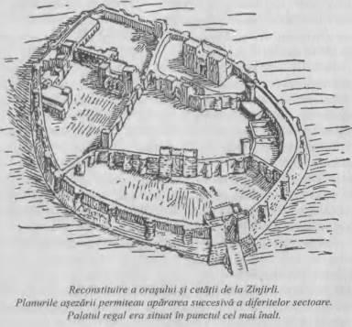

reliefurile dezgropate de Hamdy Bei cu cinci ani în urmă, pe care le văzuseră Luschan şi Puchstein, le-a găsit reacoperite în mare parte de pământ.
În ciuda circumstanţelor neprielnice, au început imediat săpăturile, în 9 aprilie. În sat s-a răspândit vestea despre muncile ciudate pe care le făceau străinii, despre faptul că plăteau salarii extrem de mari pentru nişte săpături ordinare şi despre posibilitatea câştigării unui bacşiş suplimentar pentru cei care găseau pietre inscripţionate sau sculptate. Eficienta campanie publicitară din gură-n gură care a urmat a rezultat în apariţia pe şantier, până la orele prânzului, a nouăzeci şi şase de muncitori.
La sfârşitul primei zile de lucru, membrii expediţiei nu numai că scoseseră din nou la lumină cele cinci reliefuri găsite de Hamdy Bei, dar dăduseră peste încă alte patru. Un războinic cu scut, suliţă şi sabie; o fată lângă o căruţă; un cal pe urmele unui car de luptă. O curte, o intrare şi apoi poarta însăşi, decorată cu doi lei, au fost scoase la lumină. În a doua seară, arheologii strânseseră deja douăzeci şi şase de plăci cu reliefuri. Iar reprezentările zeilor, ale oamenilor şi animalelor nu semănau cu nimic din ce văzuseră până atunci. Existau evident câteva asemănări cu unele fragmente găsite ici şi colo în zona dintre Eufrat şi Halys. Dar niciunde nu mai fusese scos la iveală un număr aşa de mare de sculpturi atât de grăitoare.
Cuprins de entuziasmul pe care orice arheolog dinainte şi de după el l-a simţit când a început să zărească enigme profilându-se din mormanul de mine, Humann scria: „Astfel a luat sfârşit prima săptămână, iar bucuria şi entuziasmul pe care ni le-a provocat numărul mare de obiecte descoperite ne-au făcut să uităm că vântul din vest ne sfâşia corturile în bucăţi, că ne ploua în paturi, în care ne culcam cu o umbrelă deasupra capului, şi că până şi în interiorul corturilor înotam în noroi.”
Scoseseră la lumină un fort. Un fort rotund, de o mărime impresionantă şi cu ornamente uluitoare. Humann, care îi citise pe Sayce şi pe Wright şi cunoştea toate argumentele pro şi contra, nu avea nici cea mai mică îndoială în privinţa originii hitite a materialului pe care îl scotea la suprafaţă. Şi a descoperit material de această natură nu doar în interiorul zonei fortificate. Un învăţător armean i-a condus pe von Luschan şi pe Winter într-un sat îndepărtat, unde se afla un relief a cărui provenienţă era cu siguranţă hitită: o femeie stând la o masă, un bărbat în picioare, în faţa ei. Iar la nord de Zinjirli, la circa o oră de mers călare, s-a găsit o inscripţie hitită.
Existau încă multe mistere ascunse în dealul acela şi în împrejurimi. Când ne aplecăm asupra trecutului nu putem deseori rezista tentaţiei de a atribui semnificaţii tuturor întâmplărilor mărunte, astfel încât şi în acest caz putem menţiona că dealul de la Zinjirli era acoperit de nişte flori cu totul deosebite. Este vorba despre asfodel, floare sălbatică întâlnită în întreaga Asie Mică, pe care grecii o numeau „floarea din lumea de dedesubt”. Ce oare se ascundea sub pământ şi hrănea planta aceasta cu petale de un galben pal?
„Expediţia prezentă nu poate fi decât una preliminară”, scria Humann în jurnalul său la 4 mai 1888. Şi-a exprimat aceeaşi convingere şi într-o scrisoare către Berlin. „Dacă reuşesc să confirm existenţa unui palat antic, voi fi realizat probabil tot ce poate fi, realizat de data aceasta, după care ne vom putea gândi la o a doua campanie, având o mai mare siguranţă în privinţa perspectivelor sale.”
Vremea însă s-a pus de-a curmezişul în calea arheologilor. La început, era frig şi ploua; apoi, spre mijlocul lunii mai, i-au copleşit căldura şi umezeala specifice climei din regiune, o dată cu care au apărut şi şerpi, scorpioni, tarantule şi miriade de ţânţari. Pe de altă parte, membrii expediţiei au fost încurajaţi de un nou imbold, pe care numai o descoperire de excepţie îl poate oferi. În data de 3 mai au găsit un leu de proporţii colosale. Era îngropat înclinat pe o pane, cu capul în sus, la circa 4,5 metri sub pământul acoperit de asfodel.
Humann a abordat săpăturile în deal dinspre nord şi dinspre sud, dinspre est şi dinspre vest. Indiferent de direcţia din care pornea însă, nu reuşea să obţină o imagine satisfăcătoare a aşezării. Dacă dezgropa unul din cei doi stâlpi de susţinere ai unei porţi, stâlpul corespunzător era de negăsit. Dacă dădea peste o sculptură care, conform oricărei teorii arheologice, nu ar fi trebuit să fie o piesă izolată, se dovedea că sculptura în cauză chiar era amplasată singură.
Oricât de bizare erau însă rezultatele sale ştiinţifice în acel moment, Humann trebuia să înceapă să se gândească şi la modalităţile de

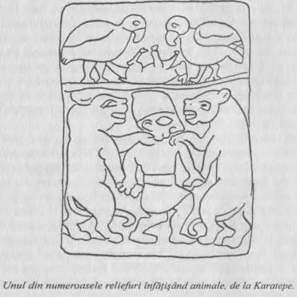

transportare a materialului pe care îl scosese la suprafaţă. Experienţa predecesorilor săi i-a fost de mare folos. Cea mai mare problemă fusese întotdeauna greutatea obiectelor descoperite.
Pentru că (şi asta era încă o ciudăţenie) sculptorii care lucraseră aici nu îşi ciopliseră reliefurile în lespezi de piatră, ci în blocuri enorme de stâncă.
În a doua săptămână din mai, Humann i-a pus pe muncitori să scoată cele opt reliefuri din poarta peretelui exterior de formă circulară. Stâncile în care erau realizate sculpturile au fost secţionate, obţinându-se reliefuri de o grosime de circa 15 centimetri şi reducându-se astfel greutatea lor la aproximativ 225–360 de kilograme fiecare. Cerchezii din împrejurimi au cerut nouăzeci de mărci pentru o căruţă cu încărcătură, însă bugetul expediţiei putea acoperi cel mult şaizeci şi cinci de mărci. Humann a procedat cu înţelepciune, trimiţând curieri până la Albistan, aflat la o zi de mers distanţă. Primele zece căruţe au sosit de acolo, pentru preţul de şaizeci şi opt de mărci fiecare.
În acel moment însă, Orientul şi-a luat revanşa. La 28 mai, câţiva membri ai expediţiei s-au îmbolnăvit de febră. Humann însuşi a fost atins de boală, fiind incapabil să muncească timp de cinci zile. Pe când zăcea în pat, a primit un mesaj din partea lui Hamdy Bei, directorul muzeelor din Turcia, de a cărui bunăvoinţă depindea orice expediţie în acele vremuri. Hamdy Bei îi cerea lui Humann, pe cel mai prietenos ton cu putinţă, să îl întâlnească în data de 7 iunie la Alexandretta. În dimineaţa zilei de 5, Humann, încă suferind de febră, a părăsit tabăra, însoţit de dr. Von Luschan. S-a întâlnit cu Hamdy Bei la data stabilită şi l-a informat cu privire la rezultatul săpăturilor. Insistând politicos, directorul muzeelor l-a rugat să se deplaseze imediat la Constantinopol, pentru a informa autorităţile de acolo. Neavând încotro, Humann, aşa bolnav cum era, l-a trimis pe von Luschan înapoi pe şantier şi s-a îmbarcat pe un vapor cu destinaţia Constantinopol. În capitala turcă, a reuşit să obţină permisiunea de a trimite la Berlin treizeci şi trei de reliefuri, o stelă şi toate obiectele de dimensiuni mai mici găsite la Zinjirli. S-a îmbarcat imediat pe un vapor înspre Alexandretta, unde a ajuns la 11 iunie, iar în 13 era înapoi pe şantier. Aici a mai găsit un singur om sănătos: doctorul von Luschan. Restul membrilor europeni ai expediţiei sufereau toţi de febră.
Von Luschan nu stătuse degeaba. Începând dinspre sud, pătrunsese în „adunătura de dărâmături pustiite de foc”. Săpăturile, deşi laborioase, nu scoseseră mare lucru la iveală. După un timp însă au fost descoperite patru ziduri, dintre care unul avea o grosime de peste trei metri şi jumătate. Febra făcuse asemenea ravagii printre membrii expediţiei, afectând

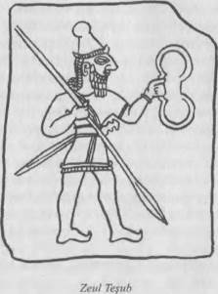

procedurile de lucru ordonate şi disciplina strictă, încât în curând la lucru nu au mai apărut decât şaizeci de muncitori. Humann a crescut salariile cu un piastru (valorând la vremea aceea în jur de cinci cenţi), iar două zile mai târziu, pe şantier s-au prezentat din nou 101 muncitori.
Obiectele scoase la suprafaţă aveau cele mai diverse tipuri şi origini. O monedă elenistică se găsea lângă o stelă asiriană regală înaltă de trei metri; o miniatură hitită în bronz zăcea alături de un bust roman; un cap elenistic de elefant era aşezat laolaltă cu o inscripţie hitită. Un localnic kurd s-a prezentat pe şantier, povestind cu multe înflorituri despre un loc unde se găseau „tablouri vorbitoare”. I-a condus pe von Luschan şi pe Winter la Ordök-göl („Lacul cu raţe”), unde aceştia au dat peste o stelă înaltă de 1,2 metri reprezentând un ospăţ. Sculptura era realizată în manieră tipic hitită, dar avea o inscripţie feniciană de nouă rânduri.
Toate acestea dovedeau fără echivoc că Humann şi colegii săi se aflau pe o bucată de pământ îmbibată cu istoria a numeroase popoare. Pământ care nu avea să-şi dezvăluie povestea primului arheolog care îşi înfigea sapa în el.
Febra începuse să îi atace şi pe localnici. O parte din muncitori a trebuit să fie trimişi la munte, unde clima era mai puţin nefastă. Cei rămaşi erau tot mai slăbiţi de la o zi la alta. Căldura era din ce în ce mai greu de suportat. „Dacă temperatura se stabiliza la circa 38°C după-masa, puteam spune că e o zi răcoroasă.” Şi în aceste condiţii trebuia organizat transportul reliefurilor.
La 13 iunie, primele care trase de boi au pornit din loc. Pe drumul spre Islahié, care dura în mod normal două ore, trei dintre ele s-au rupt. Cum o nenorocire nu vine niciodată singură, celelalte nouă au fost confiscate de un funcţionar kurd de prin partea locului, care îşi dădea prea multă importanţă. Nici măcar scrisoarea de prezentare semnată de Hamdy Bei nu a înduplecat-o pe căpetenia locală; doar ameninţările au fost cele care l-au convins să dea drumul convoiului.
Savanţii, slăbiţi şi suferind de febră, erau în pragul disperării. Dar a doua zi, unul din cerchezii care ceruseră un preţ exorbitant pentru transport a reapărut pe şantier cu două căruţe solide trase de cai, pe care era dispus de data aceasta să le închirieze în schimbul unei sume rezonabile. L-au urmat şi alţi cerchezi, iar în curând pe drumul spre Alexandretta trecea căruţă după căruţă, purtând blocurile grele de stâncă. La 30 iunie, fuseseră trimise deja optzeci şi două de lăzi: pentru băştinaşi, tot atâtea tone de piatră desprinsă din stâncă, dar pentru oamenii de ştiinţă, o carte ilustrată despre o civilizaţie antică, misterioasă şi fascinantă. Una din gărzi a murit de febră. O coloană jalnică şi posomorâtă de oameni şi animale înainta cu greu pe drumurile prăfuite ce tremurau sub valurile de căldură, îndreptându-se spre litoral. În cele din urmă, pe la orele prânzului, într-o zi fierbinte ca-n iad, au zărit marca: erau la 6,5 kilometri distanţă de Alexandretta. Lângă şosea se afla o cafenea micuţă. Iar în apropierea localului, un izvor cu apa rece ca gheaţa.
Următorul vapor nu ridica ancora decât peste zece zile, nu?
Au renunţat în faţa ultimilor şase kilometri şi şi-au instalat corturile. Astfel, scrie Humann, au putut „să se odihnească după muncile grele, admirând la orizont albastrul mării”. Probabil că odihnei i se datorează optimismul care l-a făcut să adauge: „Obiectivul pe care ni l-am propus a fost atins; am găsit edificiul hitit pe care îl căutam, şi nici măcar nu am fost nevoiţi să săpăm prea adânc. Putem acum să planificăm o a doua campanie cu curaj, căci ruinele nu mai sunt o adunătură impenetrabilă de dărâmături. Perdeaua a fost dată la o parte, în prezent nu ne mai rămâne decât să o ridicăm cu totul.”
Trebuie spus din capul locului că ideea pe care şi-o făcuse Humann despre munca sa şi mai ales speranţele pe care şi le punea în viitor erau de departe exagerate. La fel de exagerate ca speranţele primilor săpători de la Karkemiş, care îşi începuseră excavaţiile acolo, într-un mod extrem de amator, în 1878. După ce proiectul a fost preluat de profesionişti ca Ramsay, Hogarth, Lawrence şi Woolley, s-au obţinut rezultate importante din punct de vedere ştiinţific. Dar deşi interesante în felul lor, exemplele aparţinând ultimei perioade a civilizaţiei hitite pe care săpăturile le-au scos la suprafaţă (datând în totalitate din primul şi nu din cel de-al doilea mileniu î.Ch.), nu au ajutat la clarificarea chestiunii arzătoare a zilei. Căci în etapa timpurie în care se afla hititologia, problema crucială era stabilirea cu exactitate dacă a existat sau nu un „imperiu” clădit de hitiţi în Orientul Apropiat.
E ciudat, într-adevăr, cum de o expediţie atât de bine organizată ca şi cea a lui Humann nu a dezvăluit decât puţine informaţii şi asta în mod cu totul întâmplător, în timp ce un alt proiect, extrem de prost organizat, care s-a desfăşurat douăzeci de ani mai târziu, a avut drept urmare o scrie de descoperiri senzaţionale, ce au dus în cele din urmă la descifrarea misterului privind rolul hitiţilor în istoria lumii antice. În plus, şi mai ciudat este faptul că întreaga expediţie, condusă de dr. Hugo Winckler (1863–1913), asirologul german, a avut loc doar ca urmare a unui hazard politic. Asta deoarece unul din cei mai buni arheologi britanici primise deja acordul guvernului turc pentru a face săpături în oraşul descoperit de Texier, Boghazköy. În acea vreme însă, Kaiserul (Împăratul) Germaniei, marele amator de războaie Wilhelm al II-lea, se afla în relaţii mai bune cu Abdul-Hatnid al II-lea, sultanul Turciei, decât guvernul regelui Edward al VII-lea. Amiciţia aceasta politică era rezultatul unor factori economici. În 1899, Deutsche Bank (Banca Germaniei) obţinuse concesionarea construcţiei căii ferate Berlin-Bagdad. Unul din cele mai mari proiecte feroviare din lume. Nu e deci de mirare că germanii şi nu britanicii au fost cei care au primit firmanul, permisul oficial de a face săpături la Boghazköy. Acordând această favoare, sultanul îşi arăta de fapt prietenia faţă de Kaiser, căruia îi plăcea să pozeze în protector al arheologilor, şi avea acum o ocazie minunată de a juca acest rol.
Cât despre savantul german care a pornit din Berlin în căutarea soluţiei la misterul hitit, el nu a acordat mai mare atenţie acestor probleme colaterale ale istoriei contemporane care au stat la baza expediţiei sale, decât ar fi făcut-o colegul său britanic. De fapt, nici nu ar fi putut să îşi dea seama în ce măsură factorii respectivi au jucat un rol decisiv în proiectul său; numai noi, o jumătate de secol mai târziu, având o perspectivă diferită, vedem toate aceste detalii. Conjunctura politică specială l-a transformat pe Winckler în norocosul care a făcut un pas important înspre rezolvarea problemei hitite, ce dobândea tot mai multă importanţă în ochii arheologilor şi ai istoricilor. Metoda sa de abordare a fost complet greşită. Dar cum putem să-i găsim pricină din asta, când rezultatele pe care le-a obţinut, încă din primele zile, au fost atât de spectaculoase?

Capitolul trei

Winckler sapă la Boghazköy

Toate problemele reunite sub denumirea simplă „hitiţi” păreau să se fi acumulat şi să dea pe dinafară. În prezent ne este uşor să profităm de perspectiva pe care ne-o dă distanţarea în timp şi să alegem acea temă coerentă ascunsă în masa confuză de interpretări (corecte sau greşite) avansate de primii cercetători din domeniu. Dar la vremea respectivă, lucrurile erau mult mai complicate. Să vedem aşadar ce avea de spus arheologul care urma să facă următoarele descoperiri importante. În decembrie 1907, Hugo Winckler scria în revista Comunications of the German Orient Society (Comunicările Societăţii Orientale Germane):
„Laolaltă cu monumentele aparţinând în totalitate civilizaţiei hitite sau celei din Asia Mică, au fost descoperite şi unele dovezi ale puternicei influenţe babiloniene în aceste ţări. Norocul a făcut ca, aproximativ în aceeaşi perioadă în care erau găsite documentele de la Tell el Amarna, să fie scoase la lumină şi tăbliţe de lut cu scriere cuneiformă în Asia Mică. Locul unde au fost găsite acestea s-a dovedit a fi o aglomerare de ruine denumită Kültepe, situată lângă satul Kara Hüyük, la circa trei ore de mers la est de Kayseri. Dificil de interpretat şi dezvăluind puţine informaţii, aceste tăbliţe dovedeau totuşi influenţa în Asia Mică a ţărilor care foloseau scrierea cuneiformă, astfel încât au adăugat probe binevenite la puţinele scrisori provenite din Asia Mică şi destinate faraonului egiptean, care au fost găsite la Tell el Amarna. Printre acestea se aflau doar câteva scrisori, cu un conţinut nu prea bogat, din partea lui Suppiluliuma, rege al Chatti, şi încă două care mai mult adânceau enigmele decât le clarificau. Este vorba despre: 1) O scrisoare către regele Tarkundarau din Arzawa, de la Amenofis al III-lea. Din ea se putea deduce că ţinutul Arzawa trebuie să fi fost situat undeva în Asia Mică; locaţia sa precisă însă nu a putut fi stabilită. 2) O scrisoare care îl numeşte pe un anume prinţ Lapawa, menţionat în alte surse ca vecin nordic al Regatului Ierusalimului şi al cărui tron trebuie să fi fost situat prin urmare undeva în apropierea localităţii Carmel. Însă cum puteau fi puse cap la cap aceste informaţii izolate rămânea un mister. Nu se putea explica nici cum o limbă care părea să fie cea a ţinutului Arzawa ajunsese să fie vorbită în Palestina, în regiunea ocupată mai târziu de Israel (Samaria).”
Winckler sau alţi arheologi contemporani cu el nu se gândeau încă la o posibilă soluţie. S-ar fi putut ca scrisorile din Arzawa să fi fost scrise în limba hitită?
Urmau oare arheologii şi sapele lor să răspundă la această întrebare?
Dar mai întâi, să mai recapitulăm o dată pe scurt realizările tinerei ramuri ştiinţifice a hititologiei până în momentul în care Winckler a intrat în scenă. Cu alte cuvinte, în ce stadiu se afla cercetarea hitiţilor la începutul secolului XX?
În primul rând, mai mulţi exploratori, şi în special Texier, au relatat despre monumente, reliefuri şi inscripţii de un tip cu totul necunoscut, pe care le-au văzut în centrul Anatoliei şi în nordul Siriei.

În al doilea rând, A. H. Sayce a afirmat că aceste monumente, risipite în întreaga regiune dintre Smirna şi nordul Siriei, trebuie să fi fost relicve ale unui singur popor, pe care l-a identificat în mod corect ca fiind poporul hitit menţionat în Biblic.

În al treilea rând, plecând de la surse egiptene şi asiriene, de la unele tăbliţe de lut găsite în zona dintre Boghazköy şi Kayseri şi în special de la corespondenţa egipteano-hitită din arhivele de la Amarna, s-a demonstrat pe larg că ipoteza emisă de Sayce şi de Wright era corectă; hitiţii fuseseră într-adevăr o mare putere. Mai mult, au devenit cunoscute şi numele câtorva regi hitiţi.

În al patrulea rând, savanţii stabiliseră că hitiţii utilizau trei limbi şi scrieri principale; limba akkadiană în scriere cuneiformă (care putea fi citită şi înţeleasă); limba hitită în scriere cuneiformă (care putea fi citită, dar nu putea fi înţeleasă); şi hitita hieroglifică, cum era cea descoperită pe Pietrele de la Hamath (care nu putea fi nici citită, nici înţeleasă). În următorul capitol ne vom ocupa de aceste probleme dificil de rezolvat.

În al cincilea rând, pe baza scrisorilor de la Arzawa, un singur cercetător, norvegianul Knudtzon, a ajuns la concluzia că hitita cuneiformă era o limbă indo-europeană. El şi-a retras însă această afirmaţie.

În al şaselea rând, Sayce şi alţi câţiva cercetători descifraseră primele simboluri din hitită hieroglifică, în special ideogramele pentru „oraş”, „ţară” şi „rege”; nu puteau însă dovedi că interpretările lor erau corecte şi se aflau departe de descifrarea completă a limbii.

În al şaptelea rând, pe baza tuturor documentelor care puteau fi citite la acea vreme se presupunea că centrul puterii hitite se aflase undeva în centrul sau în nordul Anatoliei şi nu în nordul Siriei, aşa cum sugerau textele biblice. Descoperirile de la Zinjirli, unde se derulau primele săpături de anvergură într-o zonă culturală hitită, fuseseră recunoscute ca aparţinând perioadei hitite târzii, neputând astfel nici să confirme, nici să infirme importanta teorie. Totuşi, descoperirile de acolo au oferit unele informaţii privind religia, arhitectura şi influenţele culturale generale ale hitiţilor din perioada târzie.
Acesta era bagajul de informaţii la dispoziţia lui Winckler când şi-a început expediţia. De fapt, puţinele cunoştinţe despre hitiţi constau mai mult în întrebări. Dar în ştiinţă, formularea corectă a întrebărilor duce la noi descoperiri.

Prima expediţie a lui Winckler a fost mai degrabă una de amator, deşi existau în vremea respectivă o seric de modele care ar fi putut să-l inspire. Cu câţiva ani înainte, Arthur Evans îşi începuse săpăturile la palatul din Cnossos de pe insula Creta. Robert Koldewey începuse şi el de puţină vreme să sape în Babilon. Ambele expediţii au fost organizate într-o manieră impecabilă.
Poate că norul care a plutit deasupra expediţiei încă de la începuturile sale era legat, într-o oarecare măsură, de personalitatea lui Winckler Născut la Graefenhainichen, un orăşel din Saxonia, în 1863, Winckler a devenit un asirolog de marcă. Înainte de a se deplasa în Anatolia, săpase deja la Sidon, în 1903–1904. Cu toate acestea, producea o impresie nu prea plăcută celor care îl cunoşteau, aşa cum s-a întâmplat şi cu Ludwig Curtius, care a devenit asistentul său un an mai târziu. Curtius, care se remarcase ca analist arheolog, scria „Eram nerăbdător să lucrez cu un orientalist pe care nu mă puteam abţine să nu mi-l imaginez drept o persoană mondenă, umblată prin lume. Astfel încât am fost nu puţin surprins, când l-am întâlnit pe Winckler la Constantinopol, să dau peste un individ a cărui înfăţişare nu avea nimic impresionant, cu o barbă castanie zburlită, purtând o cămaşă sport tivită cu mătase roşie şi având maniere de mic-burghez puţin adecvate pentru Orientul veritabil. Nu avea absolut nimic din personajul monden imaginat de mine.”
În plus, Winckler era una din acele personalităţi nefericite care îşi fac peste tot duşmani şi îşi găsesc rar prieteni şi era „plin de ranchiună faţă de oricine se bucura de un succes mai mare decât al lui”. Pe deasupra, mai era şi extrem de intolerant faţă de oponenţii săi din domeniul ştiinţific. Credea cu fanatism că orice lucru de valoare din lume îşi avea originea în Babilon orice altă părere o lua drept un afront personal şi îşi arăta imediat dispreţul faţă de orice umanist care îndrăznea să vorbească în favoarea cordonului ombilical ce leagă civilizaţia occidentală de cea greacă.
Ca să pună capac la toate, Winckler era şi antisemit – o orientare ciudată pentru un orientalist pasionat. Poate că boala prelungită, şi în cele din urmă fatală, de care a început să sufere în 1913 era de vină pentru irascibilitatea şi pentru numeroasele sale inconsecvenţe. În ciuda antisemitismului, i-a convenit că primele sale explorări arheologice au fost subvenţionate de finanţatori evrei. Departe însă de a-şi transpune antipatia profundă pentru evrei în teorii rasiale, Winckler a fost autorul unei fraze pe care antisemiţii încălţaţi în bocanci şi teoreticienii raselor din zilele noastre ar fi trebuit să o înveţe pe de rost: „Popoarele civilizate nu sunt niciodată pure din punct de vedere rasial; sunt mai degrabă întotdeauna produsul unui număr mare de straturi formate din rase mai mult sau mai puţin diferite.”
Fondurile pentru explorările preliminare au fost asigurate de baronul Wilhelm von Landau, un discipol al lui Winckler, care finanţase şi expediţia de la Sidon. Însoţitor, colaborator, reprezentant al guvernului şi conducător executiv al expediţiei, toate sarcinile comprimate într-una singură, era Theodore Macridy Bei, care lucrase cu Winckler şi la Sidon. Angajat al Muzeului Otoman din Constantinopol, Macridy Bei era replica orientală a personalităţii lui Winckler. Curtius, care în cele cinci sute de pagini ale memoriilor sale de-abia dacă are un cuvânt urât

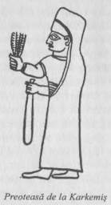

de spus despre vreuna din persoanele pe care le descrie, vorbeşte despre Macridy Bei ca despre un bărbat „cu ochi negri impenetrabili, pe o faţă proaspăt rasă, căreia malaria îi dădea o nuanţă gălbuie… Macridy Bei”, continuă el, „era un amestec neobişnuit de diletant, autodidact doar pe jumătate, şi pasionat entuziast; de intrigant angajat în negocieri secrete şi de funcţionar loial îndeplinind cu sfinţenie ordinele superiorului său, Halii Bei… Fără a ne preveni, avea obiceiul de a lăsa baltă orice interes pentru arheologie şi de a se consacra în întregime propriilor lui plăceri. Azi era plin de farmec şi nobleţe, iar mâine se dovedea a fi un intrigant cinic… Uneori îmi părea asemeni lui Iago din Othello!”
Deşi Winckler şi colegii săi nu erau în niciun caz lipsiţi de experienţă, au pornit în prima expediţie de parc-ar fi fost ultimii amatori. Au călătorit cu trenul până la Angora, unde plănuiau să-şi facă rapid provizii, cumpărând lucrurile de care aveau imediată nevoie. Pe lângă faptul că în Orient nu poţi cumpăra nimic pe fugă, Angora era pe vremea aceea formată dintr-o grupare neînsemnată de cocioabe din lut ce înconjurau colina pe care era situat castelul (în prezent, sub noul nume de Ankara este capitala Turciei, are aproape 3.000.000 de locuitori, bulevarde largi, universităţi, muzee, clădiri moderne cu birouri de afaceri şi bănci şi un lac artificial – toate opera dictatorului Kemal Ataturk). Aprovizionarea a durat trei zile. Winckler, care se adapta greu la orice situaţie nouă, era înnebunit de toate târguielile pe care erau obligaţi să le facă. Nu au putut nici măcar să găsească nişte cai buni; singurele animale disponibile erau nişte mârţoage bătrâne. „Drept şa aveam acea dureroasă invenţie orientală care în Europa s-ar fi bucurat cu siguranţă de locul de onoare într-o cameră de tortură.”
Au pornii în cele din urma la 14 octombrie, foarte târziu pentru clima din Turcia. Pentru Winckler orientalistul, Orientul era un loc ostil. Ziua suferea din cauza căldurii, noaptea din cauza frigului. Cele mai neînsemnate incidente îl scoteau din pepeni şi se certa cu toată lumea pentru orice fleac.
Călătoria călare a durat cinci zile. Noaptea, dormeau lângă foc sau într-o musafir-oda, adăpostul pe care orice sătuc minuscul îl oferă drumeţilor (conform datinii, fiecare familie trebuie să ofere cazare pe rând). Winckler prefera acest aranjament hanurilor, vechile caravanseraiuri unde se găseau prea mulţi iacht-biti – insecte şi gândaci. Pe de altă parte, într-o musafir-oda era de multe ori nevoit să-şi împartă patul cu vitele. „Cu toate acestea”, scria el, „animalele sunt cu siguranţă foarte blânde şi cu mult mai puţin respingătoare faţă de natura umană decât restul locuitorilor, a căror servilitate insistentă faţă de străini nu este egalată decât de cea a sirienilor creştini”.
Condiţiile erau însă diferite în Boghazköy. Aparent, nimic nu se schimbase de la vizita lui Texier, cu şaptezeci şi unu de ani în urmă. Dar în ultimele două decenii, numeroşi străini sosiseră la faţa locului, întrebând imediat, nerăbdători şi nepoliticoşi, dacă existau ziduri antice prin împrejurimi. Toţi aceşti străini găsiseră aceeaşi gazdă amabila în persoana lui Zia Bei, care era proprietarul unor întinderi nesfârşite de pământ, dar care nu avea voie să treacă frontiera provinciei sale, deoarece făcea parte din vechea familie nobiliară Selgiuk de care încă se temea sultanul Abdul-Hamid, un ipohondru veşnic îngrozit de ideea unor comploturi. Zia Bei se transformase într-un amestec de ţăran şi aristocrat; călărea cai pursânge, însoţit peste tot de valetul său Ismail, pe care îl îmbrăca în uniforme splendide, dar el însuşi prefera să poarte cămaşa ţărănească tradiţională fără guler şi papuci în picioare, în locul cizmelor de călărie. Zia Bei a fost cel care, primind de la nişte ţărani o tăbliţă de lut, o trimisese la Constantinopol, unde a văzut-o Macridy Bei şi i-a semnalat-o lui Winckler.
Zia Bei le-a făcut o primire călduroasă. Fiind străini de vază, aveau dreptul la saltele de mătase. Conform relatării lui Winckler, Macridy a fost primul care a sărit din pat şi a început să se scarpine. Winckler a cerut un alt pat. Servitorii erau în extaz; ce subiect inepuizabil de bârfa: bărbaţi în toată firea care făceau atâta caz de

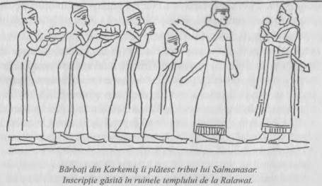

câteva gângănii. După mult tărăboi, au adus paturi noi, care nu erau mai puţin vii.
La 19 octombrie au început lucrul. Winckler şi Macridy au examinat ruinele şi au refăcut traseul lui Texier şi al celorlalţi exploratori de după el. Ei înşişi căutau însă ceva anume: unde se afla locul în care fuseseră găsite tăbliţele cu simboluri ciudate? Când localnicii din Boghazköy au înţeles în cele din urmă ce căutau străinii, le-au adus, săritori, bucăţi de tăbliţe, care în ochii lor nu aveau nicio valoare. Când îşi scoteau oile la păscut de-a lungul vechilor ziduri şi unul din animale o lua la goană în altă direcţie, nu îi deranja să arunce cu o bucată din aceasta de lut, atâta timp cât pe jos se găseau o mulţime de astfel de fragmente de tăbliţe. Winckler şi Macridy nu stăteau o clipă, de la răsăritul până la apusul soarelui; au trasat un cerc în jurul principalei zone de unde proveneau tăbliţele, după care au descoperit că în locul unde, conform spuselor localnicilor, se găseau bucăţi mari de plăci cu inscripţii, cineva făcuse deja săpături. „Această descoperire nu ne-a trezit deloc invidia”, scrie Winckler, o afirmaţie neobişnuită pentru el. Calmul său era cauzat de felul în care fuseseră făcute săpăturile, fără nicio planificare şi extrem de neglijent. Winckler a fost încântat să descopere că înaintaşul său îşi pierduse curajul şi renunţase mult prea repede. Presimţea deja că era pe cale să facă o descoperire majoră. Căci deşi după trei zile de muncă încontinuu au fost nevoiţi să oprească explorarea preliminară (fuseseră surprinşi de anotimpul ploios, care transformase terenul într-o mare de noroi), aveau deja învelite cu grijă nu mai puţin de treizeci şi patru de fragmente de tăbliţe hitite din lut. Cum în mod normal pentru arheologi şi o singură tăbliţă poate fi o descoperire importantă, acesta era un rezultat senzaţional care le răsplătea eforturile. Dar Winckler bănuia, în mod corect, că din pământul acela mai puteau fi scoase încă multe comori. Descriind drumul de întoarcere şi hanul, din Nefesköy, el, care de obicei bombănea tot timpul nemulţumit şi nu acorda nici cea mai mică atenţie frumuseţii sălbatice a peisajului anatolian, povesteşte că nu a putut să adoarmă şi a ieşit în pragul uşii, noaptea târziu, pentru a medita la viitor şi pentru a admira stelele.

În mai puţin de un an, Winckler făcuse o descoperire la care nimeni nu îndrăznise nici să viseze până atunci.
Expediţia din 1906 a fost finanţată de Societatea Orientală Germană din Berlin, care la rândul său primea fonduri de la diverşi oameni de afaceri particulari La 17 iulie 1906, Winckler şi Macridy s-au întors la conacul lui Zia Bei, cum i se spunea „palatului”.
Deveniseră între timp buni prieteni. „Am păstrat cele mai bune relaţii cu beiul. Avea multe pretenţii, de la o sticlă de coniac de calitate până la a-l ajuta să iasă dintr-o «strâmtorare trecătoare». Ne răsplătea în schimb după cum îi stătea în fire. Aplanase de pildă o grevă, care încetase fără multe proteste după ce dăduse el un ordin. Micile favoruri prieteneşti valorează o avere în Orient!”
Şi-au stabilit cartierul general într-un cort lângă zidul împrejmuitor al fortăreţei (buyukkale). Winckler, bolnav şi slăbit, suferea din cauza căldurii şi a mâncării proaste, gătite de bucătarul bulgar pe care îl angajaseră fiindcă ştia puţină germană. Arheologul se înghesuia într-o colibă rudimentară din nuiele, cu pălăria pe cap, înfăşurat în şaluri şi cu mânuşi pe mâini. Gemând adeseori de durere, făcea copii după tăbliţele de lut care nu conteneau să sosească de pe şantier.
Faptul că Winckler, care în acelaşi timp era şi arheologul de pe şantier, a fost capabil să tragă imediat concluzii privind descoperirile sale era extrem de neobişnuit. Nu se întâmplă prea des ca arheologii să fie şi filologi în acelaşi timp, capabili să-şi folosească cunoştinţele lingvistice pentru a exploata rezultatele săpăturilor pe care le întreprind. În plus, aici la Boghazköy, corespondenţa diplomatică a unui stat practic necunoscut până nu demult putea fi citită din momentul în care era adusă la suprafaţă. Motivul era faptul că hitiţii din Boghazköy îşi redactaseră documentele şi scrisorile importante în akkadiană, care a fost la un moment dat, aşa cum am mai spus, limba diplomaţiei în Orient. Filologii înţelegeau fără probleme akkadiana, mai ales când era scrisă, ca în cazul de faţă, într-o scriere care fusese şi ea descifrată de mult: scrierea cuneiformă babiloniano-asiriană.
O astfel de tăbliţă a primit Winckler într-o zi, în mâinile sale înmănuşate, pe când şedea în coliba de nuiele. Descifrând-o, aşa bolnav şi negativist cum era, a sărit în sus de bucurie.
Şi-a amintit inscripţiile hieroglifice egiptene care le furnizaseră arheologilor primele indicii privind existenţa unei naţiuni cunoscute sub numele de „Hatti” (sau „Chatti”). Printre acestea se afla o inscripţie de pe zidul unui templu din Karnak, care vorbea despre un tratat încheiat între Ramses cel Mare şi Hattusilis al III-lea, regele din Hatti. (Idioţii de egiptologi i-au citit numele Chatasar, dar el, Winckler, ştia deja că trebuie să fie Chattusil, simbolul „ch” reprezentând h-ul aspirat din germană!). Evident că tratatele din antichitate erau redactate de obicei în mai multe exemplare, aşa cum se întâmplă şi astăzi, şi aproape întotdeauna în limbile tuturor ţărilor implicate. Dar nu era de-a dreptul o nebunie să spere că ar putea găsi, după mai mult de 3.100 de ani, un raport complet privind acest tratat, şi nu unul încastrat în stâncă, ca în Egipt, ci inscripţionat pe o fragilă tăbliţă de lut din ţara celuilalt partener al tratatului, la aproape 2.000 km distanţă de zidurile templului de la Karnak? Winckler visase la aşa ceva, dar îşi scosese ideea din minte. O asemenea descoperire ar ţine de domeniul miracolelor; ar fi comparabilă cu minunile arheologice ca descoperirea Troiei făcută de Schliemann pe baza descrierilor lui Homer sau descoperirea Nimrudului de către Layard. S-ar putea compara însă mai ales cu uimitorul succes al lui George Smith: în anii 1870, acesta se deplasase de la Londra la Ninive ca să găsească cele câteva tăbliţe de lut care lipseau pentru a completa Epopeea lui Ghilgameş, şi le găsise!
Şi iată că un miracol asemănător avusese loc. Winckler, savantul lipsit de emoţii şi bolnavul cronic, dădea din cap, nevenindu-i să creadă, în timp ce nota cu un entuziasm febril:
„La 20 august, după circa douăzeci de zile de săpat, pătrunsesem în pietrişul de la poalele dealului până la primul zid transversal. Sub acest zid s-a găsit o tăbliţă foarte bine conservată, care chiar şi la prima vedere părea promiţătoare. Am cercetat-o – şi toate experienţele mele anterioare s-au prefăcut în fum. Iat-o, acea tăbliţă după care tânjisem mai mult în glumă şi care nu era mai mult decât o dorinţă pioasă: o scrisoare adresată de Ramses lui Chattusil, despre tratatul dintre ei doi. E adevărat că în ultimele zile fuseseră găsite tot mai multe fragmente de inscripţii în care se făcea referire la tratatul dintre cele două state, dar acum aveam confirmarea; faimosul tratat, cunoscut din inscripţia hieroglifică de pe zidul templului de la Karnak, urma să fie acum privit dintr-o perspectivă nouă, pe care i-o dădea cealaltă parte prezentă la negocieri. Ramses, ale cărui titluri şi descendenţă erau redate exact ca în textul tratatului, îi scria lui Chattusil, care era şi el citat, iar conţinutul scrisorii era pe alocuri identic cu unele pasaje din tratat.”

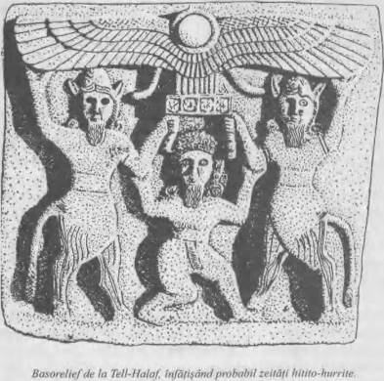

A continuat apoi, împărtăşindu-şi emoţiile:
„Ce sentimente ciudate mă încercau pe mine, mai mult decât pe oricare altul, pe când contemplam acest document. Trecuseră optsprezece ani de când dădusem peste scrisoarea din Arzawa, găsită la El Amarna, în instituţia ce era pe atunci muzeul din Bulaq, şi de când învăţasem la Berlin limba mitanni. La acea vreme, în cursul investigaţiilor ce au urmat descoperirii de la El Amarna, avansasem ipoteza conform căreia tratatul lui Ramses ar fi putut fi redactat la început în scriere cuneiformă – iar acum ţineam în mână una din scrisorile care au fost schimbate în decursul negocierilor, într-o scriere cuneiformă excelentă şi într-o babiloniană frumoasă!” Sosise momentul să pregătească următoarea expediţie, din anul 1907, mai minuţios şi mai atent planificată. Fiindcă Winckler era deja convins că obiectul săpăturilor sale nu era un oraş hitit oarecare, ci că se afla chiar deasupra capitalei Imperiului Hitit. La urma urmei, găsiseră numeroase documente guvernamentale în zonă. În mod normal, arhivele de stat erau depozitate la reşedinţa regelui, nu? Iar de regulă, reşedinţa regelui era identică cu capitala ţării, nu? Dacă toate acestea erau adevărate, atunci care era numele oraşului? În Orientul Antic, ţara şi capitala purtau de multe ori acelaşi nume. Prin urmare, Winckler a dedus că „ţara Chatti” trebuie să fi avut capitala în „oraşul Chatti”. S-a dovedit că presupunerea sa a fost corectă. În prezent scriem numele capitalei drept „Hattuşaş”, dar aplicăm acelaşi principiu, această denumire nefiind decât o interpretare modernă bazată pe cunoştinţe filologice mai vaste.
Cercetătorul a avut într-adevăr un noroc incredibil. Încă de la primele sale eforturi, Winckler a adus la lumină inima şi creierul Imperiului Hitit, oraşul care s-a bucurat pentru scurtă vreme de gloria de a fi pus în acelaşi rând cu Babilonul şi cu Teba. Conştient de importanţa descoperirii sale, Winckler scria în 1907: „Aceste arhive proaspăt scoase la suprafaţă vor da de lucru multor savanţi, multă vreme de acum încolo.” El însuşi şi-a continuat munca, iar al doilea an s-a dovedit şi mai fructuos decât primul, în ciuda unor circumstanţe ocazionale destul de neplăcute. Dar Winckler a avut dreptate: în prezent, aproape cincizeci de ani mai târziu, încă se fac săpături la Boghazköy, cu rezultate demne de luat în seamă.

Nu e de mirare că Winckler simţea acum că locul lui era la Boghazköy. Dar în secolul XX, munca arheologilor nu mai depindea doar de entuziasmul pur. Zilele săpăturilor întreprinse de amatorii aventurieri – asemenea lui Layard, care în 1845 a pornit cu şaizeci de lire în buzunar şi a descoperit Ninive, sau lui Belzoni care în 1817 deschidea mormintele regale egiptene cu ajutorul unor berbeci rudimentari apuseseră de mult Pentru a-şi putea continua munca. Winckler avea nevoie de mai mulţi bani.
De nevoie, a apelat la ajutorul colegilor săi cercetători clasicişti, pe care el, în calitatea sa de pan-babilonian, îi dispreţuia cu atâta convingere. Directorul Institutului Arheologic German din Berlin era Otto Puchstein, a cărui personalitate era exact opusul lui Winckler.
Puchstein era un bărbat monden, cel mai de seamă gentleman cosmopolit din rândul arheologilor germani, şi în acelaşi timp un savant de primă mână. Avea şi simţul umorului şi al ironiei, căci după ce a ascultat planurile lui Winckler şi-a exprimat regretul fiindcă institutul nu era în măsură să finanţeze o astfel de expediţie, fără îndoială extrem de importantă, în lipsa unui ajutor din afară. S-a oferit în schimb să-i vorbească despre proiect unui filantrop renumit, cu condiţia ca Winckler în persoană să discute chestiunile financiare direct cu potenţialul finanţator.
Memorabila întâlnire a avut loc la scurt timp după aceea. Winckler, antisemitul convins, s-a trezit în faţa lui James Simon, bancherul evreu. Şi de această dată, sursa noastră de informare este Ludwig Curtius, care totuşi nu a asistat la discuţia aprinsă şi nu îşi numeşte sursa:
„James Simon l-a întrebat de ce sumă are nevoie pentru a-şi continua săpăturile. Winckler a răspuns: «Treizeci de mii de mărci». James Simon şi-a scos carnetul de cecuri, a scris un cec cu suma respectivă şi i l-a întins zâmbind solicitantului. Puchstein a primit şi el, pentru partea sa din expediţie, aceeaşi sumă din fondurile private aflate la dispoziţia Kaiserului.”
Pentru a-şi satisface pasiunea proprie şi în interesul arheologiei în general, Puchstein a insistat asupra unei condiţii: săpăturile de la Boghazköy trebuiau să ia în considerare şi arhitectura oraşului. Cererea era perfect logică. La urma urmei, încă de la vizita lui Texier se ştia că la Boghazköy se aflau ruine ale unor temple, turnuri şi fortificaţii. Nimeni nu contesta importanţa studierii inscripţiilor în continuare, dar şi studierea arhitecturii era la fel de importantă. Acest lucru ar fi fost evident în ochii oricui, mai puţin pentru Winckler, care pornea pe urma inscripţiilor cu un fanatism maniacal. Winckler s-a declarat cu mare greutate de acord cu ideea lui Puchstein, dar, aşa cum s-a dovedit ulterior, nu prea şi-a ţinut promisiunea.

Cum se obişnuia deja, expediţia din 1907 a pornit de la conacul lui Zia Bei. De data aceasta, le-a fost oferit un ospăţ pantagruelic în selamlâk, cea mai mare odaie de zi, ai cărei pereţi erau împodobiţi cu tapiţerii de mătase. Străinii s-au aşezat pe covoare preţioase, între gazda lor şi imam (preotul-islamic). Băieţi cu castroane şi şervete i-au spălat pe mâini şi i-au stropit cu parfum. Întâi au fost servite trufandale şi limonadă. Apoi, servitorii au împins în încăpere un platou de aramă lung de doi metri, încărcat cu delicatese. Curtius, care participa la expediţie ca asistent, a remarcat cu grija unui savant cu experienţă că platoul era acoperit „cu versuri din Coran în scrierea kufică din secolul al XV-lea”!
Oaspeţii şi-au luat lingurile (la masă nu se aflau nici cuţite nici furculiţe) şi au mâncat primul fel, o supă de lapte. Iată relatarea lui Curtius:
„Lungimea meniului ne-a provocat îngrijorare. Conform legilor politeţii orientale, oaspetele trebuie să mănânce foarte mult; nimeni nu se poate scuza pretextând că nu îi e foame sau că are o digestie mai lentă. Bei-ul ne servea cu mâinile lui. Deşi prima înghiţitură din felurile de mâncare era bună la gust, cantitatea extraordinară de grăsime folosită la gătit, amestecurile neobişnuite de mirodenii, porţiile gigantice care se acumulau în farfuriile noastre şi mai presus de toate mâncatul cu mâna – obicei curent şi la masa lui Ludovic al XIV-lea în elegantul Versailles – ne-au cauzat mari dificultăţi. Ultimul fel a fost o oaie întreagă friptă pe o ţepuşă şi adusă la masă pe un platou uriaş – o oaie din acelea cu coada plină de grăsime care fac mândria acestor ţinuturi. Cum să descriu oroarea pe care am resimţit-o când beiul a desprins cu mâna dreaptă o bucată imensă de grăsime din coada animalului şi mi-a pus-o în farfurie în semn de mare onoare.
Bucătarul, care stătea lângă bei, trebuia să guste din toate mâncărurile pe măsură ce erau servite, pentru a ne înlătura teama de a fi otrăviţi. Tot timpul cât a durat masa, în spatele scaunului Beiului, după kavasses-ii săi (gărzile de corp), au stat umili vreo doisprezece indivizi, fără să scoată vreun cuvânt. Aceştia erau rudele sale de gen masculin şi preoţimea de rang inferior, şi ci invitaţi la masă, dar ca oaspeţi de rangul al doilea, urmând să fie serviţi după ce terminam noi.
Desertul a constat în prăjituri îngrozitor de dulci. După care servitorii au apărut din nou cu castroane, ulcioare şi prosoape şi ne-au spălat pe mâini. Apoi ne-am ridicat şi magnificul platou a fost împins afară din încăpere…” La care Curtius, la fel de entuziasmat de descoperirile sale, în ciuda caznelor prin care tocmai trecuse, adaugă: „Moment în care am profitat de ocazie şi l-am examinat mai îndeaproape.”

Întrebarea care se pune este următoarea: ce anume a realizat, după această teribilă petrecere de început, expediţia lui Winckler? Fiindcă nu dorim să prezentăm nişte rezultate false prin prisma subiectivismului lui Winckler, e mai bine să îl lăsăm pe Curtius să îşi continue relatarea, pentru că e un martor nepărtinitor. Pe lângă caracterul său integru, Curtius era un arheolog „clasicist” şi avea deci o detaşare binevenită faţă de întreaga chestiune. El scria:
„Winckler nu lua parte personal la săpăturile propriu-zise. El îşi petrecea ziua întreagă în birou, unde citea nenumăratele tăbliţe cuneiforme care erau scoase la lumină în fiecare zi, pentru a avea o privire de ansamblu asupra conţinutului lor Macridy nu considera că era necesar să ne informeze asupra locului sau modului în care fuseseră descoperite aceste tăbliţe. Omul lui de legătură, un fel de maistru-şef al muncitorilor, era un kurd înalt şi subţire cu o înfăţişare plăcută, pe nume Hassan, care se îmbrăca din cap până-n picioare în costumul maroniu tradiţional. Într-o dimineaţă l-am văzut ieşind din casa unde locuiam, care fusese construită la jumătatea drumului ce ducea la şantier, cu un coş şi un târnăcop. Se îndrepta spre marele templu situat în câmpia de la picioarele noastre. L-am urmărit pentru a vedea ce are de gând. Şi am zărit în încăperea nr. 11 din marele templu tăbliţe de lut intacte, aşezate transversal în straturi ordonate Kurdul s-a repezit asupra lor cu aceeaşi nepăsare cu care o ţărancă îşi scoate cartofii din pământ şi a spart suficiente bucăţi pentru a-şi umple coşul. S-a întors cu această recoltă la casa noastră şi i-a înmânat tăbliţele lui Macridy-Bei, care i le-a dus triumfător lui Winckler.
Faptul că săpăturile într-un loc atât de important erau lăsate pe mâna lui Hassan m-a contrariat teribil Când am propus însă să îl asist la supravegherea sitului şi la cercetarea locaţiei în căutarea unor obiecte de ceramică, am avut o dispută cu Macridy, care mi-a replicat că potrivit contractului nu aveam ce căuta acolo. El era cel care urma să facă rapoartele privind scoaterea la suprafaţă a tăbliţelor de lut. Lucru care nu s-a întâmplat niciodată. Dar imaginea clară pe care am păstrat-o în memorie a acelor tăbliţe aşezate în rânduri ordonate contrazice explicaţia lui Puchstein, conform căreia, ele ajunseseră acolo fiindcă fuseseră folosite ca material de umplutură. Locaţia lor nu poate fi explicată decât dacă presupunem că tăbliţele făceau parte dintr-o arhivă depozitată iniţial într-o încăpere situată deasupra pivniţei unde le-am găsit şi că alunecaseră acolo în urma unui incendiu devastator. La vremea respectivă, Macridy nu-mi permitea decât să caut în fiecare zi printre fragmentele aduse de kurd, bucăţi de ceramică. Însă printre toate aceste tăbliţe de lut nu a fost găsit nici măcar un ciob, ceea ce reprezintă încă un argument în plus împotriva teoriei materialului de umplutură.”
O astfel de metodă de excavare încălca cele mai elementare reguli ale cercetărilor arheologice. Winckler şi Macridy lucrau la fel de grosolan ca şi Schliemann în timpul primelor sale săpături de la Troia – dar cel puţin Schliemann îl avea alături pe cercetătorul profesionist Dörpfeld care îi supraveghea activitatea. Oricât de îngrozit a fost de cele întâmplate, Curtius era mult prea tânăr ca să poată interveni cu autoritate. Descoperiri importante erau aşezate laolaltă în grămezi; legăturile dintre obiecte şi locurile unde erau găsite nu mai puteau fi stabilite; adâncimile straturilor descoperite nu erau înregistrate niciunde. În faţa acestor grămezi negrupate de tăbliţe de lut era imposibil să mai ştii dacă proveneau din cetate sau din templu. După toate probabilităţile, mâinile muncitorilor rupeau în bucăţi obiectele întregi şi nimeni nu le spunea nici măcar să aibă mai multă grijă.
Şi totuşi, situl era atât de bogat, atât de productiv în ciuda muncii de mântuială a săpătorilor, încât la sfârşit, rezultatele i-au entuziasmat pe toţi. Winckler a găsit peste 10.000 de tăbliţe din lut în total, dintre care unele erau extrem de bine conservate. Aceasta era cea mai mare descoperire (din punct de vedere cantitativ) de pe un şantier arheologic de la scoaterea la lumină a bibliotecii de tăbliţe din lut a regelui Assurbanipal de la Ninive şi a arhivelor de la Tell el Amarna.
Chiar şi arheologii care veniseră special pentru a studia arhitectura locului nu au fost întru totul dezamăgiţi. Aflându-se în vecinătatea regilor, a sfincşilor şi a leilor şi având posibilitatea de a măsura cu piciorul kilometrii zidurilor oraşului, au reuşit să îşi facă o imagine aproximativă a extinderii puterii hitite. Totodată, au recunoscut pentru prima oară elementul specific al culturii hitite: „autodidactă, originală şi sălbatică”. În Boghazköy, „o grandoare îndrăzneaţă, plină de imaginaţie, dar în acelaşi timp crudă şi mai degrabă barbară amintea constant de civilizaţia miceniană din Grecia”. O comparaţie surprinzătoare pentru cei care nu văzuseră nicio construcţie hitită şi care auziseră vag vorbindu-se despre ei, căci în acea vreme, ruinele de la Micene erau considerate cele mai grozave vestigii ale istoriei europene timpurii, ce abia începea să fie descoperită şi studiată.
La poalele zidurilor din piatră ale cetăţii, pe care se înălţau turnuri, arheologii au descoperit un aşa-numit poterne, o intrare lăturalnică de forma unui tunel lung de aproximativ şaizeci şi şapte de metri, care făcea legătura între interiorul oraşului şi terenul din afara fortificaţiilor. Au încercat în zadar să se târască înăuntrul tunelului, dar au fost opriţi din drum de noroiul şi molozul adunate acolo timp de milenii. Când în cele din urmă drumul a fost curăţat şi au reuşit să străbată pentru prima oară tunelul fără să se aplece, au fost atât de copleşiţi de emoţie încât Curtius, la aproape cincizeci de ani după acel eveniment, scria:
„După ce drumul a fost curăţat, am sărbătorit un fel de a doua zi de deschidere şi am străbătut întregul tunel într-o atmosferă solemnă: eram primii oameni care făceau acest lucru după poate mai mult de trei mii de ani. Momentul festiv nu era în onoarea noastră, ci în cea a marelui arhitect necunoscut care concepuse această structură impresionantă.”

Tot în cursul anului 1907, Winckler şi-a publicat raportul preliminar privind rezultatele săpăturilor şi descifrarea primelor tăbliţe de lut. Printre altele, lucrarea conţinea prima şi bineînţeles încă incompleta listă a regilor hitiţi. Lista acoperea perioada 1350–1210 î.Ch., de la Suppiluliuma la Amuwandas al IV-lea, şi cuprindea şi redarea fonetică a numelor acestora, bazată pe dovezi şi nu doar pe presupunerile egiptologilor de până atunci. Astfel, pentru a nu da decât un exemplu, Sapalulu a fost corectat în Suppiluliuma, iar Maurasar în Mursilis.
„Acest articolaş lipsit de pretenţii”, declara un specialist în domeniu mulţi ani mai târziu, „va trebui să fie întotdeauna considerat una din cele mai importante producţii ale orientalisticii.”
Tot în acelaşi an, 1907, un arheolog englez în vârstă de treizeci şi unu de ani, John Garstang, călătorea prin Siria şi Anatolia. A făcut săpături la Sakje-gözü şi i-a făcut o vizită lui Winckler la Boghazköy, unde a cercetat şantierul cu mare interes. Trei ani mai târziu a publicat The Land of the Hittites: An Account of Recent Explorations and Discoveries in Asia Minor, with Descriptions of the Hittite Monuments, with Maps and Plans, Ninety-nine Photographs and a Bibliography (Ţara Hitiţilor: O relatare a explorărilor şi descoperirilor recente din Asia Mică, cu descrieri ale monumentelor hitite, cu hărţi şi planuri, nouăzeci şi nouă de fotografii şi o bibliografie). Acest volum gros era – după tratatele lui Sayce şi al lui Wright, în mare măsură teoretice – prima tentativă importantă de schiţare a unei imagini de ansamblu asupra Imperiului Hitit plecând de la monumentele şi documentele descoperite.

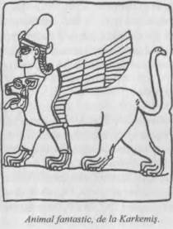

Ani de zile, cartea lui Garstang a rămas o lucrare de referinţă în hititologie. Acest lucru era inevitabil, deoarece numărul textelor ce puteau fi citite (adică numărul textelor redactate în limba akkadiană şi în scrierea cuneiformă babiloniano-asiriană) era limitat; şi în acea etapă a cercetărilor asupra civilizaţiei hitite, arheologii, chiar dacă descopereau tot mai multe monumente, nu erau încă în stare să ofere o interpretare inteligibilă a acestora.
Winckler a mai condus o seric de săpături la Boghazköy, în 1911–1912. Era deja grav bolnav. Avea nevoie de îngrijire permanentă din partea unei infirmiere, pe care o prezenta drept soţia lui, pentru a nu contraria standardele morale austere ale localnicilor. D. G. Hogarth, Leonard Woolley şi T. E. Lawrence au săpat la Karkemiş, la frontiera siriană, între anii 1911–1914, Tăbliţele din lut descoperite de Winckler au fost depozitate la Muzeul din Berlin; sculpturile şi inscripţiile hieroglifice de la Karkemiş au fost trimise la British Museum, iar ulterior la Ankara. Dar hititologia se afla într-un impas. Trebuia făcut ceva, era necesară o nouă abordare. Era însă o asemenea nouă abordare la îndemână? Părea evident faptul că iniţiativa trebuia acum să treacă de la arheologi la lingvişti.
Multe din tăbliţele de lut din arhivele de la Boghazköy fuseseră descifrate de Winckler, dar mai existau încă multe altele scrise în „limba de la Arzawa”, necunoscută şi neinteligibilă, adică în limba hitită. Următorul pas părea să fie căutarea informaţiilor care lipseau în textele hitite: mai exact, obţinerea de explicaţii de la hitiţii înşişi.
La moartea lui Winckler în 1913, în testamentul său s-au găsit referinţe la anii petrecuţi încercând să descifreze „hitită cuneiformă”. Însă nicio însemnare sau manuscris de acest gen nu au fost descoperite. Primul război mondial s-a abătut apoi asupra Europei. Săpăturile au fost întrerupte brusc; doar câţiva cercetători turci au continuat să sape ici-colo, dar au lucrat fără metodă şi prin urmare fără mare succes. Lunga şi fructuoasa cooperare dintre specialiştii britanici şi cei germani a fost şi ea întreruptă: Muzeul din Berlin şi British Museum erau acum despărţite de tranşee kilometrice şi de focuri de artilerie. Cercetarea arheologică s-a retras de pe şantier în liniştea încăperilor de studiu. Şi acolo, în biroul unui savant, a fost făcută o descoperire care a deschis noi perspective tinerei ramuri ştiinţifice a hititologiei. Această descoperire era descifrarea, sau mai corect spus, explorarea lingvistică a hititei cuneiforme.
Într-o vreme în care întreaga Europă era implicată în lupte sângeroase, un simplu locotenent din armata austriacă i-a permis unui om de ştiinţă să-şi petreacă cei patru ani de război investigând o limbă moartă şi nu trăgând cu mitraliera. Acest favor i-a adus un loc nemuritor în istoria filologiei. În prefaţa la lucrarea sa crucială despre limba hitiţilor, savantul ceh Hrozný şi-a exprimat recunoştinţa faţă de un anume locotenent A. Kammergruber pentru „înţelegerea şi respectul pe care le-a arătat pentru munca autorului”, într-o manieră relaxată, tipic vieneză, Kammergruber îl scutise pe tânărul student pasionat de hitită de toate îndatoririle militare.

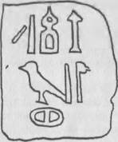

Partea a II-a

Descifrarea scrierii hitite

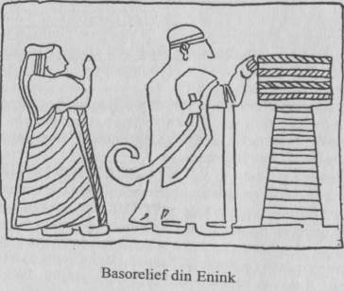

Capitolul patru

Despre arta descifrării

Nici unul din elementele legate de studierea civilizaţiilor antice nu ni se pare a fi mai misterios decât arta (aproape magia neagră) descifrării inscripţiilor, care au stat îngropate sub nisip şi dărâmături câteva mii de ani, inscripţii ale căror autori făceau parte din popoare moarte cu tot atâtea mii de ani în urmă, de care nu suntem legaţi ca rasă, ci doar prin legătura subţire şi mai degrabă generală a continuităţii istorice. Această „magie neagră” se practică însă cu tot mai mare succes în prezent.
Problemele pe care le ridică descifrarea limbilor sunt de mai multe feluri. Scrierea latină este folosită şi astăzi de numeroase popoare, deşi limba e moartă de mult. Oricine poate citi o inscripţie scrisă în urmă cu două mii de ani pe un arc de triumf roman. Mulţi pot nu doar să o citească, ci să o şi înţeleagă. Latina ca limbă populară a murit o dată cu Imperiul Roman; dar ca limbă a culturii a supravieţuit timp de secole, până în zilele noastre. Este o limbă, moartă, dar a cărei cunoaştere nu s-a pierdut niciodată.
Majoritatea limbilor şi scrierilor din Orientul Antic nu se află în aceeaşi situaţie ideală. Arheologii din secolul trecut au recuperat de sub pământ nenumărate monumente literare, inscripţii în piatră, tăbliţe din lut, sigilii, manuscrise în lemn şi papirus. Unele erau redactate într-o scriere cunoscută, dar limba era neinteligibilă. În cazul altora, limba era cunoscută, dar simbolurile scrierii reprezentau o enigmă. Iar altele erau compuse într-o limbă necunoscută şi redate prin simboluri necunoscute. Pentru a complica şi mai mult lucrurile, o parte din aceste descoperiri erau monumentele literare ale unor popoare necunoscute ele înseşi.
Exact în faţa unei asemenea enigme întreite s-a găsit şi William Wright atunci când a desprins pietrele de la Hamath din zidul în care erau încastrate: pietrele erau acoperite cu simboluri necunoscute şi nemaivăzute până atunci, într-o limbă necunoscută, scrise de un popor necunoscut.
Vorbind tocmai despre o astfel de problemă, Alice Kober, tânăra filoloagă americană de excepţie, care şi-a adus o contribuţie atât de importantă la descifrarea inscripţiilor din Creta, remarca nu demult: „Să spunem lucrurilor pe nume: o limbă necunoscută redată într-o scriere necunoscută nu poate fi descifrată!”
Cu toate acestea, în prezent ştim că piatra lui William Wright era inscripţionată cu o scriere hieroglifică utilizată de hitiţi. Aceste hieroglife au fost practic descifrate în întregime, iar limba hitită poate fi înţeleasă aproape în totalitate.
Pentru a urmări modul în care a fost rezolvată această enigmă, trebuie să începem exact de unde a început şi hititologia însăşi: de la textele cuneiforme neinteligibile, dar care puteau fi citite, găsite la Boghazköy.

În spatele descifrării inscripţiilor antice se află o tradiţie veche de circa o sută cincizeci de ani. Cele mai de seamă două triumfuri din acest domeniu sunt legate de numele lui Georg Friedrich Grotefend, genialul învăţător german, şi al lui Jean-François Champollion, copilul-minune care la vârsta de şaisprezece ani vorbea deja opt limbi străine. În ambele cazuri, se cunoştea deja un element al inscripţiei Pentru Grotefend, cel care a descifrat scrierea cuneiformă, acest element a fost, aşa cum a recunoscut şi el, o simplă ipoteză la început (presupunerea sa că anumite semne reprezentau trei nume cunoscute ale unor regi persani), care s-a dovedit corectă încă de la prima testare, deschizând astfel drumul descifrărilor ulterioare. Pentru Champollion, cel care a dezlegat misterul hieroglifelor egiptene, elementul cunoscut se afla într-un text în limba greacă, ce putea fi citit. În inscripţia trilingvă de pe placa de la Rosetta, Champollion a reuşit să identifice numele lui Ptolemeu, menţionat în textul grecesc, cu un grup de semne hieroglifice care ieşeau în evidenţă, fiind plasate sub forma unui cerc, şi în acest fel a stabilit primele cinci litere care au stat la baza interpretărilor ulterioare.
Atât Grotefend cât şi Champollion au folosit ca punct de plecare nume proprii cunoscute din alte surse. În secolul ce a urmat s-a dovedit că această metodă a căutării numelor proprii în text era în principiu cea mai bună cale de abordare a unei probleme legate de descifrare.
Recent, arheologul Ernst Sittig a încercat o altă abordare, plecând de la experienţa sa ca expert în descifrarea codurilor în cadrul armatei germane. După aproximativ cincizeci de ani în care savanţii s-au chinuit în zadar să descifreze inscripţiile antice din Creta, Sittig a obţinut rezultate satisfăcătoare într-o oarecare măsură combinând, pentru prima dată, metoda lingvisticii comparate cu abordarea statistică utilizată de serviciile secrete pentru spargerea codurilor inamice. Totuşi, metoda indiciilor oferite de numele proprii şi-a dovedit valoarea atunci când un tânăr englez, pe numele său Michael Ventris, care a pătruns în domeniu venind din afară (lucrase ca arhitect specializat în construcţia de şcoli din materiale prefabricate), a obţinut un succes şi mai mare în interpretarea inscripţiilor cretane, el alegând să compare cu răbdare semnele şi numele proprii.

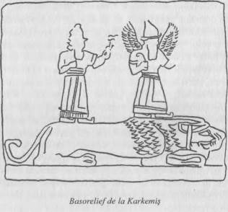

Începând cu Champollion însă, un text redactat în două limbi – ceea ce arheologii numesc o inscripţie bilingvă – reprezintă visul oricărui filolog care are de-a face cu o scriere nouă. Dar acest vis s-a împlinit rareori atât de frumos ca în cazul lui Champollion. Pe de altă parte, un noroc extraordinar ca acesta nu mai e necesar: tehnicile au evoluat mult în ultimul secol. Indicii neînsemnate care nu le-ar fi spus nimic pionierilor descifrării oferă în prezent informaţii vitale, şi cu fiecare nouă descifrare creşte şi gradul de înţelegere al legăturilor dintre limbile antice.
Curios este faptul că existenţa acestei legături a fost descoperită cu mult înainte de primele descifrări, şi anume în anul 1786. Şi această descoperire a fost făcută nu în centrele tradiţionale de studii ale Orientului Apropiat (adică în Anglia şi Germania), ci în India. Bărbatul înzestrat cu talente lingvistice fenomenale, care a întrezărit pentru prima oară acest sistem de interrelaţii extrem de important şi care a făcut prin urmare cea mai fructuoasă descoperire din istoria filologiei, era la vremea respectivă şeful Curţii Supreme de Justiţie din Calcutta. În timpul liber se ocupa nu neapărat cu compararea limbilor, ci cu colecţionarea şi traducerea legilor (nescrise) din cultura hindusă şi cea mohamedană.
Numele său era William Jones; se născuse la Londra în 1746. A studiat limbile antice şi istoria la Harrow şi s-a specializat în persană, arabă şi ebraică. Dar când şi-a dat seama că acest domeniu nu era prea profitabil l-a abandonat şi, din motive financiare, a ales să studieze dreptul. A cunoscut în această nouă carieră o ascensiune fulminantă, ceea ce spune multe despre capacităţile sale intelectuale. Şi mai grăitor este faptul că a tăcut o descoperire filologică care a influenţat enorm practic toate domeniile istorice. Această descoperire a reprezentat o unealtă extrem de folositoare în studierea istoriei antice, a extins enorm cunoştinţele pe care le deţinem în domeniul etnologici (marile migraţii şi amestecurile de rase şi culturi), al geografiei antice, al sociologiei (dreptul familiei, formarea şi natura organizărilor sociale timpurii) şi a contribuit chiar la dezvoltarea zoologiei şi a botanicii (răspândirea animalelor şi plantelor în perioada antică: extinderea domesticirii timpurii a animalelor).
Probabil faptul că a fost transferat în India l-a stimulat pe Jones să studieze sanscrita, vechea limbă folosită în literatură şi în ştiinţă învăţând sanscrita, a întrezărit în limbile pe care le ştia deja un schelet ascuns. În spatele trăsăturilor specifice fiecărei limbi le-a putut distinge adevărata faţă, asemănările lor cu familia din care făceau parte (astfel, el a pus bazele lingvisticii comparate).
Îndatoririle de magistrat colonial nu i-au permis lui Jones să aprofundeze şi să detalieze descoperirea pe care o făcuse. Dar alţi cercetători au început să clădească plecând de la ideea sa. Rasmus Christian Rask (1786–1832), un filolog clasicist danez, care era în acelaşi timp şi un globe-trotter extrem de neacademic, şi-a propus să studieze la faţa locului diversele subiecte care îl interesau. Timp de patru ani a străbătut Persia şi India, studiind limbile antice din aceste ţări. Dar lui Franz Bopp, lingvist german (1791–1867) i-a revenit misiunea de a încorona descoperirile intuitive ale lui Jones cu o carte, pentru redactarea căreia i-au trebuit şaisprezece ani de muncă neîntreruptă (şi asta doar pentru secţiunea principală). Lucrarea lui Bopp, Gramatica comparată a limbilor sanscrită, zend, greacă, latină, lituaniană, gotică şi germană a introdus metoda ştiinţifică strictă în lingvistica comparată. Bopp a devenit un Winckelmann al filologiei.
În încheierea lucrării sale, Bopp a dovedit existenţa unei grupe de limbi care, deoarece include limbile din India, Asia Centrală şi de Vest şi mare parte din Europa, pot fi denumite „indo-europene”: limbi care prezintă asemănări uimitoare de vocabular şi de formă, şi care sunt, prin urmare, înrudite. Un exemplu preferat şi lămuritor este acela al cuvântului tată: în engleză father, germană Vater, franceză pere, spaniolă padre, latină pater, greacă pater, irlandeză veche athir, gotică fadar, sanscrită pitar, tohariană pacar. Cu cât sunt mai vechi limbile cercetate, cu atât sunt mai asemănătoare cuvintele comune. Concluzia era evidentă: limbile înrudite trebuie că îşi au originea într-o limbă comună, chiar dacă par atât de diferite unele de altele în prezent.
Un pas şi mai important a fost făcut o dată cu descoperirea faptului că schimbările sunetelor şi ale inflexiunilor din aceste limbi sunt guvernate de anumite reguli. Prin urmare, după ce s-a adunat suficient material pentru comparaţii, cercetătorii au fost în stare să inverseze procesul natural de schimbare. Altfel spus, puteau fi reconstruite în mod sistematic fragmente dintr-o limbă antică – după ce se stabilea că aparţine familiei indo-europene – deoarece se cunoşteau regulile conform cărora se produceau schimbările aferente. Un progres şi mai important a fost realizat o dată cu recunoaşterea unor relaţii mai subtile ce dovedeau grade de rudenie mai apropiate în cadrul grupei extinse a limbilor indo-europene. De atunci încolo, concluziile se pot trage, de pildă, şi doar pe baza localizării geografice sau tribale a acestor limbi. De aici provine importanţa acestor studii lingvistice pentru cercetătorii civilizaţiilor antice. Ele nu au dus în mod direct la descifrarea limbilor necunoscute, dar s-au dovedit de o valoare inestimabilă datorită indiciilor pe care le oferă asupra structurii şi gramaticii unei limbi din care s-au găsit doar frânturi disparate.
Evident, prima răsplată a filologilor care susţineau teoria limbilor indo-europene a fost batjocura. Părea pur şi simplu ridicol să susţii existenţa unei înrudiri între afgană şi islandeză, sanscrită şi rusă, frizonă şi limba ţiganilor, sau latină şi prusacă veche. La urma urmei, aria geografică acoperită chipurile de această grupă lingvistică se întindea din India, peste Orientul Apropiat, până în cel mai îndepărtate puncte vestice al Europei. Era o zonă fragmentată de deşerturi, lanţuri muntoase şi mări, locuită de rase extrem de diferite.
Filologul indo-european se află şi în ziua de astăzi în faţa unor dileme încă nerezolvate. De exemplu, „căminul original” al acestei grupe lingvistice nu a fost în niciun caz stabilit o dată pentru totdeauna: în prezent se consideră că s-a aflat undeva în zona cuprinsă între sudul Rusiei şi Europa Centrală. Dar existenţa acestei grupe lingvistice, a înrudirilor tot mai apropiate între limbile care o formează faţă de celelalte grupe lingvistice ale rasei albe (hamito-semitică, caucaziană, dravidiană şi limba bască, care este izolată) nu mai este pusă sub semnul întrebării.
Pe lângă metodele testate care au dus la descifrarea limbilor moarte şi a scrierilor pe întreg parcursul sec. Al XIX-lea, filologia indo-europeană oferea acum o nouă cheie de dezlegare a enigmei tăbliţelor hitite din lut de la Boghazköy. Ciudat, dar cel care a utilizat prima dată această cheie de descifrare nu era un filolog indo-european, ci un asirologi adică, din punct

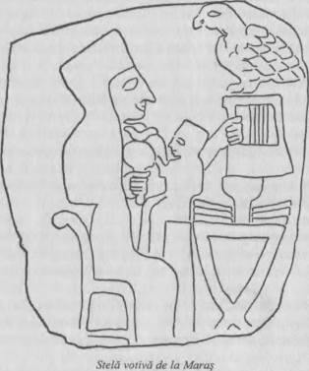

de vedere lingvistic, un cercetător al grupei de limbi semitice, deoarece babiloniano-asiriana este considerată ca făcând parte din familia limbilor semitice de est.
„Raportul preliminar” este pentru omul de ştiinţă ceea ce este cererea de patentare pentru un inventator. Prioritatea asupra unei descoperiri se asigură prin publicarea unui astfel de raport.
În decembrie 1915 a apărut în Comunicările Societăţii Orientale Germane un eseu intitulat: „Soluţia problemei hitite”, un „raport preliminar” de dr. Bedřich (Friedrich în germană) Hrozný.
În prima notă de subsol, autorul explică motivele pentru care s-a grăbit să îşi publice lucrarea:
„Având în vedere războiul, care ar putea să întârzie în mod considerabil încheierea precum şi publicarea studiului meu, şi având, de asemenea, în vedere probabilitatea apariţiei altor articole despre hitiţi provenite din alte zone, am decis să public imediat introducerea la lucrarea mea într-o formă prescurtată în aceste Comunicări ale Societăţii Orientale.”
Cu siguranţă, era surprinzător faptul că cineva reuşise atât de repede să descifreze secretul tăbliţelor cuneiforme hitite. Dar şi mai surprinzătoare, de-a dreptul o ştire senzaţională în lumea ştiinţifică, era natura soluţiei. Căci nimeni nu visase la ce rezultat se va ajunge.
După moartea lui Winckler, Societatea Orientală Germană din Berlin a oferit colecţia sa de tăbliţe cuneiforme hitite unui grup de tineri asirologi, pentru a le pune în ordine şi a le transcrie. Încă de la început, în grup s-au remarcat două personalităţi diametral opuse; germanul serios şi mai degrabă greoi Ernst F. Weidner şi cehul talentat şi plin de viaţă Bedřich Hrozný, născut în Polonia în anul 1879.
La izbucnirea primului război mondial, germanii le-au îmbrăcat imediat pe aceste creaturi inutile, care studiau limbile antice, în uniforme de combatanţi. Weidner, un munte de om, a fost trimis la artileria grea. În timp ce avansa încet înspre rangul de caporal, rivalul său Hrozný a nimerit în puf. Înrolat în armata austro-ungară, a găsit un superior tolerant în persoana locotenentului Kammergruber, un vienez iubitor de viaţă care l-a simpatizat pe tânărul profesor şi care, atât cât i-a stat în putinţă, i-a oferit lui Hrozný libertatea de a-şi continua cercetările. Acesta nota recunoscător: „Prezenta lucrare a fost definitivată în timpul serviciului militar al autorului.”
De fapt, cehul ne spune că şi a doua lucrare a sa a fost terminată tot în aceeaşi perioadă. Când ne gândim că aceste articole erau departe de a fi uşor de scris, că au reprezentat o muncă de pionierat ştiinţific de cel mai înalt nivel, ne putem imagina că serviciul militar al savantului de treizeci şi cinci de ani nu a fost extrem de dificil. I s-a oferit chiar ocazia de a petrece câteva săptămâni la Constantinopol, examinând materiale cuneiforme hitite care la acea vreme nu prea erau accesibile cercetătorilor europeni.
Nu vrem, cu siguranţă, să sugerăm că Weidner, care asuda deasupra tunului său. Ar fi putut să-l depăşească pe colegul său ceh mai norocos decât el dacă n-ar fi fost această situaţie particulară, mai ales fiindcă ştim în prezent că germanul se afla pe o pistă greşită. Şi ar fi o prostie să susţinem că Hrozný a descifrat limba hitită numai datorită faptului că a avut la dispoziţie mai mult timp decât rivalul său. Hrozný realizase deja multe în domeniul respectiv; la vârsta de douăzeci şi patru de ani participase la săpături în nordul Palestinei şi publicase rapoarte extrem de apreciate despre textele cuneiforme, iar la douăzeci şi şase de ani fusese numit profesor la Viena.
Este deci evident faptul că Hrozný şi-a început misiunea de cercetare echipat cu cunoştinţe fenomenale. Era pe deasupra binecuvântat şi cu o îndrăzneală ştiinţifică enormă. Abordarea sa era complet lipsită de prejudecăţi; nu dorea să permită ca sugestiile altora să îi influenţeze concluziile şi era întru totul pregătit să fie el însuşi surprins. Lucra pornind direct de la dovezi, chiar dacă observaţiile sale riscau să contrazică opiniile deja formate. Ştim din propriile sale mărturisiri că atunci când şi-a început munca de cercetare nu avea nici cea mai vagă idee despre natura limbii ce avea să i se dezvăluie.

Din când în când, în istoria descoperirilor de genul celei a lui Hrozný se ajunge la un punct culminant în care nenumăratele porniri pe piste greşite şi intuiţii noi, infinita muncă plină de răbdare ce constă în formularea, compararea şi respingerea de propuneri culminează într-o singură idee care se dovedeşte a fi crucială. Iar această idee, rezultatul atâtor căutări şi zile de muncă anevoioasă, este de obicei surprinzător de simplă.
Punctul de la care a plecat Hrozný în cercetarea sa a fost determinarea numelor proprii. Următorul punct a fost descifrarea aşa-numitelor „ideograme” conţinute de textele hitite.
Scrierea cuneiformă babiloniano-asiriană din textele de la Boghazköy a fost în forma sa timpurie (ca toate celelalte scrieri) redată cu ajutorul imaginilor (pictogramelor) şi a evoluat ulterior în scriere silabică. Un număr mare din imaginile originare au fost păstrate în această scriere silabică. Ideogramele în cauză au fost preluate de hitiţi şi puteau fi „citite” de cercetătorii scrierii cuneiforme: adică puteau fi înţelese fără a se cunoaşte limba respectivă.
Un exemplu va face lucrurile mai uşor de înţeles. Cei dintre noi care nu cunoaştem decât limba engleză, când vedem numeralul „10” scris în engleză, germană sau franceză îl înţelegem imediat. Faptul că un francez îi spune acestei cifre dix şi un german îi spune zehn nu ne afectează în niciun fel înţelegerea.
Astfel, cu ajutorul ideogramelor, Hrozný a citit cuvintele „peşte” şi „tată”. Apoi, examinând până la epuizare cele mai mici detalii, a înaintat bâjbâind de la un cuvânt la altul, de la o formă la alta, până într-o zi când a descoperit (numai pe baza schimbărilor de formă ale cuvintelor şi în ciuda faptului că nu obţinuse încă înţelesul nici unei fraze) că hitită prezintă forme gramaticale specifice grupei de limbi indo-europene. A recunoscut în special o formă participială.
Această descoperire era extrem de tulburătoare. Existau deja numeroase teorii privind hitită. Dar cu excepţia unui singur cercetător, care ulterior şi-a retractat spusele, nimănui nu-i trecuse prin cap că hitită ar putea fi o limbă indo-europeană. Nu exista nicio bază obiectivă pentru această idee, deoarece a presupune că indo-europenii dominaseră Anatolia continentală în mijlocul celui de-al doilea mileniu î.Ch. Însemna a contrazice tot ce aflaseră istoricii Orientului Apropiat.
Nu e de mirare deci că Hrozný şi-a tratat cu scepticism propriile concluzii. Avea impresia că era indus în eroare de anumite accidente lingvistice. Dar pe măsură ce înainta în cercetări, era nevoit să remarce, fără voia lui, tot mai multe indicii ale apartenenţei hititei la familia de limbi indo-europene.
A venit însă şi ziua în care Hrozný, aplecat deasupra unui text anume, a tras aer în piept şi, conştient de îndrăzneala propriei teze, a avut curajul să gândească: „Dacă am dreptate şi interpretarea acestui rând este corectă, se va dezlănţui o furtună ştiinţifică.” Dar fraza pe care o citea părea clară şi lipsită de ambiguităţi. Nu avea de ales: trebuia să spună ce vedea, chiar dacă acest lucru dădea peste cap părerile tuturor specialiştilor în istorie antică.
Fraza care l-a dus pe Hrozný la această concluzie era următoarea: nu ninda-an ezzatteni vâdar-ma ekutteni. Un singur cuvânt era cunoscut: ninda. Din ideograma sumeriană se putea deduce că acest cuvânt însemna „pâine”.

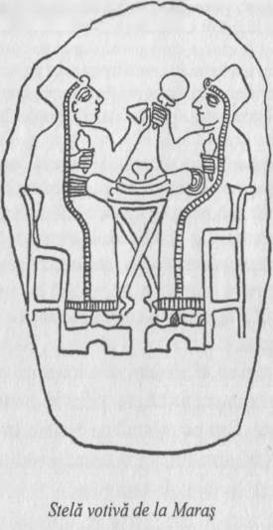

Hrozný şi-a spus în sinea lui: „O frază în care este folosit cuvântul pâine poate foarte bine (chiar dacă nu este obligatoriu, bineînţeles!) să conţină şi cuvântul «a mâncă».” Cum în acel punct indiciile conform cărora hitită putea fi o limbă indo-europeană erau deja copleşitoare ca număr, a făcut o listă cu diferitele cuvinte indo-europene care însemnau „a mânca”. Se putea să aibă de-a face cu un cuvânt înrudit hitit? Englezescul „eat” (a mânca) era în latină edo, în germana superioară veche… De îndată ce a scris varianta din germana superioară veche, Hrozný a ştiut că se afla pe o pistă corectă. Cu siguranţă, cuvântul german ezzan semăna destul de mult cu hititul ezzatteni.
Următorul cuvânt important, care părea să implore o astfel de comparaţie, era fără nicio îndoială vâdar. Cum apărea în acelaşi rând cu „pâine” şi „a mânca”, putea fi foarte bine legat de mâncare. Hrozný, un adevărat ogar pe urmele unei limbi indo-europene, a văzut o asemănare cu englezescul water, germanul Wasser, cuvântul din saxona veche watar. Nu e nevoie să aprofundăm aici considerentele gramaticale complicate care l-au dus la interpretarea frazei hitite, dar ajuns în acest punct, Hrozný a încercat o traducere: „Acum pâine veţi mânca, pe urmă apă veţi bea.”
Această traducere a frazei era o confirmare uimitoare a ideii sugerate încă din anul 1902 de orientalistul norvegian Knudtzon, a cărui teorie a fost întâmpinată cu asemenea dispreţ de restul experţilor încât şi-a retras-o Hitită era, la urma urmei, o limbă indo-europeană!
Au urmat şi alte concluzii. Cum arheologii puteau stabili că textele de la Boghazköy datau din secolele XIV şi XIII î.Ch. Şi cum existau unele indicii care dovedeau că multe dintre ele erau copii ale unor documente cu mult mai vechi, unele datând poate chiar din secolul XVIII î.Ch., Hrozný putea pretinde că a descifrat probabil cea mai veche limbă indo-europeană. Textele sale erau comparabile ca vârstă cu cele mai vechi părţi din Rig Veda, scrierile hinduse, care au început să fie redactate în India la mijlocul celui deal doilea mileniu î.Ch.
La 24 noiembrie 1915, Hrozný a ţinut o prelegere despre rezultatul descifrărilor sale în faţa membrilor Societăţii pentru Orientul Apropiat din Berlin. O lună mai târziu, prelegerea a fost publicată. Cartea sa despre descifrarea însăşi a fost însă editată prima oară la Leipzig în 1915, sub titlul: Limba hitiţilor; structura şi apartenenţa sa la familia lingvistică indo-europeană. Prima frază din prefaţă suna astfel:
„Prezenta lucrare îşi propune să stabilească natura şi structura misterioasei până acum limbi a hitiţilor şi să descifreze această limbă… Se va demonstra că hitită este în mare parte o limbă indo-europeană.”
În cele 246 de pagini ale cărţii, Hrozný a prezentat cea mai completă descifrare a unei limbi moarte ce a fost vreodată oferită publicului. Aproape niciuna din opiniile sale nu era ipotetică sau provizorie; autorul prezenta concluzii definitive.
În acelaşi timp, savantul a profitat de ocazie pentru a-şi încheia socotelile cu oponenţii săi. Căci cu puţin timp înainte de a-şi termina lucrarea, Hrozný a dat peste cea mai recentă carte a rivalului său, Weidner, intitulată Studii de lingvistică hitită. Într-o anexă la lucrarea sa, Hrozný observa că Weidner, „care pare să-şi fi schimbat părerile din vara lui 1915”, accepta în prezent că „nu mai poate fi negat un anume element arian în limba hitită”. Hrozný atribuie opiniile revizuite ale lui Weidner lecturării propriului său articol din 1915, „Raportul preliminar”. Chiar dacă nu îl acuză direct pe Weidner că i-a împrumutat părerile, savantul pune într-o notă de subsol o serie de întrebări extrem de sugestive, insinuând că Weidner a adoptat în pripă câteva din ideile sale, „evitând pe cât posibil să-mi menţioneze numele”.
Această gâlceavă nu este prea lămuritoare din punct de vedere ştiinţific, dar este de înţeles. Cu toate acestea, părerile lui Weidner nu erau în niciun caz lipsite de logică; trebuie să ne amintim că la vremea când le-a formulat, ceilalţi savanţi bâjbâiau încă în întuneric. Hrozný admite că hitită conţine, de asemenea, şi multe elemente străine, probabil de origine caucaziană. Pe de-o parte, comentează: „În totalitatea sa, teoria lui Weidner trebuie din păcate să fie catalogată drept inadecvată din punctul de vedere al hititologici.” Pe de altă parte, însă, adaugă, în ciuda voinţei sale, că lucrarea „nu este lipsită totuşi de o oarecare valoare” şi că „din punctul de vedere al asirologiei”, Weidner a „extins în anumite paragrafe cunoştinţele noastre legate de vocabular”.
Nu este nevoie să reluăm aici numeroasele subiecte de dispută dintre cei doi cercetători. Lucrarea lui Hrozný rămâne adevăratul triumf pe care bătrânul maestru al istoriei antice, Eduard Meyer, îl saluta în prefaţa sa la cartea semnată de ceh. Meyer scria:
„Dintre toate rezultatele bogate ale săpăturilor întreprinse de Societatea Orientală Germană, descoperiri care ne-au lărgit şi ne-au aprofundat, în toate direcţiile, cunoştinţele despre cea mai veche cultură şi istorie a omenirii, se poate spune că nimic nu se apropie ca importanţă şi ca nivel de descoperirea pe care profesorul Hrozný o publică în acest volum.”
Arheologul care găseşte o comoară aurită şi mumiile unor regi morţi de mult nu este singurul care cunoaşte acel moment de iluminare când are sentimentul că atinge cu mâna trecutul însuşi. Acelaşi fior îl poate străbate şi pe cercetătorul aplecat asupra cărţilor din biroul lui, care cugetă la o singură frază, întorcând-o pe toate părţile, până când brusc tresare uimit, la auzul vocilor ce se ridică din mormintele străvechi. Un asemenea subiect implică mai mult decât filologia seacă. Căci oare „water” (apă în limba engleză), strigat în mijlocul deşertului, nu înseamnă o sete mistuitoare? Vâdar, water, Wasser: e cutremurător când ne dăm seama că deşi îi separă trei mii de ani, un frizon care locuieşte pe ţărmurile germane ale Mării Nordului şi un olandez din Pennsylvania din nord-estul Americii ar înţelege strigătul de sete al unui hitit!

Capitolul cinci

Hitiţii vorbeau hitită?

O dată cu descifrarea limbii de către Hrozný, o a doua parte a arhivelor regale de la Hattuşaş a început să vorbească. Din nenumăratele tăbliţe de lut scoase la suprafaţă la Boghazköy între anii 1906–1912, unele au putut fi descifrate pe loc. Winckler s-a putut ocupa de ele, deoarece hitiţii îşi redactaseră documentele de stat într-o limbă împrumutată, akkadiana – în prezent bine cunoscuta limbă a relaţiilor internaţionale din Orientul Apropiat – şi într-o scriere împrumutată, scrierea cuneiformă babiloniano-asiriană.
O altă parte – documentele în care hitiţii folosiseră, de asemenea, scrierea cuneiformă, dar pe care le redactaseră în limba proprie – era acum accesibilă datorită descoperirilor geniale ale lui Hrozný. Legile, religia şi medicina, regulile morale şi tradiţiile, faptele de vitejie ale regilor şi triburilor, toate erau acum scoase la iveală în limba hitiţilor înşişi. Istoria acestei naţiuni a ieşit la lumină dintr-o singură mişcare. Dar din punctul de vedere al ştiinţelor istorice, nu există cunoaştere finală; doar staţii pe calea descoperirilor ulterioare. De-abia îşi publicase Hrozný metoda de descifrare, când au apărut probleme noi şi o dată cu ele alte dispute.
În primul rând, specialiştii în istoria antică au fost extrem de vexaţi. Presupunerea că indo-europenii fuseseră un grup dominant în Asia Mică nu se încadra deloc în ideile lor preconcepute. Pe un ton oarecum batjocoritor, istoricii le-au cerut filologilor să aibă amabilitatea de a-i informa de unde anume ar fi venit aceşti indoeuropene întrebarea era nedreaptă: istoricii înşişi ar fi trebuit să răspundă la ea.
Specialiştii în chestiuni indo-europene au intrat şi ci în joc. Erau foarte porniţi împotriva lui Hrozný, care nu era un expert în domeniu, deoarece în entuziasmul descoperirii sale se aventurase pe terenul alunecos al afirmaţiilor dubioase din punct de vedere ştiinţific. Mai ales în cazul chestiunilor legate de relaţiile familiale specifice dintre cuvinte. Evident, nevoia corectărilor pe ici şi colo nu a diminuat în niciun fel strălucirea succesului său, dar era necesară o revizuire considerabilă a detaliilor înainte de a se putea face noi progrese.
Primul set de corecturi a fost realizat de filologul german Ferdinand Sommer (născut în 1875 la Trier), care până în 1920 a publicat un comentariu pur filologic, dar extrem de sever al tuturor argumentelor lui Hrozný. Munca lui Sommer a fost continuată şi perfecţionată în multe detalii de Johannes Friedrich, care lucra la Universitatea din Leipzig şi care din 1950 se află la Berlin, şi de Albrecht Götze, în prezent la Yale University. Gramatica limbii hitite a fost elaborată de Louis-Joseph Delaporte, secţiuni din al cărui Manual al limbii hitite au apărut la Paris între anii 1929–1933, şi de E. H. Sturtevant de la Yale University (A Comparative Grammar of the Hittite Language – Gramatica comparată a limbii hitite, 1933). În 1940, Johannes Friedrich a adus gramatica la un nivel apropiat de perfecţiune în lucrarea sa Elemente de hitită. În 1946, a fost adăugată o a doua parte, care conţinea numeroase selecţii de texte transcrise, însoţite de explicaţii şi vocabular; iar în 1952–1954, a apărut voluminosul său Dicţionar hitit.
Cu toate acestea, în prefaţa la cartea sa Elementele, Friedrich mărturiseşte că cunoştinţele legate de vocabularul hititei şi de particularităţile gramaticale nu sunt nici pe departe complete. În special în textele religioase, afirmă el, există „numeroase expresii tehnice al căror înţeles ne este încă obscur şi s-ar putea să rămână aşa multă vreme de acum încolo”. Savantul e extrem de prudent şi, în loc să definească cuvintele, preferă de multe ori să le dea doar clasificarea, ca de pildă „un obiect de îmbrăcăminte” sau „alimente coapte în cuptor”; ori merge până într-acolo încât spune: „Substantiv cu înţeles nedeterminat.”
Dar aceste rezerve par inutil de pedante puse faţă în faţă cu una din ultimele fraze din introducerea sa, în care Friedrich remarcă nepăsător, de parcă ar fi cea mai naturală observaţie din lume, că a întreprins ceea ce constituie cu siguranţă unul din cele mai mari triumfuri ale artei descifrării:
„În câteva pasaje, puţine la număr, erorile evidente ale vechilor scribi (câteva terminaţii greşite sau dublate şi alte asemenea scăpări) au fost corectate fără alte comentarii.”
Evoluţia istorică pe care tocmai am descris-o nu a fost atât de continuă pe cât pare atunci când trecem de la o dată la alta. În 1919, de pildă, un filolog elveţian pe nume Emil Forrer a dus la bun sfârşit o sarcină care fusese neglijată până atunci deoarece nimeni nu dorea să pună pe tapet complicaţii inutile atâta timp cât existau încă probleme mai simple de rezolvat. Forrer a ţintit în inima complicaţiilor atunci când a publicat un eseu intitulat Cele opt limbi ale arhivei de la Boghazköy.
Opt limbi!
Articolul, scurt, dar extrem de bogat în conţinut, începea cu următoarea afirmaţie directă:
„Examinarea tuturor fragmentelor de la Boghazköy a arătat că în acestea apar nu mai puţin de opt limbi: pe lângă sumeriană, akkadiană şi limba cunoscută până în prezent sub numele de «hitită», care, aşa cum vom demonstra în continuare, ar fi mai corect să fie numită kanesită, mai apar PROTO-INDICA, HURRITA, PROTO-HITITA, LUVITA şi PALAIANA.”
Nu atât numărul limbilor enumerate de Forrer a produs surpriză şi consternare. Observaţiile lui erau corecte, dar s-a dovedit după scurt timp că numai două limbi erau predominante, celelalte prezentând doar nişte frânturi. O populaţie poliglotă este una din caracteristicile inerente ale oricărei metropole. În ruinele unei Londre de mult apuse, arheologii viitorului vor descoperi într-o zi fragmente de scriere chineză, inscripţionate pe magazinele din cartierul chinezesc. Asta nu înseamnă însă că vor trage neapărat concluzia că limba chineză era una din limbile importante care se vorbeau la Londra în secolul al XX-lea d.Ch.
Derutant era argumentul colateral al lui Forrer, conform căruia, hitită ar trebui de fapt să fie denumită kanesită. La doi ani după ce Hrozný îşi publicase principala lucrare, Forrer stârnea îndoieli cu privire la limba pe care o descifrase acesta, întrebându-se dacă ea era într-adevăr hitită. Şi chiar dacă argumentul lui Forrer era convingător, opinia publică a refuzat să renunţe la o denumire consacrată, chiar dacă eronată, doar pentru a adopta o alta care s-ar putea dovedi într-o zi la fel de îndepărtată de adevăr.
Forrer a pornit de la presupunerea, pe care nu o contesta nimeni, că hitiţii trebuie să fi migrat în Asia Mică, deoarece erau un popor indo-european. A apărut imediat problema populaţiei care se găsea deja acolo, iar fiindcă multă vreme nu s-a ştiut nimic despre ea, i s-a spus pur şi simplu „proto-hitită.”
Limba sa non-indo-europeană apărea în mai multe din documentele de la Boghazköy şi era întotdeauna precedată de cuvântul hattili („în hitită”). Acest termen era fără nicio îndoială derivat din Hatti, numele ţării. Hatti, prin urmare, unde se vorbise hatita (hitita), existase ca regat înainte de invadarea Asiei Mici de către clasa conducătoare indo-europeană. Dovezi ale acestor afumaţii se găseau în trei inscripţii ale regelui Anitta din Nesa, în care se menţionează un război câştigat împotriva „regelui Hatti”.
Hattiţii (hitiţii) ar trebui deci să fie denumirea corectă pentru primii locuitori şi nu pentru cuceritorii indo-europeni.
Din nefericire însă, savanţii au aflat despre vorbitorii de hattită doar după ce numele de hitiţi fusese deja aplicat cuceritorilor, pe baza textelor biblice. Această veritabilă gafă nu mai poate fi reparată. Ideea a fost luată în serios o scurtă perioadă după apariţia eseului lui Forrer, dar apoi s-a renunţat la ea. O.R. Gurney, profesor de asirologie la Oxford, expediază chestiunea fără a sta mult pe gânduri. Regatul şi limba sa oficială au devenit cunoscute drept hitite, observă el, şi această denumire trebuie acceptată.
Forrer a susţinut utilizarea denumirii de „kanesită” pentru limba descifrată de Hrozný, argumentând că unele cântece religioase hitite erau prezentate ca fiind recitate de un „cântăreţ din oraşul Kanes”. Acest argument nu este nici mai mult nici mai puţin valabil decât altele care au fost înaintate pentru a susţine alte denumiri.
Nu avem cum să ştim în prezent cum îşi spuneau „hitiţii” atunci când au invadat Asia Mică.
Deşi descifrarea rapidă a hititei (o dată ce i s-a recunoscut apartenenţa la familia indo-europeană) a contribuit enorm la umplerea de către cercetători a golurilor din istoria acestui popor, unele probleme legate de scriere şi de afinităţile lingvistice au rămas nerezolvate până în zilele noastre. Vom menţiona aici doar trei dintre acestea.
În primul rând, s-a stabilit că hitiţii au migrat în Asia Mică. Întrebarea este: De unde au venit? Hrozný părea să fi rezolvat această problemă o dată cu descifrarea limbii, pentru că a demonstrat nu doar că hitită era indo-europeană, ci şi că aparţinea grupului „centum” sau de vest, care include greaca, latina, celtica şi germanica. (Indo-europeană este împărţită în două grupe principale cunoscute, în funcţie de forma cuvântului „sută”, sub denumirea de grupa de limbi „centum” şi grupa de limbi „satem”; printre limbile „satem” se numără ramurile estice, cum sunt limbile slave, iraniana şi limbile indiene).
Concluzia evidentă părea să fie, prin urmare, că hitiţii au venit din vest, pătrunzând în Asia Mică prin Balcani şi Bosfor. În momentul de faţă, când ştim puţin mai multe despre bizarele migraţii întreprinse de diferitele popoare vorbitoare de limbi indo-europene, această teorie nu este în niciun caz universal acceptată. Numeroşi savanţi au demonstrat prin nişte raţionamente extrem de subtile că hitiţii trebuie să fi pătruns dinspre munţii Caucaz. Ferdinand Sommer, de exemplu, indică începutul unei rugăciuni selectate dintr-un ritual promulgat de regele hitit Muwatallis (în jurul anului 1300 î.Ch.):

Rege al Soarelui din Ceruri, păstor al omenirii!
Te ridici din mare, Soare din Ceruri.
Înspre Ceruri te-ndrepţi urmându-ți cursul
Rege al Soarelui din Ceruri, Stăpânul meu! Odraslelor oamenilor,
Câinilor, porcilor, fiarelor sălbatice de pe câmpii.
Le faci dreptate, o Soare divin, zi după zi!

Trebuie remarcat al doilea vers, „Te ridici din mare”. Cum pe vremea lui Muwatallis hitiţii locuiau în Anatolia continentală de cel puţin patru sute de ani, această invocare nu se poate baza decât pe o amintire, deoarece pentru anatolieni, soarele nu se ridică din mare. Există însă două posibilităţi: fie Marca Neagră, fie Marca Caspică s-ar fi putut afla la stânga hitiţilor în timpul migraţiei acestora.
A doua problemă: numele regilor acestui popor indo-european sunt întru totul non-indo-europene. Încă de la începuturi, ele sunt proto-hitite (aşa sunt numiţi convenţional acei hatti care au locuit în Anatolia înaintea venirii indo-europenilor – n. ed. rom.). Acelaşi lucru se poate spune şi despre numele zeilor hitiţi: acestea sunt fie proto-hitite, fie hurrite. Explicaţia oferită este că elemente din populaţia proto-hitită s-au amestecat cu cuceritorii hitiţi; se presupune că stăpânii au încercat să îşi consolideze puterea prin asimilare. Dar această explicaţie e departe de a fi satisfăcătoare.
A treia problemă: în timpul domniei primilor regi hitiţi în Anatolia existau o serie de aşezări negustoreşti asiriene înfloritoare. Una din cele mai importante astfel de aşezări se afla în localitatea Kültepe din zilele noastre, lângă Kayseri. Numeroase tăbliţe din lut vorbesc despre o activitate comercială bogată. Este foarte ciudat deci că hitiţii, care încă de la început şi-au redactat majoritatea documentelor şi rapoartelor în scrierea cuneiformă babiloniano-asiriană, nu au utilizat deloc tipul de scriere specific acestor colonişti şi negustori asirieni; au folosit în schimb un stil cu totul diferit de caligrafie akkadiană bine cunoscută, care nu s-a găsit niciunde în altă parte, dar care este probabil extrem de vechi.
Prin urmare, fie că hitiţii au invadat Ţara Hatti din nord-est sau din nord-vest, nu ar fi putut aduce cu ei o scriere cuneiformă. Cuneiformele sunt o invenţie din sudul Mesopotamiei. De unde provenea deci această scriere cuneiformă hitită?

Aceasta este, în linii mari, povestea descifrării tăbliţelor cuneiforme hitite de la Boghazköy, întocmite de hitiţi în limba lor, dar într-o scriere împrumutată de la asirieni. Trebuie să ne amintim însă că nu tăbliţele cuneiforme de la Boghazköy au fost cele care au atras prima dată atenţia asupra hitiţilor, ci mai degrabă acele

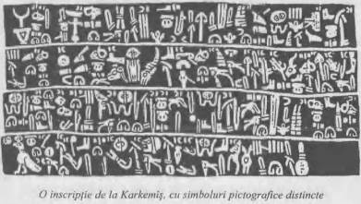

hieroglife ciudate care au fost găsite în principal la Karkemiş şi mai puţin în centrul Siriei şi în centrul Anatoliei. Aceste hieroglife, care nu semănau deloc cu cele ale egiptenilor, i-au făcut pe Sayce şi pe Wright să presupună existenţa unei civilizaţii până atunci necunoscute, la nord şi la sud de munţii Taurus.
După descoperirea tăbliţelor de la Boghazköy, inscripţionate într-o scriere lizibilă, majoritatea savanţilor (în special istoricii) au ales calea mai uşoară şi şi-au concentrat atenţia asupra acestor texte cuneiforme. Câţiva cercetători au refuzat însă să renunţe la încercarea de dezlegare a misterului hieroglifelor.
Era cea mai întunecată enigmă a orientalisticii, căci atât limba cât şi scrierea erau necunoscute.

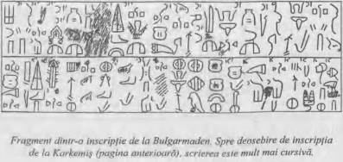

Era însă în acelaşi timp şi cea mai fascinantă problemă: hitiţii îşi foloseau, după toate probabilităţile, hieroglifele lor specifice nu în scopuri profane, ci doar în scopuri sacre, nu pentru a reda întâmplările obişnuite ale vieţii de zi cu zi, ci acele fapte ce prezintă o importanţă capitală. Hieroglifele lor, se părea, fuseseră rezervate doar relatărilor despre faptele extraordinare ale zeilor şi regilor. Studierea lor a început o dată cu descoperirea hitiţilor, adică cu aproximativ treizeci de ani înainte de descifrarea hititei cuneiforme.
De-abia în prezent, la ora când sunt scrise aceste rânduri (anii 1950 – n. ed. rom.), sarcina este aproape finalizată.

Capitolul şase

Din nimic nu se poate descifra nimic

„Nu uitaţi că dacă vreţi să faceţi o descoperire, trebuie să vă obişnuiţi cu gândul că puteţi greşi.” Această avertizare binevenită este extrasă din memoriile lui Archibald Henry Sayce, care şi-a dedicat întreaga viaţă studiului limbilor orientale. Trebuie reamintit că el a fost primul care a înaintat teza îndrăzneaţă conform căreia monumentele hieroglifice presărate ici-colo de la Hamath până la Smirna erau mărturii ale unui Imperiu Hitit unificat şi că tot el a fost primul care a încercat să descifreze scrierea în cauză. De-a lungul întregii sale vieţi, a revenit din nou şi din nou la această problemă şi a urmărit încontinuu eforturile savanţilor mai tineri (dintre care unii erau discipoli de-ai săi), încurajându-i şi sfătuindu-i. În 1931, la vârsta de optzeci şi şase de ani, a scris ultima lucrare despre acest subiect: a murit doi ani mai târziu.
Hititologii de astăzi, aruncând o privire asupra istoriei descifrărilor, îşi exprimă adeseori dezaprobarea faţă de primele teorii ale lui Sayce. Friedrich declară că ar fi „o pierdere de timp” să contrazică „interpretările fantastice” ale lui Sayce care erau, consideră el, „de foarte multe ori de-a dreptul date de un amator”. În memoriile sale, însă, publicate în 1923, bătrânul înţelept a recunoscut de bunăvoie că s-a grăbit adeseori şi că a lucrat într-un mod grosolan. Scuza pe care o invocă e fraza citată anterior – şi are dreptate. E foarte uşor să-i reproşezi unui pionier că s-a îndepărtat de pista corectă: pista aceasta nu exista însă când şi-a început el cercetările, în realitate, A.H. Sayce nu a fost doar primul care i-a identificat pe hitiţi ca fiind creatorii unei mari civilizaţii; el a fost, de asemenea, primul care a dezlegat câteva din semnele scrierii lor hieroglifice: o adevărată izbândă ştiinţifică.
Încă de la început, au fost adunate câteva indicii ajutătoare, din experienţa descifrării altor scrieri din antichitate. De exemplu, aproape în toate scrierile popoarelor antice, numele regilor erau scoase în evidenţă într-un mod special; în egipteană, de pildă, acest lucru se realiza cu ajutorul unui contur oval, denumit în prezent cartuş. O altă trăsătură specifică scrierilor antice este adăugarea constantă a unui semn particular unor semne (pictograme) care indică anumite lucruri specifice, precum regalitatea sau o zeitate. De aici se poate presupune că acest semn particular este un „determinativ” atunci când apare în alte contexte. Într-o inscripţie hieroglifică, acest semn marchează o pictogramă ca fiind o figură regală la fel de sigur ca o coroană de aur aşezată pe capul unui personaj dintr-o fabulă occidentală. Toate scrierile antice utilizează astfel de determinative; pe lângă numele regilor, şi numele oraşelor şi ale ţărilor sunt de obicei tratate în acelaşi fel.
Pentru savantul care se străduieşte să descifreze o scriere, descoperirea unor astfel de determinative este extrem de importantă, pentru că astfel ştie cel puţin că un grup de semne legat de un determinativ trebuie să reprezinte un rege, o ţară sau un oraş. Cercetătorul poate trage şi alte concluzii în funcţie de lungimea grupului de semne; el examinează scrierea în contextul său istoric şi caută nume pe care le cunoaşte deja din istoria naţiunilor învecinate care au trăit în aceeaşi perioadă.
Pe de altă parte, pentru descifrarea hieroglifelor din Creta (ale căror mistere au început să fie pătrunse de-abia în ultimii ani), factorul decisiv a fost recunoaşterea unei liniuţe diagonale ca fiind semnul de despărţire dintre cuvinte. Importanţa acestui semn asemănător unei virgule a trebuit ghicită, căci fără această liniuţă cum ar fi putut fi despărţite în cuvinte semnele hieroglifice care curg încontinuu de pe un rând pe altul? Cum ar fi putut fi studiate prima şi ultima silabă din scrierea cretană în mod sistematic prin metode statistice (aşa cum se procedează începând din 1950), dacă această liniuţă diagonală nu le-ar fi indicat savanţilor unde să caute începutul şi sfârşitul cuvintelor?
Întâi de toate, trebuie bineînţeles stabilit, înainte de a începe descifrarea, cum se citeşte scrierea. Adică, de la stânga la dreapta sau de la dreapta la stânga, de sus în jos sau de jos în sus? Numai noi, occidentalii, considerăm că e logic ca scrierea şi citirea să se facă de la stânga la dreapta. Cu o sută cincizeci de ani în urmă, când Grotefend examina primele copii ale textelor cuneiforme, principala lui problemă o constituia direcţia în care înainta scrierea. Într-o inscripţie dreptunghiulară, oricare dintre cele patru laturi poate fi partea de sus, cu care se începe.

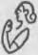

Din fericire, inscripţiile hieroglifice hitite nu au pus această problemă, deoarece majoritatea apăreau pe monumente, pe ziduri de piatră, pe sculpturi. Era greu de crezut că autorul se gândea că oamenii vor sta în cap pentru a-i citi textul. Mai mult, existau câteva indicii simple ale faptului că inscripţiile trebuiau citite în „bustrofedon”: „cum ară plugul.” (Vezi ilustraţiile VI şi XVI). Experienţa dobândită din descifrarea altor limbi ne spune, de pildă, că în primul rând al unei inscripţii, această hieroglifa reprezintă după toate probabilităţile începutul. Apoi, în funcţie de latura pe care se găseşte spaţiul liber din ultimul rând, poate fi stabilită direcţia rândurilor. Faptul că pe rânduri alternative semne grafice cum ar fi mâini, picioare şi capete indică direcţii opuse vine în sprijinul acestei concluzii.
Un alt truc folosit de savanţi pentru a stabili caracterul unei scrieri necunoscute este (oricât de elementar ar suna) numărarea simbolurilor. Logica e simplă: o scriere necunoscută care conţine mai puţin de treizeci de semne diferite nu are cum să fie o scriere silabică, deoarece treizeci de silabe nu sunt suficiente pentru a reproduce o limbă. Prin urmare, o astfel de scriere trebuie să fie alfabetică.
Pe de altă parte, în cazul în care conţine în jur de o sută de semne, se poate presupune imediat că scrierea este silabică. Dacă are şi mai multe semne, scrierea trebuie să fie ideografică: semne separate pentru fiecare cuvânt sau idee.
„Din nimic nu se poate descifra nimic”, declară Friedrich şi citează ca exemple scrierea din Insula Paştelui şi scrierea de pe malul Indului, de la Mohenjo-Daro; pentru acestea nu există în prezent niciun punct de abordare şi nici măcar nu se poate bănui o legătură cât de mică cu alte scrieri cunoscute, în ceea ce priveşte hieroglifele hitite, pe de altă parte, a existat încă de la început posibilitatea stabilim cel puţin a caracterului scrierii, folosind metodele pe care le-am indicat anterior. Iar pe baza experienţei acumulate de două generaţii de specialişti în descifrare, au putut cel puţin fi stabilite câteva semne încă de la început.
Dar norocul a părut să fie de partea lui Sayce când şi-a început primele tentative de interpretare (înainte de 1880). Din start, zeiţa prietenoasă i-a aşezat în poală visul tuturor specialiştilor în descifrare: un text bilingv, redactat în două limbi. Sayce şi-a primit textul bilingv, dar…

În jurul anului 1860, un colecţionar de monede din Constantinopol, pe numele său Iovanov, a achiziţionat din Smirna un disc micuţ de argint, pe care era reprezentată figura unui bărbat înconjurată de semne bizare, nemaiîntâlnite până atunci, şi având pe margini, de jur-împrejur, o inscripţie cuneiformă. În cursul cercetărilor sale, Sayce a dat peste descrierea acestui disc (un oarecare dr. Mordtmann îl menţionase în trecere în 1862) şi, auzind despre scrierea cuneiformă, a intuit nu se ştie cum că semnele ciudate inscripţionate pe disc erau hieroglife hitite. A simţit că visul său era aproape de a se împlini: găsise un text bilingv chiar în primele faze ale descifrării!
Cu toate acestea, mare i-a fost dezamăgirea când eforturile sale de a localiza sigiliul au rămas fără rezultat. Fusese adus în Anglia, nu exista nicio îndoială în această privinţă. Dar dispăruse fără urmă. Sayce a făcut apel la colegii săi, la muzee, la publicul larg; a scris scrisori, i-a

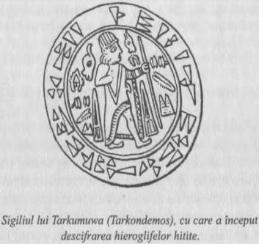

rugat pe toţi cei care ştiau ceva despre sigiliu să îl informeze fără întârziere.
În cele din urmă, un angajat al British Museum i-a răspuns. Da, a declarat el, îşi amintea că un sigiliu ciudat, de felul celui pe care îl căuta Sayce, fusese oferit muzeului în 1860.
Şi ce s-a întâmplat?
Muzeul a refuzat să-l cumpere, a spus angajatul.
De ce, pentru numele lui Dumnezeu?
Ei bine, se pare că sigiliul era atât de bizar încât conducerea muzeului a bănuit că era un fals.
Sayce şi-a văzut speranţele spulberate.
Dar, a adăugat funcţionarul, dacă îşi amintea bine, fusese făcută o copie prin galvanoplastie a sigiliului. Şi aceasta se afla pe undeva prin apropiere.
La puţin timp după aceea, Sayce se afla în posesia unei copii a sigiliului. Bănuiala i-a fost confirmată: era un text bilingv! Dar acum că găsise inscripţia în două limbi, aceasta prezenta din păcate un mare defect: textul era prea scurt. Conţinea mult prea puţine semne pentru ca savantul să poată face comparaţii şi să stabilească relaţii sigure între grupurile hieroglific şi cuneiform.
Interpretarea textului cuneiform a dat următorul rezultat:
„Tar-rik-tim-me sar mat Er me-e”. Tarriktimme, Stăpânul ţării Er me-e. Discul este cunoscut de atunci drept „Sigiliul lui Tarkondemos” (numele a fost în prezent corectat, devenind „Tarkumuwa”). Când Sayce a comparat inscripţia cuneiformă cu hieroglifele, a decis bazându-se pe intuiţie că semnele

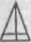

trebuie să corespundă cuvintelor „rege” şi „ţară” din textul cuneiform. Nu are niciun rost să îi minimalizăm realizarea spunând că nu a stabilit decât semne pentru cuvinte şi nu semne fonetice. În orice caz, acestea au fost primele senine citite din scrierea hieroglifică hitită şi ulterior s-a dovedit că au fost interpretate corect.
Dar din păcate, aceste două semne au fost tot ce s-a putut obţine din sigiliul lui Tarkumuwa. Toate tentativele de a stabili şi alte legături între scrierea cuneiformă şi hieroglife n-au făcut decât să îi inducă pe savanţi în eroare. S-au făcut tot mai multe astfel de încercări, care s-au bucurat mai târziu de mai mare succes, atunci când alte sigilii, găsite de Kurt Bittel la Boghazköy, au putut fi comparate. Dar textele acestor sigilii se dovedeau de fiecare dată a fi prea scurte.
Cu toate acestea, Sayce şi-a îndreptat atenţia înspre restul materialului disponibil. L-a aranjat, l-a comparat, a găsit relaţii. Şi, ca rezultat al primelor sale eforturi de descifrare a hieroglifelor hitite, ne-au rămas interpretările corecte ale următoarelor semne: 

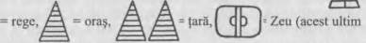

semn l-a dedus din templul de la Yazilikaya, unde inscripţiile care străjuiesc reprezentările divinităţii încep întotdeauna cu acest sim bol şi terminaţiile:

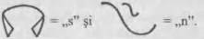

Este de-a dreptul uimitor că în acelaşi an în care au fost descoperiţi hitiţii nu mai puţin de şase simboluri din scrierea lor, redată într-o limbă necunoscută, au fost interpretate corect. Da, într-adevăr, interpretările ulterioare ale lui Sayce au fost de multe ori de-a dreptul fanteziste. Dar munca lui, şi probabil puterea imaginaţiei sale, i-a inspirat pe savanţii care au venit după el. Cu siguranţă, chiar şi gafele sale au avut un efect benefic. A trebuit să treacă aproape douăzeci de ani până când a apărut un alt bărbat, mai tânăr, ale cărui eforturi înspre rezolvarea enigmei hieroglifelor hitite aveau să se dovedească la fel de stimulatoare pentru cercetările ulterioare ca şi cele ale lui Sayce.
Acum sosise însă vremea unui alt tip de muncă. După perioada descoperirilor, cu toată agitaţia entuziasmată ce o caracterizează, trebuie întotdeauna să urmeze o scurtă perioadă de reflecţie. Şi în acest interval se găseşte de fiecare dată o persoană care adună şi aranjează materialele în linişte, făcând ordine printre ele. O astfel de persoană era deja adâncită în muncă.
Când spre sfârşitul secolului al XIX-lea, Sir Arthur Evans a descoperit „Palatul lui Minos” din Creta şi după ani de săpături laborioase l-a adus la lumină, a scos la suprafaţă circa 2.000 de tăbliţe din lut. Evans şi-a rezervat dreptul de a publica aceste tăbliţe – aşa cum i se cuvenea, el fiind descoperitorul lor. În 1909 a publicat o parte din inscripţii în cartea sa Scripta Minoa I, promiţând că va urma un al doilea volum în curând. Nu şi-a ţinut însă niciodată promisiunea. Tăbliţele, extrem de importante pentru istoria timpurie a Europei (şi, aşa cum au demonstrat cercetările lui Michael Ventris, conţinând o serie de revelaţii senzaţionale), au fost practic îngropate din nou în cutii depozitate în colibe din Creta şi în pivniţele Muzeului din Atena. Savanţilor, care se pregăteau de ani de zile să descifreze scrierea cretană, li s-a interzis accesul la tăbliţele originale. Au trecut patruzeci de ani până când John Myres, prieten şi discipol al lui Evans, a publicat (în 1952, după moartea acestuia) al doilea volum din Scripta Minoa, Norocul face ca noi tăbliţe să fi fost descoperite recent la Pylos de către arheologul american Blegen, dar şi acestea au fost făcute publice în 1951, la doisprezece ani de la descoperirea lor. Încă alte câteva descoperiri contemporane au fost publicate imediat şi datorită acestui material suplimentar a devenit posibilă rezolvarea aproape în întregime a misterului scrierii din Creta, care i-a şicanat şi i-a chinuit pe savanţi vreme de mai bine de o generaţie.
Acest exemplu dintr-un domeniu înrudit arată cum insuficienţa materialului poate opri întreaga muncă de cercetare, atunci când se ajunge la un anumit punct în descifrare. Pe lângă acest motiv există şi alte obstacole, de natură pur tehnică. De cele mai multe ori, de pildă, tăbliţele sunt împrăştiate prin muzeele din toată lumea, astfel încât savanţii nu au posibilitatea să examineze originalele, ci depind de reproduceri. Şi se dovedeşte adeseori că copiile pregătite la faţa locului sunt ilizibile, că desenele sau fotografiile originale sunt nesatisfăcătoare dintr-un motiv sau altul şi devin tot mai proaste cu fiecare reproducere succesivă.
În trecut, cei care copiau inscripţiile şi reproduceau monumentele antice comiteau nenumărate erori. Aveau tendinţa să introducă în schiţe propriile lor concepţii, care erau probabil justificate din punct de vedere artistic, dar care se dovedeau dăunătoare din punct de vedere ştiinţific. Prin urmare, lumea arheologici a răsuflat uşurată o dată cu apariţia fotografiei (adică a plăcilor uscate şi a instantaneelor pe film, căci în deşert sau în junglă daghereotipurile nu erau de niciun folos). Cum „aparatul de fotografiat nu minte”, se considera acum că reproducerea obiectivă a originalelor era asigurată.
Această încredere naivă în fiabilitatea fotografiei a cunoscut aceeaşi soartă ca şi restul credinţelor populare. Un sigiliu hieroglific putea fi fotografiat foarte uşor în studio, într-adevăr. Altfel stăteau însă lucrurile când un arheolog, atârnat de o frânghie prinsă de un perete de stâncă, încerca să fotografieze o inscripţie încrustată în piatră. Norii aveau obiceiul de a acoperi soarele exact în momentul strategic. De câte zile ar fi avut arheologul nevoie pentru a găsi cel mai bun punct în care să stea suspendat împreună cu aparatul său? Câte ore ar fi trebuit să se bălăngăne în aer pentru a stabili care unghi al luminii e cel mai indicat pentru a scoate în evidenţă caracterul tridimensional al inscripţiei erodate de vreme?
Au fost cazuri în care, de-a lungul timpului, s-au publicat şase fotografii diferite ale unei inscripţii în stâncă, fiecare dintre ele realizată în alt moment al zilei şi în cele mai diverse condiţii. Pe baza acestor fotografii, savanţii au tras concluzii importante. A apărui apoi o a şaptea sau a opta fotografie pe care deveniseră vizibile, ca prin minune, simboluri care lipseau cu desăvârşire din imaginile anterioare.
Această scurtă abatere de la subiect sugerează cât de important este în orice muncă de descifrare ca cineva să îşi asume, din când în când, sarcina ingrată şi obositoare de a aduna tot materialul disponibil dintr-un domeniu anume, de a-l aranja şi de a-l reproduce cu o exactitate care să permită abordarea cea mai apropiată posibil de original. În cazul hieroglifelor hitite, această sarcină a fost preluată de Leopold Messerschmidt în 1900, care a dus-o la bun sfârşit cu o meticulozitate tipic germană. Lucrarea sa, Corpus inscriptionum Hettiticarum, urmată de două anexe în 1902 şi 1906, conţine reproduceri îngrijite ale tuturor inscripţiilor hitite disponibile la vremea respectivă.
Cercetarea hieroglifelor a început cu cele patru inscripţii de pe Pietrele de la Hamath. Corpus-ul lui Messerschmidt conţinea circa o sută de inscripţii, unele lungi de pe monumente, altele scurte, cu doar câteva simboluri, unele intacte, altele aproape ilizibile, în piatră sau în lut. La publicarea acestei colecţii, savanţii au realizat pentru prima oară că aveau mai mult material decât fusese suficient, în cazul altor limbi antice, pentru a se ajunge la rezultate concrete. Părea acum o certitudine faptul că, cu încă puţină muncă, misterele hititei vor fi dezlegate.

Cu câţiva ani înainte, apăruse un savant a cărui muncă urma să reprezinte, în următorii patruzeci de ani, o influenţă covârşitoare în două direcţii diferite: atât ca sursă fertilă de idei, cât şi ca sursă de confuzie. Prima sa lucrare a fost publicată în 1894 şi a fost republicată patru ani mai târziu într-o carte intitulată Hitties and Armenians (Hitiţi şi armeni). După vreo douăzeci şi cinci de ani, un cercetător atât de capabil ca Friedrich avea să spună despre ea: „Lucrarea este mai mult decât o încercare dificilă pentru puterea noastră de înţelegere, căci nu e uşor să refaci raţionamentul ştiinţific redat în acest articol.”
Autorul lucrării, care oferea o scrie de ipoteze noi inspirate de o intuiţie şi o inteligenţă extraordinare, era asirologul Peter Jensen (1861–1936). Studiul său este absolut fenomenal: un amestec genial de enormităţi strigătoare la cer şi de observaţii remarcabile, astfel încât toţi savanţii care i-au urmat au fost nevoiţi să îşi înceapă munca de cercetare cu o analiză critică a lucrărilor sale. Unele din erorile lui Jensen erau susţinute de argumente atât de convingătoare şi de serioase, încât au fost necesare decenii de studiu pentru a fi combătute şi respinse. Raţionamentele sale ingenioase se bazau pe cunoştinţe filologice atât de bogate, încât nu era deloc uşor să alegi grâul de neghină.

Hieroglifa  de exemplu, a interpretat-o corect drept „eu sunt”. L-a corectat astfel pe Sayce, care presupunea că înseamnă „eu vorbesc”. Jensen a provocat apoi o confuzie totală, interpretând greşit una din cele mai corecte supoziţii ale lui Sayce: ideogramele

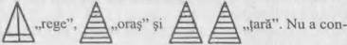

Nu a considerat că există vreo diferenţă între

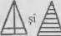 interpretând ambele semne drept „rege” și interpretând prin urmare
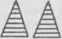 „de două ori rege” sau, cu alte cuvinte, „rege magnific”. Şi-a adus o contribuţie foarte importantă la cercetările ulterioare, descifrând în mod corect numele oraşului Karkemiş,  şi în sfârşit, pe baza numeroaselor sale interpretări, corecte sau greşite, dar la fel de bine demonstrate, a ajuns la o concluzie care reprezintă punctul culminant al cercetărilor sale: hitită hieroglifică era înrudită cu armeana.
S-au adus peste zece argumente valabile împotriva acestei afirmaţii. Probabil cel mai bun dintre ele este primul argument înaintat de Friedrich, şi anume că „între utilizarea hieroglifelor hitite şi fixarea literară a limbii armene (în jurul anului 400 d.Ch.) s-a scurs un interval de timp de circa 1.000–1.200 de ani”.
Jensen avea un temperament dificil, din cauza căruia nu accepta niciodată să îşi revizuiască opiniile Orice atac la adresa părerilor sale îl făcea şi mai încăpăţânat, adopta o poziţie şi mai extremă şi îşi apăra teoriile prin polemici violente. Au fost necesari mulţi ani de dispute pentru a-l convinge să-şi modifice unele din ideile mai vechi; iar rezultatele au fost tragi-comice, căci de data aceasta a declarat că primele sale interpretări corecte fuseseră greşite (de pildă, descifrarea numelui oraşului Karkemiş).
Pentru cititorul care este interesat să urmărească diferitele abordări ale problemei descifrării, iată numele savanţilor care, pe lângă Jensen, s-au aplecat asupra chestiunii până la sfârşitul anilor 1920. În ordinea apariţiei lucrărilor lor importante, aceştia sunt; C.J. Hall, J. Menant, J. Campbell, F.E. Peiser, J. Halévy, C.R. Conder, L. Messerschmidt, Fritz Hammel, A. Gleye, R. Rusch, R.C. Thompson, A.E. Cowley, G. Arthaud, Carl Frank.
Grăitor pentru nesiguranţa în care se zbăteau cu toţii este faptul că nu au reuşit să cadă de acord asupra interpretării simbolurilor. Uneori, întreaga lucrare era lipsită de valoare fiindcă porniseră de la o singură premisă falsă. Peiser, de pildă, a propus nişte interpretări extrem de ingenioase ale unei inscripţii de la Karkemiş, după ce a aranjat în mod incorect ordinea rândurilor. Halévy s-a agăţat de ideea originii semitice a poporului hitit; Gleye, un autodidact din afara cercurilor ştiinţifice, a încercat să interpreteze hieroglifele căutând legături etimologice cu limbile fino-ugrice. Cowley a preferat pista limbilor caucaziene.
Cu toate acestea, la sfârşitul anilor 1920, fuseseră descifrate câteva nume, cu un oarecare grad de siguranţă (printre care Tyana, Hamath şi Gurgum) şi astfel au fost stabilite încă câteva simboluri, pe care se puteau baza cercetările ulterioare.

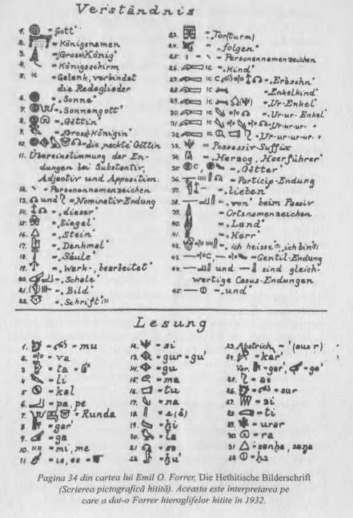
Violenţa disputelor asupra unor chestiuni care pot părea nişte fleacuri în ochii unui neiniţiat şi felul în care astfel de neînţelegeri profesionale pot degenera în acuze personale pot fi ilustrate prin controversa dintre Carl Frank şi Jensen care s-a derulat între anii 1923–1924. Însă tocmai acest fanatism care duce la declanşarea unor asemenea dispute este forţa motivantă necesară de care au nevoie savanţii pentru a face noi descoperiri.

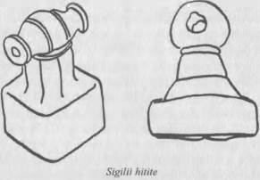

Frank publicase în Zeitschrift für Assyriologie o nouă lucrare despre descifrări intitulată: „Aşa-zisele inscripţii hieroglifice hitite”. Articolul discuta teoriile lui Jensen şi n-a trecut mult până au început să iasă scântei. Jensen a remarcat caustic că aplicase „noua” metodă de descifrare propusă de Frank în urmă cu treizeci de ani. A intrat apoi în detalii, făcând bucăţele lucrarea lui Frank, şi a încheiat astfel: „Ar trebui să lase jos stiloul, înroşindu-se de ruşine.”
Frank a replicat imediat în articolul său „Studii despre inscripţiile hieroglifice hitite”: „Îmi este imposibil, din punct de vedere psihologic, să dezbat aceste nimicuri… Munca lui nu are nici urmă de pătrundere în profunzime a înţelesului inscripţiilor… Niciunde nu apare un progres important, sau o speculaţie ingenioasă.” Ultima propoziţie a subliniat-o cu caractere italice, pentru a fi sigur că insulta îşi atinge ţinta.
Bineînţeles, amândoi aveau dreptate şi greşeau în acelaşi timp: aveau dreptate când susţineau că celălalt a tăcut erori grave; greşeau când afirmau că ei înşişi nu făcuseră niciuna. Dacă considerăm că o astfel de dispută între savanţi este deplasată, uităm că orice muncă intelectuală pură, dacă îi este dedicată întreaga viaţă, necesită şi o implicare afectivă şi personală a autorului ei.
După această dispută violentă, problema hieroglifelor hitite le-a părut majorităţii cercetătorilor o castană atât de fierbinte încât au preferat să nu se atingă de ea. Au trecut câţiva ani, în care nimeni nu a făcut vreo afirmaţie de valoare, până în 1928 când un tânăr lingvist italian, pe numele său Meriggi, a prezentat o scrie de interpretări noi. Apoi, începând din 1930, un grup nou de savanţi, dintr-o generaţie mai tânără, a atacat dintr-o dată enigma şi au început să, o reexamineze, de jos în sus. Aceştia erau Ignace J. Gelb, Emil O. Forrer şi Helmuth T. Bossert.
Importanţa activităţii lor este dată de faptul că, pentru prima oară în istoria descifrării, erau toţi de acord în privinţa unui mare număr de interpretări Meriggi şi Bossert au fost primii care au ajuns la aceleaşi rezultate. Pe neaşteptate, descoperirile lor au fost confirmate de decanul de vârstă al hititologilor, Bedřich (Friedrich) Hrozný, care a luat cuvântul după ani buni de tăcere. Pe baza comparaţiilor cu hitită cuneiformă, pe care o cunoştea mai bine ca oricine, Hrozný a tras câteva concluzii. În acelaşi timp, un accident fericit a făcut lumină asupra acelor aspecte ale problemei care rămăseseră neelucidate în ciuda lungilor ani de eforturi laborioase. În 1934, arheologul german Kurt Bittel făcea săpături la Boghazköy, capitala hitită unde Winckler descoperise atâtea materiale preţioase. Încă de la început, Bittel a găsit circa trei sute de tăbliţe din lut din care în jur de o sulă erau bilingve!
După toate interpretările greşite din primii ani, se renunţase aproape complet la descifrarea sigiliilor. Acum, însă, savanţii s-au pus din nou pe treabă, cu forţe noi. În 1936, Bittel şi Güterbock au obţinut mai întâi interpretarea corectă a numelui regelui, pe tema căruia se

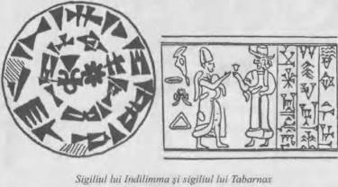

purtaseră până atunci multe dispute. De data aceasta nu mai exista nicio îndoială: era vorba despre Suppiluliuma, care trăise între anii 1375–1335 î.Ch. Iar interpretarea a dus la o altă descoperire, care nu era altceva decât urmarea sa logică.
La Nishan Tash, o stâncă din apropierea localităţii Boghazköy, se afla o inscripţie hieroglifică lungă, dar erodată de vreme, care era cunoscută de mulţi ani. Se bănuise dintotdeauna că inscripţia ar trebui să îi fie atribuită lui Suppiluliuma, dar acum era posibil să se dovedească acest lucru. Numele lui era înscris cu hieroglife, încununat de acea „ediculă” arcuită care însoţea întotdeauna numele conducătorilor hitiţi, la fel cum cartuşul înconjura numele faraonilor. Lângă ea se aflau alte „edicule”, indicând că era vorba despre numele altor conducători. Concluzia savanţilor, dictată de
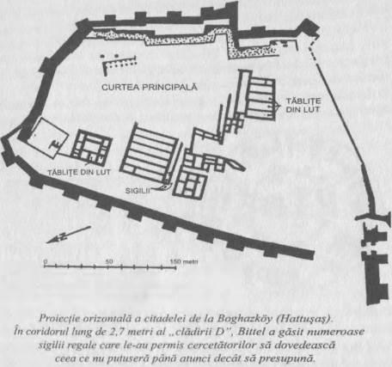

experienţă, era că aveau de-a face cu un tabel genealogic care se întindea până la a treia generaţie: toţi monarhii orientali adorau să îşi enumere strămoşii în inscripţii.
Uimitor era faptul că hieroglifele pentru tată şi străbunic erau aceleaşi, dar numele bunicului era diferit. Întrebarea evidentă era: au existat doi regi printre înaintaşii lui Suppiluliuma care au purtat acelaşi nume şi între domniile cărora s-a aflat pe tron un rege cu un nume diferit?
Au existat într-adevăr doi asemenea regi, iar numele lor erau cunoscute de mult, fiindcă succesiunea regilor hitiţi era menţionată în mod frecvent în documentele cuneiforme descoperite la Boghazköy şi descifrate deja. Tatăl lui

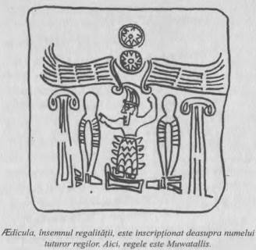

Suppiluliuma fusese regele Tudhaliyas al III-lea, străbunicul lui fusese Tudhaliyas al II-lea, în timp ce bunicul lui purtase numele complet diferit de Hattusilis. Aceste nume se potriveau de minune în inscripţia de la Nishan Tash. Examinarea altor sigilii din cele recent descoperite a confirmat această interpretare şi a mai furnizat câteva simboluri.
În sfârşit, fusese identificată, fără să mai existe vreo îndoială, redarea hieroglifică a numelor a patru regi hitiţi, Suppiluliuma, Tudhaliyas, Hattusilis şi Urhi-Teşub. Aceasta era prima dovadă absolută a faptului că majoritatea semnelor care fuseseră până atunci interpretate fără ajutorul textelor bilingve fuseseră interpretate corect: un triumf obţinut după cincizeci de ani de muncă de cercetare, adeseori istovitoare, a savanţilor din Anglia, Germania, Italia şi Statele Unite.
Dar încă o dată speranţele trezite de descoperirea noilor sigilii au fost înşelate. Textele erau din nefericire prea scurte, iar de cele mai multe ori, discurile nu erau întregi sau erau parţial şterse. Güterbock, profesorul german de la Ankara care a făcut multe eforturi pentru a descifra sigiliile, a devenit extrem de pesimist în legătură cu posibilităţile unor descifrări viitoare. Iar Sayce a notat resemnat: „Am renunţat să mai sper la o descifrare în adevăratul sens al cuvântului, dacă norocul nu ne scoate în cale un text bilingv suficient de lung.”
Şi atunci a avut loc descoperirea atât de puţin probabilă. Ceea ce Sayce numea ultima ieşire din impas, textul bilingv la care savanţii visau de circa şaptezeci de ani, a fost găsit în cele din urmă în 1946. Ciudat, a fost găsit de un cercetător care lucra cu sigiliile, asemenea lui Güterbock, dar care nu a devenit niciodată atât de pesimist ca şi colegul său. Din contră, anunţase plin de încredere că într-o zi, scrierea hieroglifică hitită va fi descifrată chiar şi fără o inscripţie bilingvă de o lungime considerabilă.
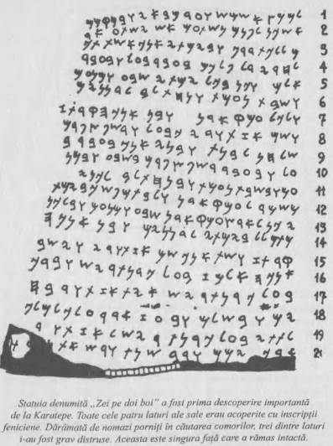
Acest cercetător era profesorul Helmuth Theodor Bossert. El a găsit inscripţia bilingvă doar datorită faptului că, în 1933, la o recepţie a guvernului turc, organizată la Ankara, răspunsese fără să se gândească prea mult unei întrebări care îi fusese pusă fără intenţii prea serioase. Ministrul turc al Educaţiei îl întrebase dacă nu i-ar plăcea să vină la Istanbul, să predea un timp la universitatea de acolo. Fără să clipească, Bossert răspunsese: „O, bineînţeles! De ce nu?”
Vom vedea mai târziu unde l-a dus acest răspuns.

Partea a III-a

Secretul puterii hitiţilor

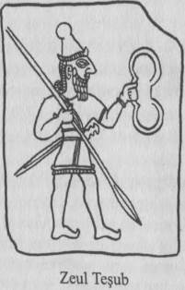

Capitolul şapte

Regii de la Hattuşaş

Înainte de a discuta despre istoria hitiţilor, ar trebui să înţelegem în ce constă sarcina istoricului. Acesta este un subiect asupra căruia domneşte o oarecare confuzie. Accentuând caracterul ştiinţific al muncii lor, istoricii din secolul al XIX-lea şi din secolul XX au lăsat impresia că scrierile lor sunt strict ştiinţifice şi conforme cu realitatea.
Nimic nu e mai departe de adevăr. Singura ramură ştiinţifică a scrierii istorice este critica surselor, care a fost perfecţionată în secolul al XIX-lea. Criticul surselor examinează sursele existente cu ajutorul numeroaselor tehnici ale ştiinţelor moderne. Cronici, relatări, documente diverse, carte, scrisori, tradiţii de toate felurile sunt supuse unei analize scrupuloase. Se folosesc metode ştiinţifice pentru a se stabili originea, autenticitatea şi valoarea materialului disponibil. Dar selectarea surselor îi revine în continuare istoricului. Ce alege el drept sursă relevantă depinde de concepţia sa legată de perioada pe care o studiază. Şi din acest punct de vedere, istoricul este limitat de propriul său temperament şi se ghidează după spiritul vremii sale.
Entuziasmaţi peste măsură de noua lor „abordare ştiinţifică”, primii exponenţi ai criticii surselor au ignorat acest aspect subiectiv al chestiunii. Celebrul istoric german Leopold von Ranke exprima convingerea a mare parte dintre colegii săi de breaslă atunci când scria: „S-a spus că sarcina istoricului este să judece trecutul astfel încât contemporanii săi să poată trage din el învăţăminte pentru viitor. Prezenta lucrare nu îşi propune asemenea obiective ambiţioase; scopul său nu este altul decât să arate ce s-a întâmplat în realitate.”
„…Ce s-a întâmplat în realitate”. Aceste cuvinte dezvăluie un punct de vedere firesc pentru o epocă în care ştiinţa se afla la începuturile sale. Este implicită credinţa că mărirea şi decăderea statelor şi naţiunilor pot fi reconstruite plecând de la fragmente separate de informaţii, la fel cum compuşii chimici pot fi realizaţi prin punerea laolaltă a unor elemente separate. Dacă am considera declaraţia lui Ranke drept tipică pentru scrierea istorică, am fi nevoiţi să ne îndoim de valoarea tuturor marilor istorici care au existat vreodată. Printre cei supuşi judecăţii şi găsiţi cu lacune s-ar număra Herodot (poreclit nu numai „părintele istoriei”, ci şi „părintele minciunilor”), Tucidide, Tacit şi Suetoniu (care, în calitatea sa de „povestitor de anecdote”, ar trebui să se bucure de prea puţină apreciere în zilele noastre). Froissart şi Gibbon ar fi retrogradaţi la rangul de autori de ficţiune istorică, ca să nu mai vorbim de spiritele îndrăzneţe ca Herder, Carlyle, Nietzsche, Spengler şi Toynbee. Şi totuşi, apreciem în continuare lucrările istorice ale acestor autori, chiar dacă abundă în erori evidente de detaliu.
De partea cealaltă se află Oswald Spengler, care a declarat fără ezitare:
„Scrierea istorică este ficţiune!”
Fără încetare, Spengler a insistat asupra funcţiei interpretative a istoricului. Johan Huizinga (1872–1945), istoricul olandez, a exprimat cu mare profunzime o opinie similară atunci când a afirmat:
„Istoria este forma intelectuală sub care o cultură îşi hotărăşte de una singură sensul trecutului său.”

Nici metoda ştiinţifică a lui Ranke, nici abordarea interpretativă a lui Spengler nu ne vor ajuta să clarificăm evenimentele istorice care au avut loc în al doilea mileniu î.Ch. În Asia Mică. Imaginea pe care o avem despre acea perioadă este încă mult prea sumară, viziunile noastre sunt încă prea neclare.
Arheologii au descoperit un material foarte bogat, dar golurile sunt încă enorme. Cu ceea ce are în prezent la îndemână, istoricul poate, în cel mai bun caz, să asambleze o istorie a regilor hitiţi şi a războaielor purtate de aceştia. Regii şi războaiele sunt foarte bune, dar secolul al XIX-lea ne-a învăţat să căutăm şi altceva: modul

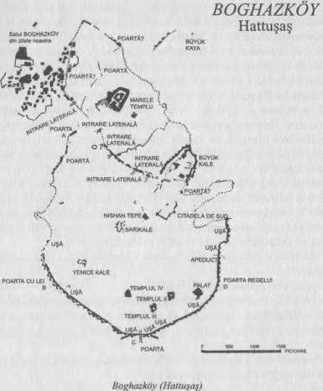

de viaţă al unei civilizaţii, istoria sa culturală. În acest domeniu, se pare că hitiţii nu ne oferă prea multe. Bineînţeles, se pot trage unele concluzii despre religia, legile, arta şi obiceiurile Regatului Hitit din textele de pe tăbliţele din lut care se referă la anumite subiecte. Orice cultură antică ne dezvăluie ceva despre ea însăşi în acest mod. Dar cultura hitită rămâne în multe privinţe un mister, pentru că nu s-a putut distinge nicio dezvoltare organică, niciun stil şi caracter propriu de necontestat. Cum vom vedea mai încolo, însă, chiar aceste obstacole îi oferă unui istoric îndrăzneţ şi curajos o serie de oportunităţi extraordinare.
În 1834, Texier a ajuns în faţa ruinelor de la Boghazköy, sau Hattuşaş cum o vom numi de acum încolo, utilizând denumirea istorică. În 1907, Winckler a demonstrat că Hattuşaş fusese capitala Imperiului Hitit. La nouăsprezece secole după moartea lui Christos, a început cercetarea istoriei hitite. După citirea tăbliţelor din lut, s-a dovedit că imperiul se născuse la Hattuşaş cu aproximativ nouăsprezece secole înainte de moartea lui Christos. Este deci potrivit să ne începem relatarea despre istoria hitită cu povestea oraşului Hattuşaş.
Aceasta a început cu un blestem!
„L-am luat cu asalt noaptea”, a declarat bombastic regele, „şi pe locul lui am semănat buruieni”. Şi continuă: „Cine va fi rege după mine şi va ridica din nou Hattuşaş, pe acela să-l pedepsească zeul hitit al furtunii!”
Aceste cuvinte fac parte dintr-o inscripţie lungă de pe zidurile unui templu, scrisă într-o formă veche a limbii hitite. Ele au fost rostite de regele Anittas din Kuşara, care l-a înfrânt pe prinţişorul local ce domnea peste fortăreaţa de la Hattuşaş şi a distrus oraşul din temelii. Blestemul lui n-a fost băgat în seamă. Cândva în preajma anului 1800 î.Ch., Hattuşaş a fost reconstruită de un alt domnitor, care a făcut-o mai măreaţă şi mai frumoasă decât înainte.
Nu ştim prea multe despre gloria şi decăderea numeroaselor triburi şi popoare care ocupau Asia Mică, Siria şi Mesopotamia în acele vremuri. Imperiul Babilonian al lui Sargon (în jurul anului 2300 î.Ch.) decăzuse de mult; influenţa asirienilor în Asia Mică scădea continuu. Oraşe-stat şi regate minuscule se războiau între ele cu mai mult sau mai puţin succes; se formau alianţe; ici-colo, apăreau unele ententes cordiales (antante cordiale) sortite unei vieţi scurte. Dar din câte ştim nu au existat concentrări importante de putere.
Această situaţie s-a schimbat, însă, o dată cu pătrunderea hitiţilor dinspre nord. Au venit din nord-est sau din nord-vest? Nu ştim, aşa cum nu ştim nici care era numele lor adevărat (vezi capitolul 5). Dar în orice caz, erau indo-europeni. Fără îndoială, armata lor nu număra mai mult de câteva mii de oameni. Dar s-au dovedit a fi mai inteligenţi şi mai rezistenţi decât băştinaşii, proto-hitiţii. Din momentul în care au apărut pe scenă, au arătat o rară combinaţie de viclenie politică şi forţă militară. Se pare că erau atât de puternici, încât nimeni nu le-a opus cu adevărat rezistenţă. Au cucerit regiunea şi, după toate aparenţele, au fost suficient de înţelepţi ca să nu-i transforme pe învinşi în sclavi. Şi-au câştigat, în schimb, loialitatea noilor lor supuşi.
Ciudat este faptul că primii regi hitiţi au ţinut să îşi lege originile de dinastia Kuşara, de acelaşi rege Anittas care distrusese Hattuşaş şi proferase un blestem asupra celui ce ar îndrăzni să reconstruiască oraşul. Nu am şti prea multe în prezent despre primii regi hitiţi, dacă un conducător, care a trăit la circa o sută cincizeci de ani după cucerire, nu ar fi scris o prefaţă istorică la edictele sale, pentru a-şi justifica propriile inovaţii. Acest rege, pe numele său Telepinus, menţionează trei domnitori ca fondatori ai regatului: Labarnas, Hattusilis I şi Mursilis I.

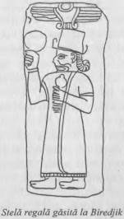

Numele Labarnas (Tabarnas) a căpătat ulterior înţelesul de „rege”, într-atât a fost asociat purtătorul său cu noţiunea de măreţie, aşa cum, mulţi ani mai târziu, numele lui Cezar a dat naştere titlurilor imperiale de ţar, kaiser şi aşa mai departe. Dacă puţinele informaţii pe care le deţinem sunt corecte, Labarnas a fost fondatorul primului Imperiu Hitit. „Iar ţara era mică…”, ne spune unul din texte. „Oriunde intra pe câmpul de bătălie, braţul lui puternic îi învingea pe duşmani”, spune un altul. A unit oraşele-stat şi regatele minuscule într-o nouă entitate politică, i-a extins graniţele în vest şi sfera de influenţă în sud şi în nord, poate până la malul Mării Negre şi al Mării Mediterane. Există unele informaţii care ne lasă să credem că a fost primul care a stabilizat instituţia monarhiei, instituind un oarecare grad de regularitate a succesiunii. În orice caz, Labarnas a fost cel care a introdus dreptul regelui de a-şi numi succesorul.
Fiul său, Hattusilis I (1650–1620 î.Ch.), a continuat opera începută de tatăl său. A înaintat în sud înspre Alep, pentru a crea un stat-tampon care să-i protejeze imperiul. Cei mai periculoşi duşmani îl încolţeau însă pe la spate. Întors acasă bolnav după campania din Alep, şi-a scris testamentul, care e în acelaşi timp o elegie despre propriile suferinţe. Este un document unic în literatura timpurie a lumii. Lamentările regelui de pe patul de moarte ating intensitatea poeziei:

Aşa vorbeşte Marele Rege, Tabarnas, către adunare şi sfatul dregătorilor:
Am căzut bolnav. Vi l-am înfăţişat pe băiatul Labarnas şi am spus:
„El se va sui pe tron.”
Eu, regele, l-am numit fiul meu, l-am îmbrăţişat
L-am crescut şi l-am răsfăţat. Dar priviţi! cum s-a purtat
Băiatul cât am zăcut eu la pat. Întrece orice închipuire!
N-a vărsat o lacrimă, n-a arătat pic de milă.
E rece şi fără inimă.
Atunci eu, regele, l-am chemat la căpătâiul meu.
Ei bine! Pot să-l mai socotesc şi mai departe pe un nepot, fiul meu?
N-a ascultat niciodată de cuvintele regelui. În schimb, a ascultat de cuvintele maică-sii, vipera aceea.
Fraţi şi surori l-au sfătuit rău, din nou şi din nou.
Sfaturile lor le-a ascultat. Eu, regele, am aflat însă totul.
Fie: La război voi răspunde cu război!
Dar de ajuns! Acesta nu mai e fiul meu! Atunci, maică-sa a mugit ca o vacă:
„Au arvunit pântecele din trupul meu viu. Pe el l-au distrus
Iar tu vrei chiar să-l omori!” Dar eu, regele, i-am făcut vreodată vreun rău?
Nu l-am făcut preot?
Întotdeauna l-am preţuit mai mult ca pe ceilalţi; întotdeauna m-am gândit
numai la binele lui. Dar el niciodată
Nu a îndeplinit cu drag dorinţele regelui său. Atunci cum ar putea,
Dacă ar fi după dorinţa lui,
Să iubească Hattuşaş?

Regele, aflat în pragul morţii, propune un nou succesor care să îl înlocuiască pe moştenitorul cel neascultător: nepotul său Mursilis. Dă ordine pentru pedepsirea moştenitorului său fără suflet şi a surorii sale, reducându-le venitul şi exilându-i pe una din proprietăţi, pe care nu au voie să o părăsească. Face, de asemenea, câteva observaţii generale privind educaţia potrivită pentru prinţi şi îi dă câteva sfaturi proaspăt alesului succesor. Chiar dacă tânărul urmează să trăiască la curte, el trebuie să ducă o viaţă modestă, cu apă şi pâine. Şi să aştepte bătrâneţea pentru a trece la vin. „Atunci, poţi bea după pofta inimii.”
Acest document emoţionant, care a fost scris în jurul anului 1620 î.Ch., pune o problemă deosebită. Ar fi putut o asemenea simplitate demnă şi un limbaj atât de puternic, alternarea aceasta artistică de pasaje narative şi dialog, de lamentări şi sfaturi, să fi apărut, după cum s-ar părea la prima vedere, de nicăieri? Dacă da, atunci am avea de-a face cu un miracol. Experienţa sugerează însă că acest testament al lui Hattusilis trebuie să fi fost punctul culminant al unei lungi dezvoltări a literaturii. În prezent nu avem nicio dovadă a unei astfel de dezvoltări literare în întregul Imperiu Hitit. Unul din cercetătorii contemporani ai culturii hitite, dr. Margarete Riemschneider, crede că testamentul se vroia întâi de toate un document politic. Acest lucru parc puţin probabil, dacă ţinem cont de concluziile extrem de personale. Însă în orice caz, teoria dr. Riemschneider nu ar explica decât conţinutul testamentului, nu şi forma sa şlefuită.

Conform testamentului, unul din ultimele acte oficiale ale lui Hattusilis a fost numirea lui Mursilis ca succesor al său la tron, trecând peste capul ghinionistului său fiu născut primul. Acest nepot, Mursilis I (1620–1590 î.Ch.), a unit federaţia slăbită de oraşe-stat în primul Imperiu Hitit, creând o a treia mare putere în Orient, o putere care ţinea piept Egiptului în sud-vest şi Babilonului în sud-est. După ce a cucerit Alepul, pe care înaintaşul său nu a reuşit să-l supună, a investit toate resursele imperiului într-un atac asupra Babilonului. Această idee era la fel de dramatică şi de nesăbuită ca şi invadarea Indiei de către Alexandru cel Mare, sau ca şi tentativele lui Carol al XII-lea şi ale lui Napoleon de a cuceri Rusia. Mursilis a cucerit Babilonul, dar evident că nu şi-a putut păstra controlul asupra unui oraş situat la aproape două mii de kilometri distanţă de capitala sa de la Hattuşaş.
În 1590, la scurt timp după ce s-a întors din războiul împotriva Babilonului, Mursilis a fost asasinat de cumnatul său. Această dată este una din puţinele puncte fixe din istoria hitită, deoarece corespunde cu data bine stabilită a căderii primei dinastii babiloniene.
În spatele listei de nume cu rezonanţe sălbatice – Hantilis, Zidantas, Ammunas, Huzziyas – se ascund intrigi de curte şi lupte dinastice pentru putere, în rândul regilor, al nobilimii şi preoţimii. Sunt adevărate tragedii shakesperiene: Imperiul Hitit îşi avea propriii Hamlet, Machbet şi Richard al III-lea cu trei mii de ani înainte ca Bardul din Avon să-şi fi scris primele piese. Fratricide şi pariciduri decideau succesiunea pe tron; văduve ambiţioase şi regenţi avizi de putere conduceau în locul minorilor neputincioşi.
Bazele monarhiei fiind atât de şubrede, numai instituirea unei dinastii regale legitime putea reinstaura ordinea. Forţaţi de împrejurări, hitiţilor le-a venit ideea succesiunii ereditare la tron.
Se pare că Telepinus a fost cel care a venit cu acest concept politic vital. El a creat un fel de monarhie constituţională. Legea prevedea că tronul urma să fie moştenit de urmaşul de gen masculin din familie, dar Pankus, consiliul nobililor, a primit dreptul de a judeca actele regelui însuşi. Consiliul putea emite un avertisment, dacii îl suspecta pe rege de intenţii criminale asupra uneia din rudele sale. Mai mult, consiliul îl putea condamna pe rege la moarte, dacă avea dovezi că acesta îşi omorâse un membru al familiei.
„Constituţia” a reprezentat un progres important faţă de situaţia politică anterioară. Cum Telepinus avea dreptul de a-şi întări autoritatea regală, funcţiile Pankus-ului erau limitate doar la intervenţia în cazul în care regele

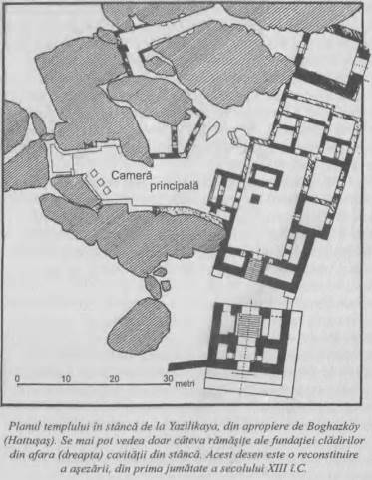
comitea o crimă Pe de altă parte, cum nu exista pretenţia că regele ar fi fost de origine divină sau că ar fi primit puterea de la un zeu, statutul legal al acestuia era dat, în cele din urmă, de Pankus. Politologii ar trebui cu siguranţă să investigheze această primă formă de monarhie constituţională.
Nu este surprinzător faptul că prima codificare a legislaţiei hitite a avut loc în această perioadă, foarte probabil sub conducerea lui Telepinus însuşi. Cu siguranţă, legile se bazau pe altele mai vechi. Erau, de asemenea, influenţate în mare măsură de codurile babilonian şi asirian Erau însă diferite de restul codurilor legislative orientale prin blândeţea sancţiunilor pe care le instituiau şi deoarece conţineau numeroase inovaţii juridice. Din acest punct de vedere, sunt demne de admiraţia noastră.
Din păcate, nu ştim prea multe despre felul în care erau puse în practică noile legi ale lui Telepinus. Timp de decenii, savanţii au construit teorii care s-au dovedit a fi bazate pe o neînţelegere. Nimeni nu este vinovat de această neînţelegere. Este una din acele erori care se strecoară în orice ştiinţă nouă. În eroare era implicată o chestiune de cronologie, iar cronologia poate fi crucială pentru interpretarea datelor.
La un moment dat, istoricii l-au plasat pe Telepinus în perioada 1620–1600 î.Ch. Următorul set de texte a trebuit datat în jurul anului 1430 î.Ch. Din această cauză, istoricii s-au văzut în faţa unui gol de circa două sute de ani, o perioadă despre care aparent nu se ştia nimic. Nu s-a găsit niciun document, nicio inscripţie, niciun obiect care să aparţină acelor ani. Niciunde în altă parte în istoric nu au dispărut aşa două sute de ani, fără să lase nicio urmă.
Kurt Bittel, urmaşul lui Winckler pe şantierul de la Boghazköy, a întocmit un „Tabel al regilor hitiţi”, în care a lăsat pur şi simplu un loc gol în dreptul celor două sute de ani (din 1600–1400 î.Ch.). Albrecht Götze, unul din cei mai buni hititologi în viaţă, a fost pus în încurcătură de aceeaşi perioadă necunoscută, dar a promis că enigma va fi dezlegată în curând. „Deocamdată”, a spus el, „voi sugera doar că îl văd golul ca legat de o perioadă de vârf a puterii hurrite, atinsă în regatul Mitanni”. Götze a remarcat că materialul începea să apară din nou în jurul anului 1430 î.Ch. — „după o perioadă în care hitiţii au redevenit lipsiţi de importanţă în regiunea în cauză”.
Se poate ca într-adevăr aşa să se fi întâmplat? Se poate ca o putere mare, aliată în expansiune, să fi „redevenit lipsită de importanţă în regiunea în cauză” şi să fi rămas astfel timp de două sute de ani?
Să presupunem, de exemplu, că am şterge o perioadă echivalentă din istoria civilizaţiei occidentale; de pildă, între anii 1500–1700. În acest caz, nu ar mai exista perioada de tranziţie dintre evul mediu şi epoca modernă. Istoricii s-ar găsi în faţa a două culturi aparent diferite. Descoperirea Lumii Noi ar fi complet ştearsă din istorie; măreţia Spaniei; perioada de glorie a Portugaliei; întreaga eră barocă; reforma religioasă cu efectele sale profunde asupra tuturor aspectelor civilizaţiei noastre; începuturile ştiinţei moderne în lucrările lui Giordano Bruno, Galilei, Tycho Brahe şi Johannes Kepler; filosofia critică a lui Hobbes, Spinoza şi Leibniz; naşterea dramaturgiei moderne în operele lui Shakespeare, Molière şi Calderon.
Ce sarcină dificilă pentru istorici, să completeze doar din ghicite posibilele evenimente din aceşti două sute de ani: să ne imaginăm că ultimele informaţii de care dispun datează de pe vremea lui Carol al V-lea şi că se află în faţa unui gol total până la domnia lui Frederic cel Marc al Prusiei! Tocmai o astfel de problemă trebuiau hititologii să rezolve. Acele două sute de ani în care se părea că noaptea cea mai neagră se coborâse asupra Asiei Mici. Paginile lipsă, care păreau să fi fost smulse din istorie, i-au făcut să înainteze cele mai fanteziste presupuneri.
Toate teoriile lor s-au dovedit false.
În prezent, când enigma a fost dezlegată, soluţia parc foarte simplă. Cu toate acestea, este uimitor că nimeni nu s-a gândit să supună cronologia stabilită a evenimentelor din Asia Mică unei investigaţii critice. Cu siguranţă, cineva trebuie să fi ghicit, chiar dacă nu a reuşit să şi dovedească imediat, că se greşise de fapt întregul sistem de datare. Cu siguranţă, cuiva trebuie să-i fi trecut prin minte că istoria unui popor nu poate sta în loc două sute de ani.
Pentru a înţelege cum a apărut această confuzie bizară, vom arunca o privire în domeniul cronologiei.

Capitolul opt

Ştiinţa datării istorice

Cunoştinţele pe care le au oamenii despre părinţii, bunicii şi străbunicii lor – adică despre propriii strămoşi – sunt cea mai simplă, mai naturală şi în acelaşi timp cea mai elementară modalitate de calculare a timpului. Această metodă este folosită şi în zilele noastre de popoarele primitive, împreună cu amintirile legate de catastrofele naturale. În zonele rurale, chiar şi în prezent, oamenii vorbesc despre evenimente în genul: „Când bunicul era tânăr…”, „În anul uraganului…”, „În anul când au fost inundaţiile…”.
În mod normal, deşi nu întotdeauna, când un popor îşi dezvoltă metode mai fiabile de calculare a timpului înseamnă că se află pe o treaptă superioară a progresului cultural. Egon Friedell, cel mai strălucit istoric al culturii din vremea noastră, ale cărui cărţi, extrem de neştiinţifice, au constituit o sursă de informare enormă pentru savanţi, remarca o dată: „Cea mai puternică dorinţă a omului, visul său etern, este să aducă cronologia în lumea sa. După ce am supus timpul unei scheme de calcul, după ce l-am făcut inteligibil prin măsurători, ne iluzionăm că îl putem controla, că ne aparţine.”
Observarea cu precizie a schimbărilor anotimpurilor în cursul unui an este de obicei punctul de plecare pentru stabilirea astronomică detaliată a timpului în Egipt, belşugul cu care îi binecuvânta fluviul Nil pe localnici a stat la baza acestor observaţii, în Babilon, frica de forţele distrugătoare ale celor două râuri (Tigru şi Eufrat) a jucat acelaşi rol. În civilizaţia mayaşă din America Centrală, stabilirea marilor cicluri anuale a degenerat într-un adevărat terorism al calendarului, care a înlănţuit întreaga viaţă a oamenilor în cămaşa de forţă a evenimentelor astronomice.
Cultura greacă, pe care în mod normal o plasăm deasupra restului culturilor din lumea antică, era deosebită în această privinţă, căci nu utiliză calculările precise ale timpului – cu excepţia Jocurilor Olimpice. Grecii nu posedau, în general, simţul istoriei; ignorau datele şi puneau nepăsători laolaltă evenimente şi personaje din epoci diferite, rezultatul fiind o imensă confuzie, după cum se vede la Herodot.
Oswald Spengler comenta:
„Pentru că avem simţul istoriei, noi, moştenitorii culturii vest-europene, suntem excepţia mai degrabă decât regula. Istoria universală este viziunea noastră asupra lumii, nu cea a «omenirii».” Adevărul acestei afirmaţii iese în evidenţă dacă ne gândim la babilonieni care, chiar dacă aveau metode rafinate de calculare a timpului, nu au utilizat niciodată această tehnică în scopuri istorice.
Oricine se apleacă pentru prima oară asupra studiului istoriei antice trebuie să fie impresionat de modul pozitiv în care istoricii moderni datează evenimente care au avut loc cu mii de ani în urmă. Pe măsură ce-şi continuă studiul, uimirea sa va creşte, cu siguranţă. Căci dacă examinăm sursele istorici antice, vedem cât de puţine la număr, imprecise sau de-a dreptul false erau cronicile, chiar şi pe vremea când erau scrise. Şi pe cât au fost de puţin calitative la început, s-au deteriorat şi mai mult până au ajuns la noi: sunt pe jumătate distruse de timpul necruţător sau de neglijenţa şi nepăsarea oamenilor.
În realitate, cu cât ne adâncim mai mult în studiu, cu atât suntem mai puţin impresionaţi de datele care ne-au stârnit la început curiozitatea. Începem să vedem scheletul istoriei cronologice aşa cum este el de fapt: o structură pur ipotetică, şi încă una care riscă să se dezmembreze din toate încheieturile. Şubredă şi într-o rână, ne dă imaginea unei istorii ciudat de arbitrare, în timp ce instinctele noastre ne spun că civilizaţiile antice trebuie să fi cunoscut o dezvoltare logică şi organică într-o oarecare măsură. Când ajungem la acest punct în studiul nostru, începem să ne îndoim de fiecare dată în parte!
Pentru a da un exemplu al lipsei de fiabilitate a cronologici: cercetătorii, după investigaţii care au durat un secol, au fost nevoiţi să schimbe data unificării Egiptului de către regele Menes, care a întemeiat prima dinastie egipteană, de la 5867 î.Ch. La 2900 î.Ch. Şi chiar şi această ultimă dată, considerată adevăratul început al istoriei Egiptului, nu a fost încă stabilită cu o certitudine care nu lasă loc de îndoială.
Aflând despre cele două secole care lipsesc din istoria hitită, încrederea noastră în istoria cronologică riscă să fie serios zdruncinată. Dar pe măsură ce înaintăm în investigaţii, ne recăpătăm respectul pentru realizările istoricilor, Aflăm că savanţii au avut grijă să facă distincţia între date „sigure” şi date „presupuse”. Şi descoperim că structura cronologică a istoriei antice se sprijină pe cel puţin câteva puncte solide. Câteva date-cheie, în jurul cărora sunt reunite alte date, pot fi stabilite aproape fără nicio eroare. Sunt „sigure”.
Cercetarea arheologică a început prin studierea materialului vizibil; doar ulterior s-a trecut la căutarea straturilor culturale profunde, ascunse sub fragmentele şi cioburile de la suprafaţă. În acelaşi fel, istoricul a început cu relatările bine scrise şi apoi a bâjbâit făcându-şi drum printre capitolele mai întunecate ale trecutului. De câte ori găsea legături directe cu evenimente greceşti, persane sau egiptene târzii, putea introduce aceste date noi în tabelul său cronologic. Savanţii cunosc până în prezent, destul de bine, evenimentele importante din primele câteva mii de ani înainte de Christos, care au fost datate în mod satisfăcător.
Cu cât înaintăm mai mult în trecut, însă, cu atât mai fragile devin legăturile cu evenimentele cunoscute. Sursele înseşi sunt mai puţine, iar informaţiile mai rare. Şi mai rău, sursele devin tot mai vagi. Cronicile se transformă în mituri, în saga narative, în poveşti fantastice despre împăraţi şi zei. Pentru al doilea mileniu î.Ch., savanţii recunosc posibile erori de decenii în datările lor cronologice; în al treilea mileniu, estimările lor ar putea fi greşite cu câteva secole.
După descifrarea scrierii cuneiforme, primele puncte de plecare au fost furnizate de listele cu regi, cu date şi de alte liste, cronici şi inscripţii regale.
Numim „liste cu regi” acele tabele care cuprind numele regilor şi numărul de ani în care au
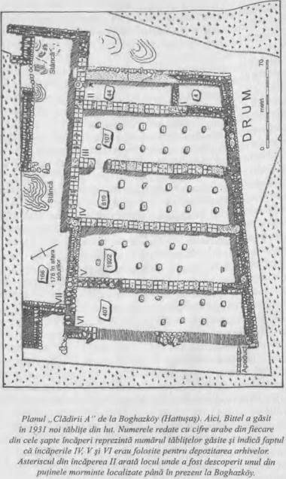
domnit aceştia. Cea mai veche listă de acest fel găsită în Asia Mică este o stâncă de formă cubică, de douăzeci de centimetri, pe care sunt enumeraţi „proto-regii”, conducătorii mitici care au domnit între Creaţie şi Potop. Acest tabel se întinde până în timpuri istorice: până înainte de începutul celui de-al doilea mileniu î C.
Lista, pe care savanţii o numesc „Lista babiloniană a vechilor regi WB 444”, este completată de alte două liste, denumite „A” şi „B”. Cu ajutorul acestora, cu ajutorul „Listei regilor asirieni” găsite la Khorsabad în iarna 1932–1933 şi cu ajutorul mai multor fragmente de liste ale unor dinastii ulterioare, cronologia poate fi adusă până în primul mileniu î.Ch., punct începând de la care există suficiente informaţii din alte surse care facilitează datarea exactă.
Auzind despre existenţa unor astfel de liste de domnitori relativ continue, care indică lungimea fiecărei domnii în parte şi menţionează pe alocuri şi unele evenimente majore, ne-am putea gândi că datarea cronologică nu ar trebui să pună nicio problemă. Dacă aruncăm o privire pe o asemenea listă însă, suntem repede dezamăgiţi. „WB 444”, de exemplu, începe cu regii care au domnit înaintea Potopului.

Când puterea regală a coborât din Ceruri,
regatul era în Eridu.
În Eridu Alulim era rege.
28.800 de ani a domnit.
Alalgar a domnit 36.000 de ani.
Doi regi -
64.800 de ani au domnit.
Eridu a fost detronat;
regatul a trecut în Bad-tibira.
În Bad-tibira En-men-lu-anna
a domnii 43.200 de ani.
En-men-gal-anna
a domnit 28.800 de ani.
Zeul Dumuzi, păstorul, a domnit
36.000 de ani.

Şi aşa mai departe.
Iată cum începe „Lista B a regilor babilonieni”:

Sumu-abi, rege |  | 15 ani
Sumu-la-il |  | 35 ani
Sabu | fiul lui | 14 ani
Apil-Sin | fiul lui | 18 ani
Sin-muballit | fiul lui | 30 ani
Hammurabi | ful lui | 55 ani
Samsu-iluna | fiul lui | 35 ani

Şi aşa mai departe.
Nu e necesar să discutăm aici longevitatea remarcabilă a regilor dinaintea Potopului. Este evident că pentru scopurile actuale, acest aspect al listei nu are nicio valoare istorică, chiar dacă este posibil ca într-o zi arheologia să verifice existenţa acestor domnitori. În acel moment, e foarte probabil ca domniile lor să se dovedească cu câţiva ani mai scurte decât reiese din listă.
Aceste exemple sunt suficiente pentru a demonstra fără niciun punct istoric fix de referinţă că listele cu regi nu le oferă cercetătorilor mai mult decât o înşiruire. Cu alte cuvinte, este evident din „Lista cu regi B” că Sumu-la-il a domnit treizeci şi cinci de ani după regele Sumu-abi, care a stat pe tron doar cincisprezece ani. Dar când şi-a început Sumu-la-il domnia nu reiese de nici unde din listă.
Dar asta nu e cea mai mare problemă. Arheologii şi istoricii ar fi încântaţi dacă ar putea cel puţin să se bazeze pe ordinea urcării pe tron. Dar acest lucru nu este posibil. Autorii listelor babiloniene au omis cu seninătate regi pe care i-au considerat lipsiţi de importanţă. Sau au copiat greşit. Sau au luat dinastii care au domnit în acelaşi timp şi le-au enumerat una sub alta, în loc de a le menţiona una lângă alta.
Un document din timpul domniei regelui Sargon I (în jurul anului 2350 î. C), de pildă, susţinea că nu mai puţin de 350 de regi au condus ţinutul Assur înaintea acestuia – o afirmaţie total neplauzibilă, care totuşi a stat la baza unor confuzii enorme. Savanţii au descoperit în cele din urmă unde se afla greşeala: copistul pusese pur şi simplu la un loc mai multe liste cu regi diferite.
Explorând labirinturile cronologiei, savanţii pot uneori să se folosească de „listele cu date şi eponimi”. Între domniile lui Sargon I şi Hammurabi (timp de aproape 700 de ani), babilonienii au avut obiceiul de a da nume anilor şi de a întocmi cataloage cu aceste nume. Pare simplu, dar anticii şi-au îngreunat sarcina şi au făcut lucrurile la fel de dificile şi pentru noi.
Datele adevărate, care citează un an anume, sau o lună sau zi din acel an, se găsesc foarte rar. Scribii babilonieni denumeau un an după un eveniment important care avusese loc în anul anterior: pentru noi, o procedură ilogică, dar care s-a practicat multă vreme şi în Egipt, în timpul Vechiului Regat. Evenimentul acesta poate fi o victorie militară, ridicarea unui templu, numirea unui înalt funcţionar sau a unui general. Cel mai important eveniment este, bineînţeles, venirea pe tron a unui nou rege.
Savanţii şi-au dat în curând seama că aceste liste conţineau o capcană. Obiceiul era ca începutul unei domnii să se calculeze în mod oficial din timpul Festivalului Anului Nou; perioada dintre schimbarea efectivă a conducătorului şi sfârşitul anului era inclusă în domnia fostului rege. Nu se putea şti însă dacă a fost urmată metoda tradiţională de calculare sau nu. Mai mult, denumirile anilor erau adeseori schimbate pentru a face pe plac capriciilor unui rege, sau pentru a falsifica intenţionat istoria, sau din orice alt motiv. În fine, scribii aveau obiceiul să prescurteze numele, distorsionându-le adeseori astfel încât nu mai puteau fi recunoscute. Sau în alte cazuri citau din memorie şi făceau greşeli.
Din toate acestea reiese clar că stabilirea unei scheme cronologice a istorici antice nu era o sarcină uşoară. Existau însă şi alte complicaţii. „Listele cu eponimi”, în care anul era numit după un înalt funcţionar, un general sau un rege mai degrabă decât după un eveniment, puneau la fel de multe probleme. (Întâmplător, aceeaşi metodă a fost folosită mult mai târziu în Grecia). Asirienii foloseau de mult acest principiu pentru a denumi anii Dar la fel ca în cazul listelor cu date, existau numeroase abateri iraţionale de la normă.
În ciuda acestei inconstanţe înnebunitoare, au putut fi făcute şi unele progrese. Comparând în mod sistematic, savanţii au recunoscut perioadele lipsă, au depistat greşelile şi din când în când au reuşit să stabilească o relaţie temporală între un eveniment şi un personaj anume. Însă nu s-a putut obţine niciun punct istoric fix.
Situaţia a început să devină mai promiţătoare o dată cu descifrarea şi supunerea la studii intensive a „cronicilor”. Aceste cronici nu pot fi comparate cu cronicile noastre din evul mediu. În textele noastre medievale avem de-a face cu un simţ al istoriei care se trezeşte încet în mintea autorilor lor. Cele din Orientul Apropiat (cu excepţia câtorva cronici hitite) nu erau mai mult decât nişte tentative de a grupa evenimentele importante în jurul unor persoane de vază. Povestea se scria la multă vreme după evenimentul în cauză; ignoranţa naratorului, inadvertenţele relatărilor şi aberaţiile tradiţiei îşi făceau toate loc în text. Cronicarii păstrau ceea ce cunoşteau; nu tăceau niciun efort pentru a completa ceea ce nu ştiau dar ar fi putut afla. Aranjau evenimentele într-o ordine proprie. Cronicarii aveau obiceiul să copieze pasaje din predecesorii lor, să „îndulcească” pasajele mai spinoase pentru a le face pe gustul lor, să adauge anecdote pe care le ştiau de la străbunici şi să lase moştenire această versiune trunchiată a istoriei următorului cronicar, care o trata în acelaşi fel. Cea mai importantă dintre cronicile babiloniene ne-a parvenit într-o astfel de „copie a unor copii” scrisă în epoca lui Cirus cel Mare (în jurul anului 550 î.Ch.). Versiunea originală trebuie să fi fost extrem de veche, dar nu se ştie exact de când datează.
Ciudat, dar un savant din zilele noastre poate examina surse care erau inaccesibile pentru un cronicar babilonian care locuia în provincie. Pe baza acestor informaţii, savantul poate sublinia greşelile unui cronicar dispărut cu peste trei mii de ani în urmă. „Nu, ştim de unde şi-a obţinut materialul autorul «Cronicii K»”, scrie un astfel de istoric contemporan, „dar ar fi putut adăuga multe lucruri la secţiunea despre Sargon şi dinastia lui dacă ar fi folosit inscripţiile deja adunate în Biblioteca Templului de la Nippur”.
O completare şi adeseori confirmare a acestor cronici sunt „inscripţiile regale”, acele relatări pe care regii le ciopleau în stâncă sau le coceau în lut, pentru ca posteritatea să afle marile realizări din timpul domniei lor. Aceste inscripţii trebuie însă evaluate cu cea mai mare grijă. Conţinutul

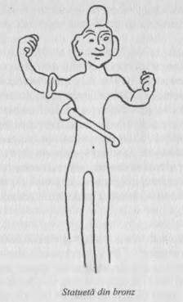

lor nu este doar nedemn de încredere: ele sunt adeseori nişte minciuni sfruntate. Regii orientali erau de cele mai multe ori nişte tirani, întotdeauna nişte despoţi. Încă de la începuturile istoriei, aceşti domnitori şi-au făcut un obicei din a decide ei înşişi care era adevărul. Nici măcar nu erau nevoiţi să se laude singuri; pentru că însăşi existenţa lor este considerată supraumană, li se atribuiau fapte supraumane. Este absurd să ne imaginăm că regii orientali erau autorii inscripţiilor lor, doar pentru că textele lor începeau întotdeauna cu: „Eu, Marele Rege…”. Despoţii nu au nevoie să îşi scrie singuri elogiile. Când Hitler se afla la apogeul puterii sale, existau multe persoane lucide care şi-au dat seama că sfârşitul se zărea deja la orizont, dar şi sute de mii de oameni care îl ridicau în slăvi pe „cel mai mare general din istorie”, „Führer-ul trimis din Ceruri”, deşi nimeni nu îi obliga să facă acest lucru. Hitler nu a trebuit să-şi comande panegiricul; acoliţii săi i l-au servit din proprie iniţiativă.
Cu toate acestea, chiar şi inscripţiile regale contribuie într-o oarecare măsură la cronologie, deoarece fac legătura între anumite evenimente şi anumite persoane. Există o mare probabilitate ca cel puţin relaţia să fie corectă, chiar dacă modul de prezentare este fals.
Acestea sunt deci relatările din care adunăm cât mai multe informaţii putem despre istoria Orientului Apropiat. Avem, în plus, un text foarte modest care a fost descoperit în secolul al XIX-lea în faimoasa bibliotecă cu tăbliţe din lut a lui Assurbanipal, de la Ninive. În cuvinte simple şi clare, acest text vorbeşte despre războaiele dintre Asiria şi Babilonia şi descrie pacea prin care a fost încheiat fiecare război. Altfel spus, textul sincronizează istoria asiriană cu cea babiloniană. Textul respectiv era de o valoare nepreţuită, deoarece le oferea savanţilor paisprezece sincronizări. „Sincronismul” este cuvântul magic, acel „deschide-te, Sesame” care a deschis în cele din urmă intrarea în peşterile întunecate şi bogate ale trecutului.

Timp de o sută de ani, cu o răbdare şi o minuţiozitate fără sfârşit, savanţii s-au străduit să stabilească aceste sincronisme. Asemeni unor marinari în ape înşelătoare, nu vedeau decât câteva luminiţe şi nu ştiau dacă să îndrăznească să aibă încredere în ele. Ajutaţi doar de o mână de date de bază, au încercat să întocmească un sistem de coordonate care să acopere peste două mii de ani de istorie antică. Mii de lucrări au fost scrise pentru a trata probleme incredibil de minoic. Pentru cronologia generală, însă, există extrem de puţine studii exhaustive; chiar şi tabelele cronologice sunt foarte rare. Nici nu e de mirare, căci oricine publica un tabel se expunea unor asemenea critici nemiloase încât a doua oară se abţinea şi ţinea pentru el supoziţiile fanteziste.
Acest dureros proces de comparare a datelor nu ar fi dus la niciun rezultat dacă cercetările nu ar fi depăşit în cele din urmă graniţele istoriei babiloniano-asiriene. O sursă evidentă de materiale suplimentare era Biblia: care este în aceeaşi măsură o cronică şi o carte religioasă. Dar s-a dovedit în curând că în tabelele istorice ale egiptologilor se găsea o şi mai buna scară de comparaţie. De fapt, cercetătorii Egiptului au fost primii care le-au furnizat celor ce studiau Ţinutul celor Două Râuri (Mesopotamia – n. ed. rom.) câteva puncte fixe.
Egiptologii au avut o muncă mult mai uşoară. Materialul pe care îl aveau la dispoziţie era incomparabil mai bogat. Expediţiile arheologice din Egipt au scos la iveală o „pradă” super-abundentă: timp de decenii, savanţii au descoperit la suprafaţa solului material pe care colegii lor din Mesopotamia trebuiau să-l selecteze cu grijă din molozul adunat timp de milenii. În marca relatare istorică a preotului egiptean Manethon (circa 280 î.Ch.), egiptologii au găsit o prezentare cronologică care se întindea de la Menes, fondatorul statului egiptean, până la cucerirea Egiptului de către Artaxerxes al III-lea, regele perşilor, în 343 î.Ch. În ciuda defectelor sale, această „istorie” le-a furnizat o bază cronologică solidă. Mai mult, listele cu regi egipteni erau incomparabil mai clare şi mai detaliate decât cele găsite în Mesopotamia. Inscripţiile regale egiptene erau aproape prea bogate în informaţii. Dar darul unic pe care l-a făcut Egiptul istoricilor antichităţii a fost calendarul egiptean.
Acest calendar era nepreţuit pentru că era relativ uşor de înţeles şi aproape identic cu calendarul iulian care a continuat să fie folosit în Occident până în secolul VI d.Ch. Cu ajutorul acestui calendar, savanţii au obţinut primele puncte fixe din istoria antică a Orientului Apropiat.

Deoarece revărsarea Nilului aducea cu ea în fiecare an binecuvântatele aluviuni prevestitoare de recolte bogate, egiptenii calculau în mod evident timpul în funcţie de „anul Nilului”. Foarte devreme în istoria Egiptului, preoţii au observat că acest an al Nilului coincidea cu mişcarea de revoluţie anuală a stelei fixe Sirius, pe care egiptenii o numeau Sothis şi pe care o venerau sub forma zeiţei Isis.
Conform calculelor astronomice moderne, un an Sothis corespunde aproape întru totul unui an solar. Egiptologii au colaborat cu astronomi şi cu matematicieni şi au efectuat o serie de calcule extrem de detaliate, pentru a descoperi marja precisă de eroare. S-a ajuns la concluzia că 1.461 de ani egipteni erau echivalentul a 1.460 de ani solari iulieni, iar această descoperire s-a dovedit extrem de fructuoasă pentru cronologic. Arheologii puteau acum utiliza „Perioada Sothis” pentru a stabili cu o certitudine absolută puncte de referinţă fixe.
Un scriitor roman pe numele său Censorinus a furnizat primul punct fix. El a descris sfârşitul unei Perioade Sothis cu atâta precizie, încât astronomii, calculând ascensiunea lui Sirius, au putut să determine anul ca fiind 137 d.Ch. Din această dată era suficient acum să se scadă alte Perioade Sothis de 1.460 de ani iulieni pentru a se stabili noi puncte fixe Matematicienii erau pregătiţi să îşi continue calculele la nesfârşit, dar arheologii i-au oprit la a patra perioadă; săpăturile lor nu scoseseră la iveală dovezi ale existenţei unei civilizaţii atât de timpurii. Următoarea dată stabilită în acest fel a fost 19 iulie 237 î.Ch. (pe stilul vechi, adică conform calendarului iulian). Datarea se baza pe o inscripţie, „Decretul Canopus”, în care se menţiona „ridicarea lui Sothis”. Un papirus denumit după Georg Ebers, romancier şi egiptolog, a oferit data începutului celei de-a opta dinastii, plecând de la alt papirus, astronomii au putut fixa începutul celei de-a douăsprezecea dinastii. Acum listele cu regi, care înregistrau duratele diferitelor domnii, au căpătat brusc un înţeles. Au putut fi stabilite tot mai multe date, în interiorul cadrului deja fixat. Asirologii au profitat şi ei de acest lucru: scrisori, tratate şi relatări ale războaielor cu Egiptul puteau fi datate de acum încolo.
Se făcuse un prim pas extraordinar. Cu mândrie, marele istoric german Eduard Meyer, în a sa Cronologie egipteană (1904–1908), a calculat „cea mai veche dată din istoria lumii: 19 iulie 4241 î.Ch.”. Ulterior s-a descoperit că aşa-numita calculare a Perioadelor Sothis, deşi minunat de exactă până în al doilea mileniu î.Ch., nu mai era atât de fiabilă pentru timpurile mai vechi. În tratate lungi şi complexe, matematicienii au explicat de ce, iar majoritatea egiptologilor au ajuns în prezent să le accepte argumentele.
Această evoluţie a însemnat o lovitură puternică în special pentru asirologi. Întreaga cronologie a Orientului Apropiat era încă o dată aruncată într-o stare de confuzie deplină.
Trebuie să ne întoarcem acum la întrebarea care ne-a adus la subiectul cronologici. Ce se întâmplase cu cei două sute de ani care lipseau?

Chiar dacă schema cronologică a istoriei babiloniano-asiriene a fost reconstituită destul de bine, o mare problemă a rămas nerezolvată până nu de mult. Este vorba despre plasarea în timp a regelui Hammurabi. Datele domniilor unor regi mai puţin importanţi din al doilea mileniu î.Ch. Fuseseră deja stabilite. Numai Hammurabi a rămas neancorat în timp. În ciuda inteligenţei şi a ingeniozităţii de care au dat dovadă, arheologii nu au reuşit să îl plaseze pe marele rege legiuitor, fără nicio îndoială cel mai important dintre monarhii care au domnit între Tigru şi Eufrat.
Savanţii au considerat că erau îndreptăţiţi să presupună anumite sincronisme. Au calculat încă o dată şi încă o dată anii de domnie din listele cu regi. Au reexaminat straturile arheologice. S-au consultat cu experţii în istoria comparativă a artei, acei profesionişti care pot scoate un volum întreg dintr-un fragment de ceramică sau dintr-o bucată de sculptură. Iarăşi şi iarăşi ajungeau la secolul XIX sau XX î.Ch. După toate probabilităţile, această dată timpurie era cea corectă; nu exista nicio dovadă care să fi indicat că Hammurabi ar fi putut trăi mai târziu, într-o perioadă mai apropiată de a noastră.
Exista însă o informaţie pe care nimeni nu a considerat-o importantă. Era un document juridic, datat în „al zecelea an al lui Hammurabi”, în care se făcea un jurământ în numele lui „Marduk, Hammurabi şi Şamşi-Adad”.
Marduk era zeul suprem, Hammurabi, legiuitorul babilonian. Dar Şamşi-Adad era un rege asirian care, conform tuturor celorlalte documente, nu avea cum să fi trăit în vremea lui Hammurabi, ci trebuie să fi trăit cu două secole mai devreme. S-a considerat prin urmare că exprimarea din jurământ era o formulă tradiţională; nimeni nu a tras concluzia că Hammurabi şi Şamşi-Adad ar fi putut de fapt să fie contemporani. Şi deoarece această posibilitate a fost neglijată, două sute de ani au fost „pierduţi”.
Printre cronologiile din Egiptul antic şi din Mesopotamia, savanţii au putut manipula informaţiile pe care le deţineau astfel încât să îl încadreze pe Hammurabi undeva – existau suficiente dinastii şi suficienţi regi cu care se putea jongla. Dar cum documentele hitite erau mult mai puţine la număr şi listele cu regi lipseau din păcate, astfel de manipulări nu erau posibile. Cele două secole lipseau pur şi simplu.
Treptat, prin urmare, a devenit evident faptul că cronologia încercată şi testată deja se cerea revizuită. Weidner, asirologul german, a propus datarea domniei lui Hammurabi între anii 1955–1913 î.Ch. În 1938, arheologul american Albright a sugerat perioada 1868–1826; în 1940, savantul german Ungnad a insistat asupra perioadei 1801–1759. Toate aceste supoziţii erau greşite. Erau necesare dovezi, sub forma unui sincronism definitiv. Acesta a fost furnizat în cele din urmă de săpături.

În anii 1930, un locotenent francez se afla în misiune în apropiere de Tell Harin, la graniţa dintre Siria şi Irak. A observat un grup de beduini care adunau bolovani uriaşi. I-a întrebat ce intenţionau să facă cu ei? I-au explicat că bolovanii serveau la protejarea mormântului unui tovarăş împotriva raidurilor nocturne ale animalelor de pradă. În cursul discuţiei cu locotenentul, băştinaşii au menţionat că descoperiseră o piatră extrem de mare având forma unui om, dar fără cap.
Locotenentul a raportat descoperirea. Ca urmare, în 1933, primul curator al muzeelor din Franţa, profesorul Andre Parrot, a sosit la Tell Hariri pentru a face săpături, La 23 ianuarie 1933, chiar la începutul lucrărilor, şi-a dat seama, din inscripţiile de pe o statuetă, că se afla pe locul „Oraşului Regal Mari”, „al zecelea după Potop”.
Timp de aproximativ douăzeci de ani, Parrot a săpat la Mari – „cu excepţia unei întreruperi neplăcute din timpul celui de-al doilea război mondial”, observă el. A scos la iveală ruine peste care trecuseră trei mii de ani de civilizaţie umană. Cea mai interesantă descoperire a sa au fost arhivele de stat ale regilor din Mari, care conţineau circa douăzeci de mii de inscripţii pe tăbliţe din lut. Aici se aflau scrisori şi tratate, rapoarte şi testamente, cronici şi poveşti ale vieţii de zi cu zi. Printre acestea se numără şi amuzanta şi bizara poveste a „Leului de pe acoperiş”. Pentru a o înţelege, trebuie să ştim că în acele timpuri, vânătoarea de lei era un privilegiu rezervat regilor.
„Zice Jakim-Addad, servitorul domniei tale: Am scris nu de mult Stăpânului meu cu următoarele cuvinte: «Un leu a fost prins pe terasa de pe acoperişul casei lui Akkara. Dacă leul trebuie să rămână pe acoperiş până la sosirea Stăpânului

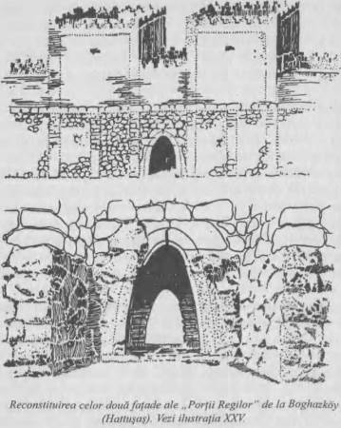

meu, să-mi scrie Stăpânul meu acest lucru, şi dacă doreşte să îi trimit leul, să-mi scrie Stăpânul meu acest lucru.» Răspunsul Stăpânului meu întârzie, şi leul stă pe acoperiş de cinci zile întregi. I-am aruncat un câine şi un porc, şi mănâncă şi pâine. Am zis: «Acest leu poate provoca panică printre oameni.» După care mi s-a făcut frică şi am închis leul într-o cuşcă de lemn. Voi urca cuşca pe o plută şi o voi trimite Stăpânului meu.”
Nu înspre anecdote de acest fel îşi îndreptau, însă, cercetătorii atenţia. În ochii lor, cele mai interesante descoperiri din arhiva de la Mari erau documentele care dovedeau fără echivoc că Şamşi-Adad fusese un contemporan mai vârstnic al lui Hammurabi. Domnia lui Şamşi-Adad fusese fixată, cu destul de multă precizie, pe baza listei regilor asirieni, în jurul perioadei 1780–1750 î.Ch. Prin urmare, Hammurabi trebuie să fi domnit „în jurul anului 1700”.
În cei douăzeci de ani care au urmat acestei descoperiri, au fost cercetate mult mai multe documente şi în prezent se poate considera „cu destul de multă siguranţă” că Hammurabi s-a aflat pe tron între anii 1728–1686 î.Ch. (Sau se considera astfel până în momentul terminării editării prezentului manuscris. Căci doi alţi distinşi oameni de ştiinţă, Albrecht Götze de la Universitatea Yale şi Benno Landsberger de la Universitatea din Chicago, au pus sub semnul întrebării această ultimă datare. Götze se îndoieşte de corectitudinea cronologiei „scurte”, iar Landsberger, într-un lung şi senzaţional articol, a calculat prin reconstrucţie că Şamşi-Adad trăia în 1852 î.Ch. Care este deci perioada corectă în care a domnit Hammurabi?).
Una din cele mai supărătoare probleme ale istoriei antice fusese rezolvată. Dintr-o dală, s-a format un întreg lanţ de sincronisme definitive. Savanţii puteau acum să se adâncească şi mai mult în trecut şi să stabilească o dată pentru domnia lui Sargon I – care până nu de mult era ignorat, fiind considerat doar un personaj legendar.
Această dată este 2350 î.Ch. În prezent, este acceptată drept cea mai veche dată calculată din istoric care poate fi considerată ca „foarte probabil corectă”.
Spaţiile din reţeaua de sincronisme furnizate de asirologi şi egiptologi erau însă prea mari. Prea puţine date fuseseră fixate cu certitudine. Hititologii nu aveau liste cu regi frumos aranjate şi nu cunoşteau durata celor mai multe domnii. Mai mult, acel gol de două sute de ani îi făcuse să împartă istoria hitită în „Regatul Vechi” şi „Regatul Nou” – înainte şi după hiatus.
Această împărţire era, bineînţeles, întru totul arbitrară. După plasarea în timp a lui Hammurabi, istoria Regatului Hitit s-a dovedit a fi continuă. Dar chiar şi în prezent nu există decât două date din lista cu regi reconstituită care sunt sută la sută sigure. Acestea sunt anii 1590 şi 1335 î.Ch., care au fost confirmaţi de sincronisme babiloniene. 1590 î.Ch. Marchează moartea lui Mursilis I, care a avut loc la scurt timp după ce a cucerit Babilonul. Moartea lui Suppiluliuma a survenit în 1335 î.Ch.: ştim din surse egiptene că a murit la patru ani după Tutankhamon.
Dacă, însă, nu insistăm asupra datelor fixe, situaţia se prezintă un pic mai bine. Sincronismele între evenimente despărţite de circa un deceniu sunt mult mai numeroase. Şi cum pentru o perioadă aflată la trei milenii depărtare de noi o eroare de un deceniu în plus sau în minus poate fi considerată minoră, putem spune că suntem uimitor de bine informaţi despre cronologia hitită: după cum dovedeşte şi o privire aruncată asupra tabelului cronologic de la sfârşitul acestei cărţi.

Cea mai modernă ramură a ştiinţei, fizica atomică, i-a furnizat arheologiei o unealtă remarcabilă şi nespus de utilă pentru cercetarea cronologică. Noua metodă depinde de o caracteristică a izotopului cunoscut sub numele de Carbon 14. Izotopul este denumirea pe care o dau chimiştii varietăţilor aceluiaşi clement chimic care au greutate atomică diferită. În prezent, există atât izotopi naturali cât şi artificiali.
Carbon 14 este un izotop natural al carbonului, creat în cele mai înalte straturi ale atmosferei de bombardamentele razelor cosmice asupra nitrogenului (azotului). Chiar dacă apare în cantităţi minuscule. Izotopul Carbon 14 este absorbit de plante în cursul ciclului lor de viaţă şi trece prin urmare în organismele animalelor care se hrănesc cu plante. Cea mai importantă caracteristică a izotopului, pentru scopurile noastre, este radioactivitatea şi faptul că perioada sa de dezintegrare este cunoscută.
Deoarece la moartea unei plante sau a unui animal secreţia de Carbon 14 încetează, dispariţia sa ulterioară se produce într-un ritm cunoscut al dezintegrării radioactive, Materia organică ce a fost o dată vie, fie că este vorba de o simplă fibră sau de un fragment de os, conţine Carbon 14 în diferite cantităţi. Determinarea cantităţii va scoate la iveală vârsta materiei în cauză.
Cel mai cunoscut specialist din acest domeniu este dr. Willard Libby de la Universitatea din Chicago. Născut în Colorado în 1908, intenţiona iniţial să devină inginer, dar s-a orientat în cele din urmă înspre chimic, specializându-se în radioactivitate. A contribuit chiar şi la crearea bombei atomice.
La 9 ianuarie 1948 – o zi marcată cu roşu în calendarul arheologici – reprezentanţii tuturor ştiinţelor care aveau de-a face cu cronologia au organizat o conferinţă prezidată de dr. Libby. Au discutat potenţialul acestei noi metode, prin care se putea depista vârsta materiei organice moarte de mult. Rezultatul întâlnirii a fost că Libby s-a trezit năpădit de o adunătură de obiecte antice care trebuie să fi făcut ca laboratorul său să arate mai degrabă asemeni bucătăriei unei vrăjitoare decât ca locul de muncă al unui chimist contemporan. Erau fragmente de oase. Bucăţi de plante, mostre de ţesături, aşchii de lemn şi excremente. Aceste relicve proveneau din morminte, urne funerare, piramide şi temple din Egipt şi din Orientul Apropiat.
De atunci încoace, dr. Libby a fost extrem de ocupat. Primul pas era stabilirea vârstei unui obiect prin analiza radioactivităţii. Apoi, confruntarea concluziilor cu părerile celor mai buni arheologi. Aceştia, la rândul lor, îşi corectau la scurt timp opiniile pe baza interpretărilor chimistului. În ultimii ani, metodele sale au fost mult îmbunătăţite şi posibilitatea erorilor a fost considerabil redusă. Datarea cu Carbon 14 este acum extrem de promiţătoare pentru întreaga ştiinţă a cronologiei istorice.
Mai mult, unele obiecte organice pot fi în prezent datate cu o precizie rezonabilă, chiar dacă sunt scoase din contextul cultural. Acest progres marchează un punci de plecate cu totul nou pentru studiul antichităţii. Tehnica ar trebui să se dovedească valoroasă în special pentru studierea preistoriei, căci dincolo de marginile istoriei, timpul devine tot mai vag, impenetrabil, înşelător.
Cu toate acestea, tipul de cercetare ştiinţifică despre care am discutat, trasarea cronologiilor prin interpolare, comparare şi interpretare, nu a fost dat la o parte. Este la fel de important ca până acum. Listele cu regi şi cronicile sunt în continuare studiate. Da, e adevărat, obiectivul istoricilor moderni nu este doar istoria regilor, ci istoria culturală generală a popoarelor; nu mărirea şi decăderea personajelor auguste, ci vieţile şi suferinţele tuturor. Culturile timpurii ne spun însă puţine lucruri în afară de faptele de vitejie ale conducătorilor lor. Aflăm că au existat mulţi domnitori, care şi-au lăsat după ei numele şi nimic altceva. Ştim despre existenţa lor cândva în trecut dar, asemenea contemporanilor lor de rând, au dispărut fără urmă. Nu există nici cea mai mică părticică din fiinţa lor care să poată fi plasată într-o retortă de chimist.
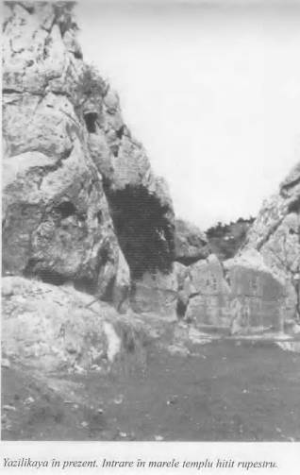
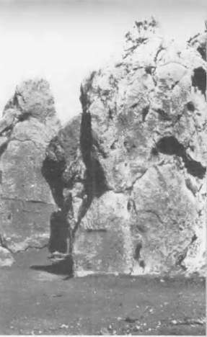
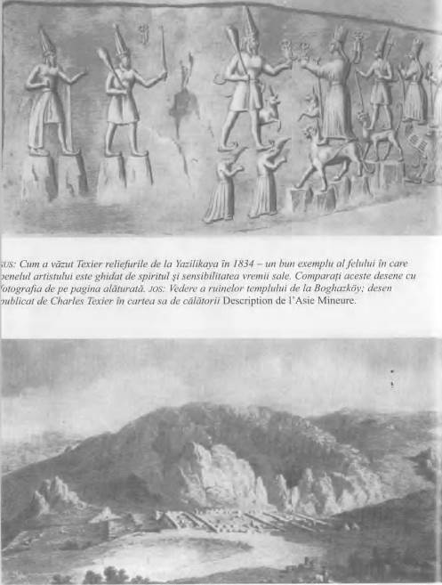
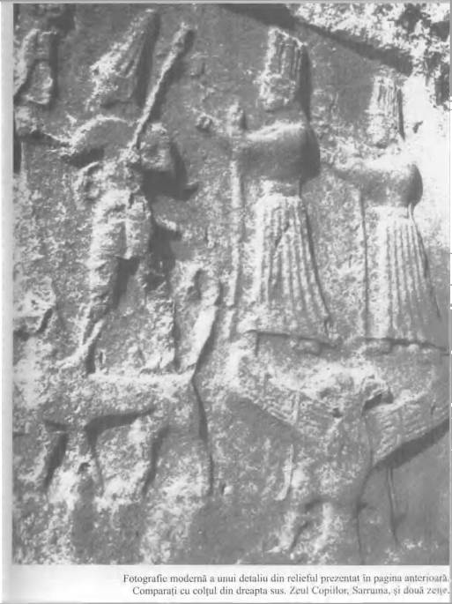

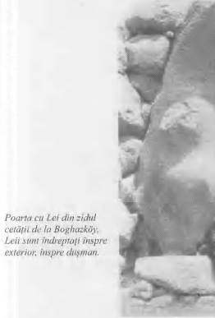

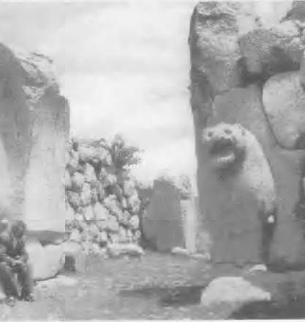

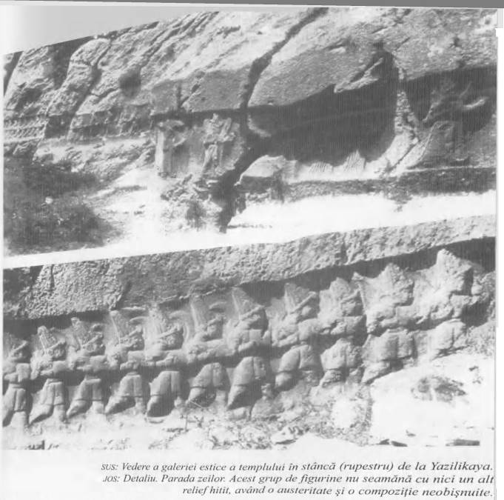
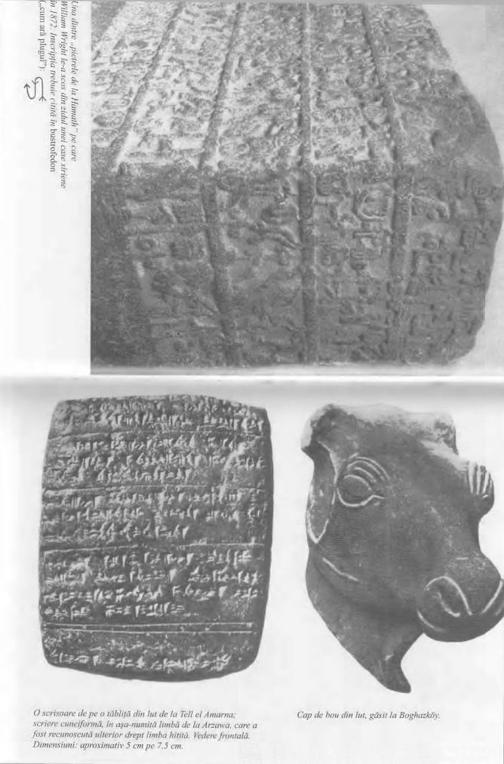
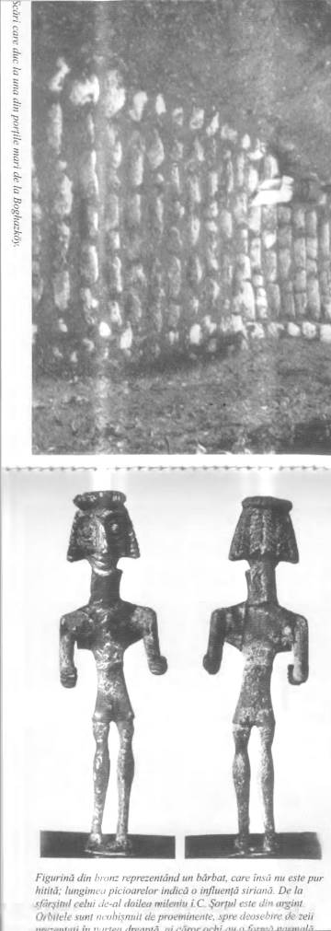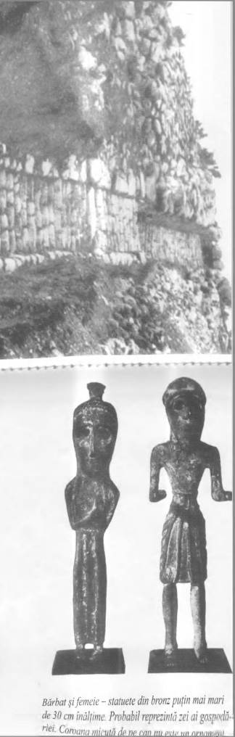

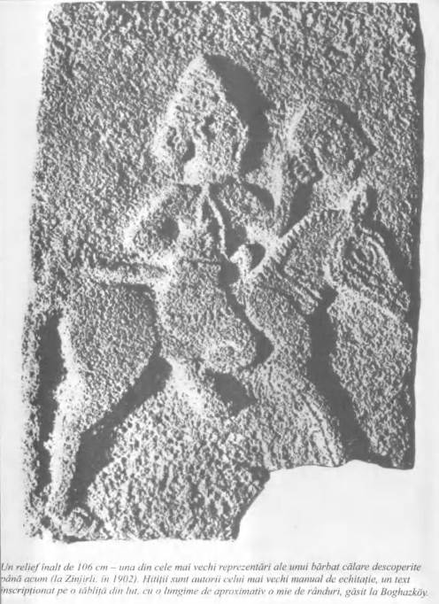
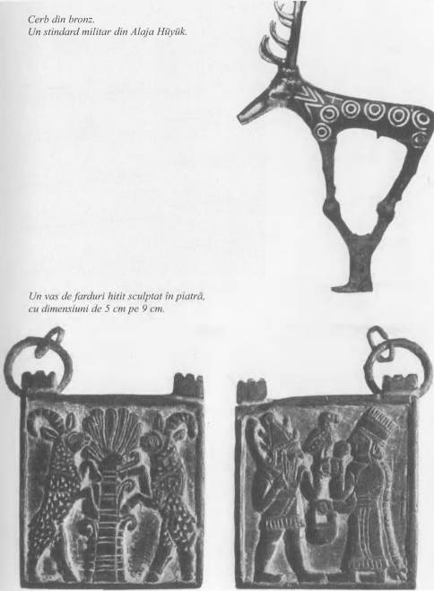

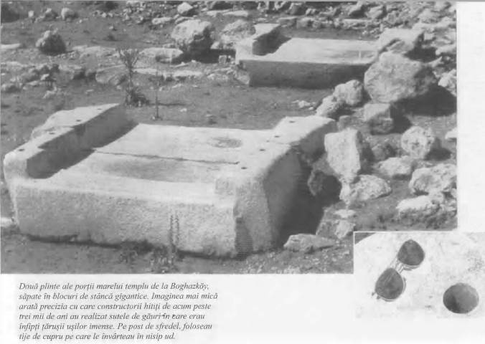
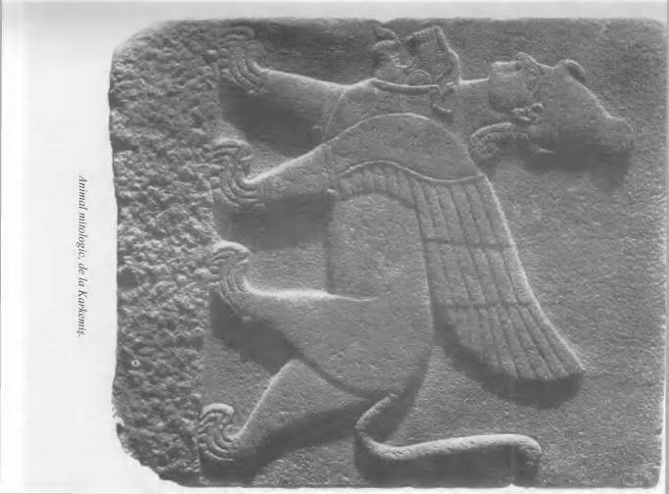
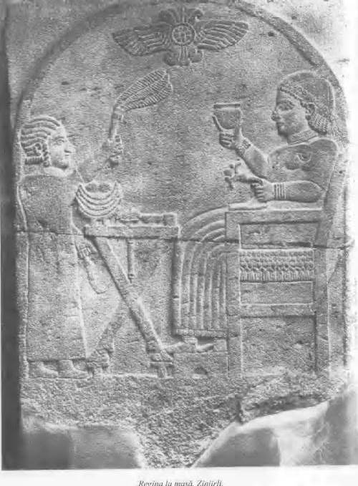
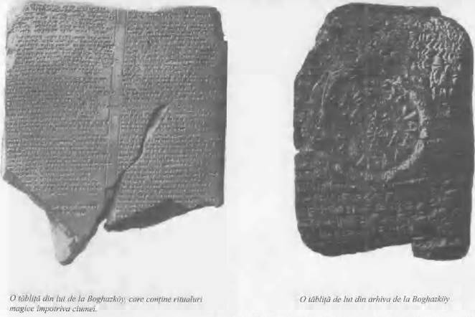

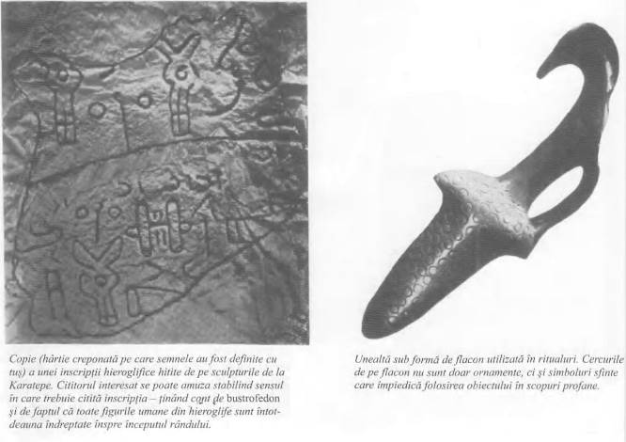
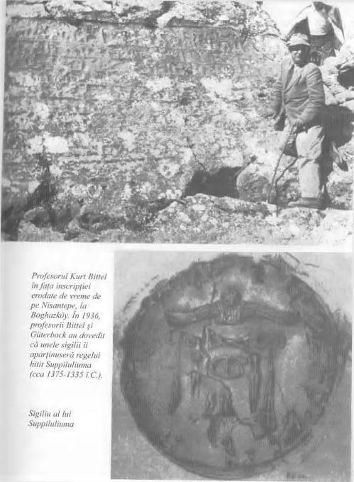

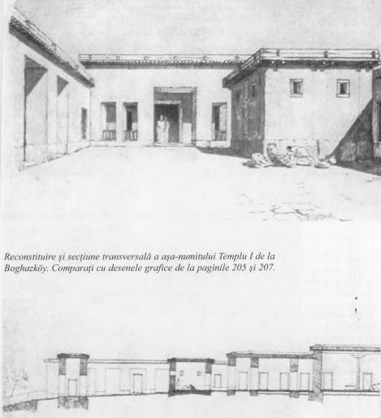

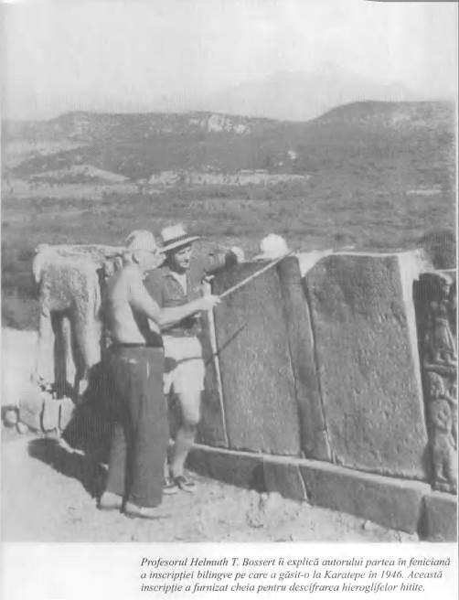
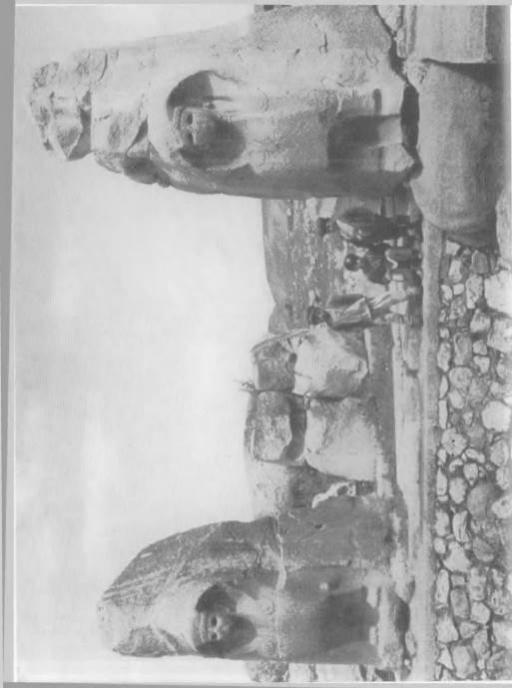
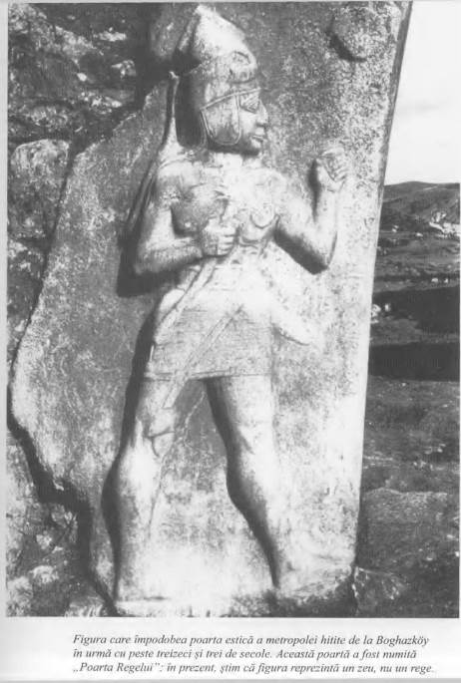
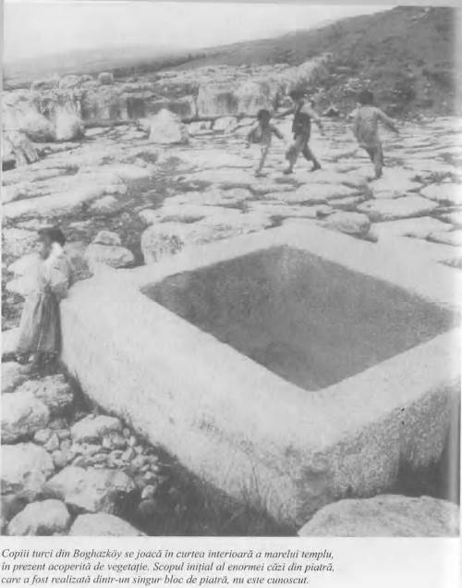
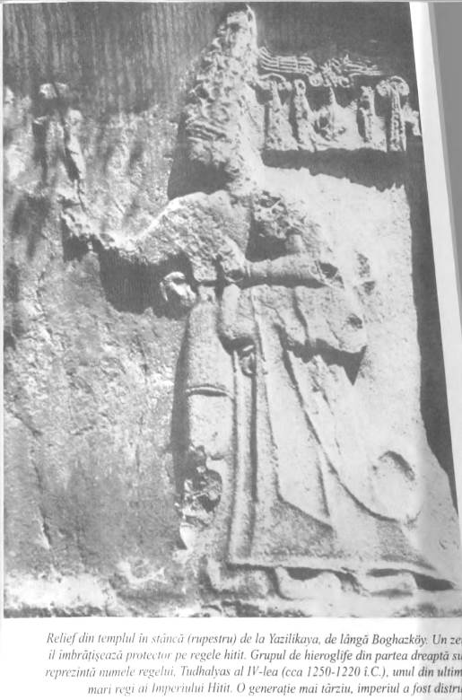
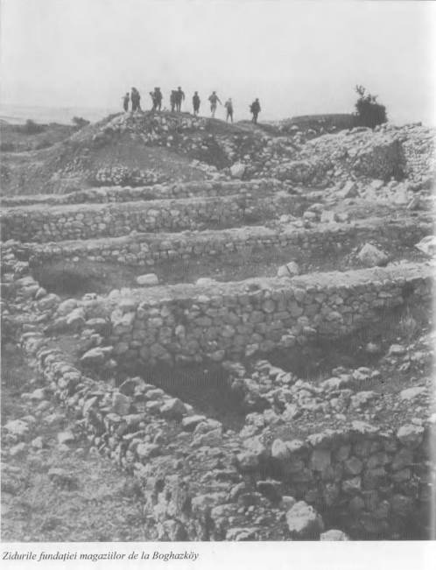
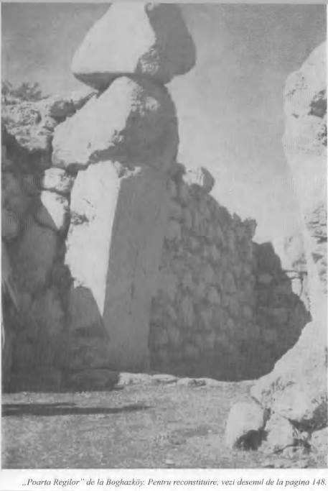

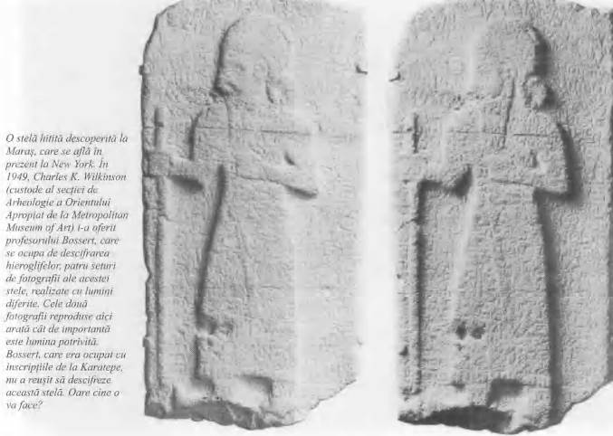

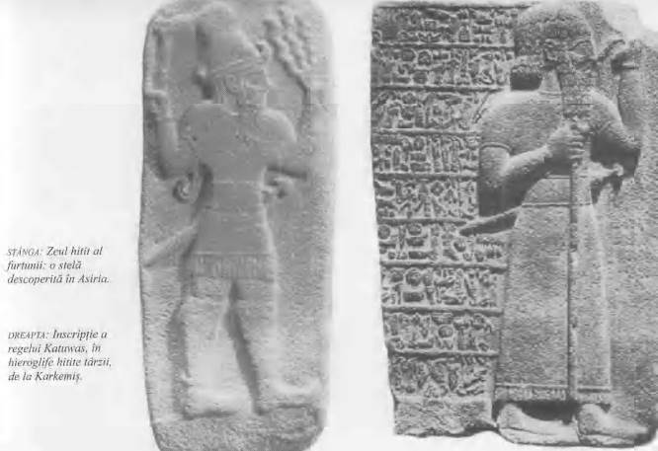
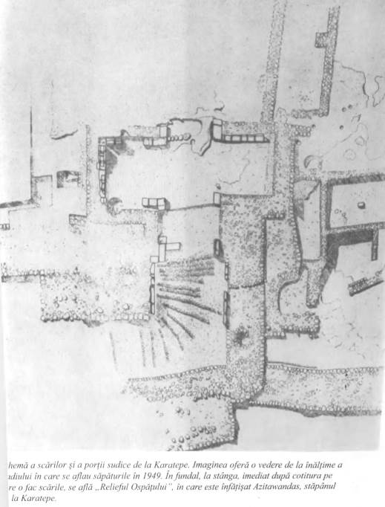
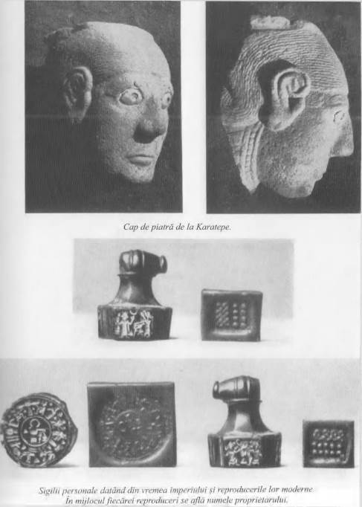
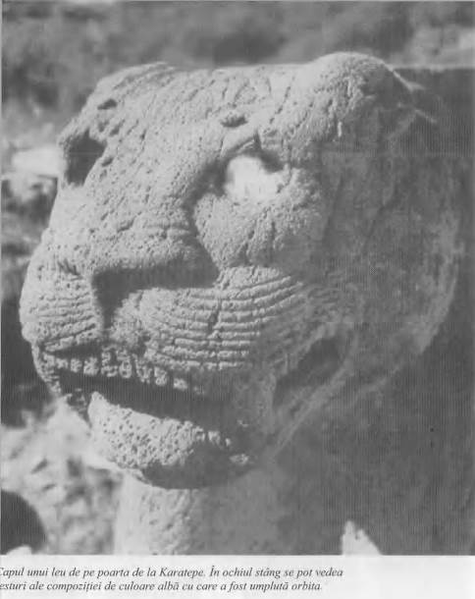

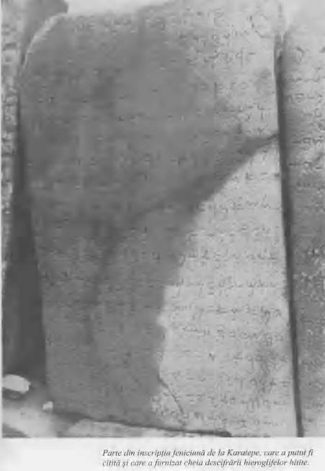

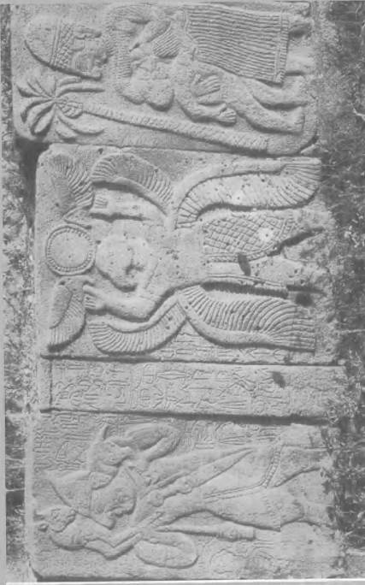
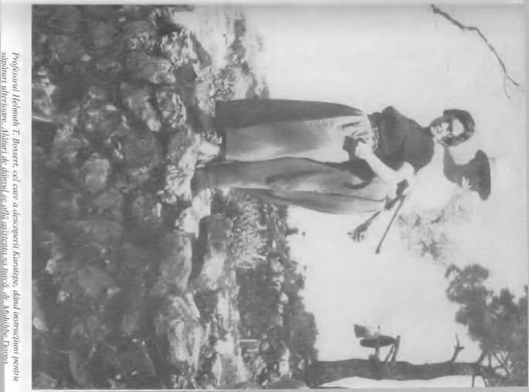

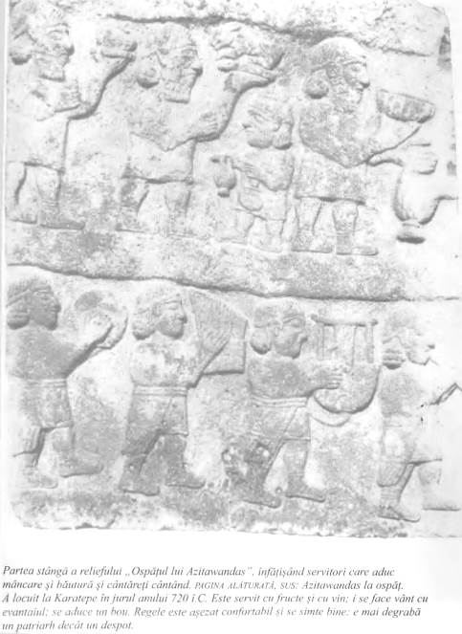
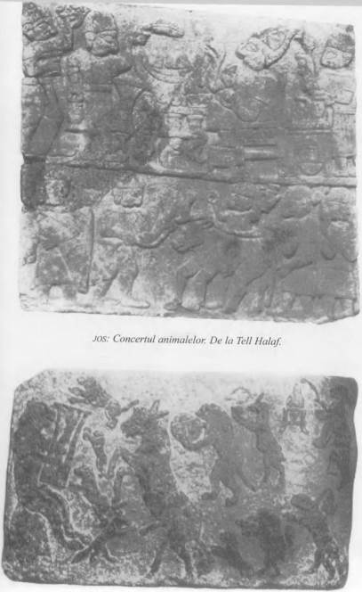

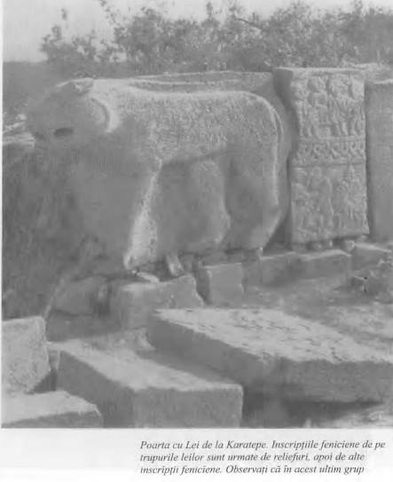
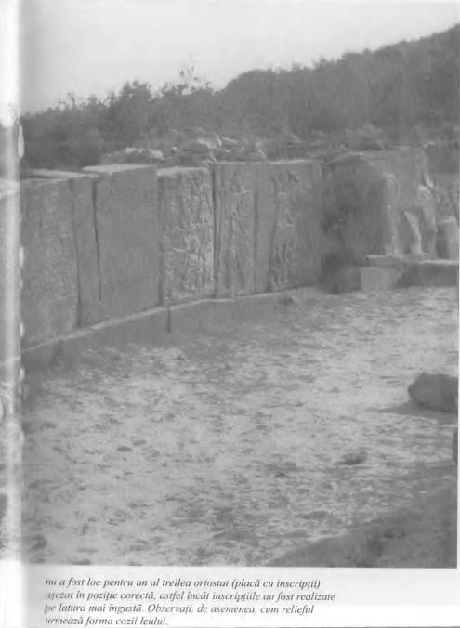
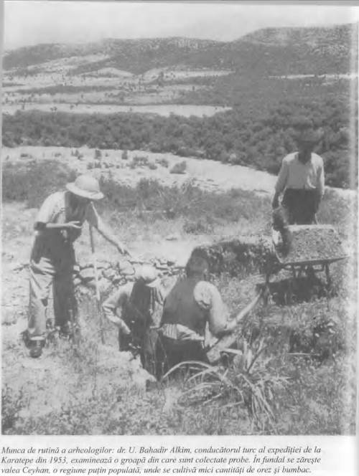
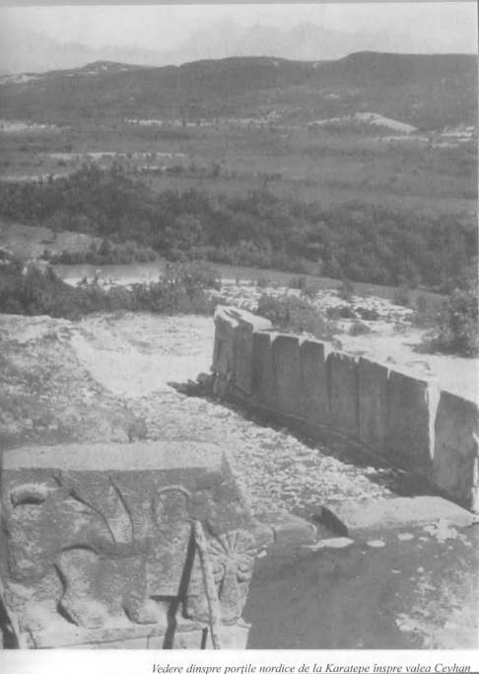
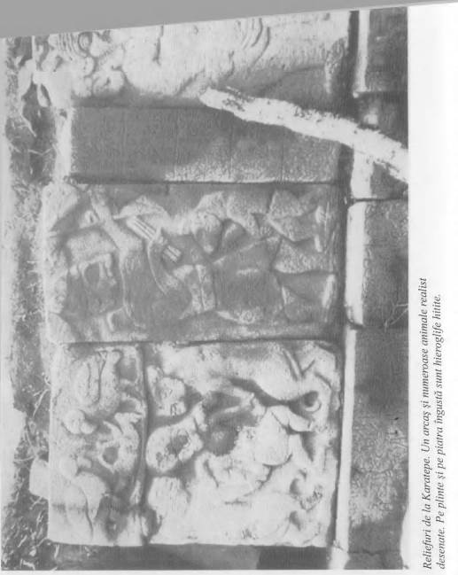
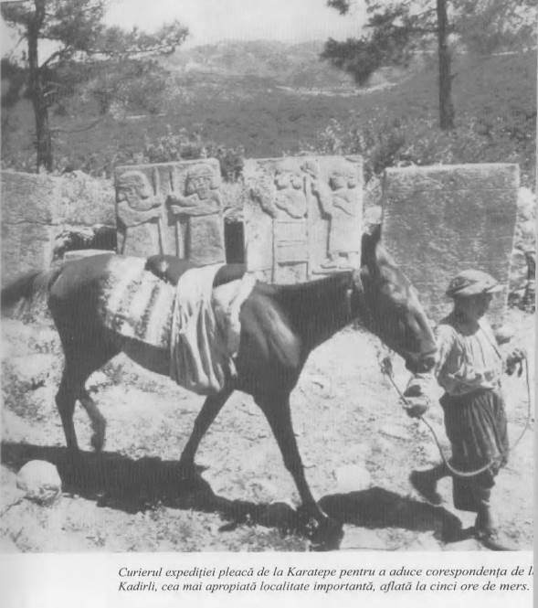

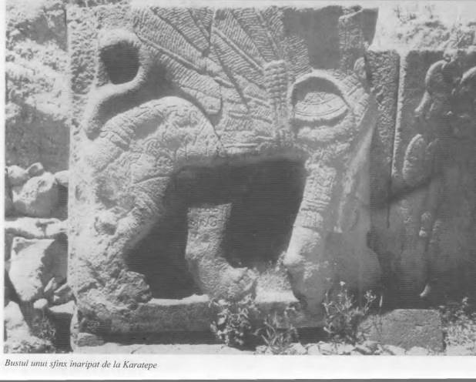
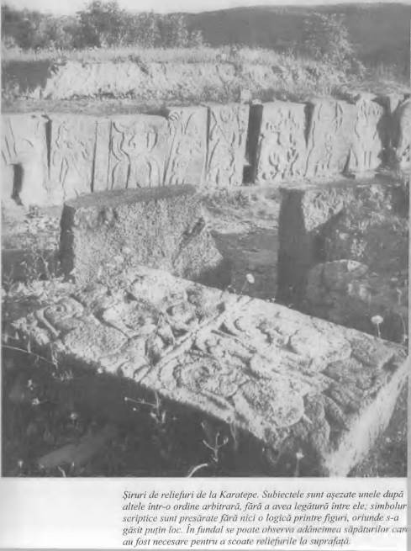
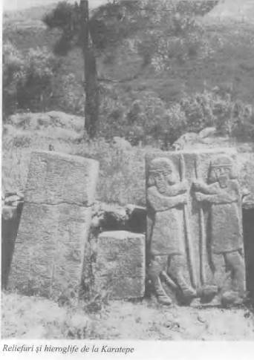
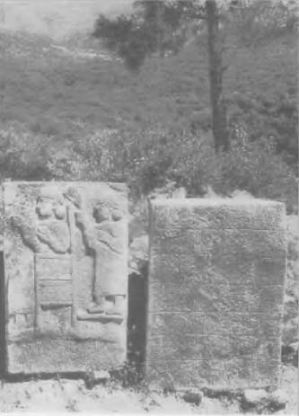
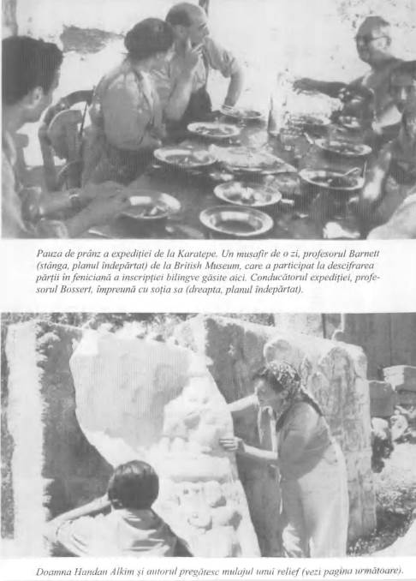
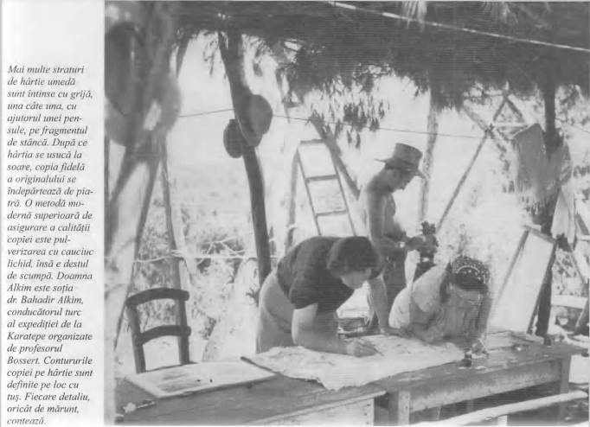

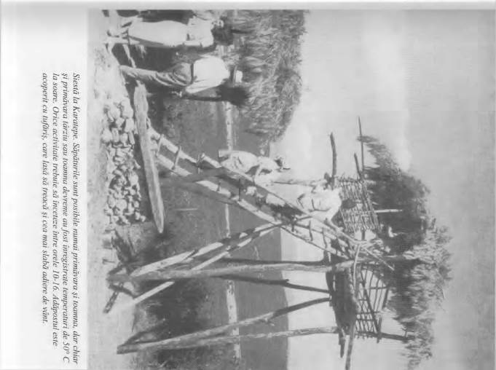
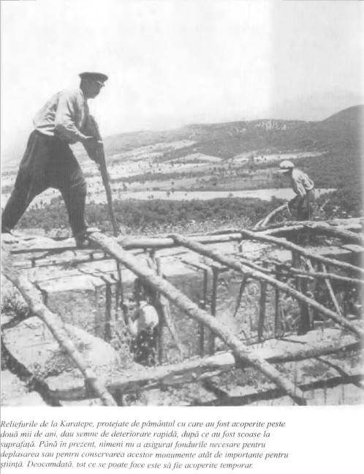

Capitolul nouă

Bătălia de la Kadeş

O dată cu rezolvarea problemei cronologiei, acei supărători două sute de ani, între 1600–1400 î.Ch., şi-au găsit în sfârşit locul. Nu mai erau necesare teorii fanteziste care să explice de ce cultura hitită s-a dat la fund timp de două secole, deoarece acest lucru nu se întâmplase niciodată. Regatul lui Tudhalyas al II-lea (1460–1444 î.Ch.) provenea direct din cel al lui Telepinus legiuitorul. Între aceşti doi monarhi importanţi, au domnit scurtă vreme câţiva regi despre care nu ştim prea multe în prezent.
În această perioadă de tranziţie a avut loc unul din cele mai importante evenimente din istoria Orientului Apropiat. De ceva vreme, modul de viaţă al locuitorilor din regiune suferea o serie de modificări. Schimbările au fost atât de sacadate, încât este dificil să fie fixate în spaţiu şi timp. La mijlocul celui de-al doilea mileniu î.Ch., efectul lor cumulat a cauzat brusc importante răsturnări de situaţie.
Consolidarea puterii hurriţilor a fost unui din factorii politici dominanţi ai perioadei respective. Aceşti hurriţi erau organizaţi iniţial în triburi care ocupau de multă vreme zona din estul Imperiului Hitit, până în sudul Siriei. Conduşi de regi de origine indo-iraniană, dintre care unii aveau nume indiene, ei formau acum puternicul şi extrem de avansatul regat Mitanni. Profitând de slăbiciunea regilor hitiţi după moartea lui Munlis I, au devenit o ameninţare serioasă pentru Ţara Hatti.
E foarte probabil să existe o legătură între ridicarea regatului Mitanni şi atacul neaşteptat şi nemilos al hicsoşilor asupra Egiptului. După cât se poate deduce din sursele noastre modeste, această invazie a avut ceva fantomatic şi

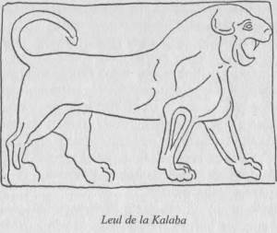

monstruos în ea. Din negura istoriei apare un trib sălbatic, cunoscut sub numele de „regii păstori” sau „căpeteniile de trib străine”. Aceşti hicsoşi înaintează dinspre nord-est, pătrunzând adânc în delta Nilului, îi alungă pe faraoni, preiau puterea în Egipt şi domnesc o sută de ani. Sunt apoi răsturnaţi de egipteanul Ahmosis, sunt împinşi dincolo de graniţele ţinutului Nilului şi dispar în negura din care au venit. Apariţia hurriţilor, importanta migraţie a hicsoşilor (la care hurriţii se poate să fi participat), invazia kasiţilor din Iran, care au capturat Babilonul la începuturile istoriei hitiţilor şi au preluat puterea în întreaga Babilonie: acestea sunt evenimentele dramatice din acea turbulentă perioadă a istoriei Orientului Apropiat. Dar, în spatele tuturor acestor evoluţii politice, se află o schimbare mai importantă şi care avea să dureze mai mult. Asemenea valuri bruşte de migraţie fuseseră înregistrate şi în trecut. De data aceasta, însă, apăruse ceva cu totul nou în mijlocul turbulenţelor dintre popoare, un element care poate fi singura explicaţie pentru forţa irezistibilă a atacului neaşteptat al hicsoşilor. Viitorul civilizaţiei din Orientul Apropiat, şi prin urmare viitorul lumii, fusese revoluţionat de această nouă invenţie.
Cândva în cursul perioadei în cauză, între apariţia hitiţilor, a hurriţilor, a kasiţilor şi a hicsoşilor barbari, se perfecţionaseră antrenarea cailor, arta călăriei şi o formă specială de car cu două roţi. Carul uşor de luptă devenise o nouă armă.
În timpul săpăturilor de la fosta cetate Hattuşaş, arheologii au dat peste un text de circa o mic de rânduri care conţinea instrucţiuni pentru creşterea şi antrenarea cailor. Este cu siguranţă cel mai vechi „manual de ştiinţa echitaţiei” aflat în posesia noastră: are cel puţin 3.400 de ani. Limba în care a fost scris este hitită, iar locul unde s-a găsit a fost, bineînţeles, odată capitala Regatului Hitit. Dar autorul cărţii se identifică drept un oarecare „Kikkuli din ţinutul Mitanni”, adică un hurrit. Şi foloseşte ca termeni tehnici cuvinte ce au fără îndoială origini sanscrite. Reamintim că unii dintre regii hurriţi aveau nume indiene.
Aceste fapte ne duc la concluzia că un rege hitit a angajat un crescător şi antrenor hurrit din Mitanni ca să administreze grajdurile regale „după cele mai moderne principii”. Se pare că hurriţii erau consideraţi cei mai buni crescători de cai ai vremii. Regulile enunţate de Kikkuli pentru antrenarea cailor sunt extrem de pedante, ceea ce sugerează faptul că respecta o tradiţie foarte veche. Kikkuli considera că erau necesare şapte luni pentru a antrena un cal aşa cum trebuie.
Este evident că hitiţii nu pot fi consideraţi „inventatorii” antrenării cailor. Nici hurriţii nu au fost inventatorii acestui meşteşug. Niciunul din aceste două popoare nu a dat naştere primilor călăreţi. Toate dovezile indică faptul că artele ecvestre au fost dezvoltate mai departe în est, în interiorul Asiei. Şi cum eficienţa distrugătoare a carului de luptă depindea de caii antrenaţi cu grijă, este aproape sigur că nu hitiţii au fost cei care au inventat această nouă armă.
Important era însă nu cine a descoperit carul de luptă, ci cine a ştiut să se folosească cel mai bine de el. În talmeş-balmeşul de naţiuni în fierbere care era mijlocul celui de-al doilea mileniu î.Ch., în timp ce hurriţii, kasiţii şi sălbaticii hicsoşi îşi extindeau dominaţia în lung şi-n lat (deşi nu au ajuns niciodată să ameninţe centrul puterii hitite, din cotul Halys-ului), hitiţii au învăţat tot ce era de învăţat de la vecinii lor despre cai şi care de luptă. Au adus îmbunătăţiri, şi-au folosit inteligenţa şi experienţa proprie şi au dezvoltat noua unealtă de luptă cu care au câştigat ulterior cea mai mare bătălie din antichitate, arma al cărei tunet, după cum ne spune Biblia, îi făcea pe sirieni să tremure. Dezvoltarea şi exploatarea la maxim a carului uşor de luptă a fost opera hitiţilor.
Recent domesticitul cal a fost înhămat la un car de luptă cu mult înainte de a fi folosit la călărie. Pe noi, cei care considerăm carul o curiozitate antică, ne surprinde acest lucru. La fel de bizar este şi faptul că în ceea ce priveşte cavaleria, chiar dacă a fost inventată de popoarele din Orientul Apropiat, aceasta a fost pierdută din nou: grecii şi romanii, deşi aveau cai de călărit, nu erau obişnuiţi cu trupele de cavalerie.
Carul uşor de luptă perfecţionat de hitiţi trebuie să fi fost atât de nou pentru vremea sa încât îl putem considera pe bună dreptate o invenţie. Asirologii ne-ar putea contrazice, spunând că sumerienii utilizau un tip de car de luptă. Dar acest lucru este lipsit de importanţă. Aşa-numitele care ale celor mai vechi popoare erau nişte căruţe puţin agile, cu patru roţi solide din lemn: sunt desenate clar în aşa-zisul „mozaic standard de la Ur” scos la lumină de Woolley. Chiar dacă aceste care ar fi fost folosite în luptă, n-ar fi făcut decât să le ridice moralul infanteriştilor, asemenea vehiculelor greoaie din evul mediu european, căruţe cu dimensiunile unui elefant, care înaintau greoi pe câmpul de luptă, în acelaşi ritm cu soldaţii care mergeau pe jos. Este cu mult mai probabil, însă, că aceste căruţe sumeriene timpurii erau folosite doar pentru aprovizionare.
Roţile carului uşor de luptă hitit nu erau discuri solide. Erau roţi cu şase spiţe, care îi dădeau vehiculului un aspect elegant asemănător unui docar englezesc din secolul al XIX-lea. Marele lor avantaj consta în viteza şi mobilitatea pe care o posedau. Adunate în formaţie, aceste care de luptă au revoluţionat strategia militară.
În fiecare car de luptă hitit se aflau trei bărbaţi: vizitiul şi câte un războinic de o parte şi de alta. Iar în faţa acestui obiect fantastic galopând înspre ei, a acestei orori a naturii compusă din cai nechezând, bărbaţi urlând şi arme lucind în soare, cel mai solid şir de infanterişti se făcea bucăţele. Chiar dacă soldaţii rezistau la primul atac, descopereau în curând, cu disperare, că erau înconjuraţi, carele dezlănţuite îi încercuiau cu o viteză ameţitoare. Sub o ploaie de săgeţi, călcat în picioare de copite negre, un regiment întreg de infanterie putea fi transformat în câteva minute într-o masă de bărbaţi fugind înnebuniţi în dezordine. Într-adevăr, unele care se dezmembrau, dar chiar şi aşchiile care zburau prin aer îi răneau pe cei aflaţi în calea lor. Caii puteau fi străpunşi de suliţe, dar în acelaşi timp, în agonia lor zdrobeau şi soldaţi prinşi sub corpurile ce li se agitau frenetic.
Sudoare, mirosul cailor şi al sângelui, nisipul deşertului, strigătul ascuţit al vulturilor, aceşti prădători care-şi caută hrana printre hoituri: iată imaginea dintotdeauna a câmpului de luptă. Şi studiind istoria, nu putem decât să ne întărim convingerea că, lăsând orice speranţă deoparte, astfel de scene se vor repeta atâta timp cât oamenii vor locui pe acest pământ.
Cea mai importantă bătălie din istoria antică a fost de genul celei descrise în rândurile anterioare. Sălbăticia sa a fost cu atât mai mare, cu cât ambele tabere aveau asemenea care de luptă. Dar în prezent trebuie să discutăm câteva fapte colaterale, pentru a înţelege cum s-a ajuns la acel conflict epocal.

Cele mai recente cercetări par să demonstreze că, după moartea lui Telepinus, regatul Mitanni era puterea dominantă în Orientul Apropiat. Cu toate acestea, patru regi hitiţi – Tudhalyas al II-lea, Hattusilis al II-lea, Tudhalyas al III-lea şi, în cele din urmă, Amuwandas al II-lea (studiile mai recente îl indică în această poziţie pe Amuwandas I, vezi şi Nota la tabelul cronologic – n. ed. rom.) – au reuşit să îşi ferească regatul de schimbări fundamentale, chiar dacă sistemul de guvernare a trecut prin crize serioase în timpul domniei lui Tudhalyas al III-lea, când presiunile externe par să fi fost cele mai puternice.
Deşi nu ştim prea multe despre perioada 1500–1375 î.Ch., nu trebuie să o dăm la o parte, considerând-o lipsită de importanţă. O sută douăzeci şi cinci de ani sunt foarte importanţi în viaţa unei naţiuni. Este foarte uşor, în cercetarea istoriei antice, să ne lăsăm furaţi de milenii şi să neglijăm secolele. Dar nu trebuie să cedăm acestei tentaţii. Merită să ne reamintim că fiecare sută de ani este opera a peste trei generaţii de oameni.
După Amuwandas. Poporul hitit şi-a urcat pe tron cel mai mare rege din istoria sa, „regele regilor”, noul fondator al unui adevărat imperiu, care ar putea fi numit, pe bună dreptate, un Carol cel Mare al Orientului Apropiat. Este vorba despre Suppiluliuma I (1374–1355 î.Ch.). A fost cu siguranţă un monarh excepţional, care nu se temea să ia decizii importante, înarmat cu acel curaj şi acea îndrăzneală care îi permiteau să rezolve situaţiile dificile în ciuda celor mai sumbre perspective. Dar chiar dacă era uneori nechibzuit, avea şi înţelepciunea politică de a arăta moderaţie în faţa duşmanilor săi. Pe de o parte, practica toleranţa religioasă; pe de altă parte, era sincer interesat de conservarea moralităţii şi a justiţiei neştirbite. Aceste trăsături se reflectă în mod vizibil în numeroasele tratate pe care le-a încheiat în timpul celor patruzeci de ani de domnie.
Documentele ne oferă unele crâmpeie din viaţa sa personală. Ştim că şi-a măritat sora cu regele ţinutului Hayaşa şi a trimis mireasa, surorile sale vitrege şi câteva doamne de la curte în chip de suită. În Hayaşa existau însă nişte obiceiuri barbare după codul moral hitit. Printre acestea, căsătoriile între fraţi şi relaţiile sexuale libere între membrii aceleiaşi familii. Suppiluliuma detesta aceste practici. I-a scris o scrisoare regelui, cumnatul său, în care îl informa: „Aceste obiceiuri nu există în Hattuşaş… în Hattuşaş, oricine comite un astfel de act nu rămâne în viaţă; este ucis!” Ca exemplu menit să îl îngrozească, îi spune povestea unui oarecare Marijas care şi-a prins tatăl comiţând un incest şi a poruncit să fie omorât. Şi adaugă; „Ai mare grijă, prin urmare, să nu faci un lucru pentru care un om a murit!”
Suppiluliuma a avut o personalitate extrem de complexă. Orice proiect al său era grandios. A îmbunătăţit fortificaţiile de la Hattuşaş; în timpul domniei lui a fost construit puternicul zid de apărare din partea de sud a oraşului. A pornit la luptă împotriva puternicului regat Mitanni, a traversat Eufratul şi a cucerit capitala hurrită. Dar deşi a jefuit oraşul, nu a luat sclavi din rândul locuitorilor săi. Căsătorindu-şi fiica cu prinţul Mattiwaza din Mitanni, a format legături dinastice între cele două regate.
A cucerit Siria, a copleşit oraşele Alep şi Karkemiş – care le dăduseră bătăi de cap hitiţilor timp de mai multe sute de ani – şi şi-a numit fiii regi ai acestor regate minuscule de la frontieră. Succeselor sale pe câmpul de luptă li s-a adăugat o conjunctură politică avantajoasă. În Siria, de

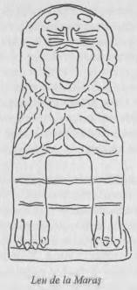

pildă, singurul adversar care ar fi putut reprezenta un pericol, Egiptul, nu a constituit un obstacol serios. Faraonul Amenofis al IV-lea, regele eretic, era ocupat încercând să combată politeismul egiptean şi să-şi convingă poporul să îl venereze doar pe Zeul-Soare. Urmaşul său, Tutankhamon, a murit la vârsta de optsprezece ani. Egiptul având probleme interne, Suppiluliuma a putut nu doar să cucerească, ci şi să îşi consolideze victoriile. A avut posibilitatea să planifice şi să pună în aplicare politici imperiale pe termen lung.
După lungul şir de triumfuri, a adoptat formele ostentative tipic orientale, subliniindu-şi importanţa prin noi titluri grandioase. Predecesorii săi se mulţumiseră cu simplul apelativ „rege”; Suppiluliuma s-a autointitulat: „Labarnas, marele rege, regele Ţinutului Hatti, eroul, preferatul Zeului Furtunii.” Iar în tratate, făcea referire la sine însuşi ca „Înălţimea Mea Solară”
Faptul că puterile sale erau cunoscute şi dincolo de frontierele regatului reiese dintr-un schimb de scrisori care nu doar că ne furnizează o serie de informaţii politice vitale, dar în acelaşi timp îi insuflă viaţă lui Suppiluliuma, umanizându-l. Îi datorăm informaţiile despre această corespondenţă fiului său, Mursilis al II-lea, care a descris cu multe amănunte atât propriile fapte, cât şi pe cele ale tatălui său.
Scrisorile se refereau la o cerere a reginei egiptene Ankhesenamon, văduva fără copii a tânărului Tutankhamon, ca Suppiluliuma să îi dea unul dintre fii drept soţ.
Această ofertă de a urca un prinţ hitit pe tronul celui mai puternic regat al antichităţii era atât de neobişnuită, încât până şi Suppiluliuma a fost uluit. În acea perioadă, se afla în campanie împotriva oraşului Karkemiş şi înainta triumfător înspre Amka, între Liban şi Anti-Liban. Textul nostru sună astfel:
„Acum, când egiptenii au auzit despre cucerirea Amkăi, s-au speriat într-adevăr. Şi deoarece conducătorul lor murise, regina Egiptului, văduva, i-a trimis un sol tatălui meu, scriindu-i următoarele:
«Soţul meu a murit şi eu nu am niciun fiu. Dar despre tine se spune că ai mulţi fii. Dacă mi-ai da un fiu de-al tău, mi-ar putea fi soţ. Căci cum aş putea să iau unul din sclavii mei şi să mă mărit cu el şi să îl ţin la mare cinste?»”
Suppiluliuma a rămas fără cuvinte. Fiul său îşi aminteşte. „Când tatăl meu a auzit aceasta, i-a chemat pe cei mai de seamă bărbaţi din Hatti, să se sfătuiască cu ei.” Evident, regele nu avea încredere în această ofertă fără precedent; ca tată, ezita să îşi expună unul dintre fii unei aventuri nesigure. Prin urmare, a trimis o solie specială, pentru a stabili situaţia reală din Egipt.
„Du-te şi adu-mi veşti sigure. Poate nu vor decât să-şi râdă de mine; poate au deja un urmaş la tron. Du-te deci şi adu-mi veşti sigure!”
Între timp, regele n-a stat degeaba. A asediat cetatea Karkemiş şi, în a opta zi, a capturat-o printr-un atac îndrăzneţ. Prada a fost enormă; relatările vremii vorbesc despre cantităţi impresionante de aur, nenumărate unelte de bronz şi 3.300 prizonieri.
A sosit un ambasador egiptean. Suppiluliuma a rămas sceptic; povestea reia îndoielile sale cu exact aceleaşi cuvinte. Regina, puţin jignită, dar păstrându-şi oferta, i-a scris din nou:
„De ce spui: «Nu vor decât să-şi râdă de mine?» N-am mai scris în nicio altă ţară. Ţi-am scris numai ţie. Se spune că ai mulţi fii. Dă-mi unul din fiii tăi; acesta va deveni bărbatul meu şi regele Egiptului!”
Mursilis îşi continuă povestea: „Cum tatăl meu era un om bun la suflet, i-a îndeplinit dorinţa femeii şi a luat o serie de măsuri în privinţa acelui fiu.”
Din păcate, îndoielile regelui erau justificate. Suppiluliuma şi-a trimis fiul în Egipt, dar prinţul a fost asasinat înainte de a ajunge la destinaţie, probabil la îndemnul vreunui grup de curteni egipteni influenţi, care aveau alte planuri pentru succesiune. Dar cum se simte bătând inima istoriei în aceste scrisori vechi de 3.300 de ani! Şi ce posibilităţi fantastice se întrevăd dacă ne imaginăm că un hitit ar fi moştenit într-adevăr tronul faraonilor!

La moartea fondatorului său, un imperiu asemenea celui creat de Suppiluliuma este bineînţeles expus celor mai mari pericole. Succesiunea ereditară nu asigură competenţa şi măreţia conducătorilor aflaţi pe tron. Dar printr-un noroc rar în istoria naţiunilor, complicata structură federală creată de marele rege a supravieţuit după moartea sa. Urmaşul său bolnăvicios, Amuwandas al III-lea (conform unor studii mai recente, acesta a fost de fapt Amuwandas al II-lea, vezi şi Nota la tabelul cronologic – n. ed. rom.) a murit de ciumă după un singur an de domnie (1335–1334 î.Ch.), când a urcat pe tron al doilea fiu al lui Suppiluliuma, Mursilis al II-lea (1334–1306) s-a dovedit un urmaş demn al tatălui său.
Pe Mursilis al II-lea îl cunoaştem destul de bine din analele sale: texte aranjate într-o ordine exemplară, scrise într-o limbă clară, fără exagerări. Îl cunoaştem, de asemenea, din tratatele şi cărţile sale şi, mai presus de toate, dintr-un document literar emoţionant, Rugăciuni pentru îndepărtarea ciumei Avea un caracter total diferit de cel al lui Suppiluliuma. La tatăl său, măreţiei i se adăuga îndrăzneala şi grandoarea; măreţia lui Mursilis se împletea cu austeritatea şi cu tendinţa înspre introspecţii dureroase.
La scurt timp după urcarea pe tron, a fost nevoit să pună mâna pe sabie pentru a apăra ceea ce realizase tatăl său. Într-un război care a durat doi ani, a distrus puterea ţinutului Arzawa din vest, o ţară despre care ştim puţine lucruri. A luptat şi în est, iar în nord i-a ţinut în frâu pe duşmanii consacraţi ai hitiţilor, triburile barbare kaşka. A purtat, de asemenea, războaie cu poporul ahhiyawa, pe care unii cercetători îi consideră a fi aheii.
A fost nevoit să lupte şi împotriva propriei firi. Se pare că nu era prea robust şi avem motive să credem că suferea de un defect de vorbire. Religia îl interesa mult, şi acestui element al temperamentului său îi datorăm Rugăciunile pentru îndepărtarea ciumei, care trebuie considerate un început de literatură. Lucrarea a fost comparată cu Cartea lui Iov. După standarde critice absolute, comparaţia este nefondată, dar pasajele care prezintă un suflet în agonie au unele din calităţile capodoperei lui Iov. Iată un exemplu:

Zeule hitit al Furtunii, Stăpânul meu, şi voi zei, stăpâni ai mei, aşa este:
Se păcătuieşte.
Şi tatăl meu a păcătuit şi a călcat vorbele Zeului hitit al Furtunii, Stăpânul meu.
Eu însă nu am păcătuit cu nimic.
Aşa este: Păcatul trece de la tată asupra fiului.
Şi asupra mea a trecut păcatul tatălui meu.
Acum eu recunosc în faţa Zeului hitit al Furtunii, Stăpânul meu, şi în faţa zeilor.
Aşa este; s-a păcătuit.
Şi pentru că acum am recunoscut păcatul tatălui meu Fie ca Zeul hitit al Furtunii, stăpânul meu, şi zeii care sunt stăpânii mei
Să se îmblânzească din nou.
Fiţi din nou de partea mea Şi îndepărtaţi ciuma din ţara Hatti.

Voi zei, stăpânii mei, care vreţi să răzbunaţi moartea lui Tudhalyas.
Cei care l-au ucis pe Tudhalyas şi-au primit pedeapsa pentru fapta lor sângeroasă.
Crima aceasta sângeroasă a distrus şi ţara Hatti,
Deci şi ţara Hatti şi-a primit pedeapsa.
Pentru că răzbunarea trece acum şi asupra mea
Vreau să o primesc, împreună cu toată familia mea, cu jertfe şi cu mulţumire.
Vreau să îmblânzesc din nou gândul zeilor, stăpânii mei.
Fiţi din nou milostivi cu mine, zeilor, stăpânii mei. Şi voi veni în faţa voastră.
Şi pentru că mă rog vouă, ascultaţi-mă. Pentru că nu am făcut nimic rău
Iar din cei de atunci, care au căzut aşa de jos şi au făcut răul, nu a mai rămas nimeni şi toţi sunt morţi,
Pentru că vina tătălui meu a trecut acum asupra mea,
Priviţi, zeilor, stăpânii mei, din cauza ciumei care s-a abătut asupra ţării, vreau să vă dau daruri care să vă împace.

Alungă durerea din inima mea, Stăpâne, şi izbăveşte sufletul meu de teamă!

Muwatallis (1306–1282), fiul lui Mursilis al II-lea, a primit moştenire un regat stabil pe care nu trebuia decât să-l păstreze astfel. Dar „păstrarea” era o sarcină dificilă şi complexă, din cauza schimbărilor fundamentale care aveau loc în Egipt. După decenii de disensiuni interne care au dus la o slăbire a sistemului politic, pe tronul faraonilor se urcase un conducător puternic: Ramses al II-lea. Cu o energie extraordinară, şi-a propus să reinstaureze dominaţia egipteană în Orientul Apropiat. Nici n-a ajuns bine la putere că a şi contestat frontiera siriană existentă în acea vreme. Muwatallis a hotărât să lupte, şi l-a învins pe Ramses, cel mai puternic conducător din antichitate, în Bătălia de la Kadeş.

Există „bătălii celebre” (cele din ţările noastre, pe care le învăţăm la şcoală), „bătălii clasice” (care sunt reconstituite în arenele de nisip ale academiilor militare), „bătălii decisive” (pe care istoricii le folosesc pentru a-şi încheia capitolele despre războaie), dar există puţine bătălii „istorice mondiale”: adică, bătălii care marchează un punct culminant în istoria lumii.
Conceptul este relativ, bineînţeles, deoarece prin „lume” înţelegem lumea cunoscută. Pentru Hekataios (Hecateu din Muleţ – n.
ed. Rom.), care a trasat o hartă a pământului în 500 î.Ch., lumea cunoscută era lumea pur şi simplu. În vremea împăratului roman Traian (98–117 d.Ch.), când hegemonia romană a atins punctul său culminant, oamenii ştiau că lumea era mai întinsă decât credea Hekataios. Din punctul nostru de vedere, erau încă departe de adevăr, dar din punct de vedere istoric harta lor era corectă, căci corespundea imaginii pe care o aveau despre lume.
Noi trăim, fără nicio îndoială, într-o epocă în care Mr. Smith din Oklahoma City şi Herr Schmidt din Frankfurt ştiu din proprie experienţă că pământul este sferic: pentru că pot zbura în jurul globului în câteva ore. Dar să nu uităm că perspectiva noastră este la fel de relativă precum cea a anticilor. Este foarte probabil ca, nu peste multă vreme, „lumea” să includă şi planetele din

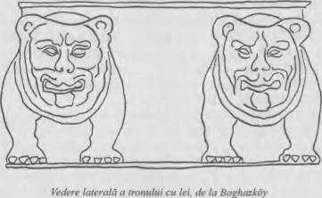
apropiere şi ca geografia să fie predată în şcoli ca ramură a cosmografiei.
Trebuie să avem acest concept al relativităţii în minte atunci când evaluăm evenimentele istorice. Bătăliile de importanţă „istorică mondială” pot însemna înfruntări între armate formate din câte o mie de oameni, cu arcuri şi săgeţi. Bătăliile celebre nu sunt neapărat cruciale. Lupta pentru cucerirea Troiei nu a afectat în mod esenţial cursul istoriei în Grecia sau în Orientul Apropiat. Canae, ridicată în slăvi de teoreticienii militari drept un exemplu clasic de bătălie, nu a schimbat „lumea” din al treilea secol î.Ch. Pe de altă parte, bătălia de pe Câmpiile Catalaunice a fost probabil un moment istoric pentru întreaga lume; se prea poate ca înfrângerea lui Attila să fi decis soarta creştinismului. În timpuri mai recente, Waterloo nu a făcut decât să confirme pe câmpul de luptă căderea unui sistem deja aflat în declin. Dar bătălia purtată de Napoleon la porţile Moscovei a schimbat într-adevăr istoria mondială; căci această victorie a la Pyrrhus a decis viitoarea configuraţie a Europei. Tot astfel, nu Verdunul, ci bătălia de pe Mama merită apelativul de „bătălie de importanţă mondială”, Stalingrad, de asemenea, a fost un punct culminant în destinul european. Şi poate că, într-o bună zi, vom denumi bătălia de la Dienbienphu istorică mondială, căci acolo clopotele au bătut cel mai tare, pentru a marca sfârşitul scurtei ore de glorie europeană în Asia.
Bătălia de la Kadeş, din 1269 î.Ch., dintre faraonul Ramses al II-lea şi regele hitit Muwatallis aparţine pe bună dreptate acestor bătălii extrem de importante pentru istoria lumii. Bătălia a decis soarta Siriei şi a Palestinei, precum şi balanţa puterii dintre Egipt şi Ţara Hatti, Iar ceea ce se petrecea cu ţările dintre Nil şi Tigru era, în acea vreme, istorie mondială.
Această bătălie de pe râul Oronte mai are un aspect fascinant. Este prima bătălie din istorie pe care o putem reconstitui. Iar în zorii istoriei a apărut şi primul tratat de pace detaliat pe care îl cunoaştem, un pact care depăşeşte în înţelepciune politică multe dintre tratatele care au fost întocmite de naţiunile din secolul XX d.Ch.
După cum am văzut, bătălia a fost rezultatul inevitabil al lungilor ani de agresiune. În timpul cărora iniţiativa a trecut de la egipteni la hitiţi sau aliaţii lor şi înapoi. Aceste conflicte prelungite au fost de fiecare dată sângeroase şi crude. Şi merită mult mai multă atenţie decât le-au acordat egiptologii.
Căci aceşti savanţi, gândind întotdeauna din perspectiva imensei puteri a ţinutului faraonilor, au considerat drept „ambuscade la graniţă” o bătălie care în realitate semăna mai degrabă cu un „Război de Treizeci de Ani”.
Încă o dată în istorie, Siria şi Palestina au fost devastate, oraşe şi cetăţi au fost făcute una cu pământul, locuitorii lor, omorâţi sau alungaţi. Nu doar graniţele, ci controlul întregii coaste de est a Mediteranei era în joc. În scrisorile găsite la Tell el Amarna putem citi lamentaţiile prinţilor din Siria şi Palestina. Sunt strigăte disperate, prin care conducătorii se plâng că fortificaţiile de frontieră nu mai pot rezista în faţa atacurilor dinspre nord; sunt rugăminţi fierbinţi adresate faraonului de a trimite urgent ajutoare. Akhenaton nu a mişcat niciun deget; în frumosul său castel de la Amarna a continuat să viseze, în timp ce cuceririle strămoşilor săi erau pierdute una câte una. Generalul care s-a urcat pe tronul Egiptului sub numele de Horemheb (1345–1318 î.Ch.) a încercat să salveze ce mai putea fi salvat, N-a realizat mare lucru. Dar urmaşul său, Seti I (1317–1301 î.Ch.), a pătruns încă o dată până în interiorul Palestinei. A alungat triburile din deşert şi a securizat întreaga regiune, până la graniţa marcată de ţinutul ce se întinde de la Tir la Damasc. Acolo a fost oprit de Muwatallis.
Moştenirea lui Ramses al II-lea (1301–1234 î.Ch.) nu era, prin urmare, deloc sigură. Aproape imediat după urcarea lui pe tron, graniţele s-au aprins încă o dată. A intrat pe câmpul de luptă, pentru a păstra ceea ce tatăl său, Seti, recuperase cu atâta greutate. În al cincilea an al domniei sale, hitiţii au invadat Palestina. Ramses şi-a adunat armata şi a înaintat pe ruta pe care o alesese Horemheb înaintea lui: înspre nord, de-a lungul ţărmului fenician. Controlul porturilor îi asigura aprovizionarea expediţiei şi rezervele viitoare. Pe când se apropia de râul Oronte, cercetaşii l-au înştiinţat că principalul corp al armatei hitite, condus de Muwatallis, se afla exact în calea sa. Îşi stabiliseră tabăra la fortăreaţa de la Kadeş. Ramses se simţea suficient de puternic pentru o confruntare directă. A decis să atace.

La Karnak şi Luxor, în Abydos şi Abu-Simbel, scriitorii pregăteau ode şi pictorii fresce comemorative care să-l ridice în slăvi pe conducătorul Ramses. Un stat autoritar nu permite relatările libere şi exacte; în urmă cu trei mii de ani, o asemenea „obiectivitate” nu era văzută cu ochi buni, aşa cum se întâmplă în unele ţări şi în prezent. Astfel încât îl slăveau cu toţii pe Setepenre, Alesul lui Re (zeul soarelui), în cuvinte exagerat de exuberante chiar şi pentru Egiptul antic. Ramses aprecia şi încuraja acest cult al personalităţii. Niciun epitet nu i se părea prea extravagant: de fapt, niciunul nu era suficient de expresiv şi de puternic. El era „Horus, taurul puternic, care este iubit de Adevăr… taurul domnitorilor… neînfricatul, măreţ în toate ţările, care a făcut ca Etiopia să nu mai existe şi a curmat lăudăroşenia ţării Hatti” El a ajuns „la capetele pământului” şi „a făcut gurile mari ale prinţilor străini să se închidă”. Era „fiul lui Re care a călcat ţara Hatti în picioare… Era ca un taur cu coarne ascuţite… leul puternic… şacalul care într-o secundă traversează pământul… divinul, splendidul şoim”.
Aceste exemple ne spun mai multe despre caracterul linguşitorilor săi decât despre caracterul faraonului. Desfăşurarea bătăliei este descrisă în acelaşi fel. Epitetele citate anterior provin de pe stelele din templul în stâncă de la Abu-Simbel. Victoria zdrobitoare a lui Ramses este descrisă şi într-un poem lung care s-a păstrat atât în inscripţii de pe temple (cinci dintre ele aflate în trei temple), cât şi pe papirus. Autorul este necunoscut. S-a crezut multă vreme că este vorba de un oarecare Pentowere, care însă s-a dovedit, în cele din urmă. A fi un simplu copist, şi încă unul prost, deoarece numeroasele greşeli de ortografie trebuie să fie puse pe seama lui. Când a fost descoperit acest poem, mai mulţi egiptologi entuziaşti l-au considerat pe autorul său un Homer al Egiptului şi i-au comparat opera cu Iliada. În frenezia lor, nu au tratat cu luciditate exagerările şi glorificările scandaloase cu care era presărat textul. Altfel nu se poate explica cum de nu au observat nu doar exagerările, dar şi contradicţiile şi erorile evidente.
În prezent se ştie că aceste relatări inspirate de Ramses sunt nişte falsificări neruşinate ale istoriei. Sunt primele exemple de rescriere a istoriei pe care le avem. Trebuie să îi recunoaştem meritul lui Ramses şi să spunem că, fără ajutorul tradiţiei, a creat, împreună cu al său „minister al propagandei”, o capodoperă. Versiunea lor a fost crezută mai mult de trei mii de ani. Savanţii moderni au căzut şi ci în capcană, cu atât mai uşor cu cât, până în urmă cu şaptezeci de ani, duşmanii faraonului nu erau consideraţi mai mult decât nişte simple triburi ce se răzvrăteau la frontiere. Nimeni nu bănuia că la Kadeş, Ramses se luptase cu o mare putere.
Nici chiar astăzi, din păcate, nu ştim în întregime ce s-a petrecut la Kadeş. Cercetătorii au fost nevoiţi să reconstituie bătălia plecând de la indicii disparate. Imaginea care a rezultat, deşi incompletă, este suficient de clară. Nu mai există nicio îndoială în privinţa adevăratului deznodământ.

La Kadeş, s-au înfruntat două din cele mai mari armate ale antichităţii. Conştient că îl aştepta o confruntare decisivă de forţe, Ramses percepuse taxe enorme de la supuşii săi. În plus, îl convinsese pe Bentesina, prinţul din Amurru, aliat al hitiţilor, să întoarcă armele în ultimul moment. Şi Muwatallis îşi adunase în preajmă toate forţele auxiliare pe care se putea baza. Îşi crescuse numărul soldaţilor angajând mercenari şi chiar un contingent al temuţilor piraţi din Licia. Avea douăzeci de mii de oameni; cea mai mare armată pe care o înfruntase vreodată faraonul. Poetul egiptean nu încearcă să ascundă acest lucru. Din contră, exagerează cu mult numărul duşmanilor, pentru a accentua importanţa victoriei egiptene.
Din punct de vedere strategic, înaintarea lui Ramses înspre Kadeş a fost opera unui amator, lipsită de orice planificare. Armata lui era împărţită în patru corpuri, care purtau numele Amon, Re (Ra), Ptah şi Sutekh: numele de zei egipteni. Ajungând în apropiere de Kadeş spre sfârşitul lui mai, şi-a stabilit tabăra pe înălţimile care dominau oraşul, ce se distingea vag de la acea distanţă, prin ceaţă. Dar nici urmă de duşman, pe care se aşteptase să îl întâlnească pe undeva prin acea zonă. În timp ce Ramses discuta situaţia cu ofiţerii săi, care nu ştiau ce să creadă, regele hitit trecuse deja la acţiune. Spre deosebire de Ramses, a procedat conform unui plan bine definit. Pentru început, a trimis doi beduini în tabăra faraonului. Aceştia au pretins că sunt dezertori, au dat informaţii despre organizarea armatei hitite şi au susţinut că regele hitit, uluit de puterea şi de faima lui Ramses, se retrăsese deja îngrozit înspre nord şi se afla acum în apropiere de Alep.
Ramses, prost informat de propriii lui spioni şi având, se pare, o părere atât de bună despre sine încât era o pradă uşoară pentru linguşitori, i-a crezut pe aceşti aşa-zişi dezertori. S-a plasat
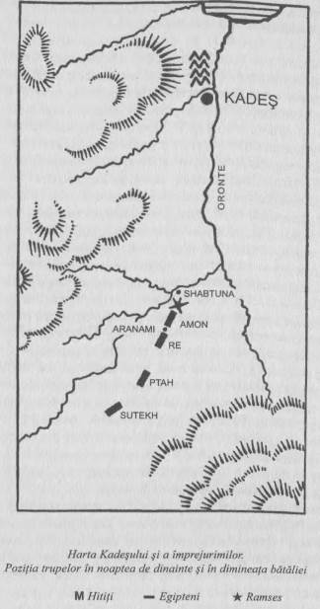
imediat în fruntea primului său corp de armată şi „Maiestatea sa a deschis calea asemeni tatălui său. Stăpânul Tebei, traversând râul Oronte cu primul conducător al lui Amon…” Cu alte cuvinte, bazându-se pe spusele celor doi dezertori, şi-a împărţit armata, deplasând un corp la circa 10 kilometri distanţă de restul trupelor, în teritoriul necercetat încă. Şi de parcă acest gest nu ar fi fost suficient de nebunesc, a luat el însuşi conducerea trupelor care se deplasau înainte, în loc să trimită o avangardă şi să rămână cu restul trupelor.
Muwatallis a preluat imediat iniţiativa. Calm, l-a privit pe Ramses apropiindu-se şi trebuie să fi simţit fiorul de satisfacţie al vânătorului care îşi observă prada călcând în capcană. Înaintând înspre nord-vestul oraşului, a traversat la rândul lui râul Oronte. Ramses, căutându-şi duşmanul, s-a deplasat înspre nord, trecând de Kadeş prin vestul oraşului, încă în fruntea unui singur corp de soldaţi. Corpul Re îl urma încet; Ptah şi Sutekh au rămas pe malul stâng al râului. Între timp, Muwatalli a rămas în partea de est a oraşului, înaintând înspre sud, apărat de duşman de oraşul însuşi.
Aceste manevre au continuat până după-amiază. Ajungând în nord-vestul oraşului, acolo unde Muwatallis îşi avusese tabăra, Ramses şi-a ridicat corturile şi şi-a lăsat soldaţii obosiţi să se odihnească şi să îşi pregătească

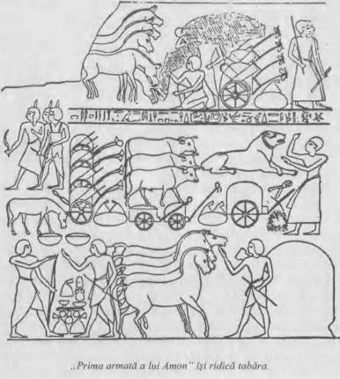

mâncarea. Corpul Re înainta încet între timp şi, printr-un noroc chior, egiptenii au capturat în acel moment doi spioni hitiţi. Ramses a smuls adevărul de la aceştia, biciuindu-i: au mărturisit că Muwatallis nu fugise din calea faraonului, ci se afla de partea cealaltă a oraşului, cu întreaga armată.
În acest moment, Ramses a început să realizeze pericolul care îl păştea. Şi-a ocărât ofiţerii, care mai devreme, în cursul acelei zile, îl avertizaseră însă în privinţa înaintării sale nesăbuite, şi a trimis solii ordonându-i corpului Ptah să i se alăture cât mai repede cu putinţă. Singura lui speranţă era ca aşa-numitul corp Re să se apropie la o distanţă de la care să poată fi strigat. Între timp, însă, Muwatallis traversase din nou râul, în sudul Kadeşului. Carele sale iuţi s-au repezit asupra soldaţilor ce înaintau. După cum am mai spus, carele de luptă hitite purtau doi războinici; în carele egiptene nu se afla decât un luptător alături de vizitiu.
„Au atacat armata lui Re în mijlocul ei, în timp ce mărşăluia fără să bănuiască ceva, nepregătită de luptă. Armata şi conducătorii de care ai Maiestăţii sale s-au înmuiat în faţa lor.”
Întregul corp a fost împrăştiat şi aproape anihilat. Carele hitite, cele mai noi, mai iuţi şi mai uşor de manevrat dintre armele ofensive, i-au urmărit pe soldaţii ce se retrăgeau în dezordine. Restul egiptenilor au fugit din faţa lor, cuprinşi de panică. S-au năpustit asupra taberei corpului Amon, semănând panică în rândurile propriilor soldaţi şi ducându-i cu ei în goana lor nebună.
Acesta a fost punctul culminant al bătăliei de la Kadeş. Carele uşoare de luptă introduseseră un nou element de strategie în arta războiului: înconjurarea rapidă a adversarului. După această debandadă, soarta egiptenilor era pecetluită; nu putem crede nicio iotă din pretinsa lor victorie. Cele două armate erau aproximativ egale ca număr, cu circa 20.000 de soldaţi fiecare. Dezmembrând corpul Re, Muwatallis a distrus aproximativ un sfert din forţa armată a faraonului. De asemenea, a izolat corpul Amon (inclusiv pe faraon) de restul armatei. Corpul Ptah era încă pe drum şi nu aflase de dezastru; corpul Sutekh aştepta pe malul stâng al râului Oronte. Profitând pe loc de situaţie, Muwatallis şi-a folosit carele de luptă pentru a pătrunde în mijlocul egiptenilor aflaţi pe fugă, le-a întors şi l-a încercuit pe faraon din toate părţile!
Era clar ca lumina zilei că cea mai mare bătălie a antichităţii avea să se încheie cu o înfrângere catastrofală a armatei egiptene. Muwatallis, cu propriile forţe intacte, putea acum să ia pe rând fiecare corp de armată şi să îl facă bucăţele. Numai un miracol îi mai putea salva pe egipteni de la anihilare totală. De fapt, numai un miracol îl mai putea salva pe faraonul însuşi şi pe resturile armatei sale.
Acest miracol s-a petrecut în realitate, Cronicarii egipteni l-au pus ulterior pe seama curajului divin al lui Ramses. Încă o dată, îmbrobodeau adevărul. Din câte ştim, se prea poate ca faraonul să fi luptat eroic. Dar faptul că a scăpat cu viaţă s-a datorat unor evenimente, două la număr, pe care nu avea cum să le influenţeze.
Disciplina care ţinea la un loc diferitele triburi din care era formată armata hitită nu era prea severă. Sigure de victorie, îmbătate de dorinţa de luptă şi de lăcomia pentru prăzile bogate, trupele de şoc hitite şi-au încetat urmărirea când au ajuns la tabăra lui Ramses. Corturile abandonate, căruţele pline cu provizii, uneltele şi armele s-au dovedit a fi o ispită prea mare pentru

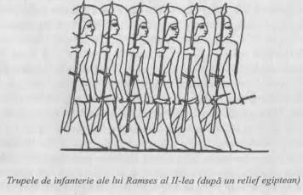

ei. Aceşti bărbaţi,care cu puţină vreme în urmă formaseră o armată înspăimântătoare, au devenit o hoardă nedisciplinată ce nu mai răspundea la ordinele comandaţilor săi. În acest moment, orice atacator puternic i-ar fi putut înfrânge Printre trupele lui Ramses, care încă fugeau cuprinse de panică, nu se afla un astfel de atacator. Dar un deus ex machina a adus unul dinspre coastă. Era un regiment mic, bine disciplinat, de soldaţi egipteni care au sosit pe câmpul de luptă, au preluat rapid conducerea bătăliei şi, într-un singur atac viguros, i-au copleşit pe jefuitorii hitiţi.
Nu ştim de unde au venit aceste trupe; se presupune că ar fi fost o unitate de cadeţi aduşi în unul din porturile de pe coastă cu ordinul de a ajunge din urmă armata egipteană. Orice ar fi fost, acest regiment i-a salvat libertatea şi viaţa faraonului. Dacă nu ar fi apărut la momentul potrivit, acesta nu ar fi devenit niciodată „Ramses cel Mare”.
Poetul de curte descrie cu lux de amănunte cum a scăpat Ramses din mijlocul hitiţilor. Dacă ignorăm înfloriturile din text, găsim multe elemente interesante în povestea lui. Forma naraţiunii este şi ca dramatică, alternând cronica cu imagini vii ale regelui în mijlocul bătăliei Ramses este arătat implorând zeii şi plângându-se amarnic că tovarăşii săi trădători l-au abandonat când s-a aflat în pericol.
„Maiestatea sa era singur cu gărzile sale de corp”, îşi începe poetul descrierea fazei decisive a bătăliei. „Ticălosul de prinţ al Hatti, însă”, aici duşmanul este făcut laş pentru că dă dovadă de bun simţ, „stătea în mijlocul armatei sale şi, de frica Maiestăţii sale, nu ieşea la luptă”.
Când carele hitite au atacat şi au zguduit corpul Re, doi dintre fiii faraonului s-au numărat printre egiptenii care s-au repezit în goană în tabăra sa şi au semănat panica printre trupele proprii. Atunci, Maiestatea sa „a ieşit în faţă ca tatăl său, după ce îmbrăcase haina de luptă şi îşi luase armura, era asemeni lui Baal în momentele sale de furie. Echipajul de cai care îl purta pe Maiestatea sa se numea Victorie în Teba şi provenea din marile grajduri ale lui Ramses. Maiestatea sa a înaintat rapid, năpustindu-se asupra armatei duşmane din Hatti; era singur şi nu îl însoţea nimeni.”
Acest act, care este descris drept un gest de un eroism extraordinar, se poate să nu fi fost mai mult decât un gest de disperare sau de groază. În acest moment, însă, poetul dă frâu liber imaginaţiei. Merge dincolo de simplele exagerări şi slăveşte acţiunea regelui: „Când regele a privit îndărăt, a văzut că era blocat de 2.500 de care. Toţi războinicii ticălosului rege Hatti îl înconjurau, precum şi cei din numeroasele ţâri aliate: războinici din Aradus, Mese, Pedes, Keşkeş, Irun, Kizwadna, Kereb, Ekeret, Kadeş şi Reke. Stăteau câte trei în fiecare car şi se uniseră împotriva lui.”
În acest punct, regele îşi spune monologul jeluitor. Această parte a poemului este impregnată de măreţie, naraţiunea alternând cu discursul direct al faraonului:
„Niciun prinţ nu se află lângă mine şi niciun conducător de car, niciun ofiţer din infanterie şi niciunul din vizitii.
Infanteriştii şi luptătorii mei care m-au părăsit în faţa duşmanului şi niciunul n-a stat să se lupte cu el.” Şi îşi invocă zeul: „Maiestatea sa a spus: «Ce înseamnă asta, tată Amon? Tatăl şi-a uitat deja fiul? Am făcut eu vreodată ceva fără tine? Orice am făcut sau nu am tăcut, n-a fost pentru că aşa ai spus tu? Şi nu m-am îndepărtat niciodată de legea ta… Ce sunt aceşti asiatici pentru tine, Amon? Aceşti netrebnici care n-au niciun Dumnezeu? N-am înălţat eu multe monumente pentru line? Şi nu ţi-am umplut templul cu prizonieri?… Te implor, tată Amon. Sunt în mijlocul unor străini pe care nu-i cunosc. Toate ţările s-au unit împotriva mea şi sunt singur şi nu se află nimeni alături de mine. Soldaţii mei m-au părăsit şi niciunul din vizitiii mei nu s-a uitat în jur să mă caute… Dar eu te strig pe tine şi ştiu că Amon este mai important pentru mine decât milioane de infanterişti şi decât sute de mii de luptători pe care. Decât zece mii de oameni care sunt fraţi şi copii şi stau laolaltă şi gândesc la fel, Lucrarea a mii de oameni nu valorează nimic. Amon este mai mare decât ei… Amon mă ascultă şi vine când îl invoc… Îmi întinde mâna şi eu mă-nveselesc; stă în spatele meu, strigând: Înainte! Înainte! Sunt alături de tine, sunt Tatăl tău. Mâna mea este cu tine şi eu sunt mai bun decât o sută de mii de oameni, eu, stăpânul victoriei, care iubesc puterea.»”
Invocând zeii, omul se face pe sine asemeni lor. Ramses devine un amestec de Ghilgameş şi Hercule.

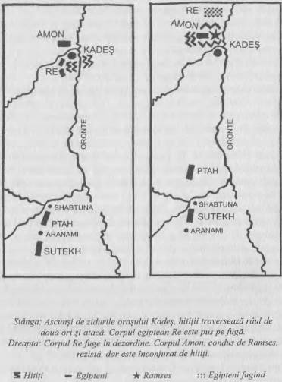

„Mi-am regăsit inima; inima mea crapă de bucurie, orice dorinţă am se împlineşte…Îmi trimit săgeţile în dreapta şi lupt în stânga. Sunt asemeni lui Baal în momentele sale de furie. Priviţi, 2.500 de care m-au înconjurat şi acum zac rupte în bucăţi în faţa armăsarilor mei. Niciunul din duşmani nu şi-a putut ridica mâna să lupte. Inimile lor s-au topit de frică în trupurile lor, iar braţele li s-au îndoit de slăbiciune. Nu pot trage cu arcul şi n-au curaj să-şi ia săbiile. Îi arunc în apă, şi cad ca nişte crocodili. Se prăbuşesc unii peste alţii şi cu îi ucid după pofta inimii.”
Dacă poemul spune adevărul, Ramses a folosit în sfârşit o manevră tactică inteligentă: a atacat frontul hitit în partea unde acesta era cel mai slab, de-a lungul râului, pentru a-şi asigura spatele şi a încerca apoi să iasă din mijlocul armatei inamice. Inscripţiile de pe zidurile templelor egiptene descriu soldaţii duşmani ca fiind împinşi în râu, unde se îneacă.
„Ticălosul prinţ Hatti”, care, conform relatării egiptene, s-a îndepărtat îngrozit la vederea masacrului, şi-a dat seama ce se întâmpla cu oamenii lui. Şi-a adunat nobilii şi trupele în jurul său. „Erau împreună o mie de care ce s-au năpustit direct în foc” – adică, înspre faraon, a cărui diademă de şerpi scuipa flăcări.
„M-am repezit asupra lor. Într-o clipă, i-am făcut să simtă puterea mâinii mele. I-am masacrat, i-am ucis pe toţi cei pe care i-am găsit şi îşi strigau unul altuia: «Acesta nu este om din mijlocul nostru; acesta este Sutekh cel Puternic; Baal e în braţele şi picioarele lui. Faptele lui nu sunt faptele unui om. Niciodată până acum un singur om, fără soldaţi şi fără care de luptă, n-a înfrânt sute de mii de ostaşi. Veniţi repede, să fugim din faţa lui, să ne salvăm vieţile ca să mai putem respira. Priviţi, oricine îndrăzneşte să se apropie de el îşi simte mâinile şi picioarele amorţite; oricine îl vede atacând nu poate ţine în mână nici arcul nici sabia.»”
Să presupunem că încercarea temerară a faraonului de a scăpa de împrejmuirea duşmanilor a reuşit. Putem astfel înţelege de ce şi-a făcut curaj şi şi-a amintit că mai poate conta şi pe ofiţerii săi, pe suită şi pe soldaţi. A încercat să îi adune nu prin ordine înfricoşătoare, ci rugându-i şi încurajându-i.
„Prindeţi curaj, prindeţi curaj, soldaţii mei! Aţi văzut ce victorie am câştigat, chiar dacă sunt singur. Dar Amon este protectorul meu şi mâna lui este de partea mea. Ce fricoşi sunteţi, războinicii mei de pe care; nu are niciun rost să

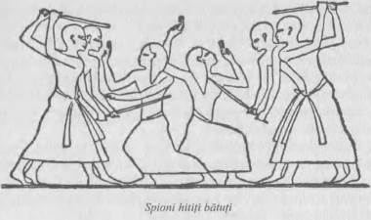

mă încred în voi. Nu există niciunul dintre voi pentru care eu să nu fi fost un binefăcător în ţara mea. Nu am stat eu în faţa voastră ca stăpân al vostru, iar voi ca supuşi umili? apoi însă v-am ridicat în rang şi zi de zi v-aţi primit pâinea de la mine. I-am dat fiului proprietăţile tatălui. Tot ce era rău în ţara asta a fost alungat pe vecie. V-am micşorat taxele şi am înlocuit ce fusese luat de la voi… Oricine dintre voi a venit la mine cu o cerere, i-am spus în fiecare zi: «Da, voi face acest lucru.» Niciun domnitor n-a făcut vreodată atâtea pentru soldaţii lui cum am făcut eu, îndeplinindu-vă dorinţele, căci v-am lăsat să trăiţi în casele şi în oraşele voastre chiar şi atunci când nu lucraţi pentru mine ca ofiţeri ai mei. Şi am făcut acelaşi lucru şi pentru conducătorii mei de care, cărora le-am deschis calea în multe oraşe… şi am crezut că voi vedea aceeaşi îndrăzneală din partea lor în clipa aceasta, când mergem la luptă. Dar priviţi! Cu toţii v-aţi comportat mişeleşte; niciunul nu a rămas pe poziţii şi nu mi-a întins o mână de ajutor în luptă… Jur pe Ka-ul Tatălui meu Amon! Ce n-aş da să fiu în Egipt, ca strămoşii mei care nu i-au văzut niciodată pe sirieni…!”
Acestea nu sunt cuvintele unui rege învingător, ci ale unui rege care suferă nespus.

„Crima pe care au comis-o soldaţii şi luptătorii mei din care nu poate fi exprimată în cuvinte. Dar priviţi, Amon mi-a dat victoria chiar dacă soldaţii şi carele nu s-au aflat lângă mine. Toate ţările îndepărtate mi-au văzut victoria şi puterea cât eram singur, fără niciun nobil şi fără niciun vizitiu…
Căci atunci când Menna, vizitiul meu, a văzut că m-au împrejmuit atâtea care, s-a speriat, şi inima, mâinile şi picioarele i s-au înmuiat de frică. I-a spus Maiestăţii sale: «Stăpânul meu milostiv, puternic conducător, mare protector al Egiptului în ziua bătăliei, suntem singuri în mijlocul duşmanilor. Vezi, armata şi carele ne-au părăsit. De ce vrei să stai pe loc până ne iau ultima suflare. Scapă-ne nevătămaţi, salvează-ne, o Ramses!»
Maiestatea sa i-a spus vizitiului său «Fă-ţi curaj, vizitiule. Am să le rup rândurile, asemeni unui şoim care se năpusteşte asupra prăzii. Îi voi omorî, îi voi măcelări, îi voi arunca la pământ. Ce înseamnă aceşti laşi pentru tine? Faţa mea nu a pălit în faţa unui milion dintre ei.» Maiestatea sa s-a repezit înainte. A rupt rândurile duşmanului, s-a năpustit asupra lor de vreo şase ori. «Îi urmăresc asemeni lui Baal în momentele sale de furie; fac moarte de om printre ei fără să obosesc.»
Când soldaţii şi vizitiul meu au văzut că eram asemeni zeilor ca valoare şi putere, au venit unul câte unul, ajungând în tabără pe înserate, şi au găsit toţi duşmanii pe care îi atacasem zăcând înecaţi în sângele lor, cei mai buni războinici Hatti şi copiii şi fraţii de prinţi. Am făcut câmpul de la Kadeş să se albească de la veşmintele albe ale cadavrelor şi morţii erau aşa de numeroşi, că nu aveai pe unde călca printre ei.
Soldaţii mei m-au ridicat în slăvi când au văzut ce am făcut. Nobilii mi-au lăudat puterea, şi la fel conducătorii de care, ce mi-au slăvit numele astfel. «Slăvit să fii, splendid războinic, care ne încurajezi inimile; i-ai salvat pe soldaţii şi pe conducătorii tăi de care. Fiu al lui Amon, măreţ războinic, ai distrus ţara Hatti cu armata ta puternică. Eşti un luptător splendid, ce nu suportă comparaţie, un rege care luptă pentru soldaţii săi în ziua bătăliei. Ai o inimă curajoasă şi eşti primul care se aruncă în luptă. Toate ţările adunate la un loc n-au rezistat în faţa ta; ai câştigat victoria în faţa armatei şi în faţa întregii lumi. Nu e lăudăroşenie… I-ai distrus pe Hatti pentru totdeauna.»
Maiestatea sa le-a spus soldaţilor, nobililor şi conducătorilor de care. «Ce crimă aţi comis, voi, nobililor, soldaţilor şi conducătorilor de care ce n-aţi luptat deloc. M-aţi lăsat singur în faţa duşmanului – ce curajos din partea voastră… Se va spune că m-aţi abandonat… Am luptat şi am învins milioane de ţări, eu singur Am fost împreună cu grozavii mei armăsari Victoria de la Teba şi Mut este Satisfăcut, ei singuri m-au ajutat când mă aflam în mijlocul atâtor naţiuni. Voi continua să poruncesc să fie hrăniţi în faţa mea în fiecare zi, când mă voi întoarce în palat, căci numai ei s-au aflat alături de mine, ei şi Menna, vizitiul meu…!»”

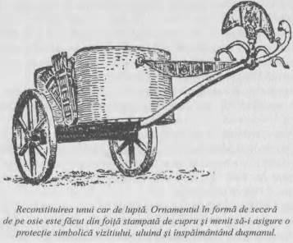

Din această relatare se pot trage următoarele concluzii:
Regele trebuie să fi reuşit să adune în jurul său părţi din armată (inspirându-i poate prin curajul propriu) şi să înainteze înspre sud în dimineaţa următoare. Poetul de curte evită să menţioneze regimentul care, printr-un mare noroc, a sosit de pe ţărm şi s-a dovedit de mare ajutor. Alte surse susţin că Ramses, împreună cu ce a mai rămas din corpurile de armată, s-a retras cu repeziciune înspre sud până a ajuns la înălţimile din apropiere de Damasc. Aceste surse sunt convingătoare, deoarece corespund logicii bătăliei în sine. Nu există nicio îndoială că Ramses, care a suferit pierderi uriaşe, a reuşit cu greu să scape cu viaţă şi s-a retras înspre Egipt, cu o armată decimată. Ceea ce spune poetul de curte în continuare nu apare niciunde în tratatul cu care s-a încheiat bătălia:
„Ticălosul prinţ Hatti, înfrânt, a trimis un mesaj în care slăvea numele Maiestăţii sale: «Eşti Re-Horakhti, eşti Sutekh cel Puternic, fiul lui Nut: Baal îţi însufleţeşte gesturile şi ţara Hatti este cuprinsă de frică. L-ai înfrânt pe prinţul Hatti o dată pentru totdeauna.» A trimis o solie cu o scrisoare adresată slăvitului nume al Maiestăţii mele… care spunea următoarele: «Eşti Fiul lui Re, născut din coasta lui, şi el ţi-a dat ţie toate ţările.
Ţara Egiptului şi ţara Hatti, da, sunt slujitoarele tale şi se află la picioarele tale. Măreţul tău tată Re ţi le-a dat ţie.
Nu te purta îngrozitor cu noi!
Priveşte, puterea ta este mare şi forţa ta apasă cu tărie asupra ţării Hatti. E bine să îţi ucizi servitorii? Ieri ai omorât sute de servitori şi astăzi vii şi ne vei lăsa fără urmaşi. Nu fi strict în pretenţiile tale, o rege puternic. Blândeţea este mai bună decât arta războiului. Dă-ne un răgaz să ne tragem sufletul»”
Conform poetului egiptean de curte, regele a primit acest mesaj în timpul retragerii sale – care bineînţeles că nu este numită astfel.
Cea mai absurdă frază din acest mesaj de-a dreptul fantastic este: „Ţara Egiptului şi ţara Hatti… se află la picioarele tale.” După o singură mare bătălie la graniţa dintre cele două ţări, după care egiptenii s-au grăbit să se retragă fără ca măcar să fi aruncat o privire în regatul Hatti, Muwatallis şi-ar fi pus chipurile ţara la picioarele faraonului! Trebuie să ne amintim despre capitala hitită că se afla la peste 600 de kilometri în nord.
Dar poetul nu se osteneşte să umple golurile din relatarea sa. Regele care a atacat ca însuşi zeul războiului pentru a anihila duşmanul, ale cărui virtuţi de războinic sunt slăvite în cele mai extravagante cuvinte, care ucide singur sute de mii de bărbaţi în furia sa regală, devine brusc întruchiparea însăşi a generozităţii. Personalitatea i se schimbă cu o viteză uluitoare. Când îşi adună generalii în jurul său şi îi informează despre mesajul primit de la Muwatallis (care a fost mai mult ca sigur foarte diferit de cel prezentat de poet), aceştia îi spun:
„Blândeţea este cea mai de seamă calitate, o rege, stăpânul nostru. Nimănui nu i se va reproşa vreodată că doreşte pacea. Cine te va slăvi în zilele când eşti cuprins de mânie?” Calitatea pe care, cu o secundă în urmă, poetul o lăuda devine acum un defect nedemn de aprecieri. Maiestatea sa ordonă să fie ascultate cuvintele hitiţilor şi „îşi întinde mâna în semn de pace în timp ce înaintează înspre sud”.
Ce altceva ar mai putea să facă un învins, decât să accepte oferta de pace primită, continuându-şi în acelaşi timp cu prudenţă retragerea spre casă?
Ramses cel Mare a semnat în cele din urmă un tratat de prietenie cu Muwatallis, regele hitiţilor.
Succesul lui Muwatallis a fost ieşit din comun, aşa cum trebuie să fi fost evident în acea perioadă. Ca rezultat direct al bătăliei de

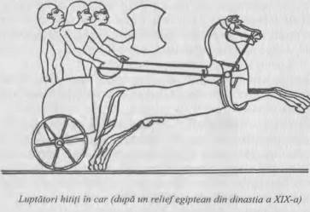

la Kadeş, Bentesina, conducătorul ţinutului Amurru, care trecuse de partea egiptenilor, s-a întors în rândul hitiţilor.
Aceasta este, de altfel, încă o dovadă a faptului că hitiţii fuseseră adevăraţii învingători; căci unde s-a mai pomenit ca un aliat la victorie să schimbe taberele şi să treacă de partea învinşilor? În plus, Muwatallis îşi îmbunătăţise atitudinea faţă de fratele său ostil, Hattusilis. Acest frate, o personalitate puternică, ale cărui victorii asupra veşnic răzvrătiţilor kaşka îi aduseseră titlul de vicerege, încheiase o alianţă secretă cu Bentesina din Amurru. Acum, însă, a încetat orice complot împotriva lui Muwatallis.
Pe de altă parte, triburile siriene şi palestiniene de la graniţă au continuat să facă probleme: egiptenilor, de această dată. Tratatul de prietenie pare să fi prevenit orice conflicte majore ulterioare. Nu avem niciun raport precis asupra vreunei bătălii importante între egipteni şi hitiţi, nici măcar nu se menţionează vreo armată condusă de un hitit. Ramses a luptat împotriva unor triburi şi a unor naţiuni mărunte, dar nu a trecut niciodată proaspăt stabilita frontieră hitită care urma cursul râului Nahr el Kelb, „Râul Câinilor”, în Fenicia. Situaţia din acea regiune era aproape identică cu cea din prezent: o alternare constantă de perioade de conflict deschis şi de război rece. Deoarece lupta epuiza resursele ambelor părţi implicate, se făceau presiuni pentru a se ajunge la o nouă decizie. Problema a fost în cele din urmă rezolvată pe cale paşnică, datorită înţelepciunii celui mai important rege hitit după Suppiluliuma, Hattusilis al III-lea.
La moartea lui Muwatallis, pe tron a urcat fiul său, Urhi-Teşub, care s-a dovedit un conducător slab. Urhi-Teşub a făcut greşeala fatală de a ameninţa funcţia de vicerege a unchiului său Hattusilis, pe care acesta şi-o dobândise cu sabia. Hattusilis a replicat, punându-şi în joc întreaga forţă. A preluat puterea şi s-a simţit suficient de în siguranţă pentru a-l trimite pe nesăbuitul Urhi-Teşub în exil, fără să-i curme viaţa. Ca domnitor, uzurpatorul s-a dovedit mai degrabă înţelept decât viclean, tolerant decât tiran – în aceste privinţe urmând, încă o dată, exemplul lui Suppiluliuma. Chiar dacă dobândise puterea prin forţă armată, a fost nu numai un general, ci şi un om de stat de succes. A lăsat moştenire posterităţii un document care este cel mai vechi de acest gen ce s-a păstrat din antichitate. Îl găsim important mai ales pentru că este o dovadă a caracterului indo-european al hitiţilor. Anton Moortgat comentează:
„Îl putem numi cea mai veche autobiografie cunoscută. În acelaşi timp, este documentul prin care Hattusilis se apără împotriva acuzaţiei de a fi preluat puterea ca un uzurpator. Aparţine unei categorii unice de monumente literare hitite. Aici, pentru prima dată în Orientul antic, un om îşi dezvăluie capacitatea de a-şi contempla propria viaţă şi viaţa unei naţiuni într-o relaţie plină de sensuri, de a interpreta dintr-un punct de vedere specific o serie de evenimente importante şi de acţiuni, ale sale, precum şi ale altora: cu alte cuvinte, capacitatea de a gândi din perspectivă istorică. Gândirea istorică este fără îndoială una dintre cele mai importante diferenţe dintre vederea globală şi evoluţia Occidentului indo-european şi a Orientului Apropiat, chiar şi în prezent.”
Telepinus şi Mursilis al II-lea au lăsat într-adevăr unele naraţiuni care posedă câteva din caracteristicile gândirii istorice. Dar Hattusilis a mers mult mai departe. Ce contrast există între povestea lui şi lăudăroşeniile faraonilor şi ale altor domnitori orientali! Chiar dacă Hattusilis nu scria o „confesiune” în înţelesul occidental, el a încercat să realizeze o autobiografie autentică. În loc să se ridice singur în slăvi, a încercat să îşi explice acţiunile; în loc să trâmbiţeze legitimitatea domniei sale, adeseori aproape că îşi cerca scuze pentru felul în care a preluat puterea. Acest rege nu s-a grăbit să pretindă că descinde dintr-un zeu imediat după ce s-a urcat pe tron, chiar dacă aceasta era procedura obişnuită în Orient. În schimb, a subliniat în mod expresiv că era servitorul unui zeu. „Şi tatăl meu m-a luat de mic copil şi m-a pus în slujba zeului.” Cu o umilinţă aproape creştină, el îşi spune instrumentul lui Iştar din Samuha, condus de ea în toate acţiunile sale:
„O dată, pe când zăceam bolnav, am văzul clar în boala mea dorinţa Divinităţii. Zeiţa, stăpâna mea, m-a dus de mână de fiecare dată. Pentru că m-a îngrijit atât de bine, întrucât în toate acţiunile mele am îndeplinit voinţa zeilor, nu m-am comportat niciodată cu răutatea tipică a omenirii…”
Alianţa secretă încheiată cu Bentesina, pe când fratele său înainta înspre Kadeş, pare să contrazică această pretinsă virtute neştirbită. Dar poate că această conspiraţie nu a fost decât un zvon. Căci altfel de ce Muwatallis, după ce a anchetat toate capetele de acuzare împotriva fratelui său, l-a numit pe Hattusilis comandant suprem al taberei militare şi al trupelor de luptători din care: cu siguranţă, o poziţie-cheie în cazul în care Hattusilis ar fi intenţionat să îl trădeze. În plus, după moartea fratelui său, Hattusilis a respectat legea şi a ajutat la urcarea pe tron a urmaşului legitim. Numai când nepotul său i-a ameninţat drepturile câştigate cu greu a emis o chemare la luptă.
„Dar când m-am certat cu el, nu am făcut-o într-un mod nedemn, răzvrătindu-mă împotriva lui pe un car de luptă sau ridicându-mă împotriva lui între pereţii casei sale. Căci i-am spus despre duşmănia mea, zicând: tu ai începu! cearta cu mine. Şi tu eşti Marele Rege; dar mi-ai lăsat o singură fortăreaţă, şi în această fortăreaţă eu sunt rege. Ridică-te! Zeiţa Iştar de la Samuha şi Zeul Furtunii vor decide cine va ieşi învingător dintre noi doi…!”
Talentul pe care îl aveau conducătorii hitiţi de a percepe relaţiile cauzale dintre propriile lor acte şi evenimentele istorice trebuie să le fi întărit enorm poziţia diplomatică, deoarece oponenţilor lor le lipsea în mod evident această viziune asupra lumii. Înţelegerea cauzalităţii este, la urma urmei, dovada gândirii juridice, baza unei jurisprudenţe autentice şi îi este evident indispensabilă diplomatului care speră să negocieze un tratat avantajos. În acordurile hitite găsim singurele exemple ale acestui fel de gândire din Orientul antic. Tratatul pe care Hattusilis al III-lea l-a încheiat cu Ramses al II-lea după decenii de lupte la frontieră este cel mai vechi exemplu de tratai diplomatic din istoria umanităţii. Este cel mai vechi document scris de acest fel şi valoarea lui creşte considerabil datorită faptului că există în două texte diferite. Căci acesta este tratatul pe care Winckler îl cunoştea în varianta sa egipteană şi care, spre marea lui uimire, a fost scos la suprafaţă la Boghazköy, pe o tăbliţă hitită din lut pe care fusese inscripţionat cu aproximativ trei mii de ani în urmă.
Tratatul a fost încheiat undeva în junii anilor 1280–1269 î.Ch., data exactă fiind subiect de dispute între egiptologi şi hititologi. În lumina celei mai recente cronologii, aceasta ar însemna că a fost semnat cam în al douăzecilea an de domnie a lui Ramses. Copia oficială originală a fost gravată pe o placă de argint care nu a fost recuperată. După cum am menţionat deja, textul egiptean în hieroglife a fost găsit pe zidurile Rameseumului, templul mortuar al lui Ramses, şi la Karnak. Ciudat, dar textul există nu doar în două limbi, ci şi în două variante, fiecare fiind o traducere revizuită a paragrafelor privind obligaţiile adversarului şi în fiecare caz frazeologia a fost modificată pentru a sluji interesele revizorilor. Versiunea cuneiformă nu a fost păstrată în întregime; se opreşte la Paragraful 14, care corespunde Paragrafului 17 din versiunea egipteană. Textul egiptean are treizeci de paragrafe în total şi se încheie cu o descriere a plăcii originale de argint.
Mesagerii lui Hattusilis au venit în Egipt cu o schiţă a tratatului. Textul egiptean, oferind ca de obicei o imagine trunchiată a situaţiei politice, declară că în anul douăzeci şi unu (al domniei lui Ramses) în a douăzeci şi una zi a lunii lui Tybi, pe când faraonul se afla în oraşul cunoscut sub numele de Casa lui Ramses (recent întemeiatul oraş din delta Nilului, Pi-Ramses), ambasadorii hitiţi Tarteşub şi Ramoses au apărut „pentru a cere pacea de la Maiestatea sa Ramses, acest taur printre prinţi, care îşi stabileşte graniţele ţării acolo unde doreşte”. Exact ceea ce nu reuşise să facă în ţara hitiţilor.
Tratatul propriu-zis începea cu grandilocvenţa obişnuită în Orient. Dar de data aceasta, în spatele cuvintelor mari se afla un adevăr impresionant: balanţa puterii.
„Tratatul pe care Marele Prinţ Hatti, puternicul Hattusilis, fiul lui Mursilis, Marele şi Puternicul Prinţ Hatti, şi nepotul lui Suppiluliuma, Marele şi Puternicul Prinţ Hatti, l-a scris pe o placă de argint pentru Ramses al II-lea, Marele şi

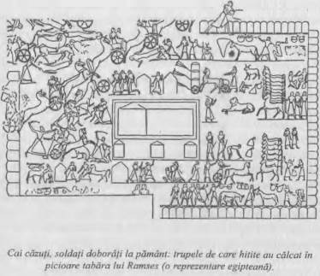

Puternicul Conducător al Egiptului, fiul lui Seti I, Marele şi Puternicul Conducător al Egiptului şi nepotul lui Ramses I, Marele şi Puternicul Conducător al Egiptului, bunul tratat de pace şi frăţie care va crea pacea între ei pentru totdeauna.”
Nici nu este necesar să cităm întregul limbaj utilizat. Cele mai importante două dispoziţii erau următoarele: ambele părţi au fost de acord să se abţină de la atacurile reciproce; şi ambele părţi au încheiat o alianţă defensivă.
Dar noi, oamenii secolului XX, suntem în special surprinşi de o clauză de la sfârşitul tratatului care se referă în mod evident la statutul refugiaţilor politici. Aceste cuvinte, scrise cu peste trei mii de ani în urmă, au un ciudat aer contemporan.

„Dacă un om (sau chiar doi sau trei) fuge din Ţara Egiptului şi vine în faţa Marelui Prinţ Hatti, acesta îl va face prizonier şi îl va trimite înapoi la Ramses, Marele Stăpân al Egiptului. Dar dacă un om este trimis înapoi la Ramses al II-lea, Marele Stăpân al Egiptului, acesta nu va fi acuzat de crima pe care a comis-o, casa nu îi va fi atacată, soţiile şi copiii nu îi vor fi răniţi, iar el nu va fi omorât sau rănit în niciun fel, nici ochii, nici urechile, nici limba, nici picioarele sale, nici nu va fi acuzat de vreo crimă.”
O clauză similară se aplica hitiţilor fugari care treceau graniţa în ţara lui Ramses şi trebuiau trimişi înapoi.
Fraza de încheiere era de o infatuare adecvată pentru importanţa tratatului:
„Iar în ceea ce priveşte aceste cuvinte scrise pe aceste plăci de argint pentru ţara Hatti şi Ţara Egiptului: oricine le va nesocoti, fie ca cei o mie de zei din ţara Hatti şi cei o mie de zei din Ţara Egiptului să îi distrugă casa, pământurile şi servitorii!”
Nu puterea magică a acestor cuvinte, cu siguranţă, ci simţul politicii practice al hitiţilor au salvat acordul de la a deveni „o simplă bucată de hârtie”. Pactul le-a asigurat popoarelor din Orientul Apropiat şaptezeci de ani de pace! Istoria lumii cunoaşte puţine perioade de pace atât de lungi.
Chiar şi cele mai bune tratate nu pot supravieţui decât dacă părţile au intenţii cinstite. La zece ani după încheierea pactului, relaţiile de prietenie au fost pecetluite printr-o uniune neobişnuită în istoria Egiptului. Ramses s-a căsătorit cu una din fiicele lui Hattusilis. În mod normal, ne-am aştepta ca prinţesa să fi fost inclusă în harem ca una dintre numeroasele soţii. În schimb, ea a devenit soţia principală a faraonului. Nunta a fost o ocazie minunată de reînnoire spectaculoasă a marelui tratat de pace în faţa locuitorilor celor două ţări. A fost, de asemenea, o oportunitate pentru doi dintre cei „Trei Mari Conducători” ai Orientului să se cunoască personal. Există motive pentru care se presupune că hitiţii au fost cei care au avut iniţiativa acestei căsătorii. A fost, cu alte cuvinte,

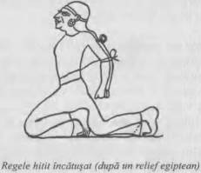

un act politic deliberat. Asemeni Habsburgilor câteva milenii mai târziu, hitiţii se aflau şi ei în căutarea unor alianţe dinastice care să fie cât mai profitabile.
Intrarea prinţesei hitite în Egipt a fost imortalizată pe o stelă găsită lângă Abu-Simbel. Mireasa, care şi-a luat numele Ma’atnefrure („Adevărul este Frumuseţea lui Re”), este reprezentată alături de Ramses şi de tatăl ei, Hattusilis al III-lea. Una dintre inscripţiile care însoţesc imaginile a fost tradusă recent de Siegfried Schott. În introducerea la lucrarea sa, însă, savantul acceptă fără pic de spirit critic afirmaţiile egiptenilor. „După victoria lui Ramses al II-lea asupra ţării Hatti”, scrie el, „acesta din urmă trăieşte cu spaima în suflet. Marele Prinţ îşi trimite fiica la Ramses.”
Un faraon ar pregăti oare o asemenea primire magnifică pentru prinţesa unei naţiuni ruinate şi abjecte? A trimis o întreagă armată şi mare parte din nobilime în întâmpinarea ei.

I s-a povestit Maiestăţii sale:
Iată ce face Marele Prinţ al Hatti.
Îşi aduce fiica cea mare, cu nenumărate daruri;
Acoperă pământul pe unde trec cu comorile lor.
Fiica prinţului şi prinţii din Hatti le poartă.
Traversează mulţi munţi şi trecători dificile Şi vor ajunge în curând la graniţele Maiestăţii tale.
Trimite o armată şi nobili ca să îi întâmpine.

Regele pare să fie surprins. Este, bineînţeles, puţin probabil că regele hitit ar fi pornit la drum cu fiica lui fără să îşi pregătească primirea. Dar aceste rânduri par să sugereze că mariajul a avut loc la iniţiativa hitiţilor.

Maiestatea sa s-a bucurat tare. Stăpânul palatului era bucuros
Când a auzit acest eveniment extraordinar
Cum nu se mai cunoscuse în Egipt.
A trimis imediat o armată şi nobili care să îi întâmpine.

Mai mult, Ramses s-a rugat la zeul străinilor, „Părintele Seth”, cerând vreme bună pentru oaspeţii care veneau la nuntă:

Opreşte ploaia şi zăpada şi furtuna…
Şi Tatăl Seth i-a îndeplinit toate dorinţele.

Relatarea descrie în continuare alaiul şi sosirea acestuia ca pe o minune nemaiîntâlnită:

Soseau trupe ale Hatti, arcaşi şi călăreţi,
Toţi bărbaţii din ţara Hatti,
Amestecându-se cu cei din Egipt.
Au mâncat şi au băut împreună.
Se înţelegeau la fel de bine ca fraţii
Care nu-şi poartă pică între ei.
Pacea şi prietenia domneau între ei
La fel ca în rândul egiptenilor.
Mari Prinţi din toate ţările prin care au trecut
Erau uimiţi, neajutoraţi şi nu-şi credeau ochilor
Când au văzut toţi bărbaţii din Hatti
Care se alăturaseră armatei regelui nostru.
Unul din aceşti prinţi i-a spus altuia:
„E adevărat ce a spus Maiestatea sa;
Vedem cu ochii noştri cât de mare e oştirea sa…”

Evident, popoarele care locuiau la graniţă considerau nunta un miracol politic.
În cele din urmă, marea oştire a reuşit să ajungă la porţile oraşului lui Ramses:

Fiica Marelui Prinţ al Hatti,
Care venise în Egipt,
A fost dusă în faţa Maiestăţii sale,
Şi în urma ei au fost aduse nenumăratele daruri…
Atunci, Maiestatea sa a văzut că era frumoasă ca o zeiţă…
A fost un eveniment rar şi extraordinar,
O minune magnifică,
Cum nu se mai văzuse până atunci,
Cum niciun om n-a auzit povestindu-se din gura altora,
Cum nu s-a scris vreodată în scrierile strămoşilor noştri.

Ultimele cuvinte ale relatării indică clar consecinţele politice ale acestei căsătorii.
Clauza finală este, bineînţeles, genoflexiunea scriitorului egiptean în faţa faraonului:

De atunci încolo, de câte ori un bărbat sau o femeie cu treburi au călătorit prin Siria şi au ajuns în ţara Hatti, nu s-au temut deloc pentru că puterea Maiestăţii sale este atât de mare.

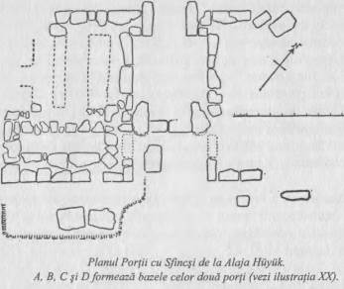

Cu acest tratat de pace, hitiţii au atins şi au depăşit culmea puterii lor Tratatul a fost eficient, dar o dată cu câştigarea siguranţei, s-a pierdut măreţia. Regi asirieni avari au asaltat frontierele. Madduwattas, unul din cei mai de încredere vasali din Vest, a trecut brusc de partea duşmanilor. Ţinutul Arzawa a dobândit o putere surprinzătoare; iar în vest, ahhiyawa, care se poate să fi fost greci timpurii (aheii), au devenit o ameninţare.
Imperiul construit de Suppiluliuma, care a rezistat un secol, s-a dezmembrat în cursul a două generaţii; sub conducerea lipsită de fermitate a lui Tudhalyas al IV-lea (1250–1220 î.Ch.) şi sub cea şi mai slabă a lui Amuwandas al IV-lea (1220–1190 î.Ch.) (Amuwandas al III-lea, în studiile mai recente, vezi şi Nota de la tabelul cronologic – n. ed. rom.). Aceşti regi au fost incapabili fie să menţină politica de pace constructivă a lui Hattusilis, fie să câştige înapoi cu sabia ceea ce pierduseră printr-o proastă diplomaţie.
S-au făcut multe speculaţii pe tema acestei dezintegrări rapide a unui mare imperiu. Cauza principală este de fapt foarte simplă: începea o nouă migraţie de popoare. Se poate obiecta că migraţiile nu pot explica viteza cu care s-a prăbuşit imperiul. Există o explicaţie în această privinţă. În ultimii o sută cincizeci de ani din civilizaţia noastră occidentală, sau după Kant, s-a filosofat mult în legătură cu spaţiul şi timpul; dar relativitatea conceptelor de „spaţiu istoric” şi „timp istoric” nu a fost încă evaluată în întregime. Istoria este plină de salturi. Noi, contemporanii lui Winston Churchill, îl considerăm una din cele mai importante, dacă nu cea mai importantă figură politică a secolului XX d.Ch. Poate că posteritatea şi-l va aminti în primul rând ca pe politicianul în timpul vieţii căruia Imperiul Britanic a trecut de pe culmile gloriei sale la un declin rapid.
Indiferent care a fost cauza, după Amuwandas se pare că a mai domnit pentru scurtă vreme un alt Suppiluliuma, şi poate şi un alt Tudhalyas. Ce ştim sigur, însă, este următorul lucru:
În jurul anului 1190 î.Ch., oraşul Hattuşaş a fost incendiat. O altă migraţie, de data aceasta venită dinspre vest, a călcat în picioare slăbitul regat hitit. Primii dintre aceşti invadatori se poate să fi fost misieni şi frigieni; sunt numiţi „Popoarele Mirii” într-o inscripţie egipteană de pe pereţii unui templu de la Medinet Habu:

„… Şi nicio țară nu le-a rezistat – de la Hatti în jos!”

Conflagraţia care a distrus Hattuşaş (fără îndoială, oraşul a fost jefuit cum se cuvine după ce i s-a dat foc) trebuie să fi fost de proporţii colosale. Săpăturile au scos la iveală dovezi ale faptului că, pereţii cetăţii, ai templelor şi ai caselor trebuie să fi fost încinşi câteva zile, dacă nu câteva săptămâni după incendiu.
Capitala nu şi-a revenit niciodată după dezastru. De atunci încolo, timp de peste 3.000 de ani, a rămas în cel mai bun caz un orăşel, în cea mai mare parte a timpului un sat. O dată cu capitala, şi celelalte oraşe mari de lângă localităţile Kültepe şi Alaja Hüyük din zilele noastre au fost distruse. Cu o singură lovitură, întregul Imperiu Hitit a fost şters de pe faţa pământului.
Deoarece discutăm în prezenta lucrare povestea descoperirii hitiţilor, le vedem destinul prin ochii arheologilor! Sir Leonard Woolley, marele arheolog britanic, redă perfect punctul de vedere al profesioniştilor, chiar dacă cuvintele sale ne-ar

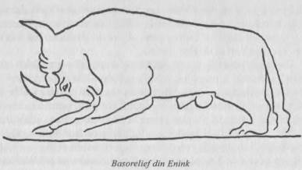

putea surprinde într-o primă fază prin cinismul lor. El spune: „Dacă ar fi după voia arheologului de teren, toate capitalele antice ar fi fost acoperite de cenuşa unui convenabil vulcan din vecinătate. În lipsa unui vulcan, cel mai bun lucru care i se poate întâmpla unui oraş, din punctul de vedere al arheologului, ar fi să fie prădat şi ars din temelii de un duşman.”
Aceste cuvinte nu sunt atât de insensibile pe cât par. De nenumărate ori, arheologul se află în faţa urmelor incendiilor, jafurilor, distrugerii şi ale omorurilor, adică a rămăşiţelor tuturor ororilor din care e formată istoria omenirii. Omul de ştiinţă nu are de ales şi trebuie să ia lucrurile aşa cum sunt. Nu face decât să exprime adevărul atunci când spune că o moarte subită şi violentă, asemenea celei căreia i-au căzut victimă oraşele Pompei şi Herculaneum când au fost îngropate sub lavă şi cenuşă, păstrează mai multe informaţii pentru eternitate decât decadenţa lentă datorită căreia poate, de asemenea, să dispară un oraş. Distrugerea subită mumifică o civilizaţie, care altfel ar putea dispărea fără să lase nimic în urmă.
Ar putea părea paradoxal, la prima vedere, că focul conservă şi nu distruge. Dar trebuie să ne amintim că până şi cel mai teribil dezastru nu distruge un oraş întreg. Edificiile din piatră, zidurile de fortificaţie şi fundaţiile supravieţuiesc incendiului şi cel puţin contururile clădirilor din cărămidă mai pot fi recunoscute. Dacă pe de altă parte, un oraş, abandonat, aşa cum s-a întâmplat cu multe metropole măreţe, este lăsat să se dezintegreze încet, vântul, vremea rea şi nisipul eroziv îl distrug până în temelii, făcându-l să redevină ceea ce a fost la origine: ţărână.
Deoarece Hattuşaş a fost distrus de flăcări şi s-a prăbuşit, formând o capsulă a timpului, arheologul Kurt Bittel a săpat ani întregi la Boghazköy. Hugo Winckler a căutat în special tăbliţe inscripţionate. Şi Bittel a găsit inscripţii, dar principalul său interes era oraşul însuşi. A studiat aşezarea şi întinderea sa, arhitectura fortăreţei, templele şi biblioteca. Întâmplarea face să fi sondat şi mai adânc, în straturile preistorice ale unei aşezări şi mai vechi decât cea a hitiţilor. Dar acest aspect al muncii sale nu se încadrează în domeniul nostru de interes, care este istoria, şi nu preistoria.
Moartea imperiului nu a pus capăt influenţei istorice a poporului hitit. Dar înainte de a discuta acest lucru, să aruncăm o privire peste umărul lui Kurt Bittel, în timp ce sapă la Boghazköy.

Capitolul zece

Oraş şi ţinut – oameni şi obiceiuri

Săpăturile lui Kurt Bittel nu au fost realizate în spiritul romantic al multora dintre predecesorii săi. Extrem de productive din punct de vedere ştiinţific, ele au urmat procedurile obositoare, de rutină, tipice pentru arheologia modernă.
Tehnica săpăturilor a fost standardizată în zilele noastre: este aceeaşi din Anatolia până în Mesopotamia. Într-o căldură sufocantă, băştinaşii se mişcă într-un ritm anume, cărând coşuri şi împingând roabe. Bărbaţi cu pălării de paie sau cu caschete coloniale, înarmaţi cu benzi pentru măsurare şi cu aparate de fotografiat, se agită în jurul câtorva rămăşiţe vizibile ale unor ziduri dezvelite ce formează figuri geometrice bizare care nu îi spun nimic unui profan. Descoperirile pe care le fac sunt adeseori senzaţionale, dar ele nu au loc decât în mintea specialiştilor şi nu sunt vizibile cu ochiul liber.
Cu toate acestea, prima expediţie a lui Bittel a avut atât momentele sale comice, cât şi perioade tensionate.
Kurt Bittel s-a născut în 1907 în oraşul Heidenheim din sudul Germaniei A studiat arheologia, preistoria şi istoria antică la universităţile din Heidelberg, Marburg, Viena şi Berlin. În 1930, a câştigat o bursă de călătorie oferită de Institutul de Arheologie German şi s-a hotărât să viziteze Egiptul şi Turcia. În Istanbul, în aprilie 1931, l-a cunoscut pe directorul filialei germane a Institutului de Arheologie German, Martin Schede, care l-a invitat să i se alăture într-o expediţie la Boghazköy menită să ajute la planificarea viitoarelor săpături de acolo.
Bittel avea douăzeci şi trei de ani şi era dornic de aventură; a acceptat să meargă şi şi-a găsit astfel proiectul vieţii sale. Timp de nouă ani, până la izbucnirea războiului, a săpat la Boghazköy; iar în prezent îşi petrece din nou multe săptămâni din fiecare an printre ruinele vechii capitale hitite.
Lucrările se doreau iniţial să fie doar nişte săpături ştiinţifice „de control”. În decursul anilor, greşelile comise de Winckler şi Macridy în cadrul procedurilor lor haotice deveniseră mult prea evidente. Bittel a publicat ulterior o parte din corectările sale, chiar dacă a fost prea politicos pentru a face remarce defăimătoare la adresa predecesorilor săi. Dar nu are rost să ascundem adevărul: din punct de vedere ştiinţific, săpăturile tandemului Winckler-Macridy au lăsat în urma lor o dezordine înspăimântătoare. Iată doar două exemple: în aşa-numita „casă de pe deal”, Macridy (probabil în 1911, dar data nu a fost notată) a făcut săpături de recunoaştere între mai multe şiruri de ziduri. Săpăturile nu au fost însă duse până la capăt şi nu s-au luat niciun fel de notiţe. La est de aceste ziduri, Macridy găsise (aşa cum am aflat întâmplător dintr-o scrisoare a sa) „rămăşiţe de obiecte din fier”: cu siguranţă, cele mai fascinante descoperiri. Dar nu a lăsat nicio însemnare despre acest lucru.
Noua expediţie a fost finanţată dintr-un fond creat în onoarea lui James Simon, acum în vârstă de optzeci de ani, filantropul evreu care, în urmă cu douăzeci şi patru de ani, îl ajutase pe antisemitul Winckler să facă primele săpături la Hattuşaş. Iar când Bittel şi Schede au sosit la Boghazköy la 1 septembrie 1931, au fost primiţi, de acelaşi personaj care îşi deschisese uşa casei sale şi pentru Winckler, Macridy, Puchstein şi Curtius: Zia Bei.
Acest urmaş de seamă al familiei Dulgadiroghlu ajunsese între timp la vârsta de şaizeci de ani. Locuia în acelaşi conac, format din trei case cu două niveluri: haremlâkul pentru familie şi rudele apropiate; selamlâkul cu camerele pentru oaspeţi; casa servitorilor, în care se afla şi bucătăria. Refuza să accepte că lumea se schimbase în ultimul sfert de secol; continua să joace rolul marelui moşier care fusese pe vremuri stăpân peste vieţile şi bunurile a opt sute de săteni. Între timp, Turcia devenise republică. Bittel urma să fie în curând implicat într-o serie de complicaţii rezultate din aceste schimbări de situaţie.
Lui Zia Bei nu i-a fost greu să adune muncitorii necesari. O dată formată echipa, Bittel a vrut să îi cunoască. De-abia atunci şi-a dat seama că nu ştia niciun cuvânt în turcă. Se afla în faţa grupului de muncitori curioşi, care îl fixau cu privirea, el, arheologul ambiţios, bâjbâind în zadar după vreun cuvânt sau chiar vreun gest prin care să poată comunica cu aceşti bărbaţi de a căror muncă era întru totul dependent. Dintr-o dată, un muncitor a ieşit în faţă şi, pe un ton milităresc, a urlat în cea mai pură germană: „Morgen, Herr Hauptmann!” („Bună dimineaţa, domnule căpitan!”). S-a dovedit ulterior că luptase alături de un regiment german în România, în timpul primului război mondial.
Arhitectul şi fotograful au sosit trei zile mai târziu, iar în a cincea zi de la venirea lui Bittel, au început săpăturile la cetatea Hattuşaş. În prima zi de plată, muncitorii s-au revoltat.
Ce se întâmplase?
Zia Bei nu numai că asigurase mâna de lucru; luase, de asemenea, asupra lui, cu generozitate, sarcina de a le distribui salariile. Cu prea multă generozitate, deoarece băgase în buzunarul propriu o bună parte din salariul zilnic al fiecărui muncitor, de treizeci de kuruş (aproximativ zece cenţi): îşi însuşise banii fără mustrări de conştiinţă, ca un moşier ce se afla, căci tot ce era al ţăranilor era al lui, nu?
Vestea schimbărilor politice şi a reformării ordinii sociale în Turcia ajunsese însă chiar şi până în sătucul cu case vechi de o sută de ani din Boghazköy. Muncitorii s-au înarmat cu pietre şi au pornit înspre corturile unde dormeau Bittel şi însoţitorii săi. Necunoscând limba şi, prin urmare, neînţelegând motivul acestei revoluţii, Bittel nu a avut de ales şi a chemat jandarmii. Situaţia a rămas tensionată până când Bittel a descoperit motivul revoltei şi a promis să rezolve imediat problema. A avut o ceartă scurtă şi violentă cu Zia Bei, care i-a mărturisit că nu mai înţelegea încotro se îndrepta lumea. În cele din urmă, s-a ajuns la o înţelegere: salariile au fost majorate la cincizeci de kuruş pe zi şi erau înmânate personal fiecărui muncitor în ziua de plată.

Chiar dacă primele săpături aveau drept scop numai să verifice ce se făcuse până atunci, expediţia a avut în curând un noroc asemănător

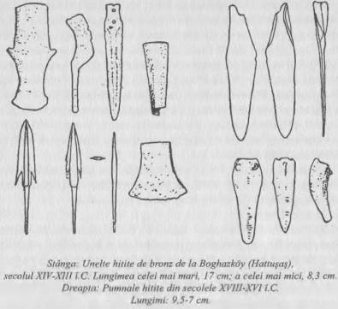

celui de care se bucurase Winckler în acelaşi loc: a fost găsită o arhivă cu tăbliţe din lut. Descoperirea iniţială cuprindea aproximativ 350 de texte cuneiforme în limbile akkadiană şi hitită – amândouă putând fi citite, prima încă din secolul al XIX-lea şi a doua după ce fusese descifrată de Hrozný. După o astfel de descoperire, era evident că săpăturile trebuiau să continue. Dar în acel moment, Banca Danat din Berlin şi-a închis porţile: semn că criza economică din Germania (ca de altfel din întreaga lume) se apropia de punctul culminant. Brusc, expediţia s-a văzut lipsită de fonduri. Începuseră lucrările cu 3.000 de mărci; continuaseră cu un buget de austeritate de 1.000 de mărci donate de Institutul de Arheologie. Dar în ciuda acestor grave dificultăţi financiare, toate săpăturile lui Bittel întreprinse până la izbucnirea celui de-al doilea război mondial au reprezentat un succes enorm.
Spre deosebire de predecesorii săi de la Boghazköy, Bittel nu era partizan al unui singur concept, pe care să îl urmeze. Nu avea idei preconcepute despre ceea ce dorea să descopere, ci mai degrabă încerca să obţină o imagine de ansamblu. Nici nu era ahtiat după gloria pe care să nu o împartă cu nimeni; înainte de a transcrie rezultatele muncii sale, a consultat experţi din alte domenii – biologi, zoologi, chimişti – şi astfel a clarificat unele probleme care se aflau în afara sferei de activitate a unui arheolog care lucrează pe cont propriu.
Ca urmare, s-a format treptat o imagine completă a originilor istorice ale oraşului Hattuşaş. De-a lungul timpului, au fost scoase în evidenţă cinci straturi culturale. Cel mai vechi. Stratul IV, datează probabil din primele secole de dominaţie hitită; Stratul III marchează perioada culminantă a puterii hitite – în jurul domniei lui Suppiluliuma, la mijlocul secolului XIV î.Ch., când au fost construite puternicele ziduri şi templele din cetate; Stratul IIIb conservă imaginea oraşului de la domnia lui Tudhalyas al IV-lea până la distrugerea oraşului în incendiu. Straturile II şi I arată semne ale unor influenţe frigiene şi elenistice timpurii.
Bittel a făcut fotografii noi atât ale clădirilor din Hattuşaş, cât şi ale templului în stâncă de la Yazilikaya, de lângă Boghazköy. Săpăturile au scos la iveală faptul că Büyükkale (cetatea) fusese o zonă închisă pe vremea lui Suppiluliuma şi a devenit evident că imensul complex de clădiri de la Poarta Regilor, pe care Puchstein o dezvelise pe jumătate în 1907 şi despre care crezuse că era un palat, trebuie de fapt să fi fost un templu. Proporţiile structurii erau impresionante: un perete de circa 61 x 61 m care cuprindea peste şaizeci de încăperi.
Fără nicio îndoială, arhiva cu tăbliţe din lut a fost cea mai importantă descoperire a lui Bittel. În 1952, a găsit 832 de texte cuneiforme pe lângă cele 350 de tăbliţe descoperite deja, iar un an mai târziu a scos la suprafaţă 5.500 de bucăţi! Tot el a descoperit şi acele sigilii bilingve pe care le-am menţionat deja şi care au oferit dovada faptului că interpretările ipotetice ale hieroglifelor hitite fuseseră corecte.
Bittel a lucrat la interpretarea materialelor găsite timp de nouă ani. A devenit directorul Institutului German de Arheologie din Istanbul;
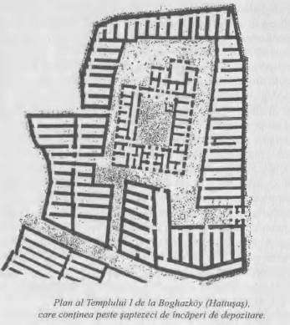

dar în fiecare an, cum se termina anotimpul ploios, cum pleca în expediţie la cetatea de la Boghazköy. Câteva colibe din chirpici aşezate în jurul unui izvor reprezentau lăcaşul său. Pentru oricine nu este arheolog, ruinele de la Boghazköy par un loc pustiu. Rutina zilnică se desfăşoară aproape în acelaşi fel, fără mari modificări de la un an la altul. Apariţia unui lup, de pildă, reprezenta un eveniment senzaţional. Distracţiile erau oferite de vulturii gigantici care se roteau pe cer şi de coborârile bruşte, dar languroase ale altor păsări de pradă. Conversaţiile se purtau în jurul evenimentelor din tabără, cum ar fi păţania unui membru al expediţiei, care a fost nevoit să alunge unul din periculoşii şi des întâlnirii scorpioni verzi din propriul pat. 1938 a fost un an agitat din acest punct de vedere, căci s-au întâlnit nu mai puţin de cinci specii de „păianjeni nevăstuică” (Galeodes). Închis la culoare şi de lungimea unui deget, acest păianjen veninos este probabil cea mai scârboasă insectă din Orientul Apropiat. Când se află în pericol, îşi scoate capul şi se pregăteşte să îşi înfrunte duşmanul cu o pereche de cleşti. Ameninţai de astfel de lighioane, într-un peisaj la fel de monoton precum cel al unei închisori, Bittel şi-a continuat munca fericit cum numai un savant pasionat poate fi.

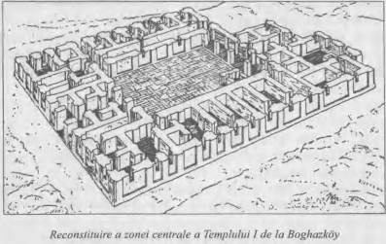

Vom porni în curând spre Karatepe, unde profesorul Bossert conduce cea mai importantă expediţie pe teritoriul hitit de după război. Înainte de a pleca însă, ar trebui să ne echipăm, ca orice călător care se respectă, cu unele idei generale privind rolul istoric al misteriosului popor. Aceste idei nu sunt uşor de obţinut. Nu există gata făcute, atâta timp cât cele mai luminate minţi care lucrează în acest domeniu se contrazic unele pe altele, nu doar asupra detaliilor, ci şi asupra interpretărilor mai largi. Prin urmare, nu ne putem îndrepta înspre autorităţi pentru a le cere o teorie „oficială” privind rolul hitiţilor în istoria lumii. Următoarele rânduri sunt strict propriile mele interpretări personale, pe care le prezint în speranţa că ne vor ajuta în călătoria noastră.
Să rezumăm aşadar, ceea ce ne-au dezvăluit până în momentul de faţă despre istoria hitiţilor documentele lor cuneiforme şi structurile monumentale.
În primul rând, în al doilea mileniu î.Ch., hitiţii erau deja o mare putere de câteva sute de ani. Ei şi-au cucerit şi menţinut poziţia datorită superiorităţii lor strategice şi a îmbunătăţirilor aduse tehnicilor de luptă, precum şi datorită unor remarcabile abilităţi diplomatice.
În al doilea rând, tipul de guvernare era cel al statului federal, condus de o administraţie centralizată. Regatul era format nu dintr-o singură naţiune hitită, ci din numeroase popoare de psihologii diferite, unite printr-o serie de legături contractuale şi ţinute laolaltă prin dominarea militară şi economică a hitiţilor. Regatul trebuie considerat mai degrabă o monarhic constituţională decât una absolută, regele trebuind în mare măsură să răspundă în faţa unui consiliu al nobililor cunoscut sub numele de pankus. Este interesant de remarcat faptul că rolul acestora în guvern se baza pe un concept al statului, şi nu pe o întâmplare care a făcut ca la putere să ajungă o castă de nobili.
În al treilea rând, ordinea socială nu era rigidă; clasele nu erau despărţite de ziduri insurmontabile. Era preponderent un sistem feudal, în cadrul căruia până şi sclavii aveau anumite drepturi bine stabilite, Obligaţiile morale şi etice ale clasei proprietarilor erau recunoscute în mod clar.
În al patrulea rând, ordinea socială se întemeia pe un cod de legi care nu se asemăna cu niciun alt cod legal oriental cunoscut, din punctul de vedere al umanismului său. Principiul „ochi pentru ochi” nu îşi găsea locul în acest cod. Am putea spune că principiul director era remedierea mai degrabă decât principiul preponderent în acea vreme, lex talionis sau legea răzbunării.
Aceste caracteristici ale Imperiului Hitit sunt foarte diferite de cele ale altor structuri politice din Orient din al doilea mileniu î.Ch. Chiar dacă judecăm Imperiul Hitit în termeni occidentali şi nu din punctul de vedere al relativităţii culturale, verdictul nostru este tot unul favorabil. A existat, prin urmare, tendinţa de a se pune aceste caracteristici „progresiste” pe seama originii indo-europene a clasei conducătoare hitite.
Dar mai sunt câteva trăsături semnificative la fel de importante pentru o evaluare adecvată a acestui popor.
În al cincilea rând, statul hitit nu era unit de o singură limbă; numai în Boghazköy s-au găsit urme ale opt limbi. Din acestea, cel puţin patru erau destul de răspândite. Statul hitit nu avea, de asemenea, o scriere unificată. Hieroglifele utilizate în perioada imperială exclusiv în

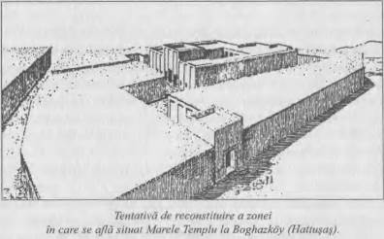

inscripţiile regale şi religioase au fost create, după toate aparenţele, în rândul hitiţilor înşişi, au evoluat chiar într-o formă simplă şi cursivă de scriere, dar au fost folosite în principal în oraşele-stat care au supravieţuit după căderea imperiului.
Scrierea cuneiformă pe care o foloseau hitiţii în viaţa de zi cu zi era împrumutată de la asirieni.
În al şaselea rând, Imperiul Hitit nu era unit din punct de vedere spiritual de o singură religie. („Hitiţii au o mic de zei.”) Numeroase religii coexistau, amestecate cu nenumărate culte cu o largă extindere sau locale. Principala atitudine a hitiţilor faţă de religie era toleranţa: înţeleaptă din punct de vedere politic; nefericită din punct de vedere cultural, deoarece împiedică crearea unei substructuri spirituale omogene.
În al şaptelea rând, artele plastice hitite din perioada imperială au manifestat tendinţa de monumentalitate, fără prea multe complicaţii estetice. Sculptorii erau nepăsători şi experimentau; dacă materialul nu se lăsa uşor supus de dalta lor, îl lăsau deoparte şi atacau alt bloc de stâncă. Lucrări pe jumătate terminate şi definitivate, vechi şi noi erau îngrămădite laolaltă. Proprietăţile ornamentale ale scrierii nu erau cunoscute: dacă erau necesare inscripţii, acestea se scrijeleau oriunde era loc. Acest lucru este valabil chiar şi pentru templul de la Yazilikaya unde, cel puţin în parada zeilor, se poate detecta un interes pentru formă şi estetism. Dar acest templu se poate să fi fost în mare parte opera hurriţilor; în orice caz, mai multe hieroglife redau nume hurrite. Iar Yazilikaya, aşa cum era ca situată în apropiere de capitala imperiului, era unică, nu tipică. În mod normal, arta hitită nu are stil, chiar dacă are unele caracteristici brute distincte (care au urme de influenţe hurrite şi ulterior de influenţe asiriene).
În al optulea rând, arhitectura hitiţilor diferă ca intenţie de restul arhitecturilor din aceeaşi perioadă. Alte popoare şi-au construit restul clădirilor în junii templelor. Dar hitiţii milităroşi, atât în Boghazköy, cât şi în alte părţi, au făcut din cetatea înconjurată de ziduri elementul arhitectonic central. În acelaşi timp, arhitecţii hitiţi au fost neobişnuit de nesăbuiţi atunci când au înălţat cetatea. Printr-o trudă de proporţii gigantice, au urcat blocuri de stâncă pe vârful altor stânci naturale, care oricum împiedicau ascensiunea. Iar pe cealaltă parte, unde panta era cu mult mai puţin abruptă, au acoperit exteriorul zidurilor cu stuc. În timpul celei de-a doua vizite la Boghazköy, am urmărit câţiva băieţi din partea locului care, în schimbul unui mic bacşiş, se căţărau pe aceste ziduri acoperite de stuc. Formele neregulate ale stucului formează mii de găuri ce pot fi folosite ca suport la căţărare, astfel încât nişte soldaţi desculţi ar fi putut cu uşurinţă să atace cetatea. Ca să nu mai vorbim de pasajele laterale, total lipsite de logică militară – tuneluri care traversează cei 70 de metri lăţime ai zidului de apărare şi ies la suprafaţă în câmpia din faţa cetăţii – şi scările ce par să te invite să urci. Dispunerea cetăţii de la Boghazköy este la fel de frivolă şi de puţin guvernată de o idee centrală şi de stil ca şi reliefurile de pe poarta de intrare şi sculpturile de pe portaluri.
Ar trebui să adaug că nu a fost încă publicat niciun studiu aprofundat al importanţei militare a fortificaţiilor hitite (Kampman, arheologul olandez care a avut o tentativă în acest sens, s-a limitat la descrieri generale). De asemenea, nimeni nu a reliefat încă ciudata disproporţie dintre fundaţiile gigantice din piatră ale unor clădiri ca Templul I de la Boghazköy şi posibilităţile arhitecturale limitate de a ridica deasupra lor o suprastructură coerentă din alte materiale.
În al nouălea rând, cu excepţia uimitoarelor Rugăciuni pentru îndepărtarea ciumei ale lui Mursilis, nu întâlnim nicăieri semne ale existenţei unei literaturi hitite propriu-zise. Se poate obiecta afirmându-se că poate nu am găsit-o fiindcă hitiţii nu au scris doar pe piatră şi lut, ci şi pe lemn, plumb şi argint, suporturi care sunt probabil prea deteriorate pentru a putea fi recuperate. Dar această teorie nu stă în picioare. Dacă ar fi existat o literatură, ar trebui cel puţin să o găsim menţionată în marele număr de documente care au fost scoase la suprafaţă. La Boghazköy au fost găsite, de pildă, fragmente din Epopeea lui Ghilgameş – dar această epopee nu este hitită.
În al zecelea rând. Trebuie să subliniem în mod corespunzător o afirmaţie pe care specialiştii în preistorie adoră să o enunţe. Să ne amintim că împărţirea istorici timpurii în epoca pietrei, epoca bronzului şi aşa mai departe este depăşită în prezent, când conceptul istoriei culturale câştigă tot mai mult teren. Prin urmare, nu are o importanţă istorică prea mare faptul că hitiţii cunoşteau fierul într-o perioadă foarte timpurie, poate încă de pe vremea lui Labarnas. În jurul anului 1600 î.Ch., se pare că aveau un oarecare monopol în producerea fierului. Dar este greşit să credem, aşa cum au făcut-o unii autori mai demult, că în acele timpuri străvechi o materie primă nu trebuia decât să fie inventată sau descoperită pentru a începe să afecteze istoria. Dacă amutum din textele de la Kültepe a fost citit şi interpretat corect drept echivalentul cuvântului „fier” (şi dovezile în acest sens sunt elocvente), atunci, în istoria hitită timpurie, fierul era de cinci ori mai scump decât aurul, de patruzeci de ori mai costisitor decât argintul. Timp de secole, trebuie să fi fost cel mai rar dintre produsele de lux. Şi într-adevăr, faraonii le scriau regilor hitiţi scrisori în care îi implorau să le dea fier – cereri respinse cu dispreţ. Fierul era un metal preţios din care se fabricau ornamente, şi nu arme. Şi e foarte probabil că primele arme din fier nu au fost nicidecum de aceeaşi calitate ca şi adevăratele şi încercatele arme din piatră şi bronz. Adevărata „epocă a fierului” a început multe secole mai târziu; a fost probabil introdusă de „Popoarele Mării”, ale căror arme din fier au dus la răsturnarea Imperiului Hitit şi la ştergerea sa din istorie.

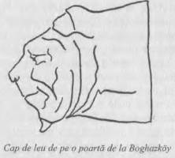

Când încercăm să ne formăm o imagine asupra vieţii hitiţilor, putem fi uşor induşi în eroare de faptul că majoritatea sculpturilor care ne-o readuc la viaţă datează dintr-o perioadă în care imperiul dispăruse deja de cinci sute de ani. Deoarece cele mai vii imagini ale vieţii hitiţilor se găsesc nu în monumentele din perioada imperială, ci în nenumăratele reliefuri şi sculpturi din statale-oraş care au supravieţuit căderii imperiului: Karkemiş, Zinjirli şi Karatepe. Aceste opere de artă aparţin perioadei 800–700 î.Ch. Nu trebuie nicidecum să ne luăm după primii arheologi care şi-au imaginat că acele sculpturi neo-hitite erau caracteristice pentru poporul hitit. Pentru că nu erau deloc aşa!
Când privim aceste sculpturi, vedem reflecţia provincială a unei măreţii hitite apuse. Sculptorii din oraşele-stat înfăţişează domnitori îngăduitori şi supuşi mulţumiţi, oameni bine hrăniţi şi ferchezuiţi, relaxaţi şi trăind bine, fie că erau stăpâni sau servitori. Niciunde în monumentele orientale nu întâlnim atâţia copii şi animale; reliefurile sunt pline ochi cu imagini ale acestora. Regele Azitawandas, care apare pe un relief de la Karatepe, este un petrecăreţ genial, căruia îi plac vinul, femeile şi cântecele, modelul patern perfect pentru poporul său, dar nu este nicidecum un domnitor în adevăratul înţeles al cuvântului. Ar fi putut Mursilis, care a cucerit Babilonul, sau Suppiluliuma, care a ridicat imperiul, sau Muwatallis, care l-a învins pe Ramses, să arate astfel?
Este interesant să citim că o expediţie la care participă americani şi germani, la Nimrud-Dagh în Commagene, a descoperit urme continue ale influenţei hitiţilor asupra artelor plastice din regiunile învecinate până în secolul I î.Ch. Adevărata natură a hitiţilor reiese însă din imperiul însuşi, care a dominat Asia Mică între anii 1800–1200 î.Ch.; arta şi arhitectura din perioadele ulterioare nu fac decât să ne inducă în eroare.
Aceste zece puncte ne duc la următoarele concluzii privind adevăratul rol istoric al hitiţilor:
În al doilea mileniu î.Ch., a existat un Imperiu Hitit, dar nu şi o cultură hitită. Hitiţii erau o rasă dominantă ale cărei energii erau canalizate înspre supunerea şi conducerea triburilor eterogene din Asia Mică.
Trebuie să amintim că doi englezi, Wright şi Sayce, au fost primii care au aplicat formei de guvernare hitite cuvântul imperiu. Având în minte exemplul imperialismului britanic din secolul al XIX-lea, au ales în mod instinctiv acest termen. Dacă ar fi trăit în secolul XX, ar fi vorbit, aflându-se mai aproape de realitate, de un commonwealth.
Dacă examinăm cei aproximativ şase sute de ani de dominare hitită ţinând cont de aceste lucruri, descoperim că nu putem vorbi de o istorie hitită. Istoria reprezintă dezvoltarea organică, unitatea spirituală, progresul pe calea formei şi a stilului; este legată de o cultură distinctă, cum sunt cele din Egipt şi Mesopotamia. Acest tip de cultură nu se regăseşte în Imperiul Hitit. De-a lungul a 600 ani, găsim caracteristici şi variante, însă nu o dezvoltare organică.
Imperiul Hitit din al doilea mileniu î.Ch. A fost cel mai grozav şi mai uimitor fenomen politic din istoria antică. În entuziasmul iniţial, provocat de descoperirea sa, mulţi savanţi au crezut că acest popor se va dovedi veriga de legătură dintre Mesopotamia şi Grecia. S-a descoperit, de atunci încoace, că imperiul nu a avut o contribuţie culturală atât de

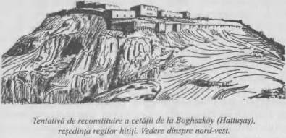

durabilă. Hitiţii le-au lăsat moştenire grecilor doar numele câtorva zei, poate şi forma coifurilor militare şi, posibil, un instrument muzical. Toate acestea nu reprezintă mare lucru. (Trebuie adăugat că profesorul Helmuth T. Bossert are o viziune diferită asupra chestiunii. Domnia sa consideră că influenţa hitiţilor asupra Greciei timpurii a fost considerabilă.).
Orice, absolut orice ar fi putut lua naştere din acest imperiu, dacă nu ar fi fost zguduit de valul de migraţii care a început în jurul anului 1200 î.Ch. Dar ce valoare au aceste propoziţii ce încep cu „dacă”, enunţate de istorici?

Partea a IV-a

Misterul supravieţuirii hitiţilor

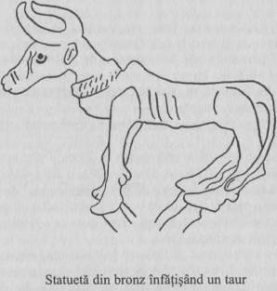

Capitolul unsprezece

Descoperirile de pe Muntele Negru

În vara târzie a anului 1945, un grup mic de călători traversa munţii Taurus de la nord la sud. Grupul era format din profesorul Helmuth T. Bossert şi din trei doamne, dr. Halet Çambel, Nihal Ongunsu şi Muhibbe Darga, asistentele sale. Sponsorizaţi de Universitatea din Istanbul, se aflau în căutare de urme ale vreunei civilizaţii anatoliene antice în regiuni care fuseseră prea puţin explorate: ţinuturi pustii aproape fără drumuri, care nu erau lipsite de pericole.
Într-o zi s-au oprit să se odihnească în sătucul Feke, în îndepărtata parte sud-estică a Turciei de astăzi. Mai mulţi yürüki, ultimii nomazi din zonă, le-au povestit despre „piatra cu leu” care se găsea „în munţii negri”, dincolo de oraşul Kadirli, aflat în apropiere. Povestea a fost confirmată de unii săteni, ceea ce a făcut-o să pară mai mult decât un simplu zvon.
Vestea l-a entuziasmat pe Bossert: leul este unul din animalele simbolice tipice ale hitiţilor. S-a dovedit însă că nu puteau ajunge până la Kadirli: drumurile erau deja impracticabile, iar expediţia nu avea suficient timp pentru a face un ocol.
În februarie, Bossert s-a întors, însoţit de dr. Halet Çambel. A fost sfătuit să nu pornească în această expediţie; era prea devreme, i s-a spus; plouase recent şi zona din junii oraşului Kadirli avea să fie o mlaştină îngrozitoare. Dar Bossert îşi pusese în cap să urmărească indiciul, în ciuda tuturor obstacolelor. Această determinare este o caracteristică a cercetătorului respectiv. Cei care îl cunosc pe Bossert doar din lucrările publicate, drept genialul coautor al descifrării hieroglifelor hitite, nu cunosc decât o latură a personalităţii sale complexe. Născut în 1889 în orăşelul Landau din valea Rinului, a studiat istoria artei, arheologia, filologia germanică şi istoria medievală, specializându-se în paleografie, studiul scrierilor antice. În timpul primului război mondial, a servit ca ofiţer în armată şi, la sfârşitul războiului, era angajat în Ministerul de Război. După armistiţiu, când atât cariera militară cât şi cea academică nu aveau perspective prea luminoase în Germania, s-a angajat la marea editură Wasmuth ca ucenic. Câţiva ani mai târziu, era directorul firmei.
A publicat o Istorie a meşteşugurilor în şase volume, care a devenit un etalon în acest domeniu. În acelaşi timp, şi-a continuat studiile în unele sfere în care urma să se specializeze ulterior: scrierea cuneiformă şi hieroglifică. A tăcut parte dintr-un grup de savanţi din Berlin care s-au adunat în jurul asirologilor Ernst F. Weidner şi Bruno Meissner.
Dar acestea nu erau singurele sale proiecte în derulare. Pe când îşi aducea primele contribuţii la descifrarea hieroglifelor (care au fost publicate în 1932 cu titlul Santos und Kupapa), s-a alăturat filierei editoriale a ziarului Frankfurter Zeitung. Aici a publicat diferite lucrări, cum ar fi Începuturile fotografiei, şi două cărţi ilustrate, Camarazi în Vest şi Fără apărare în spatele frontului. Acestea din urmă, înfăţişând în imagini grăitoare suferinţele populaţiei într-un posibil război viitor, au fost aruncate în foc de către nazişti, când aceştia şi-au început acţiunile de ardere a cărţilor la Berlin, iar numele lui Bossert a fost trecut pe listele negre ale trupelor de asalt naziste.
Un bărbat cu o asemenea energie şi ghidat de astfel de principii a fost norocos că a avut posibilitatea să nu trăiască în Germania nazistă. În toamna anului 1933, Ministerul Turc al Educaţiei Publice i-a cerut să rămână în Turcia. (Pe atunci, făcuse deja o excursie la Boghazköy, unde lucrase alături de Kurt Bittel la inscripţiile de pe stânci şi dobândise experienţă în domeniul arheologiei.) A acceptat oferta, iar în aprilie 1934 a fost numit profesor la Universitatea din Istanbul şi director al Institutului de Arheologie din acel oraş. Cu consecvenţa sa tipică, a obţinut cetăţenia turcă şi s-a însurat cu o turcoaică.
După ce îşi pusese în cap să analizeze „piatra cu leu”, Bossert nu mai putea fi întors din drum de un avertisment privind vremea rea. Asistenta sa, Halet Çambel, era la fel de hotărâtă şi, în ciuda febrei de care suferea, a insistat să nu fie lăsată în urmă. Avea să se dovedească ulterior cel mai energic tovarăş al lui Bossert, suficient de curajoasă pentru a rămâne singură la Karatepe: o femeie singură ţinându-i în frâu pe muncitori Numele i se potriveşte foarte bine cu temperamentul său, deoarece înseamnă „pin în trecătoare îngustă”.
La 27 februarie 1946, la ora 1 după-amiază, au pornit într-un tash arabasi, o căruţă trasă de cal, fără arcuri, de felul celor care se folosesc de secole în Turcia. Kadirli este capitală de provincie, dar nici în ziua de astăzi (anii 1950 ai secolului XX – n. ed. rom.) nu are curent electric şi de-abia în 1954 a fost terminată o şosea, destul de rudimentară, care duce la satul cel mai apropiat. Înainte de construirea drumului, oraşul era complet izolat în timpul perioadei ploioase primăvara şi toamna. Acest lucru prezenta şi unele avantaje pentru locuitorii de la ţară; în acele luni, autoritatea centrală nu îşi făcea simţită prezenţa.
La Kozan, lui Bossert şi doamnei Çambel li s-a alăturat directorul muzeului de la Adana, Naçi Kum. La puţin timp după ce au ieşit din localitate, călătorii s-au împotmolit adânc în noroi. Caii, s-au prăbuşit, epuizaţi. În satul Köseli au fost nevoiţi să se oprească. Vizitiul, care s-a dovedit că nu avea habar de drum şi alesese cei mai proşti cai pentru o astfel de călătorie, a fost trimis înapoi la Kozan. În aceste regiuni, din fericire, drumeţul este întotdeauna bine primit şi ajutat pe cât posibil; cu ajutorul sătenilor, arheologii au găsit alt vizitiu şi doi cai puternici. Au pornit din nou, dar au fost opriţi de căderea întunericului. Noroiul era fără sfârşit. Chiar şi caii cei noi, odihniţi, s-au împotmolit în mocirlă; călăreţii au fost nevoiţi să coboare şi să continue drumul pe jos. În cele din urmă, căruţa şi caii au intrat într-un şanţ „Dar, scrie Bossert laconic, printr-un labirint de urme de căruţă, vizitiul ne-a adus în cele din urmă teferi la Kadirli.”

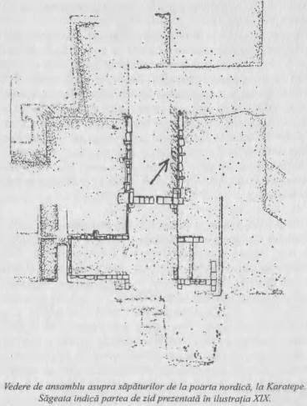

Au ajuns seara târziu. Cum erau aşteptaţi să sosească, li se pregătise o cină excelentă, la care au participat caimacamul (guvernatorul districtului), primarul şi alţi demnitari. Bossert era recunoscător, dar neliniştit; ardea de nerăbdare să afle mai multe despre piatra cu pricina. O „piatră cu leu” în apropiere de Kadirli? Numai că nimeni dintre cei de faţă nu auzise vreodată de aşa ceva. Bossert nu s-a lăsat bătut şi a continuat să întrebe. Exista cineva prin preajmă care cunoştea foarte bine regiunea şi care dintr-un motiv sau altul străbătuse zona din imediata apropiere?
S-a trimis după săteni. Până la ora unsprezece seara, veniseră circa zece persoane la primărie, spunând cele mai incredibile poveşti despre împrejurimi; dar niciunul nu ştia nimic despre „pietre cu lei”. Nu văzuseră şi nici nu auziseră vreodată despre sculpturi, ziduri vechi în pădure sau stânci acoperite cu inscripţii. În acel moment a sosit însă învăţătorul Ekrem Kușçu. Spre surprinderea tuturor, a declarat că nu văzuse doar o dată piatra respectivă, ci de patru ori începând din 1927, în cursul călătoriilor prin împrejurimi. Era încântat să îi conducă pe vizitatori la locul cu pricina. Mâine urma să fie o zi frumoasă, credea el; se puteau aştepta la o călătorie plăcută de doar cinci-şase ore. „Am petrecut o noapte foarte odihnitoare la Kadirli”, scrie Bossert. Nu bănuia ce îl aştepta la Karatepe.

La ora 8:30, a doua zi dimineaţa, caii erau gata de plecare. Era într-adevăr o zi frumoasă, Drumul lor traversa o câmpie, apoi şerpuia uşor intrând în munţii întunecaţi. La est se zăreau vârfurile acoperite cu zăpadă ale munţilor Anti-Taurus. Grupul s-a apropiat încet de creasta cunoscută sub numele de Karatepe: Muntele Negru. După mai multe ore de mers, jungla de tufişuri spinoase s-a dovedit atât de dificilă pentru animale, încât au descălecat şi şi-au continuat drumul pe jos de-a lungul unei vechi cărări folosite de ciobani. Când au ajuns în vârf şi au aruncat o primă privire în jur, au zărit un lanţ nesfârşit de văi adânci şi dealuri. La picioarele lor, galben de la noroi şi spumegând sălbatic, făcând un cot după altul, curgea un râu. Era râul Ceyhan, cunoscut în antichitate sub numele de Pyramos.
Şi în cele din urmă, când şi-au desprins ochii de la peisajul spectaculos format din vegetaţie sălbatică, pietriş şi stânci gigantice, au zărit piatra cu leu! Şi nu numai. Căci această piatră înfăţişând un leu fusese, după toate aparenţele, soclul unei statui. Statuia zăcea alături. În stare foarte proastă, fără braţe şi fără cap – dar acoperită de o inscripţie.
De cum a văzut simbolurile, Bossert le-a recunoscut ca fiind semitice. O clipă, a fost tulburat: să fie toate acestea doar resturile unei aşezări semitice?
În momentul descoperirii este foarte dificil să ştii ce ai găsit de fapt. Un arheolog trebuie să fie extrem de prudent cu primele sale afirmaţii. Un exemplu elocvent al pericolului pe care îl
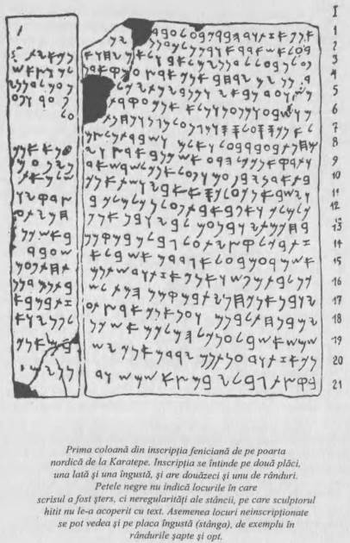
reprezintă concluziile pripite s-a petrecut în 1954, când un grup de arheologi egipteni lipsiţi de experienţă au trimis o serie de rapoarte exaltate privind noi descoperiri la Gizeh şi Saqqarah (bărci funerare şi un mormânt dintr-o piramidă conţinând un sarcofag), care au determinat ziarele din întreaga lume să publice articole senzaţionale: până când, la o examinare mai atentă, s-a dovedit că, din punct de vedere ştiinţific, descoperirile erau de-a dreptul mediocre.

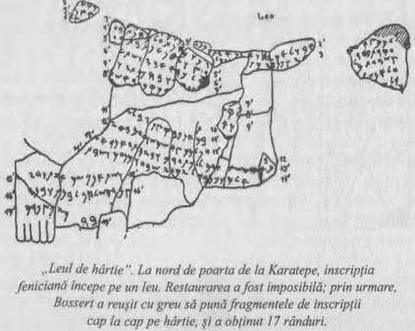

Când a văzut dimensiunile stâncii, Bossert s-a gândit că trebuie să fi fost prelucrată pe loc, sau undeva în apropiere. Pe de altă parte, stânca era dintr-un bazalt întunecat la culoare şi poros; în jur se aflau o grămadă de stânci, dar niciuna nu era din bazalt de această culoare. În fine, statuia şi soclul erau fără nicio îndoială de tip hitit, dar inscripţia era cu siguranţă semitică. La momentul acela, Bossert a crezut că limba era aramaică; s-a dovedit ulterior că era feniciană.
În timp ce Halet Çambel făcea fotografii şi pregătea un mulaj, Bossert se lupta cu tufişurile dese, pentru a examina zona din jurul stâncii. A găsit mai multe fragmente de reliefuri, printre care puteau fi recunoscute un cap de bărbat şi o figură pe jumătate umană. În cele din urmă, a descoperit şi alte fragmente, din păcate destul de mici, care aveau inscripţii hieroglifice.
Brusc, i-a venit o idee. Avea în faţă o inscripţie semitică pe o bucată de sculptură hitită şi semne de scriere hieroglifică. Dacă aceste hieroglife erau fără nicio îndoială hitite, era posibil (cum aceste două scrieri erau aşezate una lângă alta) să fi găsit în sfârşit ceea ce arheologii visau de câteva decenii: o inscripţie bilingvă. Dar nu – ar fi însemnat să spere prea mult. Bossert a alungat acest gând care părea prea frumos ca să fie adevărat. Se afla la Karatepe, împreună cu colegii săi, doar de trei ore; nici măcar nu începuseră încă săpăturile. Orice interpretare pe baza unor impresii atât de superficiale era prematură.
Împotriva voinţei lor, au plecat pentru a nu fi surprinşi de întuneric în sălbăticie. După o oră şi jumătate de mers, au ajuns la Kizyusuflu, cel mai apropiat sat. Pe când stăteau în jurul focului în scara aceea, în faţa corturilor, înconjuraţi de ţăranii care se strânseseră ca să îi vadă pe străini, Bossert plănuia deja să se întoarcă la Karatepe.

Probabil că învăţătorul, Ekrem Kuşçu, ar trebui considerat adevăratul descoperitor al Karatepe – la recomandarea lui Bossert, a primit ulterior din partea Societăţii Istorice Turce un premiu care îi recompensa serviciile. Dar Ekrem recunoaşte de bunăvoie că a auzit prima oară despre piatra cu leu în anul 1927, de la un băiat în vârstă de opt ani din Kizyusuflu, pe numele său Abdullah. Abdullah îi spusese şi că monumentele erau cunoscute de mulţi ani; săteni care încă erau în viaţă văzuseră stâncile în picioare. Între timp, fuseseră probabil doborâte de nomazii aflaţi într-o permanentă căutare de comori.
Cât de departe în timp ar trebui urmată pista? Întrebarea care se pune este aceeaşi de mult: să ştii un anumit lucru este bine, dar să îi recunoşti semnificaţia este o cunoaştere de alt tip. Helmuth T. Bossert şi asistenta sa, doamna Halet Çambel (Naçi Kum îi însoţise doar ca invitat, pasionat de subiect) au fost descoperitorii monumentelor de la Karatepe, deoarece au fost primii care le-au interpretat.
La 15 martie 1947, Bossert a ajuns la Karatepe
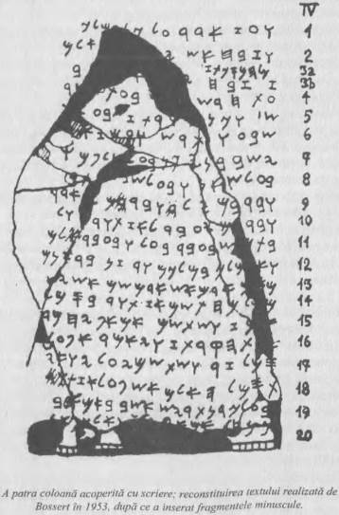

pentru a doua oară. De data aceasta, era însoţit de „Curcubeul curajos”: aceasta este traducerea cuvânt cu cuvânt a numelui lui Bahadir Alkim. Dr. Alkim era unul din studenţii profesorului Bossert. Născut la Izmir în 1915, educat la Universitatea din Istanbul, avea deja o oarecare experienţă dobândită în expediţiile arheologice, de la Alaja Hüyük şi de la alte situri. O vreme, i-a fost oaspete lui Sir Leonard Woolley, la Alalakh. Făcea parte din acea generaţie de tineri savanţi inteligenţi, poligloţi şi cu gândire cosmopolită care au crescut în Turcia după reformele lui Kemal Ataturk. În perioada în care îl asista pe Bossert, fusese deja numit pe un post didactic la Universitatea din Istanbul.
Primele săpături în cooperare au durat doar o lună, de la 15 martie la 15 aprilie 1947. Într-un timp atât de scurt, arheologii au avut o serie de rezultate extraordinare. Aveau puţini muncitori, cele mai simple unelte nici măcar nu beneficiau de condiţii decente de cazare. Deoarece vremea era îngrozitor de rea, locuiau într-un cort, ca oaspeţi ai ultimilor nomazi care mai trăiau de-a lungul akyol-ului („Drumul Alb”), vechea rută a caravanelor care timp de secole a legat Estul de Vest şi de Sud. (în 1951, Muhibbe Darga, una dintre cele mai capabile asistente ale lui Bossert, ne-a servit drept ghid în corturile negre ale aşezării de nomazi. Bărbaţii erau plecaţi să-şi păzească cirezile; am stat alături de numeroasele femei în jurul vetrei unde, de dimineaţa până seara, se coace yuffka, o lipie subţire cât o foaie de hârtie. Din mâinile înnegrite de praf, cu degete chircite ale unei bunici în vârstă, am primit porţia cuvenită oaspeţilor de brânză sfărâmicioasă de capră, pe care am mâncat-o. Doamna arheolog şi cu mine am fost nevoiţi să ne dăm drept soţ şi soţie. Şi am adăugat şi şase copii, ca să fim siguri. Dacă nu sunt căsătoriţi, şi prin urmare mândrii părinţi ai mai multor copii, un bărbat şi o femeie nu pot fi acceptaţi în corturile nomazilor. Alternativa ar fi fost să ne prezentăm ca frate şi soră, dar ar fi fost dificilă în cazul nostru, deoarece eu nu înţelegeam un cuvânt din dialectul yürük turc.
În aceste corturi şi-au stabilit cartierul general Bossert şi „Curcubeul curajos”, timp de trei săptămâni. Erau înconjuraţi de o mulţime de copii ce se târau pe jos şi de o mizerie incredibilă şi trăiau cu pâine şi cu yuffka. Dar în fiecare zi mergeau la Muntele Negru.
Au detectat nişte ziduri de apărare: deci trebuie să fi existat o cetate acolo, în interiorul cetăţii, au scos la lumină ruinele unor pereţi de clădire: acolo trebuie deci să fi fost un templu sau un palat. Când au înfipt ţăruşii în pământ, au dat peste reliefuri bine conservate, reprezentând oameni şi animale înalţi de circa un metru, sculptate în blocuri de bazalt de un gri-închis şi aşezate în picioare „în situ”: adică, exact acolo unde fuseseră plasate prima dată, cu mii de ani în urmă.
Bossert a găsit, de asemenea, începutul unei lungi inscripţii feniciene; cât de lungă, nu bănuia încă. Şi în una din ultimele zile, a crezut că găsise ceea ce căutase toate acele săptămâni: mai multe fragmente dintr-o inscripţie hieroglifică hitită. A ţinut presupunerile pentru sine: ce rost avea să îşi exprime speranţa nebună de a găsi o inscripţie bilingvă?
Netezea cu mâna şi cu mistria colţul de sus al unui relief. Nu mai avea timp pentru a scoate relieful cu totul la suprafaţă; vroia doar să stabilească direcţia săpăturilor viitoare. Dar ce a văzut a făcut să-i salte inima în piept: semne feniciene şi hieroglife hitite. Simbolurile hitite de-abia puteau fi recunoscute: dar nu era o minune că, având în minte de decenii visul hititologilor, a eliminat orice îndoială şi a devenit sigur că descoperise o inscripţie bilingvă? (Căci inscripţia feniciană putea fi citită). Iată una din cele mai dramatice schimbări de situaţie din întreaga istorie a descoperirii Imperiului Hitit: Bossert s-a înşelat în acest punct şi avea cu toate acestea dreptate!
Prima expediţie la Karatepe, în adevăratul sens al cuvântului, a început munca în septembrie 1947. Era finanţată de Societatea Istorică Turcă, de Universitatea din Istanbul şi de Departamentul Muzeelor şi Antichităţilor. Expediţia beneficia de echipamentele esenţiale şi avea fonduri pentru a angaja suficienţi muncitori.
Bossert arc fler în privinţa efectelor dramatice şi îi place să le facă surprize colegilor săi. Prin urmare, a aranjat lucrurile astfel încât, la începutul primei zile de săpaturi, echipa să se afle în apropiere de locul unde descoperise hieroglifele. Zona nu era cu nimic diferită de alte locaţii din jur, căci Bossert acoperise cu grijă toate urmele prospectării sale anterioare. Pe tonul cel mai normal cu putinţă, a anunţat că se putea foarte bine începe de acolo. Cu o satisfacţie şireată, a ascultat strigătele de mirare şi de admiraţie ale colegilor săi, atunci când, după îndepărtarea primelor lopeţi de pământ şi de nisip, a ieşit la iveală un relief acoperit cu rânduri de scriere feniciană. Simţindu-se întru totul sigur pe sine, avea de gând să repete triumful, scoţând la lumină inscripţia hieroglifică în acelaşi mod miraculos. Le-a spus asociaţilor săi să sape la câţiva metri mai încolo de locul unde făcuseră prima descoperire. Aceştia au scos, bineînţeles, la iveală un alt relief şi Bossert se pregătea să le arate hieroglifele pe această nouă bucată de stâncă, când şi-a dat seama că se înşelase.
Dala trecută, când aruncase doar o privire rapidă asupra semnelor pe care le crezuse hieroglife, fusese după-amiaza târziu. Acum, în lumina strălucitoare a soarelui dimineţii, şi-a dat seama că semnele nu erau altceva decât urme ale timpului, zgârieturi în stâncă ce semănau cu o scriere.
Este greu de descris dezamăgirea cruntă pe care a simţit-o în acel moment. Bineînţeles, era un loc prolific pentru săpături, fiindcă fusese descoperit un relief. Asociaţii lui erau încântaţi că făcuseră o descoperire importantă atât de repede, dar Bossert nu putea să le împărtăşească entuziasmul. Se uita posac la stânca gri ce ieşea treptat din pământul în care stătuse atâta vreme. Sperase să găsească o inscripţie hieroglifică lungă şi coerentă şi toată vara fusese obsedat de ideea nebunească că poate o astfel de inscripţie, împreună cu fragmentele feniciene pe care le găsiseră, urma să ofere mult dorita cheie bilingvă de descifrare a hieroglifelor hitite.
În astfel de momente, progresele ştiinţifice sunt o chestiune de caracter. Bossert le-a ordonat săpătorilor să continue. I-a pus să încerce ici şi colo şi, deşi pare incredibil, la câţiva metri distanţă de pseudo-hieroglife a găsit adevărata inscripţie hieroglifică la care visase.
Săpăturile acestea din toamna anului 1947 s-au dovedit cele mai prolifice dintre săpăturile întreprinse la Karatepe. Ulterior s-au făcut multe descoperiri: întreaga zonă din jur a fost examinată cu atenţie şi au fost scoase la iveală întâi fortificaţii hitite, apoi şi romane, pe Domuztepe, „muntele porcului”. Dar rezultatele săpăturilor din acea toamnă au întrecut toate succesele ulterioare.
La 1 octombrie 1951, regretatul părinte P.T. O’Callaghan, doi studenţi germani şi cu mine am reuşit, cu ajutorul caimacamului din Kadirli, să închiriem un jeep care să ne ducă la Karatepe. Părintele O’Callaghan era un bărbat înalt, vesel şi pios care, într-un mod fermecător, îmbina în personalitatea sa elemente contradictorii. Era american, iezuit, profesor de orientalistică la Institutul Biblic din Roma. Vorbea cursiv multe limbi moarte şi vii, îi plăcea să cânte vechi cântece populare germane şi avea obiceiul, de câteva ori pe zi, de a se retrage de lângă însoţitorii săi pentru a citi, cu profundă concentrare, din breviarul său în latină.
Cei doi studenţi erau dornici de aventură, curioşi şi nerăbdători. Din cauza nerăbdării lor, am ignorat sfatul lui Bossert, care ne-a prevenit să nu cumva să riscăm să plecăm înspre Karatepe după căderea întunericului Am pornit la ora şapte scara, pe când apunea soarele. Pe de altă parte, dacă nu ar fi fost studenţii atât de nerăbdători, am fi ratat o privelişte de neuitat.
După jumătate de oră de mers printr-o câmpie fără nici urmă de drum, a devenit evident că şoferul turc se rătăcise. Ne-am îndreptat direct către munţii întunecaţi. Jeepul este vehiculul perfect pentru o astfel de excursie, dar cel în care ne aflam noi era numai bun pentru un cimitir de maşini. S-a lăsat întunericul. Unul din farurile jeepului nu funcţiona; celălalt ameninţa să cedeze din clipă-n clipă. Era lună plină, dar aproape tot timpul, cerul era acoperit de nori. Călătoria făcea să ni se ridice părul pe ceafă. Treceam prin pârâie repezi, ne loveam de pietre, eram conştienţi de adâncurile întunecate care se
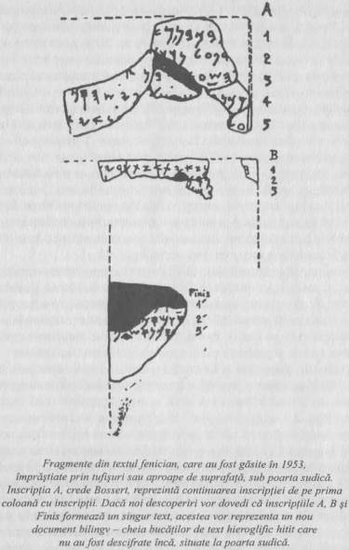
căscau în dreapta şi în stânga drumului pe care pornisem. La un moment dat, şoferul a pus brusc frână, oprind motorul la punctul mort, şi în liniştea nopţii, am auzit zgomote ciudate: tropăituri, paşi greoi, sforăituri, şuierături mânioase, respiraţii gâfâite. Apoi, în conul de lumină proiectat de unicul far al jeepului nostru, a apărut un şir de cămile încărcate peste măsură: o caravană. Precesiunea a trecut fără grabă, bărbaţii, camuflaţi în bonusurile lor, îşi îndemnau cămilele cu strigăte guturale, dar fără a ne arunca o privire. Se comportau de parcă prezenţa unui jeep pe acest drum, în miezul nopţii, era cel mai natural lucru. Şoferul nostru a schimbat trei-patru cuvinte cu ei: strigăte de recunoaştere, mai degrabă, precum cele ale unui marinar solitar care salută un vapor ce trece pe lângă el. Dar, după ce a trecut fantastica caravană de cămile şi am pornit mai departe cu motorul gâfâind pe panta stâncoasă a Muntelui Negru, am avut brusc senzaţia că ne apropiam de destinaţie. Ajunsesem pe akyol, drumul caravanelor vechi de sute de ani, şi şoferul considera că acum ştie încotro să o ia.
După o oră sau două, ne-am oprit din nou. Noaptea era mai întunecată ca niciodată. Ne aflam pe un platou micuţ, care se îngusta într-o cărare în faţa noastră. Unul dintre studenţi s-a repezit înainte şi a dispărut imediat din faţa ochilor noştri. Şoferul a bolborosit ceva înspre noi; era atât de agitat, că nu înţelegeam niciun cuvânt. Părintele O’Callaghan m-a prins de braţ şi mi-a arătat un punct în întuneric. În faţa noastră, cu ochi strălucitori, fascinat de farul jeepului, stătea un animal ce semăna cu un lup. Atras de lumină şi în acelaşi timp orbit de ea, a început să se învârtă într-un cerc larg în jurul maşinii. Era unul din acei câini sălbatici care bântuie în zonă; în haite, sunt de-a dreptul periculoşi.
M-am înţeles cu părintele O’Callaghan asupra unor strigăte de semnalizare şi am pornit în direcţia în care dispăruse studentul nostru. Şi atunci am trăit o experienţă extraordinară, care le este de obicei rezervată arheologilor ce fac muncă de teren. Lumea bizară şi îndepărtată, pe care o cunoşteam doar din lecturile mele, mi-a apărut în faţă şi prezenţa ei fizică neaşteptată era copleşitoare.
Având la mine doar o lanternă cu care să luminez întunericul, am luat-o pe cărarea îngustă şi pietruită care începea la marginea platoului. Brusc, cărarea s-a lărgit şi am văzut nişte scări în faţa mea. Fără să vreau, m-am oprit. Şi, de parcă în acel moment natura se hotărâse să producă un efect teatral care să-mi dea fiori, norii s-au împrăştiat şi luna şi-a proiectat lumina argintie asupra unor scări exterioare impunătoare construite din blocuri de piatră erodate de vreme. Scările făceau un uşor cot pe măsură ce urcam, deveneau mai largi, iar în dreapta şi în stânga mea am văzut o înşiruire de plăci din piatră aşezate în picioare, aproape de înălţimea unui om, cu sculpturi ce se distingeau extrem de bine. Cum acestea erau basoreliefuri, razele lunii creau un minunat efect real de lumini şi umbre asupra lor. Am văzut feţe de oameni şi animale care mă priveau. Erau zei. Regi? Dar bineînţeles, cum de nu l-am recunoscut? îl văzusem în fotografii. Era celebrul „Ospăţ al lui Azitawandas”, relieful care îl imortaliza pe stăpânul de la Karatepe nu ca domnitor şi războinic, ci ca un patriarh genial şi gurmand. I-am privit chipul. Şedea cu un coif ascuţit pe cap, cu ochii mari privindu-i nerăbdători pe servitorii care îi aduceau mâncare şi băutură. Nasul său coroiat imens, fruntea şi obrajii teşiţi îi dădeau un aer de blândeţe; şi, cu toate acestea, nu îi lipsea o anume demnitate de conducător. Buzele sale pline se întindeau uşor înspre mâncărurile fine care i se ofereau şi, în lumina tremurândă a lunii palide, păreau gata să se deschidă.
În capul scărilor mă aşteptau două siluete întunecate. Mi-au răspuns la chemare cu un gest neînsoţit de cuvinte. Câteva minute mai târziu, intram în cercul de lumină al puternicei lămpi cu acetilenă din mâna profesorului Bossert. Auzindu-ne strigătele, ieşise să ne arate drumul. Îl găsiserăm pe studentul pierdut, iar părintele O’Callaghan ni s-a alăturat în curând. Ne-am aşezat la cină împreună cu Bossert şi asistenţii săi pe „terasa” cu acoperiş din paie a căsuţei de piatră pe care o construise de la prima expediţie încoace. Masa era rudimentară, scaunele şubrede, conversaţia plăcută. Din întunericul care ne înconjura se auzeau urletele jeluitoare ale şacalilor şi lătratul îndepărtat al câinilor sălbatici: serenada obişnuită a expediţiei.

La ora şapte a doua zi dimineaţa, am luat micul dejun. La ora şapte şi jumătate, începea luciul; şi pentru noi, prima vizită a şantierului.
În acest decor, ai sentimentul că soarele se ridică mai repede înspre zenit decât oriunde altundeva în lume. Te uiţi încontinuu la mingea de foc, care devine din ce în ce mai fierbinte şi mai galbenă cu fiecare minut, şi te grăbeşti să îţi termini sarcinile pentru ziua respectivă.
Cetatea, aşa cum am văzut-o noi, avea cam acelaşi aspect din 1947, când Bossert i-a scos pentru prima oară la iveală contururile. Mare parte din muncitorii care îşi înfigeau acum lopeţile în pământ fuseseră prezenţi şi în 1947. Erau nişte tipi zâmbitori, aparent inofensivi, astfel încât am fost şocaţi să aflăm că printre ei se aflau câţiva ucigaşi cunoscuţi. În această regiune, conflictele sunt la ordinea zilei şi legea răzbunării prin sânge este încă în vigoare; e
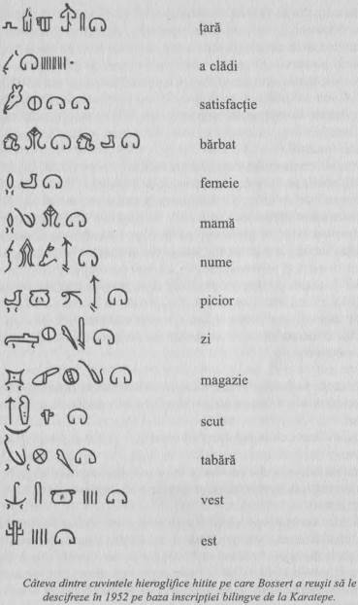

de la sine înţeles că bărbaţii trebuie să omoare ca să se răzbune. În plus, toţi erau mai mult sau mai puţin legaţi de numeroşii bandiţi care în anii 1930 deja terorizau traseul caravanelor, în împrejurimile de la Karatepe şi în păduri, până la câmpiile din zona oraşului Adana. În cursul unei conversaţii, s-a menţionat pe un ton neutru, de parcă era cel mai normal lucru din lume, că primul paznic pe care îl numise Bossert după săpăturile sale iniţiale fusese împuşcat nu demult.
Ne-am început vizita la Poarta Sudică, chiar la scările pe care le urcasem cu o seară înainte sub lumina lunii. Încă o dată, ne-am oprit în faţa lui Azitawandas, regele de la Karatepe, şi i-am studiat banchetul cel vesel. Am mers de-a lungul zidurilor cetăţii, ni s-au arătat delimitările bastioanelor şi ale turnurilor de apărare care se profilau din zidurile de fortificaţie. Apoi am traversat culmea muntelui, ne-am apropiat de Poarta Nordică, situată mai jos, şi ne-am trezit brusc în faţa unei privelişti minunate a frumoasei văi a râului Ceyhan. Aici, între cei doi lei ai porţii (vezi ilustraţiile XL-XLI), a stat poate şi regele privind armatele inamice care înaintau înspre cetate. Venirea acestor armate trebuie să fi însemnat sfârşitul perioadei sale de glorie; căci nu avea, cu siguranţă, temperamentul unui mare rege luptător.
Pe măsură ce treceam pe lângă numeroasele reliefuri situate în picioare care străjuiau intrarea prin Poarta Nordică, precum şi pe lângă zidurile celor două încăperi imediat alăturate intrării, ne-am făcut o impresie despre carenţele estetice ale acestei culturi hitite târzii, ale acestei culturi provinciale care a supravieţuit unui mare imperiu.
Adunate laolaltă, fără cea mai mică legătură logică sau artistică, se aflau sculpturi de oameni şi animale, grupuri heraldice, procesiuni, reprezentări ale zeilor, scene ritualice, desene de vânătoare pe apă şi pe uscat, scene înfăţişând oameni cântând la instrumente şi dansând şi, în cele din urmă, un car şi o barcă aşezate una lângă alta. Presărate printre aceste sculpturi erau inscripţiile, unele înghesuite pe stele speciale, altele fără cap şi coadă. Inscripţii hieroglifice feniciene şi hitite fuseseră aplicate peste tot; singurul principiu după care se ghidau artiştii părea să fi fost: scrie oriunde ai putea să găseşti un pic de loc. Se găseau simboluri de scriere pe reliefuri, pe figuri separate, chiar şi pe burta leului de la poartă. Bossert stabilise deja că nu exista nici cea mai mică legătură între conţinutul inscripţiilor şi reliefurile sau sculpturile pe care erau scrijelite.

Pe drumul de întoarcere în tabără, am discutat despre misterul acestei neobişnuite supravieţuiri a unei forme culturale în Karkemiş, Zinjirli şi aici, la Karatepe – o formă care nu a fost niciodată o formă culturală în adevăratul înţeles al cuvântului nici măcar în perioada imperială, care nu a devenit un stil caracteristic important şi care, cu toate acestea, a continuat să influenţeze arta din regiune timp de încă cinci sute de ani – sau, dacă vreţi, o jumătate de mileniu, căci această expresie redă mai bine lungimea perioadei respective.
În acest loc, există un gol în informaţiile noastre istorice. Acei cinci sute de ani, între 1200 î.Ch., când Hattuşaş a fost incendiat şi Imperiul Hitit s-a prăbuşit, şi în jur de 700 î.Ch., când ultimele oraşe-stat hitite au fost absorbite de Imperiul Asirian, sunt în prezent o enigmă pentru noi. Rar se întâmplă, într-adevăr, ca un imperiu să se dezintegreze în timp ce cultura sa persistă (la nivel provincial, dar totuşi persistă) timp de cinci sute de ani, în cadrul unor grupuri rasiale izolate, înconjurate de popoare extrem de diferite şi expuse la numeroase influenţe culturale străine.
„Într-o zi, vom înţelege toate interrelaţiile”, mi-a spus Bossert. A desfăcut cu grijă o coală mare, rigidă, acoperită cu hieroglife hitite, o copie care tocmai fusese realizată. „În cazul în care, cu ajutorul cheii de descifrare bilingve de la Karatepe, putem afla cum să interpretăm hieroglifele de la Karatepe, vom putea imediat să citim toate hieroglifele din perioada imperială!”
Aceste cuvinte ne aduc la cel mai fascinant capitol al săpăturilor de la Karatepe: descifrarea inscripţiei bilingve. În discuţia noastră privind descifrarea, ne-am oprit la momentul în care descifrarea hieroglifelor hitite ajunsese într-un impas. Aici la Karatepe, studiul a fost în cele din urmă încheiat cu o concluzie triumfătoare. Totuşi, chiar după ce a descoperit adevărata inscripţie hieroglifică, Bossert nu a putut dovedi imediat că era sora geamănă a inscripţiei feniciene. Asta deoarece, înainte de toate, trebuia să dovedească că descoperise într-adevăr un text bilingv şi nu doar două inscripţii diferite în două limbi diferite.
Este ciudat, aproape incredibil, că unul din asociaţii lui Bossert a găsit această dovadă în somn!

Capitolul doisprezece

Azitawandas vorbeşte

Textele feniciene scoase la suprafaţă în cursul expediţiei din 1947 se cereau traduse imediat. Feniciana este o limbă foarte veche; sarcina nu putea fi dusă la bun sfârşit decât de specialişti. Bossert, arzând de nerăbdare să afle ce descoperise, a trimis copii fidele ale inscripţiilor mai multor cercetători importanţi ai limbilor semitice: lui Johannes Friedrich la Berlin, lui R.D. Barnett la Londra, lui Dupont-Sommer la Paris şi părintelui O’Callaghan la Roma. Aceste inscripţii proveneau de pe statui – aceleaşi statui ale căror soclu, „piatra cu leu”, îi adusese pe arheologi în demult uitatul Karatepe. Această stâncă a devenit de atunci celebră. Unul din muncitorii turci, Kemal Deveci, a compus o poezie din douăsprezece strofe. Un exemplu tipic este următoarea strofa:

„Măreţii hitiţi au lăsat-o aici, pe bune,
Când anume încă nu ştiu nici măcar eu.
Lumea a rămas fără grai, asta vă pot spune.
Nimic nu se aseamănă cu piatra cu leu!”

Iar seara, stâncii i se cânta o serenadă aproape la fel de lungă, compusă de băiatul în vârstă de zece ani al unui muncitor, Mehmet Kisti. Cântecul culmina cu următoarea strofa:

„Când auzi micul Mehmet de piatra cu leu
Mintea şi sufletul i se umplură de-ncântare.
Acum cântă un cântec ce slăveşte piatra cu leu
Şi-i vrăjeşte pe toţi din zori pân’ la-nserare.”

Amuzant este faptul că, între timp, profesorul H. G. Güterbock, sosit de la Ankara într-o vizită pe şantier, a descoperit că „leii” erau de fapt o pereche de boi.
Experţii s-au aplecat asupra celor patru coloane de text de pe statuie. Johannes Friedrich din Berlin a fost primul care i-a trimis lui Bossert traducerea sa. Pasajele scrise erau pline de goluri, deoarece statuia era erodată de vreme şi, prin urmare, traducerea nu este foarte fluentă. În orice caz, principala valoare a inscripţiilor de la Karatepe nu este dată de conţinutul lor, ci de faptul că reprezintă cel mai lung text continuu în feniciana veche descoperit până în prezent şi că se presupunea, de asemenea, când au fost dezgropate, că hieroglifele erau varianta hitită a aceluiaşi text.
Am aflat că autorul inscripţiei a fost un rege al

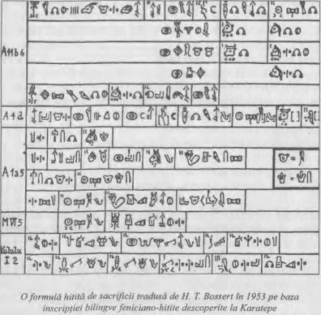

cărui nume, în scrierea semitică fără vocale, era „’ztwd”. Ulterior, pe baza hieroglifelor, Bossert a putut să concluzioneze că numele era „Azitawandas” Faptul că, aşa cum observă Friedrich, limba era „feniciană veche pură fără niciun amestec de aramaică” ne permite să stabilim perioada în care a domnit acest rege; este sigur că a trăit în al optulea secol î.Ch., iar dovezile furnizate de alte descoperiri fac ca data 730 î.Ch. Să fie foarte probabilă. În timpul vieţii sale, Karatepe a fost cucerită şi distrusă de duşmani. Faţă de ridicarea în slăvi a propriei persoane, atât de des întâlnită în Orient, Azitawandas a dat dovadă de o modestie care era probabil tipic hitită. „Şi am înălţat acest oraş şi i-am dat numele Azitawandas… Şi am înălţat fortificaţii puternice peste tot la graniţe şi în locurile în care oamenii răi se aflau în fruntea bandelor de tâlhari”. Îşi spune „Conducătorul Dananiţilor”;
A 11 b 6: Dar pentru ei dintre aceşti zei vor fi sacrificaţi, pentru hrana anuală:
pentru zeul Karhuha un taur tânăr şi o oaie; pentru zeiţa Küpapa un taur tânăr şi o oaie; pentru divinitatea Sarku o oaie; şi o oaie kutupalis pentru divinităţile masculine.
A 4 d: Şi pentru acest zeu A. Dintre zei (voi?… verb întrerupt şi neinteligibil) ca
A la5: Şi cine (este numit să dea) o oaie acum pentru acest erou (?) va „sacrifica” o oaie pentru zeu!
Dar oricine este (numit să dea) hrana lui el va (ei vor) „aduce” mâncare şi băutură pentru el
Kululu I 2: Şi acestea le-am pregătit pentru tarhunds din lumea de dedesubt. Îi voi „sacrifica” an după an un taur tânăr (şi) trei oi.
Despre aceştia ştim că erau poporul care locuia în câmpia Adana. Azitawanda relatează că a asigurat pacea la graniţe deportând toţi locuitorii războinici de la frontiera estică, dar insistă de multe ori asupra afirmaţiei conform căreia el şi poporul său au trăit dintotdeauna fericiţi şi prosperi. Şi e foarte probabil că individului rotofei pe care îl vedem înfăţişat la ospăţ îi plăcea să ducă o viaţă liniştită şi îndestulată.
Acesta era conţinutul de bază al textului fenician reprodus în traducerea lui Friedrich. Traducerile care au sosit de la Roma şi de la Paris conţineau unele detalii diferite, dar punctele esenţiale erau aceleaşi ca în varianta lui Friedrich. A sosit însă şi traducerea de la Londra.
Aceasta nu numai că era diferită de celelalte; la rândul al cincilea, traducătorul ajunsese la o interpretare total diferită. Pe scurt, descoperise, pe lângă Azitawandas, încă un rege în inscripţie, un oarecare rege Anek. Evident, toată lumea a fost extrem de entuziasmată la aflarea veştii.
Raţionamentul profesorului Barnett era unul extrem de ingenios, iar concluziile la care a ajuns erau confirmate de alţi doi specialişti în limbi semitice pe care îi consultase, şi anume Jacob Leveen şi Cyril Moss.
Inscripția începe cu cuvântul fenician ’nk, care este fără nicio îndoială pronumele personal la persoana întâi singular: altfel spus, eu. În al cincilea rând, apare acelaşi semn, dar într-o relaţie gramaticală care face imposibilă traducerea sa drept eu. Prin urmare, profesorul Barnett a enunţat o teorie, susţinută de al nouălea rând de pe a treia coloană. Dacă ’nk trebuia tradus drept eu, atunci textul ar suna astfel: „pentru fiii şi fiicele lui eu” – ceea ce, după cum spunea savantul, „sună la fel de absurd în traducere cum sună şi în feniciană”.
Astfel stând lucrurile, Barnett a renunţat la interpretarea lui ’nk drept eu. În schimb, a considerat că simbolurile reprezentau numele unui alt rege, Anek sau poate Inak, deoarece lipsesc vocalele. Împreună cu cei doi colegi ai săi, a propus o serie de argumente extrem de inteligente, a căutat cele mai îndepărtate puncte istorice de referinţă, şi-a permis speculaţii privind posibilele înrudiri ale acestui rege Anek sau Inak şi chiar a îndrăznit să tragă unele concluzii definitive.
Supoziţiile lor geniale plecau, însă, de la un punct greşit. Regele Anek sau Inak nu a existat niciodată.
Exista într-adevăr o problemă legată de utilizarea pronumelui ’nk, dar Friedrich o rezolvase în prima sa traducere; propusese o soluţie într-o notă de subsol, iar ceilalţi traducători (în afară de Barnett, Leveen şi Moss) au ajuns şi ei la aceeaşi concluzie. „Autorul

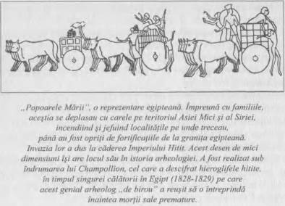

inscripţiei”, scrie el, „are obiceiul barbar de a utiliza ’nk la forma de persoana a treia singular a perfectului (în loc de a folosi verbul la persoana întâi singular)”.
Astfel s-a născut un rege nou, din cauza utilizării de către un scrib, acum 2.700 de ani, a argoului: un rege care a murit la fel de repede cum s-a născut.
În cursul evoluţiei unei ştiinţe tinere, astfel de greşeli sunt inevitabile. Ele pot cauza multe bătăi de cap, împiedicând orice progres pentru multă vreme. Aşa s-a întâmplat şi cu interpretarea pe care a dat-o Jensen numelui „Syennesis” dintr-o inscripţie hieroglifică hitită. Şi-a justificat interpretarea atât de inteligent, încât toţi savanţii i-au dat dreptate. În realitate însă, aşa cum a demonstrat Bossert, numele ar fi trebuit citit Uarpalauas – Urballa în asiriană. Pe de altă parte, dacă greşeala este corectată de alţi cercetători imediat după publicare (aşa cum s-a întâmplat în cazul regelui Anek al lui Barnett), ea este inofensivă.
După interpretarea textului fenician, trebuiau acum comparate cuvintele hieroglifice cu inscripţia descifrată. După toate probabilităţile, această procedură urma să ducă cel puţin la descifrarea hititei hieroglifice.

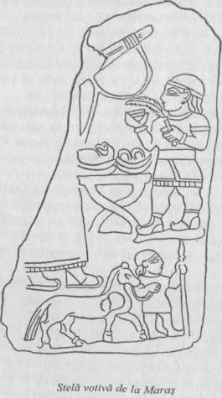

În practică, sarcina era mult mai dificilă decât îşi imaginaseră arheologii luaţi de primul val de entuziasm. Şi-au dat seama că nu puteau nici măcar să dovedească că era într-adevăr vorba de un text bilingv. Căci găsiseră trei inscripţii feniciene, însoţite de două texte hieroglifice hitite, dar toate erau împrăştiate la întâmplare în jurul porţii şi al clădirilor din zonă, încât nici măcar nu se putea spune cu exactitate unde începea textul în hitită. De multe ori, inscripţiile „săreau” fără nicio noimă de pe o stâncă pe alta. În plus, în acea vreme, savanţii dispuneau de un vocabular atât de limitat (de exemplu, cunoşteau un singur verb, simbolul pentru „a face”), încât nu aveau de ce să se agaţe atunci când trebuiau să demonstreze că inscripţiile aveau un conţinut identic. Dacă ar fi putut să descopere numele lui Azitawandas, în textul hieroglific hitit, dovada existenţei unei inscripţii bilingve originale ar fi fost puternic susţinută.
Când s-a ajuns în acest impas, un student al lui Bossert, de două ori la rând, a avut incredibilul noroc de a găsi şi de a recunoaşte soluţia într-o manieră somnambulică – la propriu.
Franz Steinherr este un outsider al lumii academice. Dacă l-aţi întâlni în prezent în birourile Ambasadei Germane de la Ankara, unde traduce şi verifică tratatele comerciale dintre Turcia şi Republica Federală Germania, nu v-aţi putea închipui care sunt pasiunile sale secrete, de care se ocupă în timpul liber.
S-a născut în 1902 la Landshut, în apropiere de Nürnberg, în Germania. A primit o educaţie multivalentă, care nu poate fi încadrată în niciun domeniu, şi şi-a început cariera ca stagiar pe lângă un contabil. A devenit apoi corespondent pentru o companie de transporturi maritime, o bancă, un producător de textile şi o firmă de construcţii. Ca reprezentant al acesteia din urmă, a fost trimis pentru prima oară la Istanbul. Datorită remarcabilului său talent la limbi străine, a ocupat o mulţime de posturi în capitala turcă. Între timp, se ocupa şi cu scrisul. Una din primele sale publicaţii a fost un studiu intitulat: „Despre vorbirea argotică şi jargonul hoţilor din Istanbul”.
Învăţase singur limba turcă la vârsta de cincisprezece ani. La şaptesprezece ani, s-a apucat de arabă, la optsprezece de japoneză, iar la nouăsprezece, de rusă. „După un timp”, spunea el o dată, „după ce ai învăţat deja câteva limbi, îţi dezvolţi o anumită tehnică care îţi permite să înveţi şi mai multe”. Nici nu mai e nevoie să menţionăm că vorbeşte fluent franceza şi engleza, pe lângă germana nativă. În 1939, l-a cunoscut pe profesorul Bossert, care l-a convins că un asemenea talent extraordinar la limbi străine trebuie pus în slujba arheologiei. În acest scop, urma să înveţe latina şi greaca, limbi care îi scăpaseră până atunci.
Conform regulilor universităţilor germane (care au fost aplicate şi în Turcia), un student trebuie să treacă examenul numit Abitur pentru a se înscrie la studii superioare. Acest Abitur este cu mult mai dificil decât examenele de admitere din universităţile americane, iar Steinherr avea pe atunci treizeci şi nouă de ani. A luat două ore de meditaţii la matematică pe zi şi a terminat cursul după două luni. Apoi, şi-a revizuit tot ce învăţase la liceu şi s-a întors la fosta lui şcoală din München, pentru a da examenul. A trecut cu brio, a revenit la Istanbul şi s-a înscris la universitate ca student al lui Bossert. Acesta şi-a aranjat structura cursurilor astfel încât să i se potrivească extraordinarului student.
Şi astfel, Steinherr, care în acea perioadă era director economic şi contabil al Spitalului German din Istanbul, şi-a luat şi doctoratul şi a fost invitat să participe la expediţia de la Karatepe din 1947.
Pe şantier, era omul bun la toate. Cum la început muncitorii nu erau suficienţi, a pus el însuşi umărul la treabă, participând la ridicarea corturilor, aranjând tabăra, făcând fotografii, cercetând terenul, curăţând reliefuri, copiind inscripţii şi clasificând, sau mai degrabă încercând să clasifice, colecţia tot mai bogată de texte hieroglifice hitite care erau scoase la suprafaţă.
Într-o seară, după ce-şi terminase munca pe ziua respectivă, se uita la un sfinx foarte bine conservat care de-abia fusese scos la suprafaţă. Meditând, şi-a trecut mâna peste suprafaţa protejată de o crustă, măturând astfel stratul fin de nisip. „Atunci mi-am dat seama că corpul sfinxului era acoperit cu hieroglife hitite. Imediat, am încercat să citesc semnele pe care le scosese la iveală mâna mea şi am fost copleşit de bucurie când mi-am dat seama că formau numele regelui Azitawandas, care este menţionat în textul fenician. Stilul era, cu siguranţă, neobişnuit… dar interpretarea era confirmată şi de alte semne… În acea seară, importanta descoperire a fost sărbătorită de toţi membrii expediţiei. Muhibbe Darga mi-a înmânat solemn un colier din acele mărgele albastre atât de des întâlnite în aceste părţi: îl am şi acum. Ca amintire.”
S-a stabilit deci fără echivoc că inscripţiile în cele două scrieri diferite vorbeau despre acelaşi rege.
Cu toate acestea, era necesară o interpretare cel puţin a unei fraze pentru a dovedi că atât conţinutul cât şi subiectul textelor erau identice, că unul reprezenta traducerea celuilalt.
După ce s-a întors la biroul său de la Spitalul German din Istanbul, Steinherr şi-a petrecut noapte de noapte lucrând cu textele, comparându-le, sortându-le, copiindu-le. „Astfel, pasaje întregi din textele în ambele limbi mi s-au întipărit în memorie şi puteam oricând să le reproduc pe hârtie.”
Într-o după-amiază, a urmărit o prelegere a lui Bossert, în timpul căreia profesorul a discutat o parte din textul fenician în care apărea fraza: „… şi am făcut calul să meargă lângă cal, scutul lângă scut, oştirea lângă oştire…”.
În acea noapte, Steinherr a lucrat până târziu. S-a culcat epuizat, dar în acea stare de agitaţie mintală care se prelungeşte adeseori în vis. S-a trezit brusc, s-a ridicat şi a văzut cu claritate în faţa ochilor un fragment din inscripţia hieroglifică în care apăreau două capete de cai, unul după altul. A văzut, de asemenea, semnele care reprezentau am făcut, pe care până în acel moment nici el, nici altcineva nu le sesizaseră în context. Să ne reamintim că „a face” era singurul verb cunoscut din hitită hieroglifică. Cum suna textul pe care îl discutase profesorul Bossert în acea după-amiază? „… şi am făcut calul să meargă lângă cal…”.
Aceasta era dovada lipsită de echivoc! Găsise o frază hieroglifică hitită, care corespundea cuvânt cu cuvânt unei fraze în feniciană. Inscripţia de la Karatepe era fără nicio îndoială o inscripţie bilingvă!
După găsirea primei paralele dintre cele două inscripţii, Bossert a avut, la rândul său, o intuiţie care i-a permis să stabilească unde începea textul hitit. Datorită descoperirilor sale arheologice, avea la dispoziţie mult mai mult material decât alţi savanţi şi putea acum să abordeze descifrarea finală a hititei hieroglifice, având toate şansele de reuşită. Când scriu aceste rânduri, la începutul anului 1955, se poate afirma cu siguranţă că hitită hieroglifică, limba necunoscută a unui popor necunoscut redată într-o scriere necunoscută, poate acum fi citită. Descoperirea textului bilingv de la Karatepe, Muntele Negru, din apropierea râului Ceyhan, a furnizat cheia enigmei asupra căreia savanţii s-au aplecat trudind din greu timp de trei generaţii, adică aproape şaptezeci de ani.
Bossert sapă şi în prezent la Karatepe, însoţit de „Curcubeul Curajos” (Bahadir Alkim), precum şi de soţia acestuia, doamna Handan (care înseamnă „Cea care zâmbeşte dulce”). Soţia sa turcă şi foştii săi colegi şi asistenţi i se alătură adeseori şi participă la activitatea de pe Muntele Negru. Se ocupă de restaurări şi de clasarea la un loc a nenumăratelor fragmente de sculpturi şi inscripţii. Sunt conştienţi, de asemenea, de necesitatea conservării descoperirilor lor, care se deteriorează rapid dacă sunt expuse la soarele arzător din timpul verii şi la ploile torenţiale din timpul iernii. Bossert a trebuit dintotdeauna să rezolve problema finanţării muncilor sale pe teren Vremea marilor filantropi care susţineau material astfel de expediţii a apus de mult, iar societăţile ştiinţifice turce au resurse limitate. Bossert şi colegii săi au finanţat una din ultimele expediţii din economiile proprii. Expediţia respectivă, desfăşurată în 1953, a oferit o altă surpriză, la care nu se aştepta nimeni, chiar dacă fusese pregătită prin muncă de cercetare laborioasă şi prin raţionamente logice.
Comparând toate inscripţiile găsite la Karatepe în ultimii ani. Bossert şi-a dat tot mai mult seama de existenţa unor goluri. Numeroase fraze incomplete indicau faptul că inscripţia de pe Poarta Sudică trebuie să fi fost cu mult mai lungă decât bănuiseră iniţial el şi colegii săi. Bossert a sugerat să caute fragmentele lipsă în solul pantei care coboară abrupt de la Poarta Sudică: o sarcină dificilă şi de lungă durată, din cauza pietrelor şi a tufişurilor, care nu e nici lipsită de pericole, deoarece se pare că şerpii şi scorpionii consideră acest urcuş paradisul lor privat. Dar efortul a meritat, deoarece intuiţia lui Bossert s-a dovedit corectă, în cele din urmă. A găsit numeroase fragmente care, când au fost puse laolaltă, au format un nou text bilingv.

Activitatea de la Karatepe, la fel ca şi săpăturile întreprinse de Bittel la Boghazköy, continuă şi în prezent. Azitawandas mai are multe să ne spună despre vremurile sale de mult apuse. Mi s-a părut foarte potrivit că într-o scară din 1951, după căderea întunericului, am format o procesiune şi ne-am îndreptat solemn înspre relieful lui Azitawanda. Singura sursă de lumină era lampa cu acetilenă din mâna lui Bossert. Cu roiuri de insecte bâzâindu-ne necontenit în urechi şi cu zgomotele misterioase ale nopţii de pe Muntele Negru înconjurându-ne, am marcat încheierea unui sezon de săpături aducându-ne omagiul plin de umilinţă regelui Azitawandas, care a domnit aici cu două mii şapte sute de ani în urmă şi care ne-a făcut recent onoarea de a ne vorbi.

Capitolul treisprezece

Viitorul

Munca pe teren continuă, şi nu numai la Karatepe şi Boghazköy. Iar occidentalii nu mai monitorizează cercetările. Kemal Atatürk a înfiinţat departamentele de limbă, istoric şi geografie de la Universitatea din Ankara, capitala pe care a construit-o tot el, şi i-a adus pe tinerii savanţi germani Landsberger şi Güterbock să predea limba şi istoria hitiţilor. Bossert se găsea deja la Istanbul în acea perioadă, iar Institutele de Arheologie german şi britanic influenţau de mult viaţa culturală din Istanbul şi din Ankara. Sub egida acestor savanţi şi societăţi, s-a format prima generaţie de hititologi turci. Printre aceştia se numără Bahadir Alkim, care sapă şi el la Karatepe; Tahsin Özgüç şi soţia sa Nimet, care au făcut săpături încununate de succes la Kara Hüyük, Dündartepe şi Kültepe; şi Remzi Oguz Arik, co-directorul săpăturilor de la Alaja Hüyük.
Alţi tineri turci se află sau s-au aflat la studii în străinătate. Energica şi poliglota Halet Çambel a fost la Paris şi a lucrat, la întoarcere, ca asistentă a lui Kurt Bittel şi a lui Bossert. Hamit Zübeyr Koşay a studiat la Budapesta şi a devenit ulterior directorul general al muzeelor din Turcia şi un arheolog priceput. Profesorul Ekrem Akurgal, în prezent director al Şcolii de Arte Frumoase de la Universitatea din Ankara, şi profesorul Sedat Alp au studiat la Universitatea din Berlin.
Kemal Atatürk a murit în 1938. A lăsat prin testament Societăţii Istorice Turce un fond care asigură în fiecare an 125.000 de lire turceşti pentru un program sistematic de cercetări în Anatolia. Atatürk poate fi considerat nu doar „Părintele tuturor turcilor”, ci şi părintele unei noi generaţii de savanţi turci.
Munca de cercetare continuă. Arheologii fac săpături şi vor continua multă vreme de acum încolo, pe multe şantiere situate între Boghazköy şi Hamath, între Smirna şi Tell Halaf. Toate inscripţiile hieroglifice care sunt scoase la suprafaţă pot acum fi citite şi vor ajuta la conturarea istoriei Imperiului Hitit, primul mare stat indo-european, în culori mai vii şi mai reale. Noile dovezi fac lumină nu doar asupra perioadei hitite ci şi, aşa cum arată rezultatele celor mai recente săpături întreprinse de arheologul francez Claude Schaeffer la Ugarit, asupra legăturilor politice dintre micile state din epoca hitită târzie. Poate că aceste descoperiri vor duce în cele din urmă la rezolvarea misterului supravieţuirii hitiţilor.
În urmă cu şaptezeci de ani, nu se ştia nimic despre hitiţi şi imperiul lor. În şcolile noastre încă se învaţă că numai regatele din Mesopotamia şi din Egipt au conturat istoria politică şi militară din al doilea mileniu î.Ch. În Asia Mică şi în Orientul Apropiat. Dar o bună perioadă de timp, Imperiul Hitit a fost egalul lor, iar capitala hitită Hattuşaş se ridica la nivelul unor oraşe ca Babilon sau Teba: nu din punct de vedere cultural, ci din cel al importanţei politice şi al puterii militare.
Şi astfel am ajuns la sfârşitul istoriei descoperirii acestui imperiu, a numeroaselor sale limbi şi scrieri, a măreţiei şi decăderii sale. Linia evolutivă, care se întinde de la prima până la cea mai recentă descoperire, din anul 1834, când Charles Texier a ajuns fără să bănuiască ceva deasupra ruinelor de la Boghazköy, până în anul, 1947, când inscripţia bilingvă descoperită la Karatepe a furnizat cheia care lipsea pentru înţelegerea poporului hitit şi a imperiului, este evidentă.

Tabel cronologic al Imperiului Hitit

(Toate datele sunt î.Ch.)

Datele domniilor regilor se bazează pe lucrări semnate de dr. Sidney Smith şi de profesorul Albrecht Götze. Pentru datele reconstituite, am urmat varianta dr. O.R. Gurney; acolo unde nu se pot determina date fixe, acesta a calculat cu o marjă de eroare de o generaţie. În opinia lui Gurney, datele cuprinse între 1590 şi 1335 î.Ch. Sunt sigure. Toate celelalte date trebuie luate ca aproximative; este puţin probabil, totuşi, ca viitoarele corectări ale greşelilor să schimbe cu mult imaginea generală. Numele regilor despre care se cunosc foarte puţine lucruri sunt indicate cu caractere italice.

Pitkhanas din Kuşara  Annitas din Kuşara (circa 1900)  Tudhalyas I (1740–1710)  Pu-Şarruma (1710–1680)  Labarnas (1680–1650) | Migraţii de triburi în Asia Mică, în cursul cărora grupuri de indo-europeni descind în Anatolia din nord-vest sau nord-est, îi cuceresc pe băştinaşi (proto-hitiţi) şi formează primele oraşe-stat, printre care, Hattuşaş în apropiere de localitatea Boghazköy din zilele noastre, situată în cotul râului Halys.  Regele Anittas cucereşte Hattuşaş, distruge oraşul şi aruncă un blestem asupra sa. Cu toate acestea, Hattuşaş este reconstruit; noii domnitori susţin că se trag din Casa Kuşara. (Sistem feudal; monarhie electivă.)  Labarnas (Tabarnas) trebuie probabil să fie considerat întemeietorul Imperiului Hitit.  El unifică oraşele-stat într-o forma de guvernare federală cu administrare centrală şi extinde puterea hitiţilor la est şi la vest. Regele, deşi încă trebuie să răspundă în faţa pankus-ului, consiliul nobililor, primeşte dreptul de a-şi numi succesorul. Ulterior, numele Labarnas devine un titlu.
Hattusilis I (1650–1520)  Mursilis I (1620–1590) | Hattusilis este primul domnitor care practică politici imperialiste. Înaintează dincolo de munţii Taurus, ajungând până la Alep. Cu puţin timp înainte de moarte, îl dezmoşteneşte pe fiul său adoptat şi îl numeşte pe Mursilis I urmaş la tron.
Hantilis I (1590–1560)  Zidantas I (1560–1550) | Mursilis repetă campania de la Alep, înaintează şi mai mult şi cucereşte Babilonul. Regatul Hitit devine marea putere dominatoare din Orientul Apropiat.
Ammunas (1550–1530)  Huzziyas I | Mursilis este asasinat. Urmaşi incompetenţi pierd ceea ce câştigase acesta. Se iscă conflicte majore între nobilime şi regi Taţi şi fraţi sunt ucişi pentru coroană.
Telepinus (1525–1500) | Telepinus urcă pe tron, impune reforma constituţională necesară şi instituie reguli stricte privind succesiunea ereditară.
Alluwamnas (1500–1490)  Hantilis al II-lea (1490–1480)  Zidantas al II-lea (1480–1470) | Acest lucru duce la o nouă consolidare a monarhiei şi la întărirea puterii hitite împotriva duşmanilor din exterior. În această perioadă, se întocmeşte un cod de legi hitit.
Huzziyas al II-lea (1470–1460)  Tudhalyas al II-lea (1460–1440)  Arnuwandas I (1440–1420)  Hattusilis al II-lea (1420–1400)  Tudhalyas al III-lea (1400–1385)  Amuwandas al II-lea (1385–1375)  Suppiluliuma I (1375–1335)  Amuwandas al III-lea (1335–1334)  Mursilis al II-lea (1334–1306) | Spre deosebire de principiul oriental „ochi pentru ochi”, acesta se caracterizează prin dispoziţii de drept penal extrem de umane. Deşi Regatul Hurrit din Mitanni, la est de Regatul Hitit, trece printr-o perioadă de importantă creştere politică şi culturală şi îi influenţează semnificativ pe hitiţi, trei regi, Tudhalyas al II-lea, Mursilis al II-lea şi Tudhalyas al III-lea reuşesc să consolideze puterea hi tită în sud, până la frontiera siriană. În persoana lui Suppiluliuma, hitiţii întruchipează un mare conducător, care combină geniul politic cu cel militar. El striveşte regatul Mitanni şi extinde graniţele regatului până în Liban, însă nu ia sclavi din rândul popoarelor cucerite. În schimb, îi transformă în vasali, în parte printr-o inteligentă politică de alianţe matrimoniale. Trebuie că Suppiluliuma li se părea atât de formidabil contemporanilor săi, încât până şi regina Egiptului, văduva lui Tutankhamon, îi cere unul dintre fii pentru a se mărita cu el şi a-l urca pe tronul faraonilor.  După domnia scurtă şi nefericită a suferindului Amuwandas al II-lea, Mursilis al II-lea se dovedeşte un urmaş demn al lui Suppiluliuma. El consolidează cuceririle tatălui său, poartă numeroase războaie la graniţe, dar se implică şi în religie şi artă. Rugăciunile sale pentru îndepărtarea ciumei, precum şi Analele, reprezintă documente literare şi istorice importante.
Muwatallis (1306–1282) | Conflictul cu Egiptul ajunge la punctul culminant în timpul domniei fiului său, Muwatallis. La Kadeş, pe malul fluviului Oronte, în 1296, faraonul Ramses al II-lea este învins de hitiţi şi abia scapă cu viaţă.
Urhi-Teşub (1282–1275)  Hattusilis al III-lea (1275–1250)  Tudhalyas al IV-lea (1250–1220)  Amuwandas al IV-lea (1220–1190) | După o scurtă domnie a moştenitorului  de drept, pe tron urcă uzurpatorul Hattusilis al III-lea, fratele lui Muwatallis.  Acesta încheie o „pace veşnică” cu Egiptul, pe care o pecetluieşte prin căsătoria uncia dintre fiicele sale cu Ramses. Opera sa, Viaţa, este primul exemplu din literatură al unei autobiografii autocritice.  Treptat, imperiul se destramă. În vest şi în est, aliaţii hitiţilor se revoltă. Noi popoare migratoare se revarsă peste graniţe; Imperiul Hitit se prăbuşeşte.
Suppiluliuma al II-lea (cca. 1190) | În jurul anului 1200, capitala Hattuşaş este incendiată. Cultura hitită, care foloseşte în special scrierea hieroglifică hitită, se păstrează în oraşele-stat din nordul Siriei (Karkemiş, Zinjirli etc.) şi din Cilicia (Karatepe) până în jurul anului 700 î.Ch. În Siria Commagene, în regiunile cele mai nordice unde ajunge Eufratul, au fost descoperite influenţe culturale hitite (simboluri hieroglifice) care datează din primul secol d.Ch.

Nota ediţiei româneşti la problema cronologiei hitite

De la apariţia lucrării lui C.W. Ceram hititologia a evoluat şi au apărut unele corecţii în ceea ce priveşte durata domniei unor conducători hitiţi precum şi în ordinea succesiunii acestora la tron. Prezentăm în continuare un simplu tabel cronologic al regilor hitiţi (toţi anii sunt î.Ch.), cu precizarea că în domeniul cronologiei hitite există şi în prezent mai multe sisteme cronologice, iar cercetările vor aduce cu siguranţă în viitor alte precizări şi clarificări de detaliu:

Anittas – 1792–1740
Tudhalyas – 1740–1710
Pu-Şarruma – 1710–1680
Labarnas (Tabarnas) – 1680–1650
Hattusilis I (Labarnas II) – 1650–1620
Mursilis I – 1620–1590
Hantilis I – 1590–1560
Zidantas I – 1560–1550
Ammunas – 1550–1530
Huzzyas I – 1530–1525
Telepinus – 1525–1500
Alluwamnas – 1500–1490
Hantilis II – 1490–1480
Zidantas II – 1480–1470
Huzzyas II – 1470–1460
Tudhalyas II – 1460–1440
Amuwandas I – 1440–1420
Tudhalyas III – 1420–1400
Hattusilis II – 1400–1380
Suppiluliuma I – 1380–1346
Amuwandas II – 1346–1345
Mursilis II – 1345–1315
Muwatallis – 1315–1296
Urhi-Teşub – 1296–1289
Hattusilis III – 1289–1265
Tudhalyas IV – 1265–1235
Amuwandas III – 1235–1215
Suppiluliuma II – 1215-cca 1200

Tabelul cronologic a fost întocmit având ca reper următoarele lucrări:
Horia C. Matei, Enciclopedia Antichităţii, Editura Meteora Press, ed. A III-a, Bucureşti, 2000.
xxx, Gândirea hitită în texte, studiu introductiv: Constantin Daniel, traducere şi note: Athanase Negoiţă, Editura Ştiinţifică şi Enciclopedică, Bucureşti, 1986

În limba română nu există un sistem unitar de transliterare a denumirilor hitite, de aceea am preferat să păstrăm şi noi acelaşi sistem, cu unele mici modificări pentru a uşura lectura, cu atât mai mult cu cât este folosit şi în alte lucrări dedicate hitiţilor, apărute în România – n. ed. rom.
Description de l’Asie Mineure.
Histoire de l’Art dans l’Antiquité.
Citatele biblice au fost preluate din Biblia sau Sfânta Scriptură, Editura Institutului Biblic și de Misiune al Bisericii Ortodoxe Române, Bucureşti, 1988.
Vorläufiger Bericht
Die Sprache der Hethiter, ihr Bau und ihre Zugehörigkeit zum Indogermanischen Sprachstamm.
Vergleichende Grammatik des Sanscrit, Zend, Griechischen, Lateinischen, Litthauischen, Gothischen und Deutschen.
„Die Losung des hethitischen Problems”, Mitteilungen der Deutschen Orientgesellschaft.
Studien zur heihitischen Sprachuissenschaft.
Manuel de la langue hittite.
Hethitisches Elementarbuch.
Hethitisches Worterbuch.
Die acht Sprachen der Boghazköi-Inschriften.
Die sogenannten hethitischen Hieroglypheninschriften.
Studien zu den hellischen Hieroglypheninschrtften.
Die Anfänge der Fotografie.
Kamerad im Westen.
Wehrlos hinter der Front.

